国泰新点软件股份有限公司
地址：江苏张家港市经济开发区(http://www.epoint.com.cn)
电话：400-998-0000传真：0512-58132373

辽宁工程咨询招投标交易平台
招标代理操作手册

目录
一、 公共模块概述 3
1.1、 登录交易平台 3
1.2、 消息提醒 4
1.3、 开标提醒 5
二、 系统前期准备 5
2.1、 驱动安装说明 5
2.2、 浏览器配置 9
2.2.1、 Internet选项 9
2.2.2、 关闭拦截工具 12
三、 招标代理业务操作流程 13
3.1、 基本流程图 13
3.2、 招标方案 14
3.2.1、 项目注册 14
3.2.2、 招标项目 16
3.2.3、 招标委托合同 20
3.2.4、 招标项目备案 22
3.2.5、 待补件备案 24
3.2.6、 网上电子招投标调整 25
3.3、 投标邀请 27
3.3.1、 招标公告 27
3.3.2、 投标邀请书（邀请） 31
3.4、 资格预审 38
3.4.1、 资格预审公告 38
3.4.2、 资审场地预约 41
3.4.3、 资审场地变更 43
3.4.4、 资格预审文件 45
3.4.5、 资审申请评审结果 47
3.5、 发标 49
3.5.1、 开评标场地登记 49
3.5.2、 开评标场地变更 51
3.5.3、 招标文件 53
3.5.4、 控制价文件 55
3.5.5、 专家回避名单申请 57
3.6、 补充答疑 58
3.6.1、 文件领取时间变更 58
3.6.2、 答疑澄清文件 59
3.6.3、 资格预审补充公告 61
3.6.4、 资审文件澄清和修改 63
3.7、 专家实名认证 66
3.7.1、 招标人评委录入认证 66
3.7.2、 场外专家录入认证 67
3.8、 开标评标 68
3.8.1、 开标情况 68
3.8.2、 评标情况 69
3.8.3、 招标异常 70
3.8.4、 开标前代理实名认证 72
3.9、 定标 72
3.9.1、 中标候选人公示 72
3.9.2、 中标结果公告 75
3.9.3、 中标通知书 78
3.9.4、 书面报告备案 79
3.9.5、 电子档案下载 81
3.10、 特殊情况 82
3.10.1、 团队成员变更 82
3.10.2、 异议回复 83
3.10.3、 行政监管事项 85
3.10.4、 投诉解锁申请 85
3.10.5、 流标公示 86
3.10.6、 延期公示 87
3.10.7、 终止招标公告 88
3.11、 直接发包 89
3.11.1、 直接发包项目注册 89
3.11.2、 直接发包书备案 91
3.11.3、 通知书打印 93
3.12、 辅助管理 95
3.12.1、 文件下载领取查看 95
3.12.1.1、 资审文件下载领取查看 95
3.12.1.2、 资审澄清下载领取查看 96
3.12.1.3、 招标文件下载领取查看 98
3.12.1.4、 澄清文件下载领取查看 99
3.12.1.5、 招标控制价文件下载领取查看 100
3.12.1.6、 项目负责人二次刷卡认证查看 101

公共模块概述

登录交易平台
前提条件：
1、已经完成了【新诚信库】的入库操作，并且基本信息等已经审核通过。
2、已经通过【网联服务平台】办理了CA锁。
【新诚信库】是指前期已完成升级切换且已投入使用的诚信库，【原诚信库】中已经注册入库的用户，无需再重新进行注册，系统已将各企业信息数据进行了迁移。
操作步骤：
1、打开【辽宁工程招投标信息网】（http://www.lnzxzb.cn/）电子招投标交易平台，如下图：
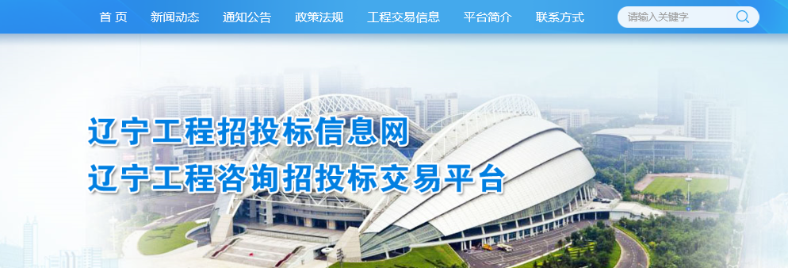
2、输入用户名和密码，点击“登录”。（如果有CA证书，则插入CA证书点击证书登录）。
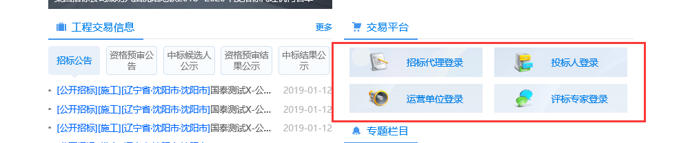
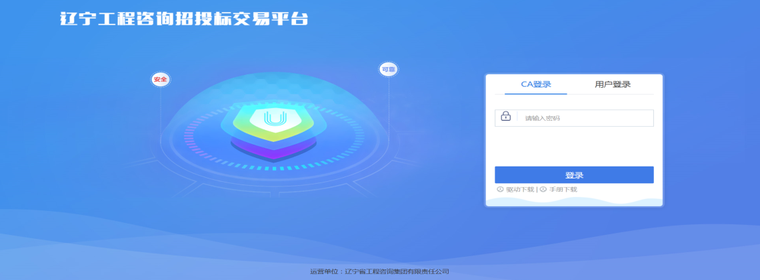
3、成功登录后，可以进入投标交易平台，如下图：
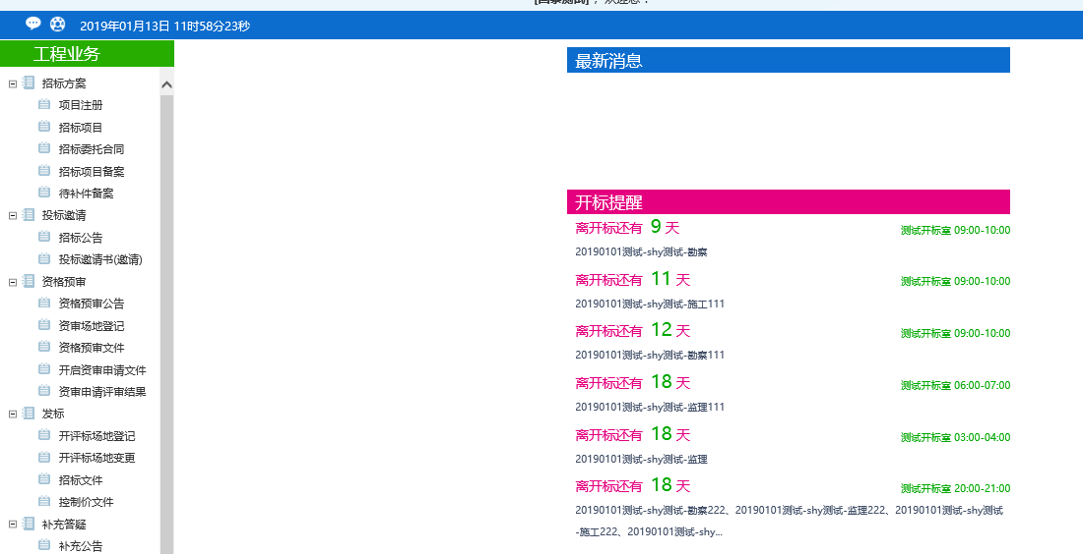

消息提醒
“消息提醒”功能，所有的待办事项等信息提醒会在这个图标中显示，每当有新消息时，图标右下角就会出现一个红色的感叹号以作提醒。
功能说明：
点击图标按钮，可以进入查看信息具体内容，如下图
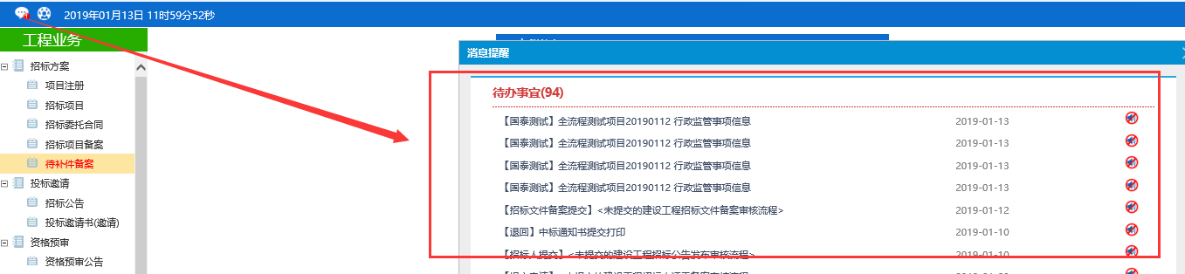

开标提醒
功能说明：
1、招标代理在首页面可以看到今日开标的标段信息，也可以点击相应标段，查看开标信息，如下图：
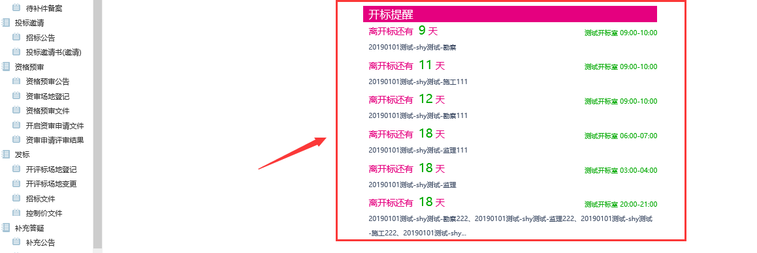

系统前期准备

驱动安装说明
1、双击安装程序，进入安装页面，如下图：
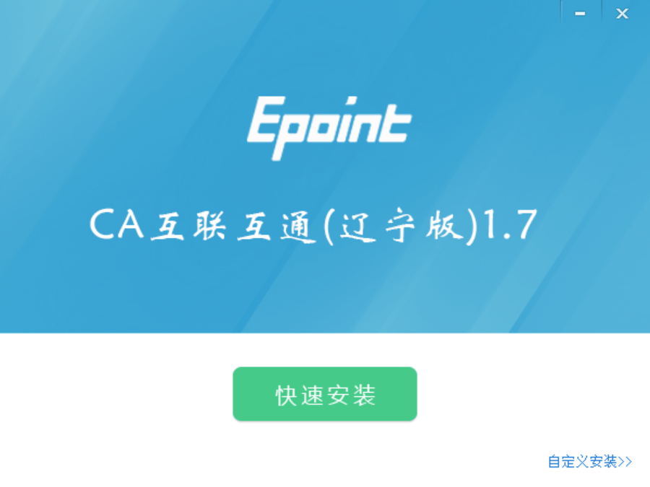
2、点击安装，进入安装页面，如下图：
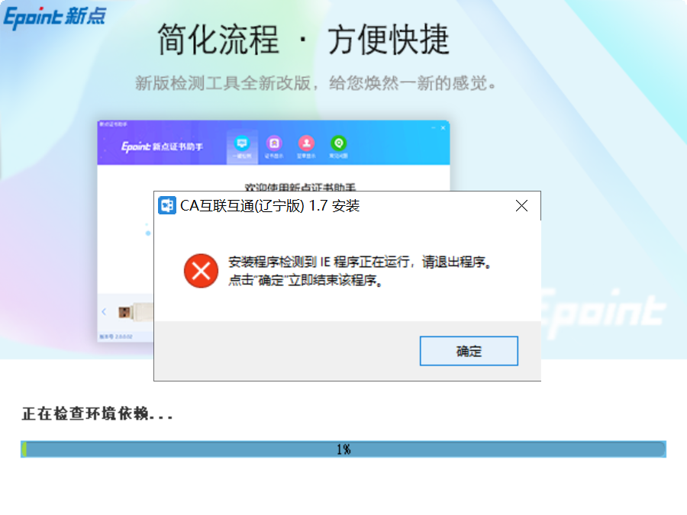
3、在这里驱动会检测是否有浏览器正在运行，点击“确定”后，自动关闭浏览器继续进行驱动的安装，如下图：
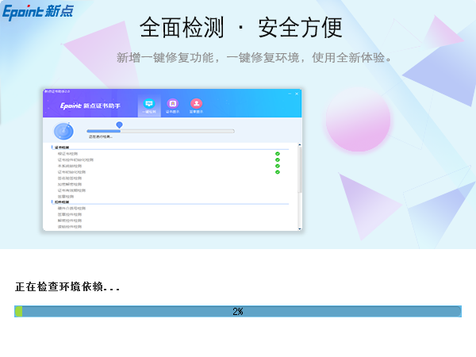
4、之后会有一个运行环境的安装，点击安装，如下图：
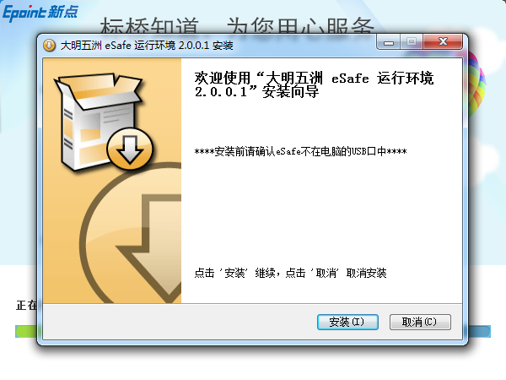
5、完成运行环境的安装后，点击“完成”，继续驱动的安装，如下图：
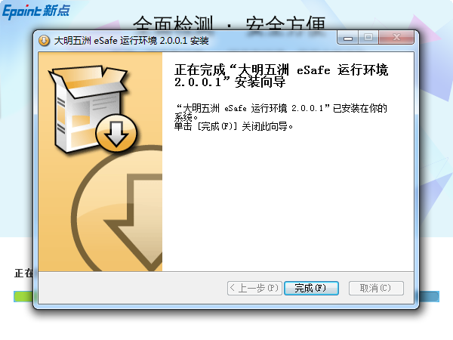
6、当驱动安装完成后，会弹出证书助手，在这个证书助手中可以帮助检测CA锁，显示CA锁信息以及测试签章等功能，如下图：

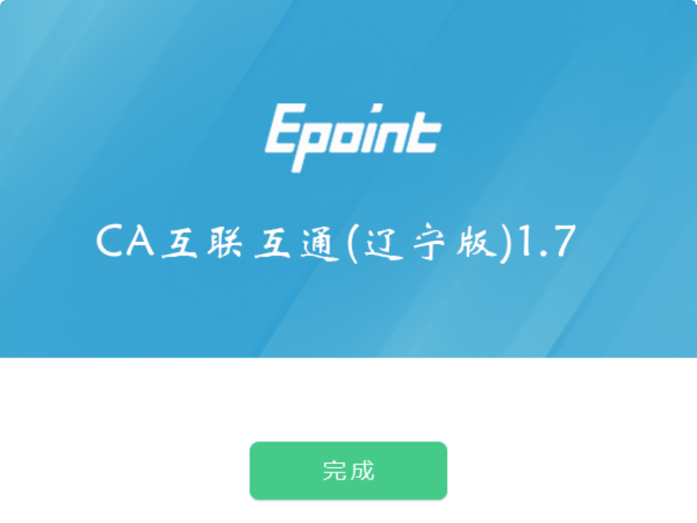
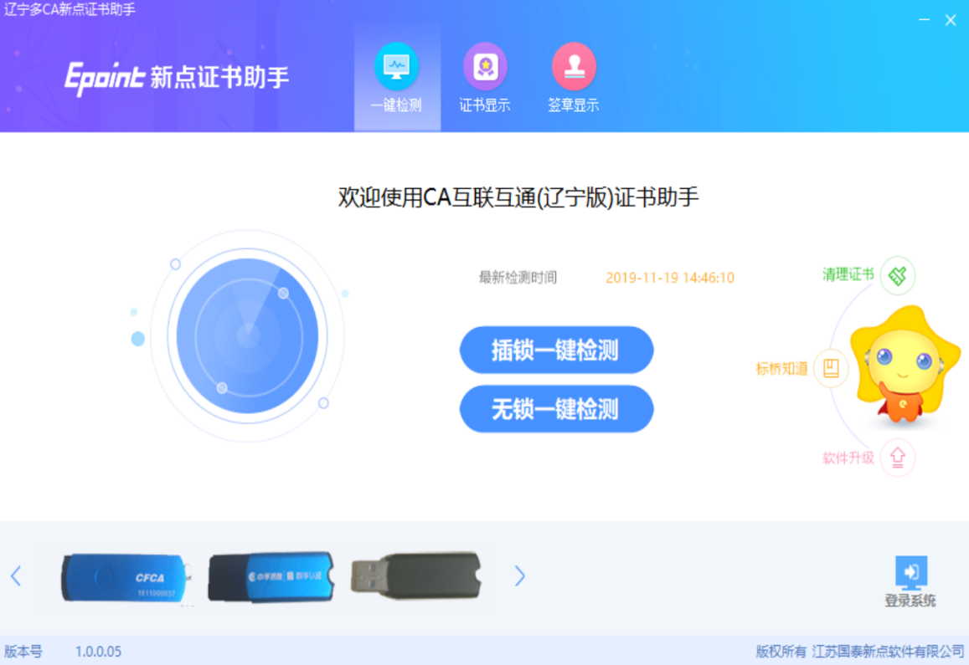

浏览器配置

Internet选项
为了让系统插件能够正常工作，请按照以下步骤进行浏览器的配置。
1、打开浏览器，在“工具”菜单→“Internet选项”，如下图：
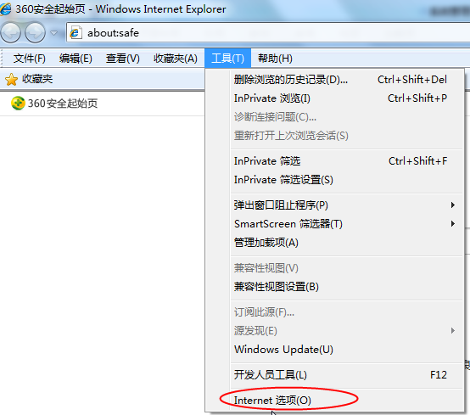
2、弹出对话框之后，请选择“安全”选项卡，具体的界面，如下图：
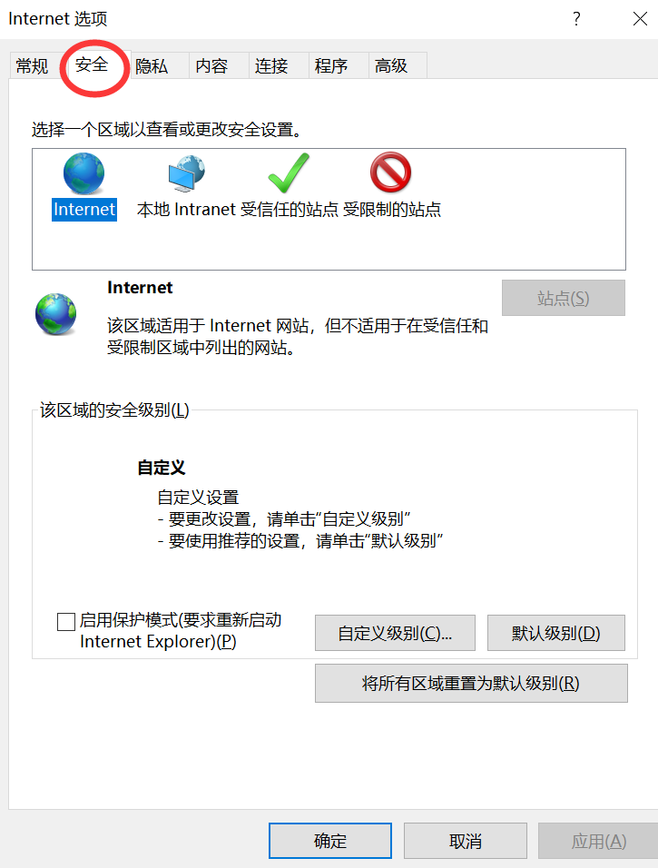
3、点击绿色的“受信任的站点”的图片，如下图：
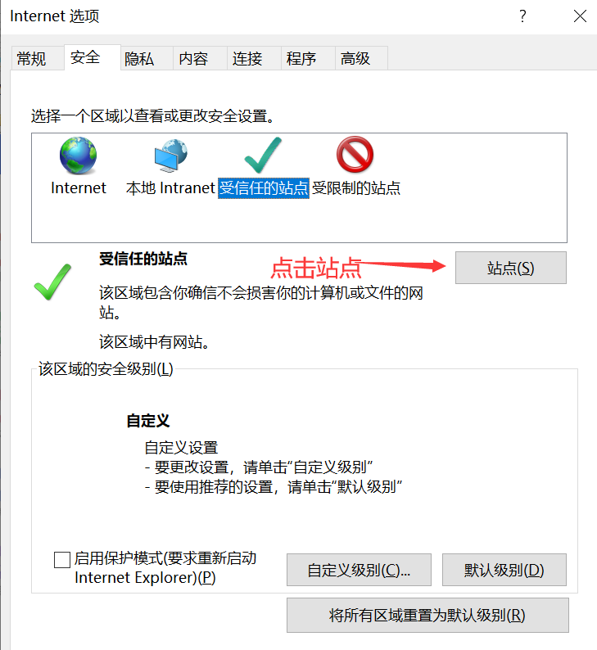
4、点击“站点”按钮，出现如下对话框，如下图：
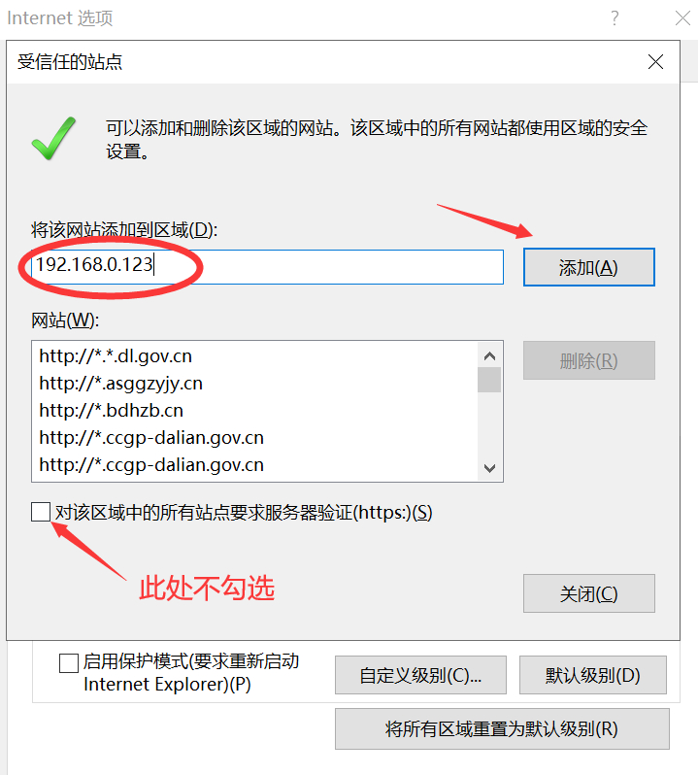
输入系统服务器的IP地址，格式例如：192.168.0.123，然后点击“添加”按钮完成添加，再按“关闭”按钮退出。
5、设置自定义安全级别，开放Activex的访问权限，如下图：
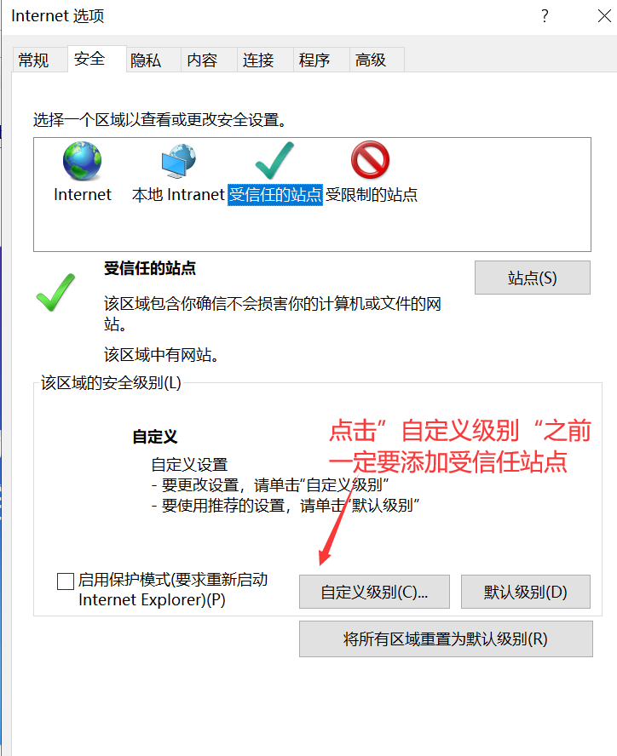
会出现一个窗口，把其中的Activex控件和插件的设置全部改为启用，如下图：
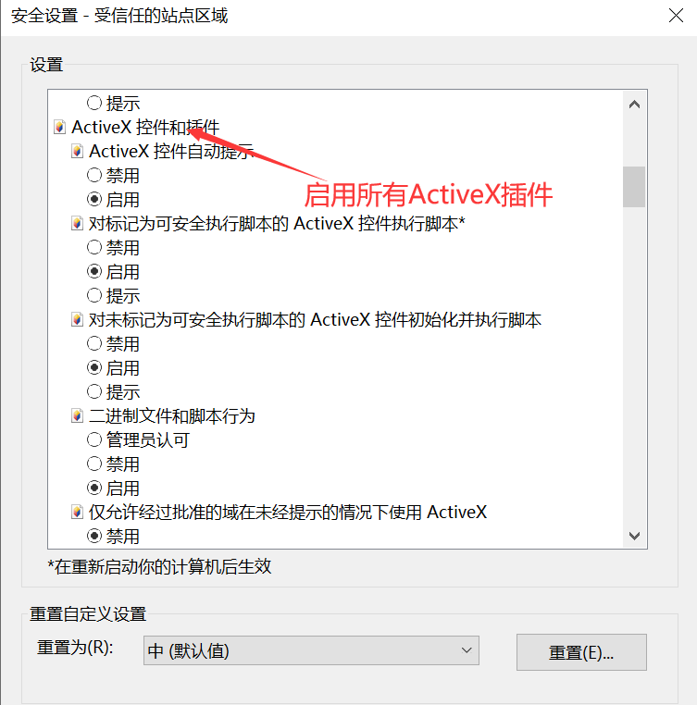
文件下载设置，开放文件下载的权限：设置为启用，如下图：
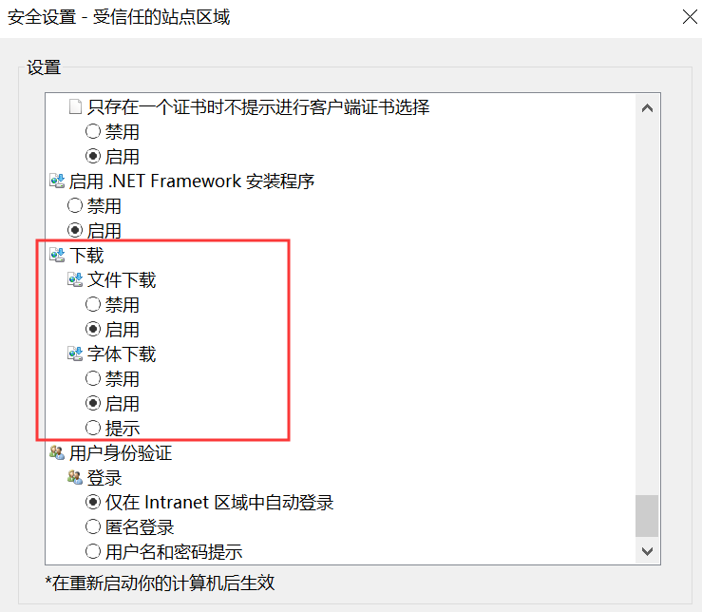

关闭拦截工具
上述操作完成后，如果系统中某些功能仍不能使用，请将拦截工具关闭再试用。比如在windows工具栏中关闭弹出窗口阻止程序的操作，如下图：
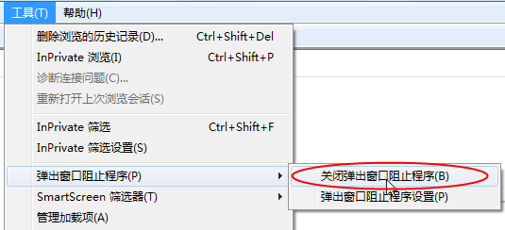

招标代理业务操作流程

基本流程图
流程图：
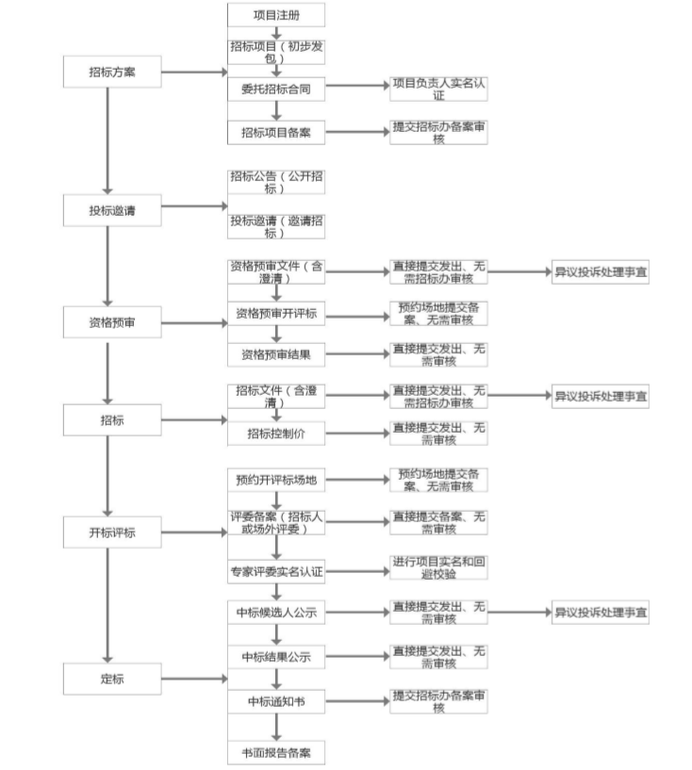

招标方案

项目注册
基本功能：注册新项目。
操作步骤：
1、登录招标代理，点击“工程业务－招标方案－项目注册”菜单，进入项目列表页面。如下图：
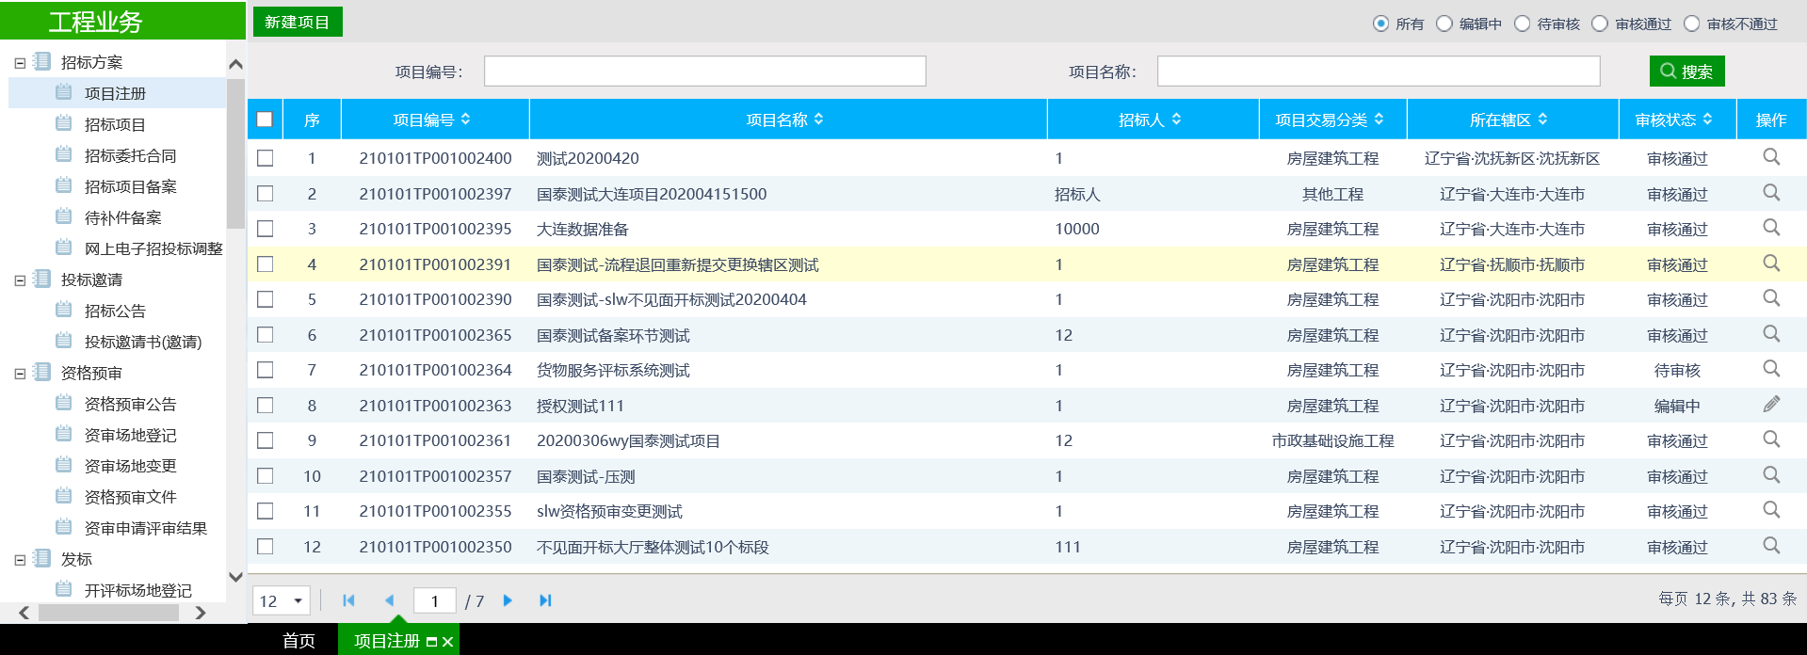
2、点击“新建项目”按钮，进入“新建项目”页面。如下图：
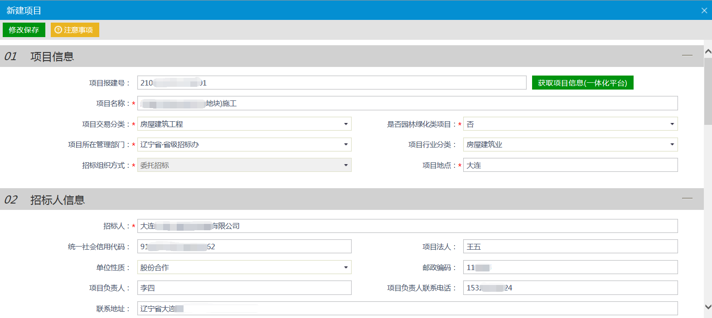
填写页面上的信息。
注：
①如果“项目交易分类”中选择了“房屋建筑工程”，则页面上的“建筑面积”必须填写；选择其余类别，“建筑面积”不允许填写。
②输入项目报建号，点击“获取项目信息（一体化平台）”按钮。“项目名称”、“项目交易分类”等信息会自动获取一体化平台中的对应信息。
3、填写完表中信息后点击“修改保存”按钮，会提示“保存成功”并退出编辑页面。
4、项目列表页面上，点击“编辑中”状态中项目的“操作”按钮，可修改该项目信息。如下图：
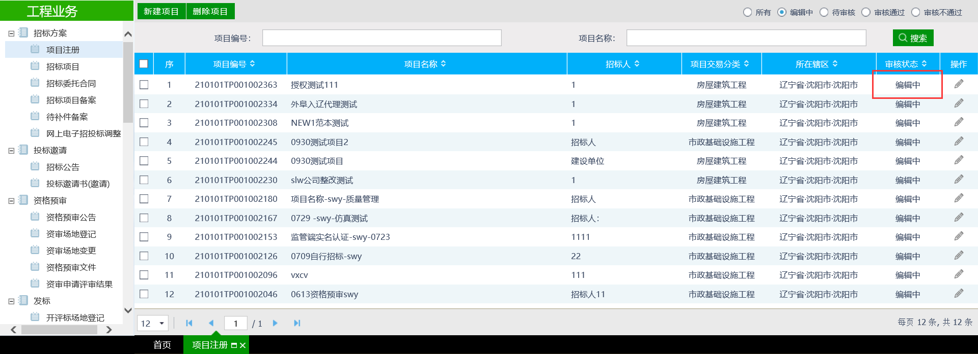
注：只有“编辑中”状态下的项目才允许修改。
5、项目列表页面上，选中要删除的项目，点击“删除项目”按钮，可删除该项目。如下图：
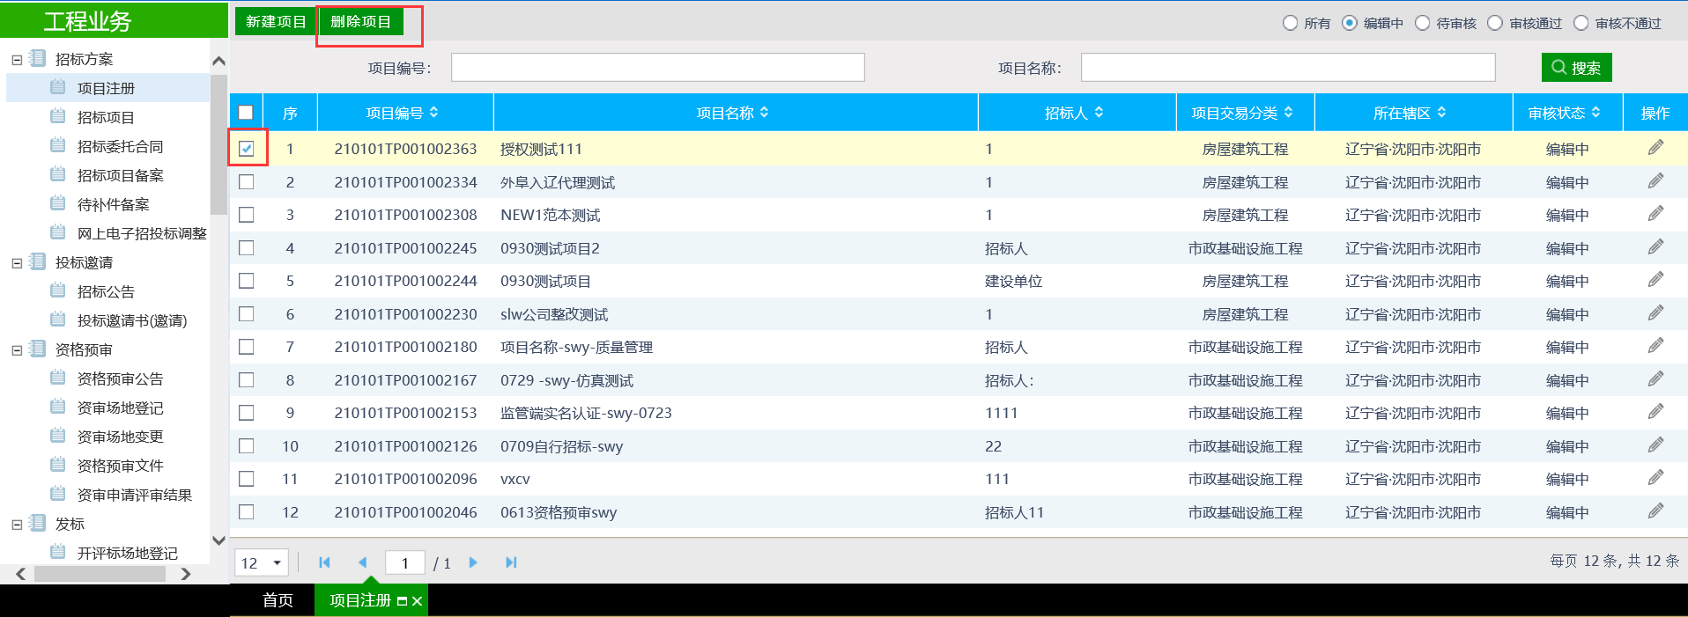
注：只有“编辑中”状态下的项目才允许删除。

招标项目
前提条件：项目注册已经填写完成。
基本功能：编制项目的招标项目，新增标段（包）信息。
操作步骤：
1、点击“工程业务－招标方案－招标项目”菜单，进入招标项目列表页面。如下图：
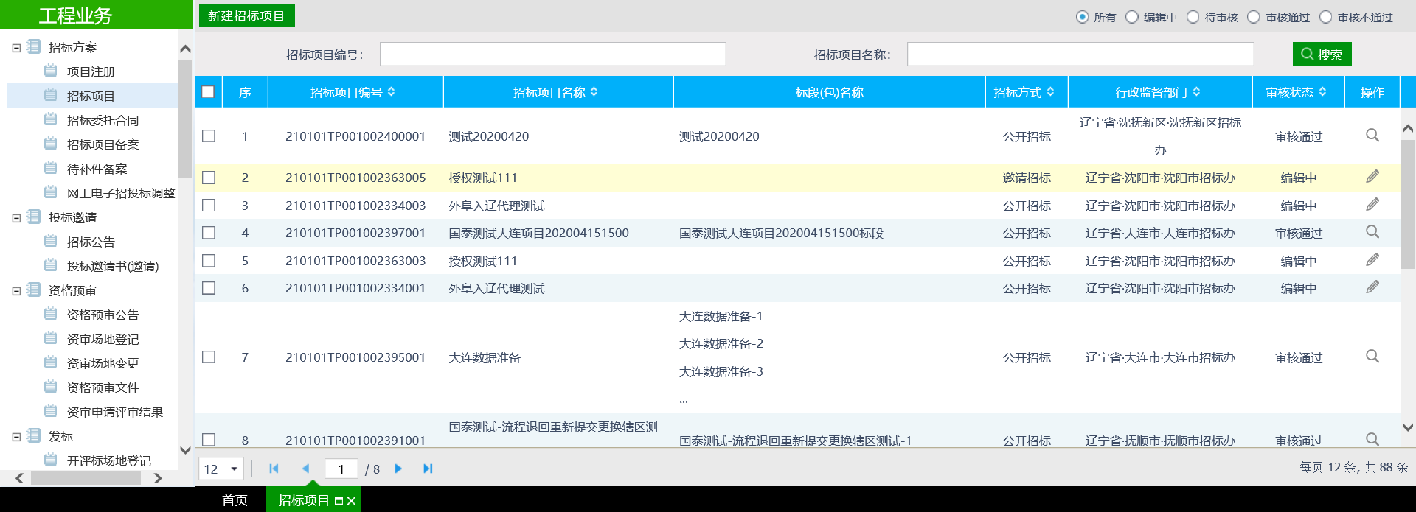
2、点击“新增招标项目”按钮，进入“挑选项目”页面。如下图：
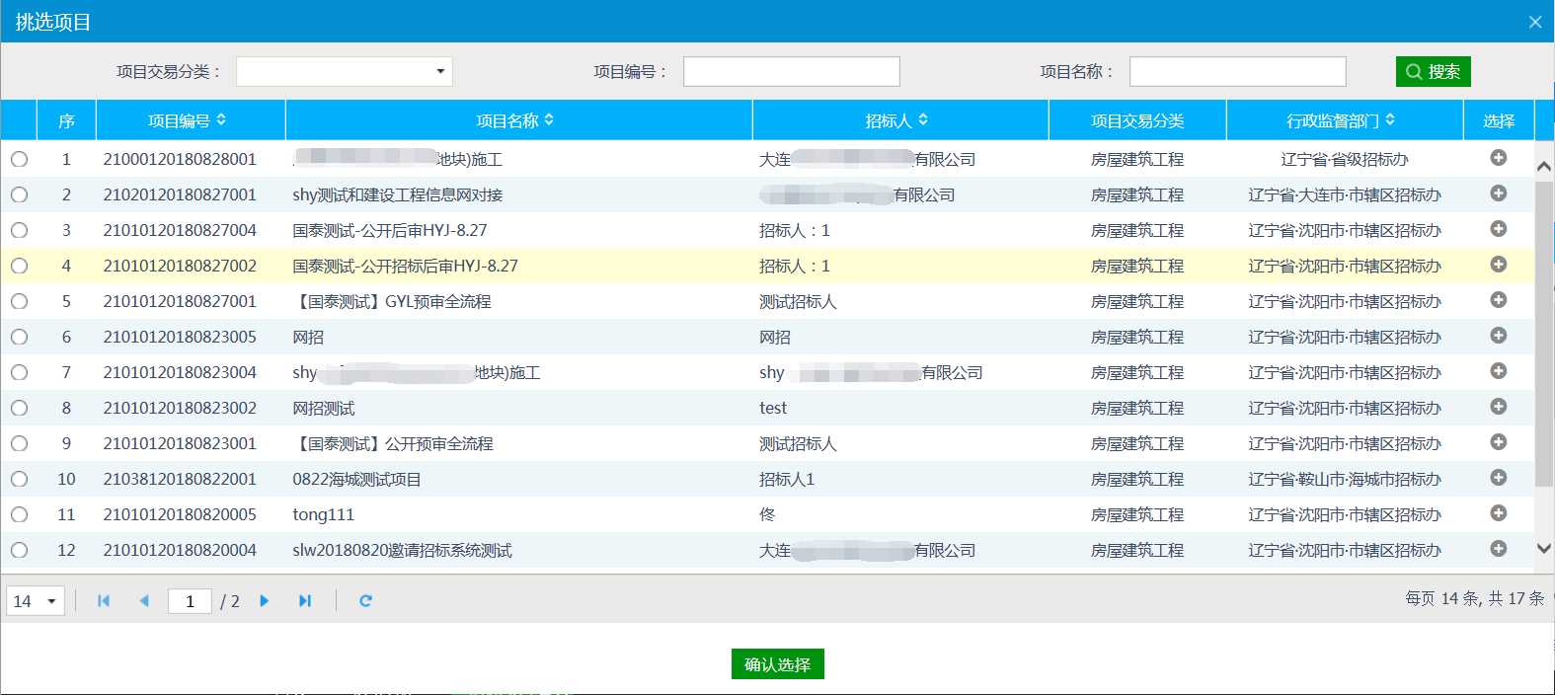
3、选择项目并点击“确定选择”按钮。进入“新增招标项目”页面。如下图：
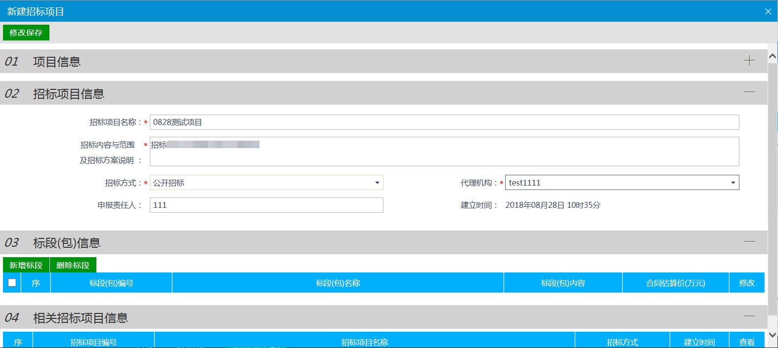
填写页面上的信息。
注：
- 招标方式有两种：公开招标、邀请招标。
②相关招标项目信息中显示该项目的其他招标项目。
4、点击“新增标段”按钮。打开“新增标段（包）信息”页面。如下图
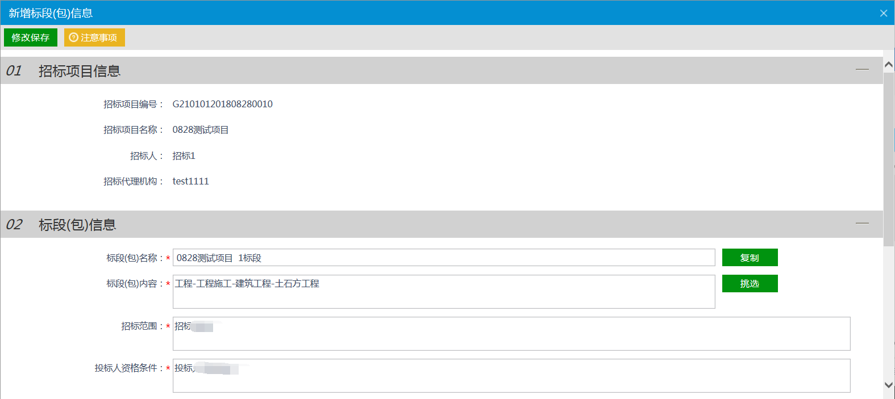
填写页面上的信息。
注：
①“复制”按钮，可以选择该项目下的所有的标段（包）数据。
②采用网上招投标：选“是”，招标文件、澄清文件的电子件上传格式为指定的特殊格式；选“否”，电子件上传格式无指定格式。
5、点击“修改保存”按钮，标段（包）新增成功。回到“新建招标项目”页面。如下图。
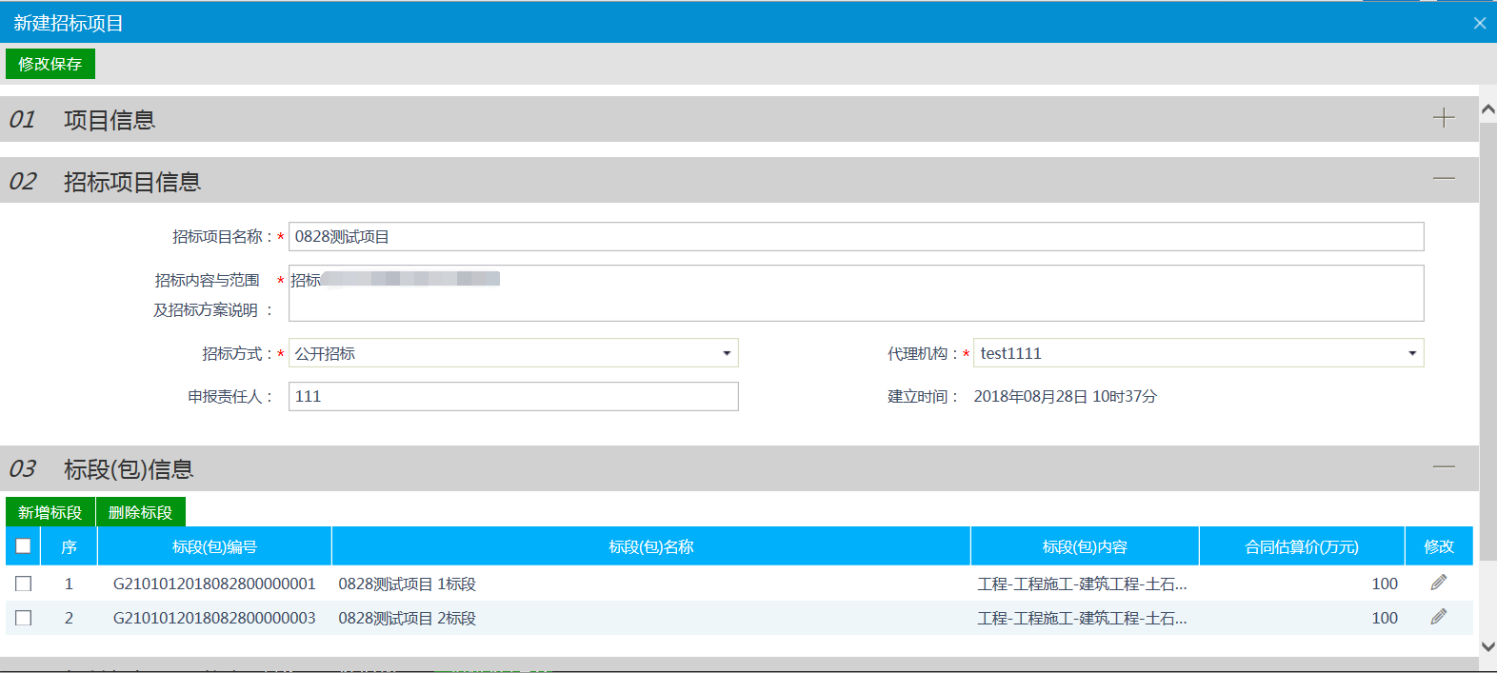
6、“新建招标项目”页面上，点击标段（包）的“修改”按钮，可修改标段（包）信息。如下图：
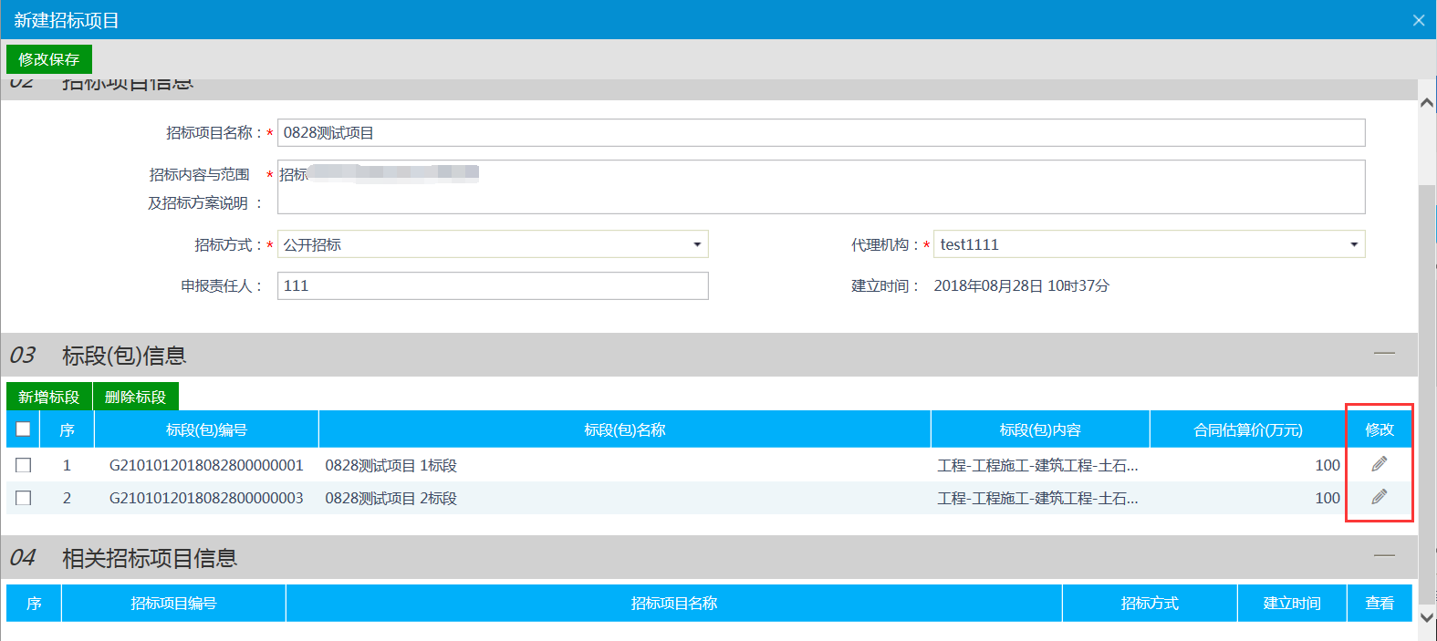
7、“新建招标项目”页面上，选中要删除的标段（包），点击标段（包）的“删除标段”按钮，可删除标段（包）。如下图：
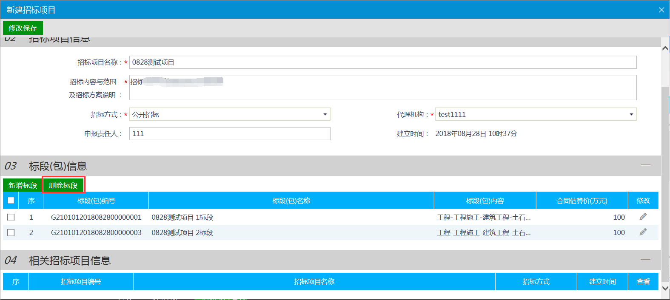
8、点击“修改保存”按钮。招标项目新增完成，且退出编辑页面。
9、招标项目列表页面上，点击“编辑中”状态下招标项目的“操作”按钮，可修改该招标项目信息。如下图：
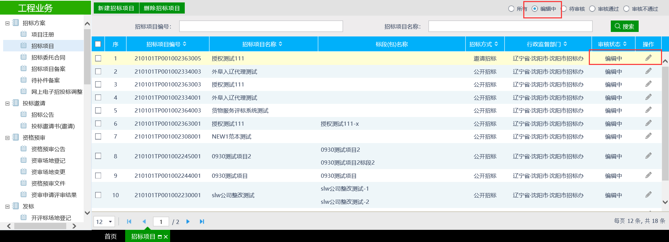
注：只有“编辑中”状态下的招标项目才允许修改。
10、招标项目列表页面上，选中要删除的招标项目，点击“删除招标项目”按钮，可删除该招标项目。如下图：
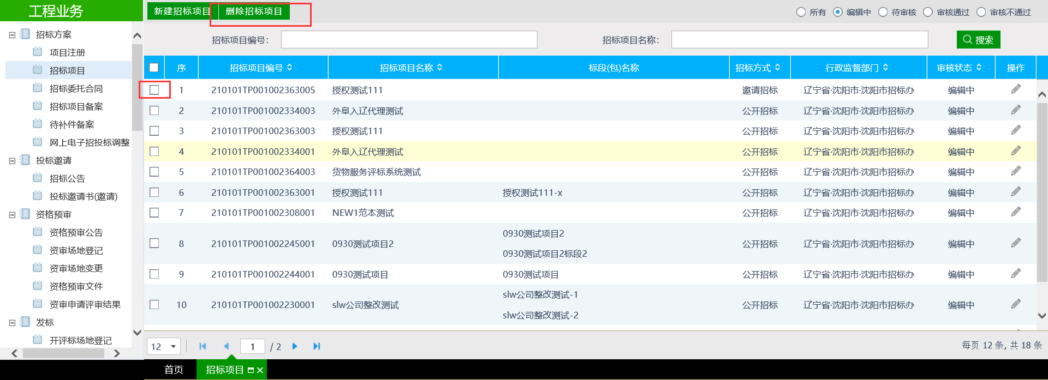
注：只有“编辑中”状态下的招标项目才允许删除。

招标委托合同
前提条件：招标项目添加完成。
基本功能：编制招标委托合同备案。
操作步骤：
- 提交招标人确认
1、点击“工程业务－招标方案－招标委托合同”菜单，进入招标委托合同列表页面。如下图：
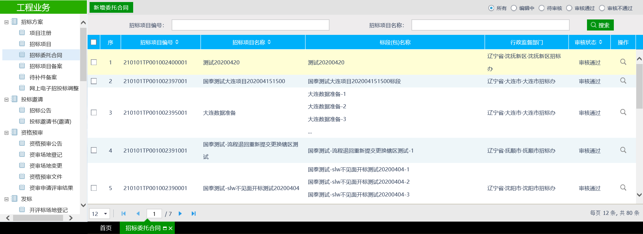
2、点击“新增委托合同”按钮，进入“挑选招标项目”页面。如下图：
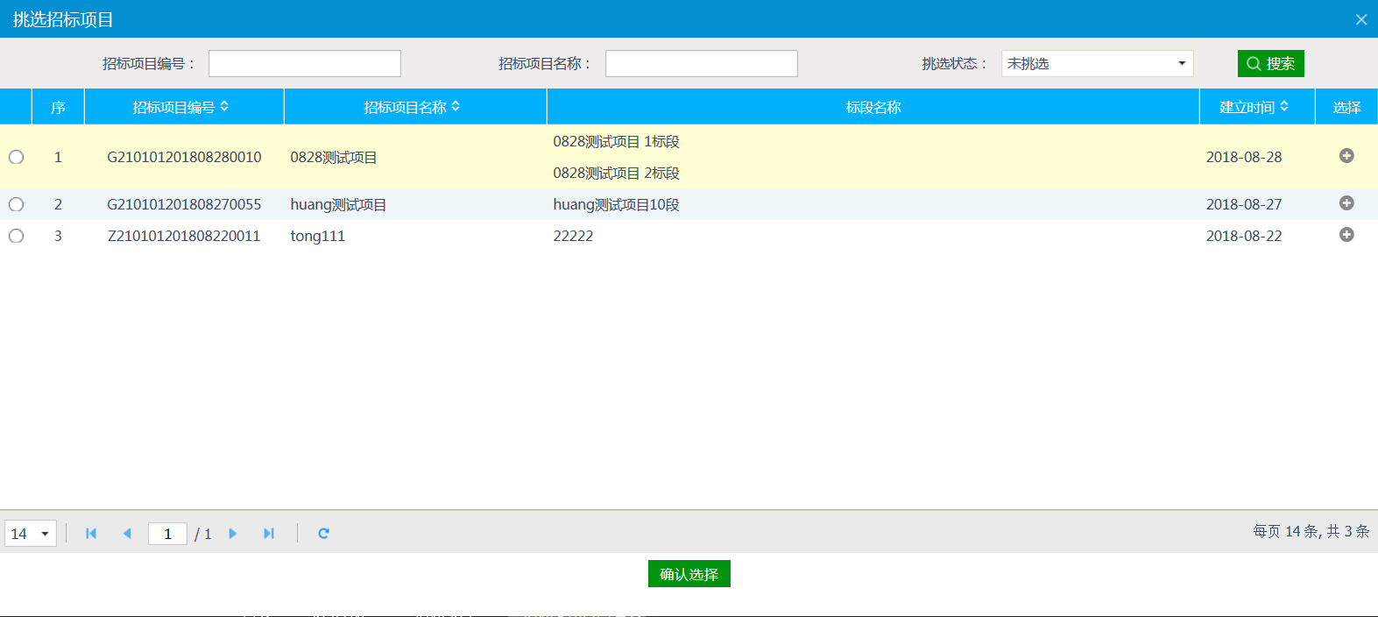
3、选择一个招标项目，点击“确认选择”按钮，进入“新增招标委托合同”页面。如下图：
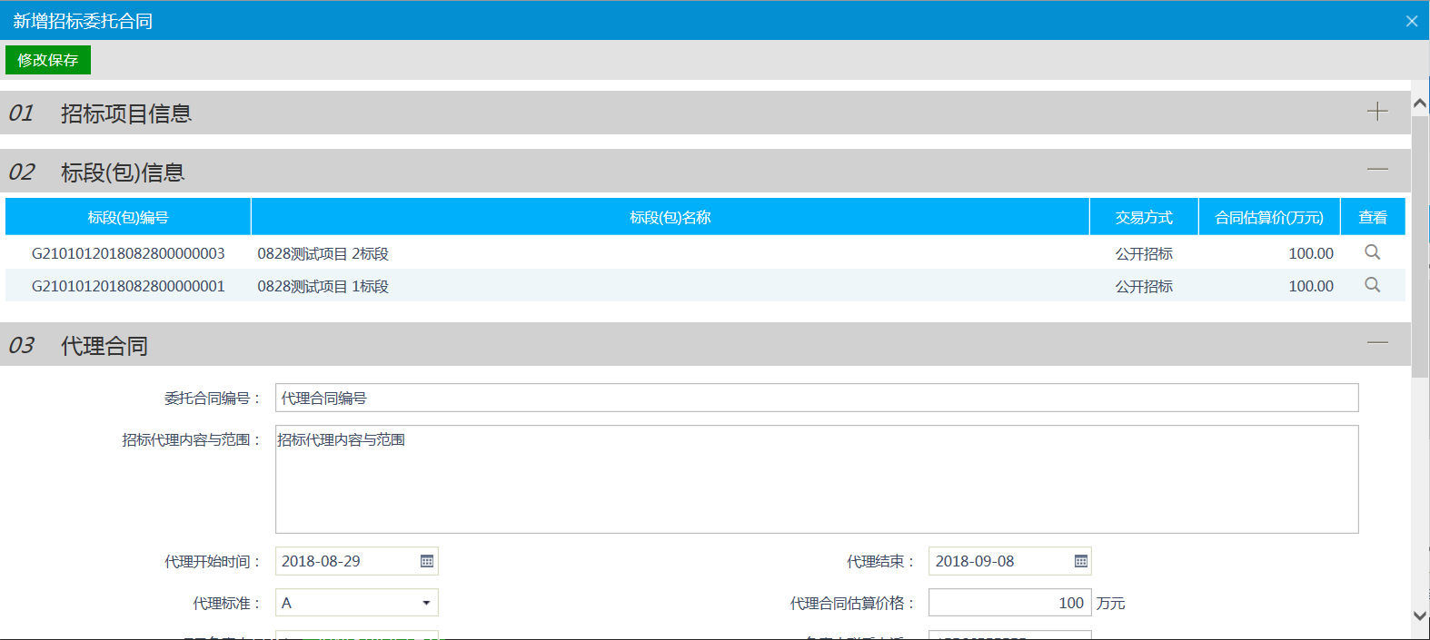
4、填写页面上的信息，其中的第4步团队人员中需要读取代理的职业人员，最少需要三人，且其中一人必须设置为【项目负责人】，当被选定为【项目负责人】时，需要完成实名认证。如下图：
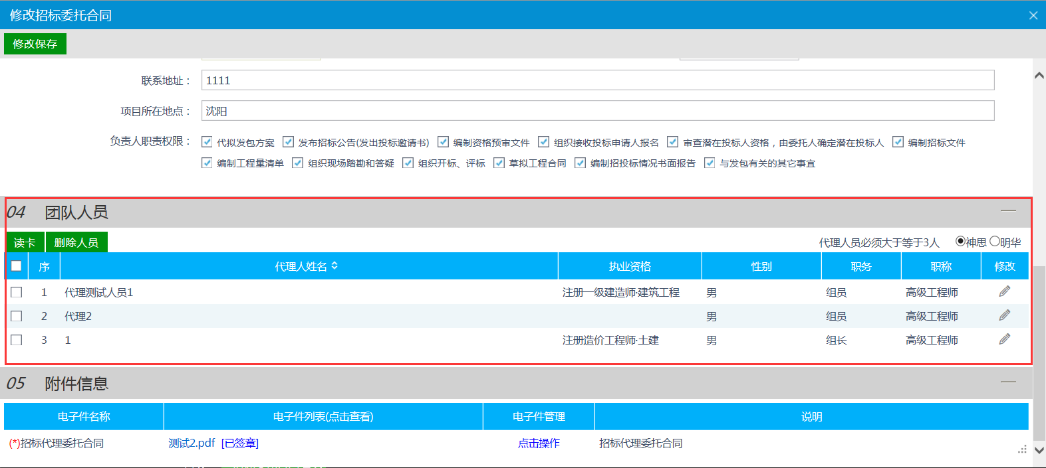
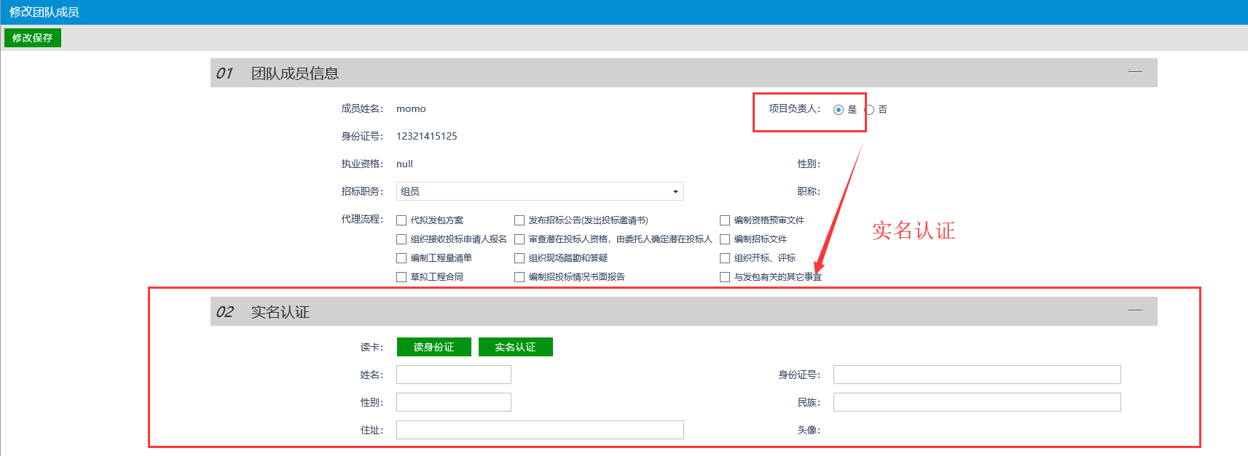
5、点击第5步“附件信息”中的“电子件管理”。进入“招标代理委托合同”页面。如下图：
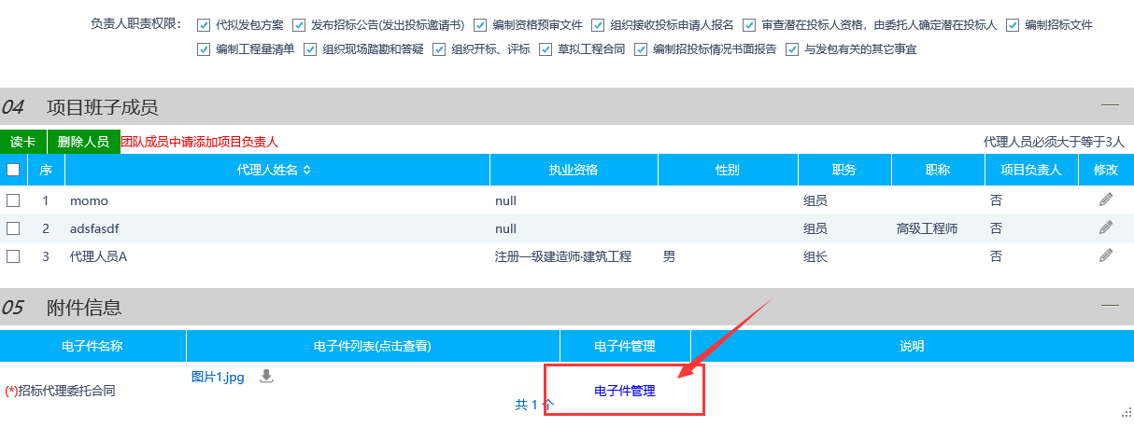
6、点击“选择电子件上传”按钮，上传Jpg、Png等格式附件。如下图：
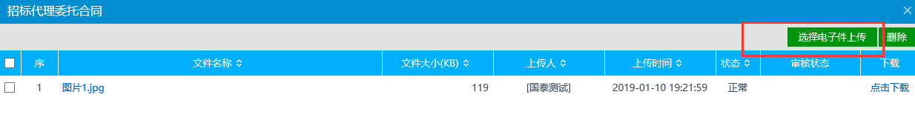
7、点击“修改保存”按钮，完成招标代理委托合同的新增。

招标项目备案
前置条件：招标委托合同制作完成。
基本功能：编制招标项目备案。
操作步骤：
1、点击“工程业务－招标方案－招标项目备案”菜单，进入招标项目备案列表页面。如下图：
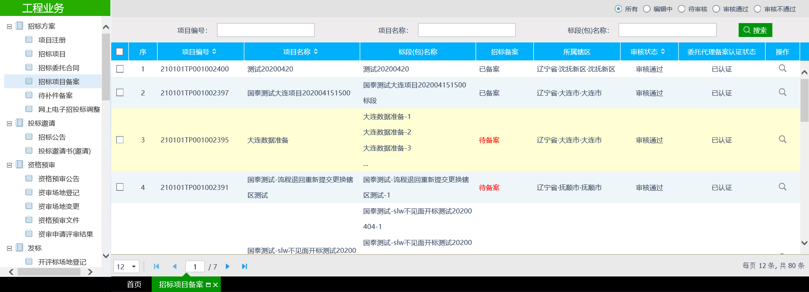
2、找到之前新增的项目，点击编辑操作按钮，进入“招标备案”页面。如下图：
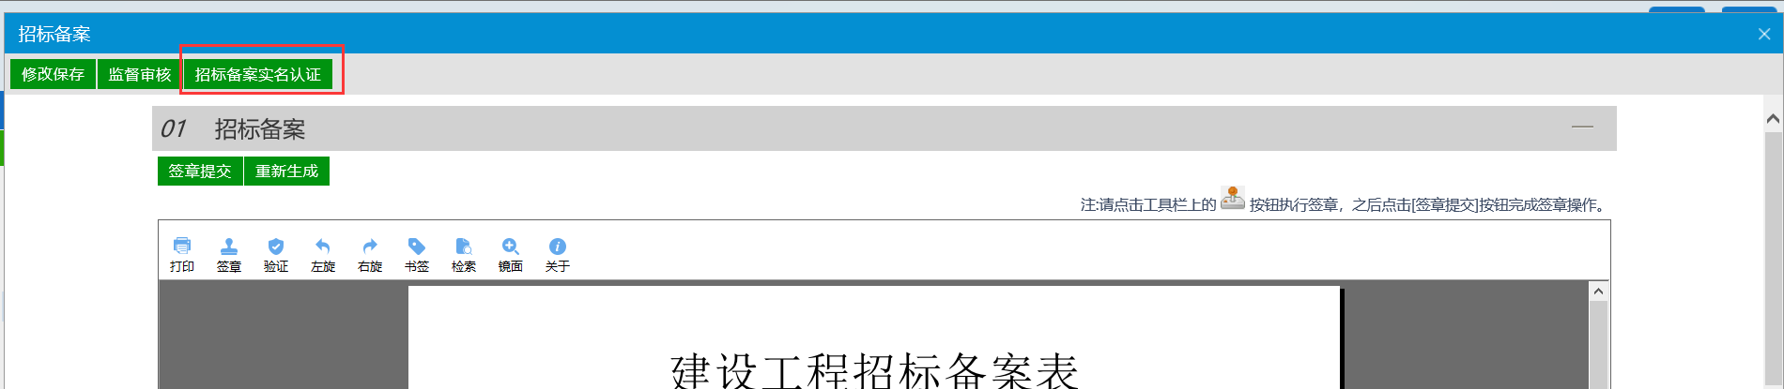
- 将页面中需要签章提交的项都进行签章，点击页面左上角的“招标备案实名认证”按钮进行实名认证，并点击“监管审核”按钮，将招标项目送到监督平台进行审核备案。（如果提交审核时未实名认证，则在监管端审核时必须携带项目组成员身份证进行实名认证。）
4、退出页面后招标项目备案列表页面中项目的状态变为待审核，如下图：
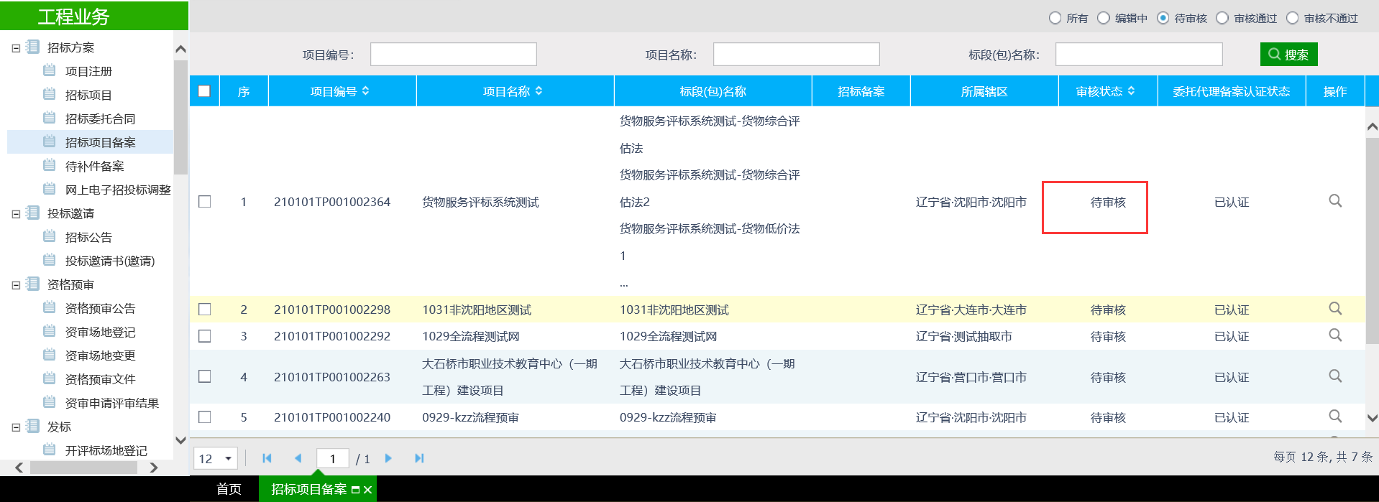
当监督平台审核备案通过时，项目的“招标备案”状态会变成“已备案”，审核状态会变成“审核通过”。
5、招标项目备案列表页面上，点击“编辑中”状态下招标项目备案的“操作”按钮，可修改该招标项目备案信息。如下图：
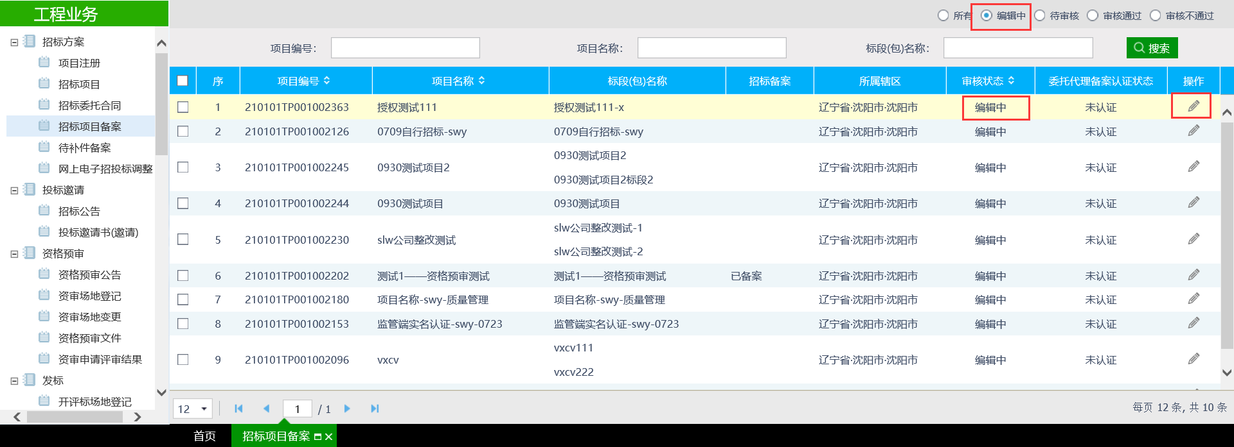
注：只有“编辑中”状态下的招标项目备案才允许修改。

待补件备案
前置条件：项目注册时上传的电子件不全，或一些信息填写不完全。
基本功能：补全未上传的电子件及完善信息。
操作步骤：
- 点击“工程业务－招标方案－待补件备案”菜单，进入待补件备案列表页面。如下图：
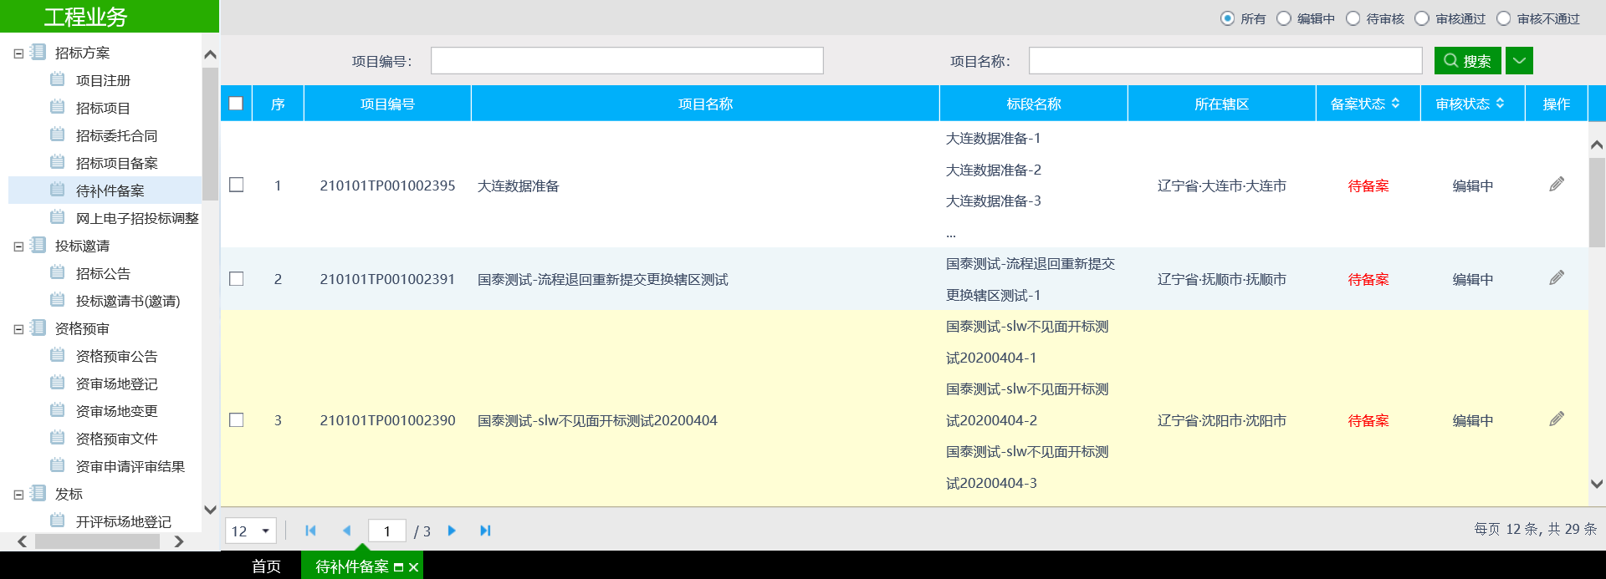
- 一般需要待补件的项目的备案状态一般都是“待备案”状态，选择其中的一个待补件项目，点击后面的编辑按钮，进入待备案补件页面。如下图：
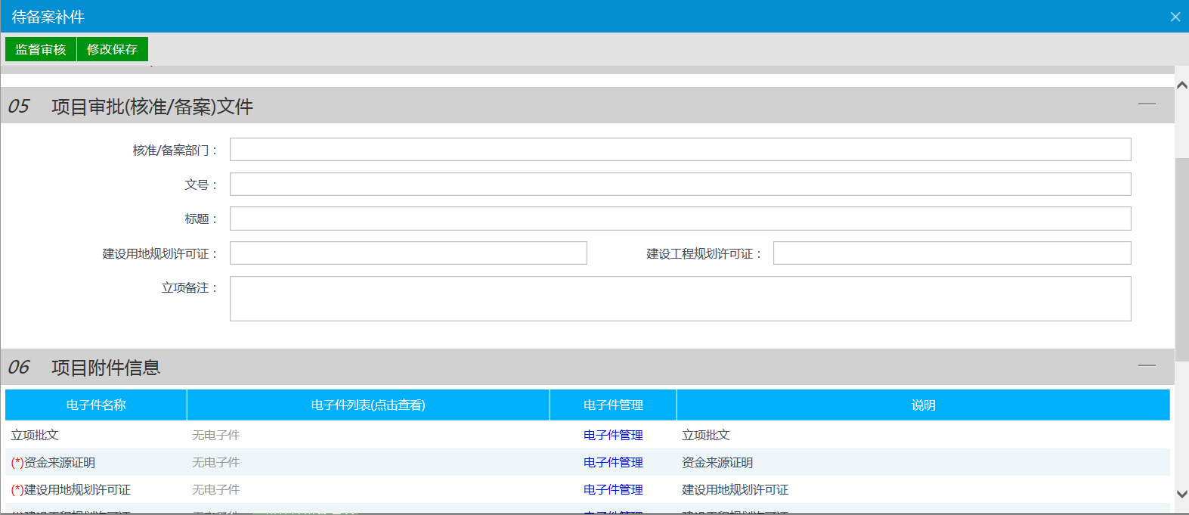
- 将其中的待补项信息补填完整，待补件补全，然后点击“监督审核”按钮，提交到监督平台进行审核备案。然后会退出当前页面，并回到待补件备案列表页面，项目的审核状态变成了待审核。如下图：
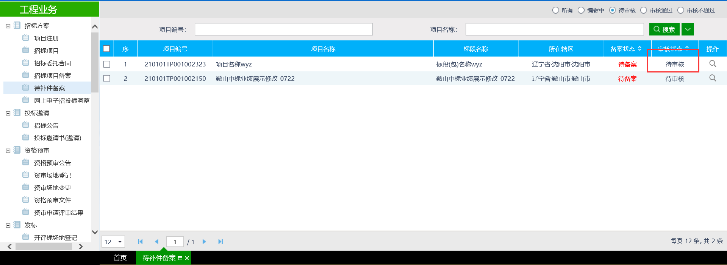
待监督平台审核通过后，该项目就会变回已备案项目，审核状态也会变为审核通过。

网上电子招投标调整
前置条件：招标项目备案完成，招标文件制作前。
基本功能：调整是否网上招投标方式。
操作步骤：
- 点击“工程业务－招标方案－网上电子招投标调整”菜单，进入菜单列表页面。如下图：
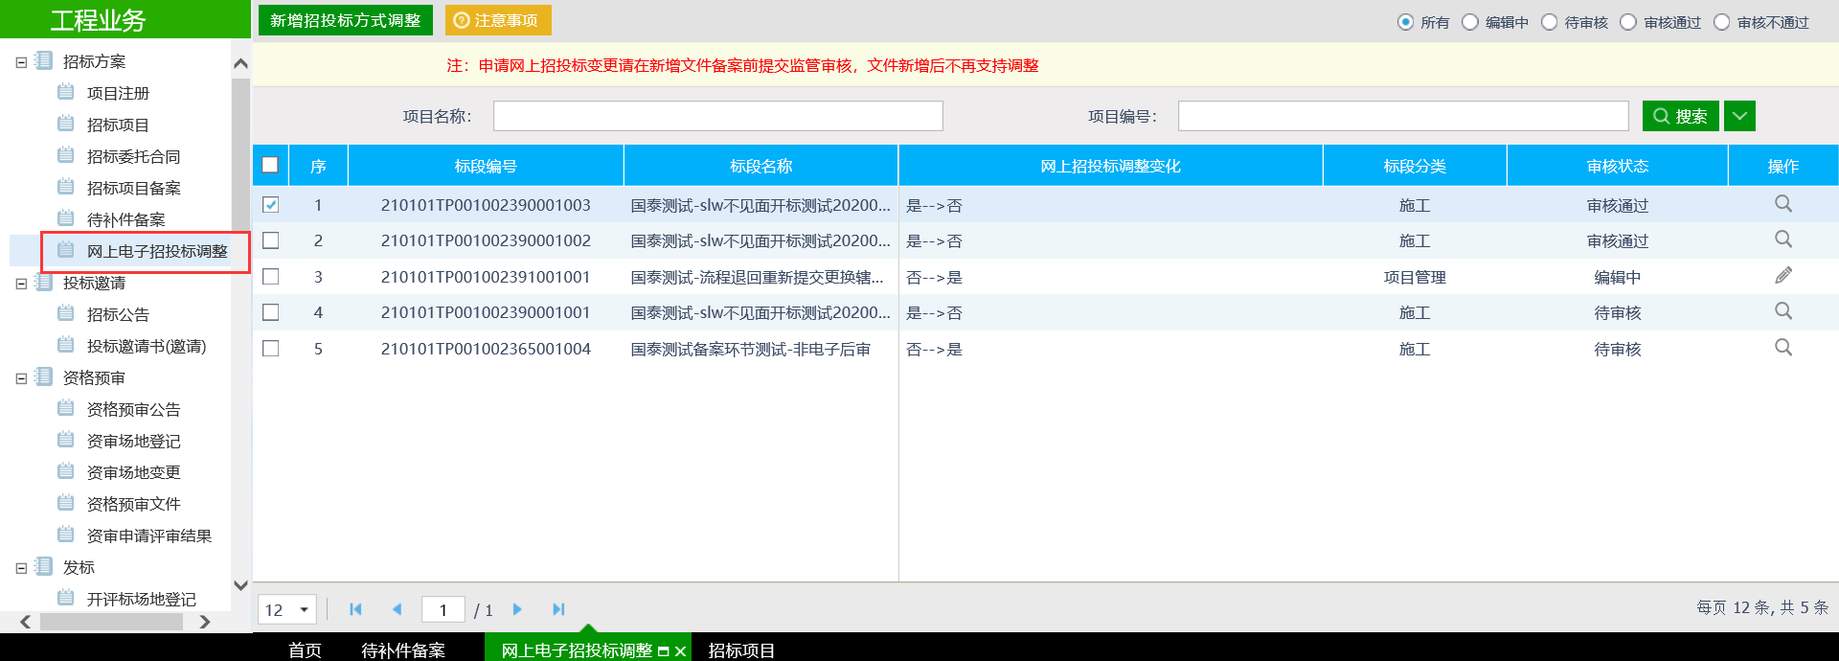
- 点击“新增招投标方式调整”，选择标段
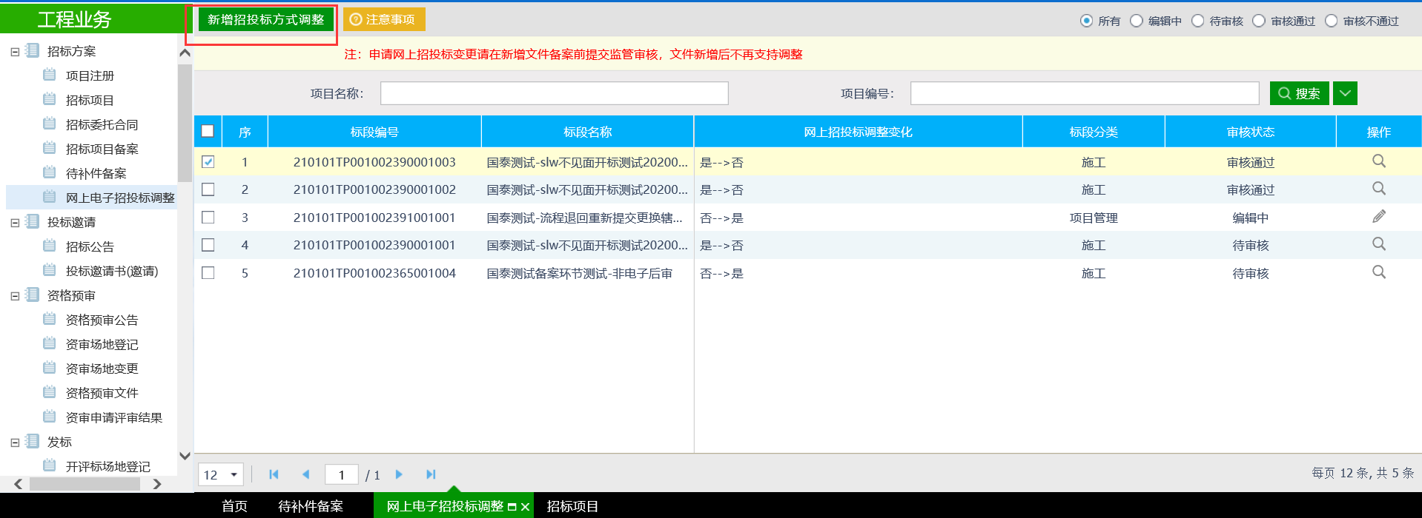
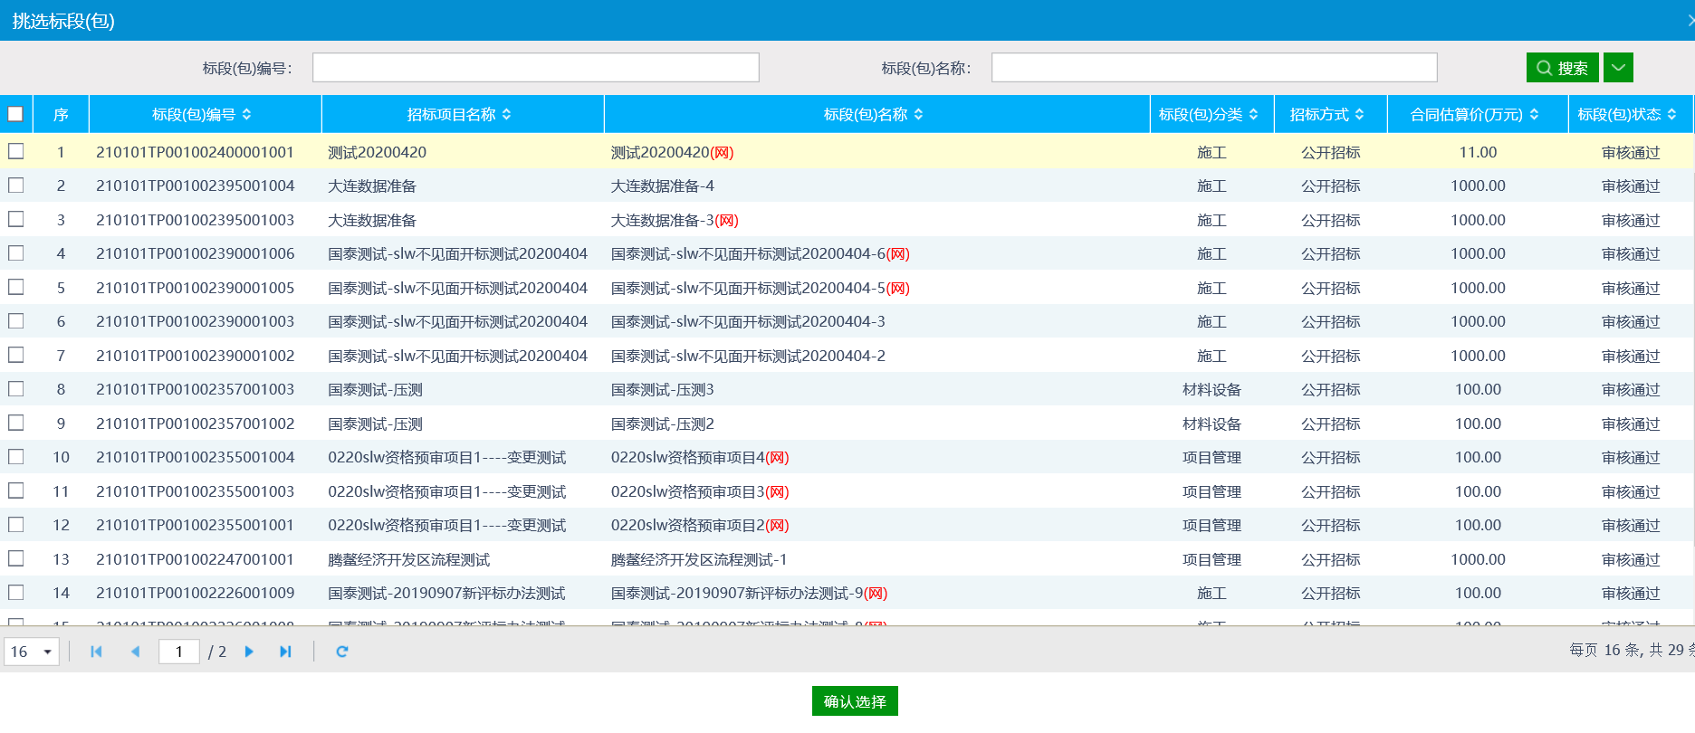
- 上传“申请说明”，提交审核
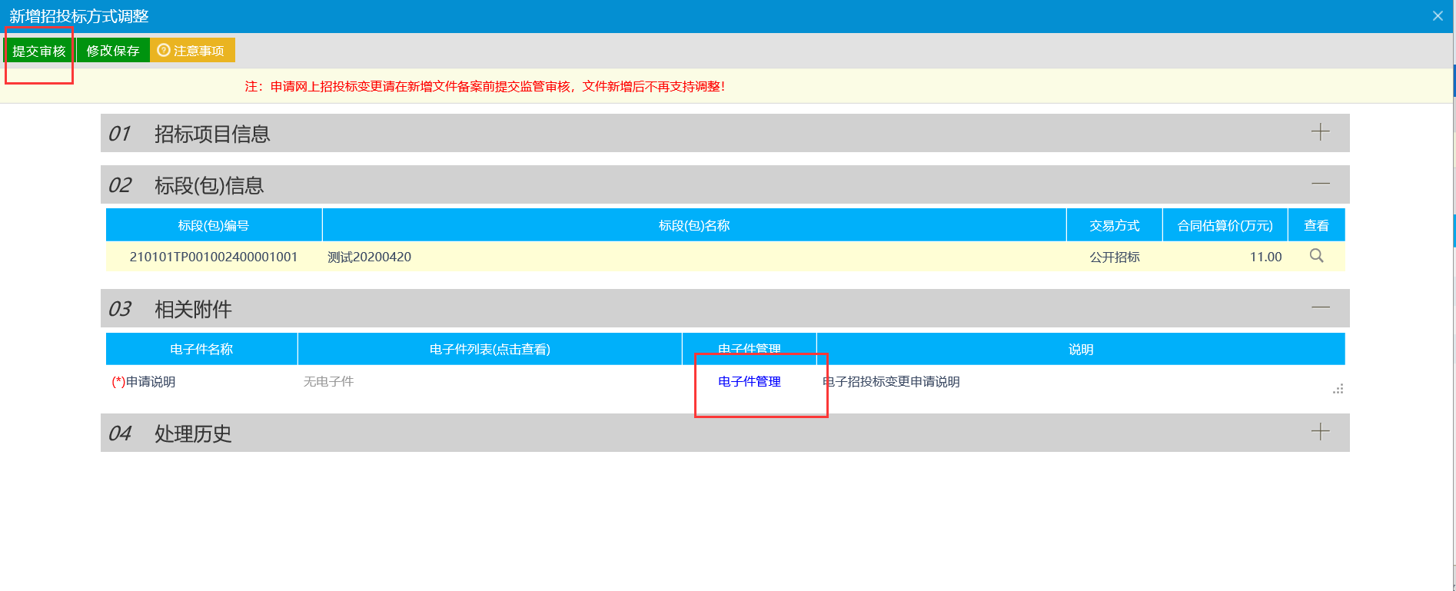
- 提交完成后，审核状态变为“待审核”
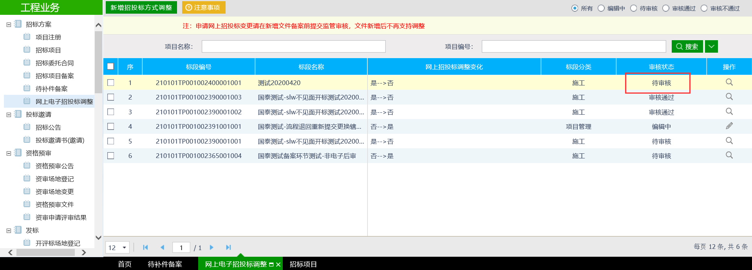
注：原来方式如果为非网上招标，则审核通过后就变为网上招标；原来为网上招标，则审核通过后变为非网上招标。

投标邀请

招标公告
前提条件：招标项目备案审核通过。
基本功能：编制招标公告。
操作步骤：
1、点击“工程业务－投标邀请－招标公告”菜单，进入招标公告列表页面。如下图：
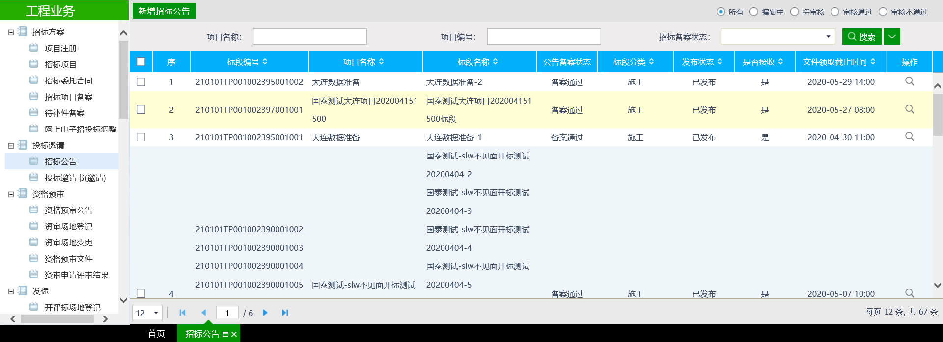
2、点击“新增招标公告”按钮，进入“挑选标段（包）”页面，如下图：
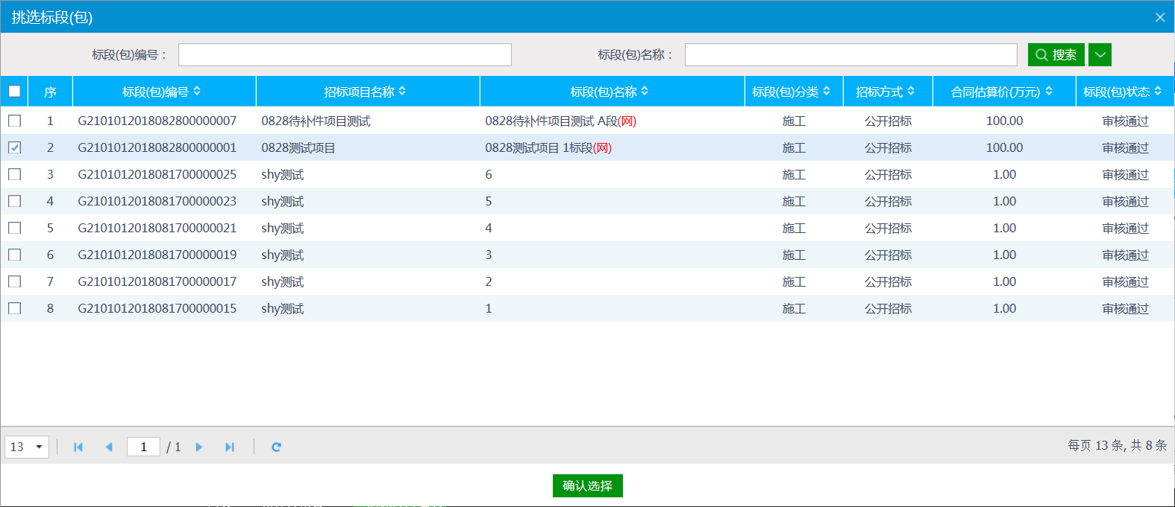
注：只显示招标方式为公开招标的标段（包）。
3、选择标段（包），点击“确定选择”按钮，进入“新增招标公告”页面，如下图：
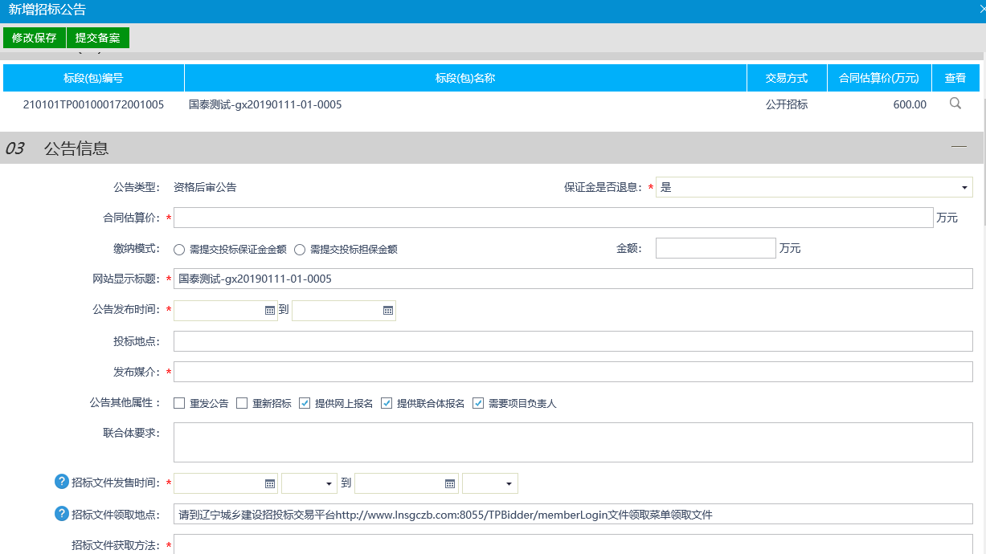
注：页面上“标段（包）信息”中，可添加和删除页面上的标段（包）。添加标段（包）时，可选择该标段（包）所在的项目中，还没有新增招标公告的标段（包）。
设置公告其他属性：
- 勾选重发公告：如果需要重发公告可勾选。
- 勾选重新招标：如果需要重新招标可勾选。
- 勾选提供网上报名：可以从交易平台—投标人进入，投标单位网上报名。（网招默认勾选）
- 勾选提供联合体报名：可以进行联合体报名，勾选后可以输入联合体要求。
- 勾选需要项目负责人：需要选择项目负责人。（默认勾选不可修改）
如下图：
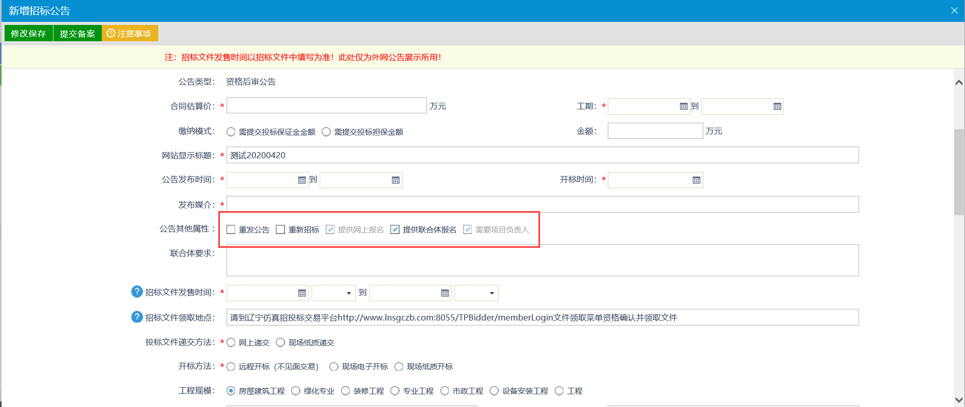
投标文件递交方法：
网上递交、现场纸质递交
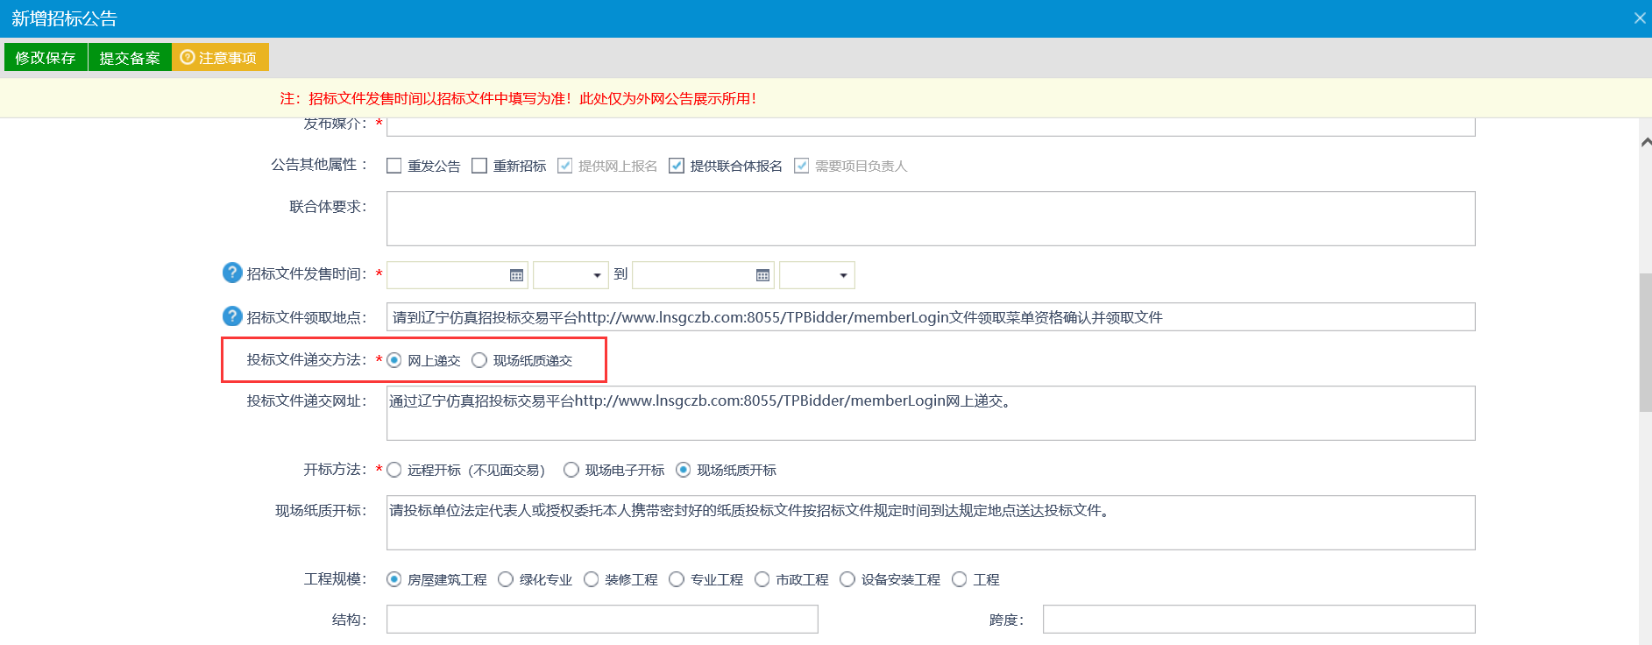
开标方法：
远程开标、现场电子开标、现场纸质开标
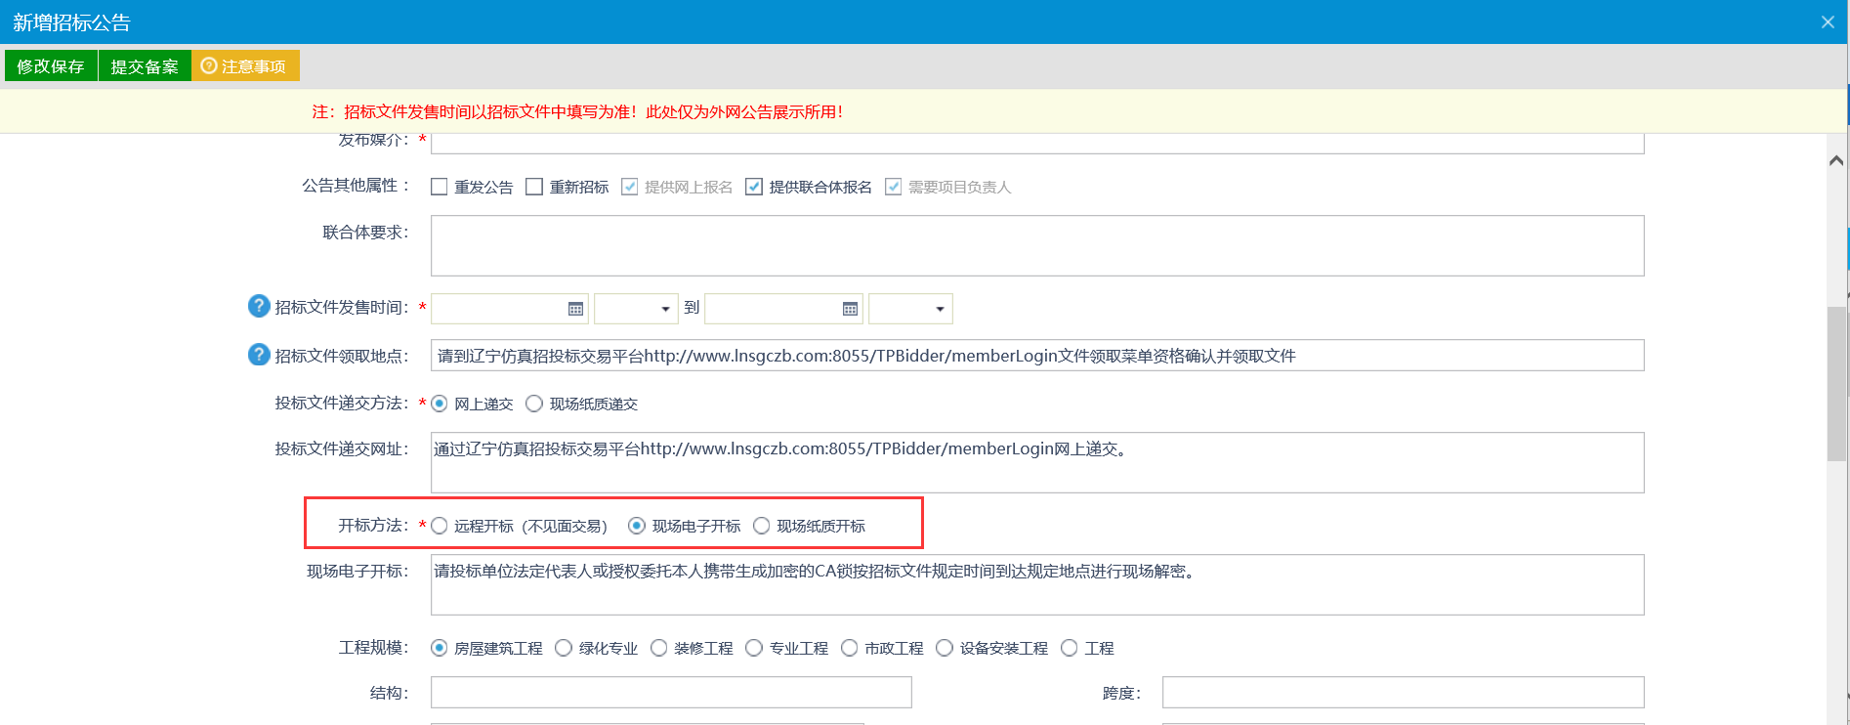
注：生成的公告内容上，需要加盖【企业公章】与【项目负责人电子签章】
- 填写公告内容完成后，点击“修改保存”按钮可以对当前填写的内容进行保存，点击“提交备案”按钮就会自动审核通过并发出当前项目的招标公告，如下图：
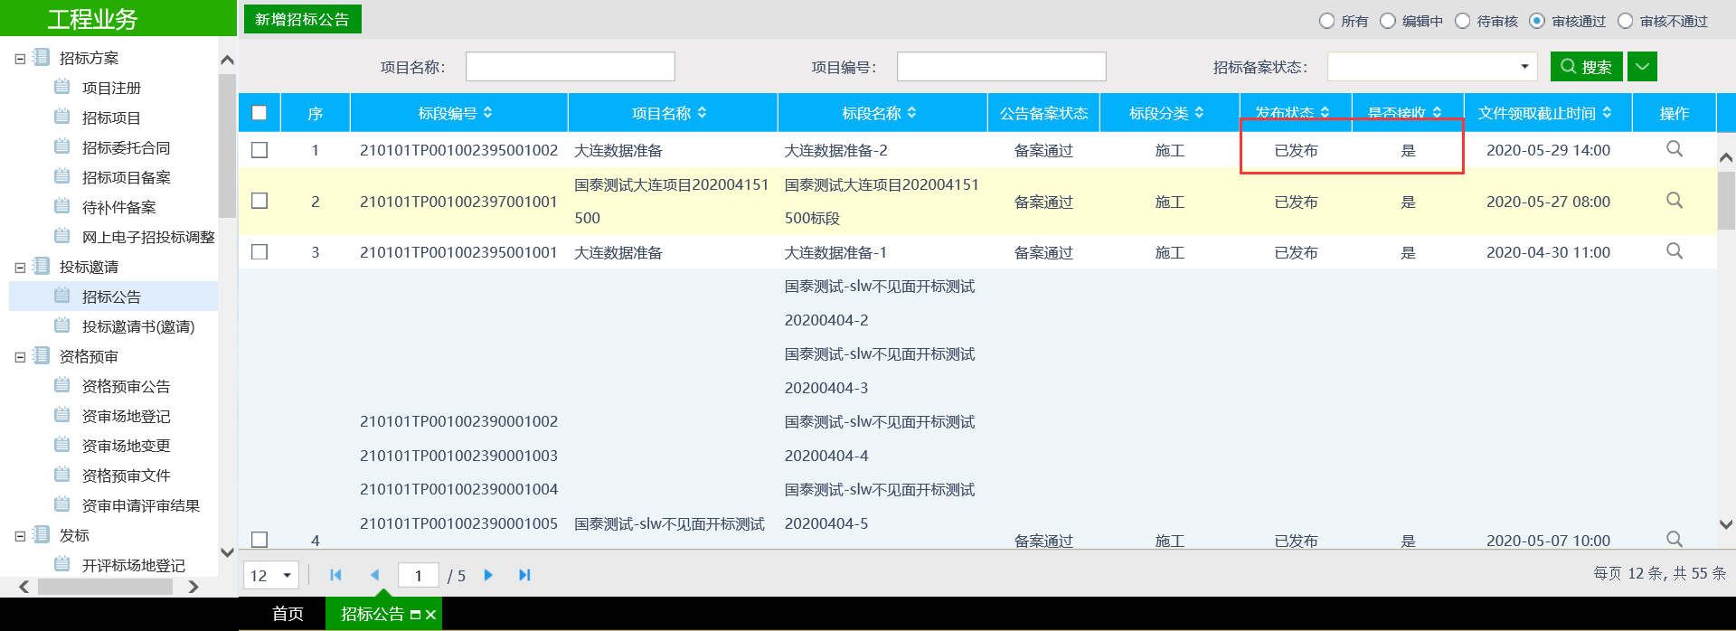
5、招标公告列表页面上，点击“编辑中”状态下招标公告的“操作”按钮，可修改该招标公告信息。
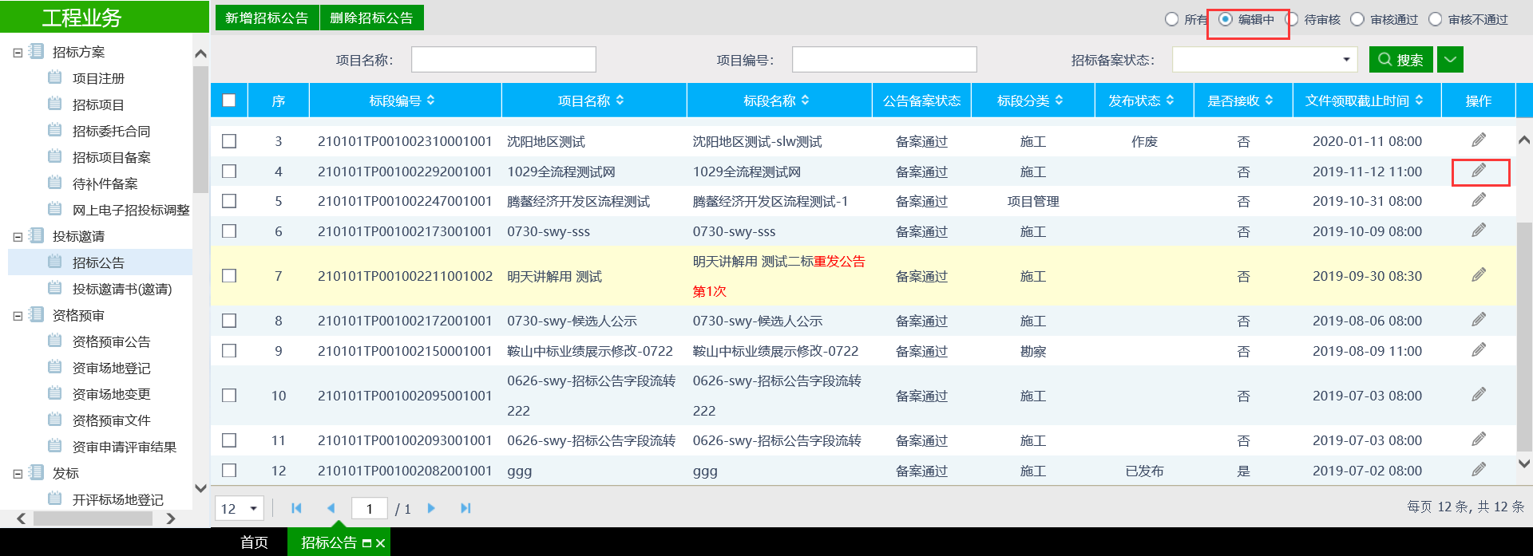
注：只有“编辑中”状态下的招标公告才允许修改。
6、招标公告列表页面上，选中要删除的招标公告，点击“删除招标公告”按钮，可删除该招标公告。
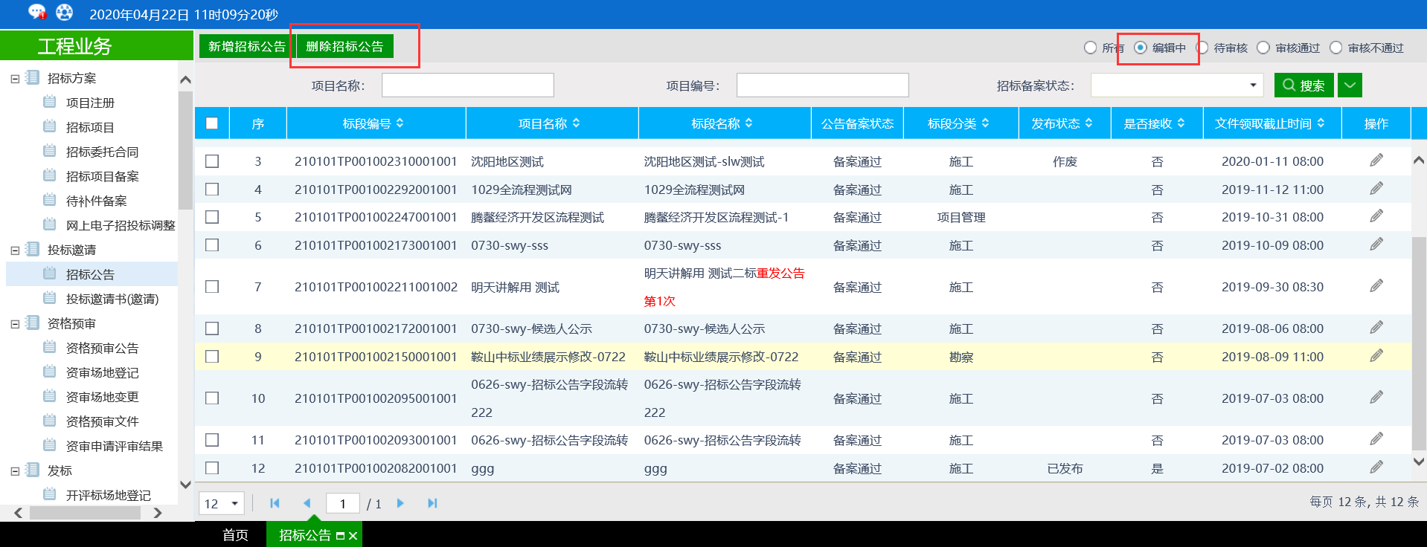
注：只有“编辑中”状态下的招标公告才允许删除。

投标邀请书（邀请）
前提条件：招标项目（初步发包方案）中标段的发包方式为邀请招标。
基本功能：新增邀请单位和生成发送邀请函。
操作步骤：
1、点击“工程业务—投标邀请—投标邀请书（邀请招标）”菜单，进入列表页面，如下图：
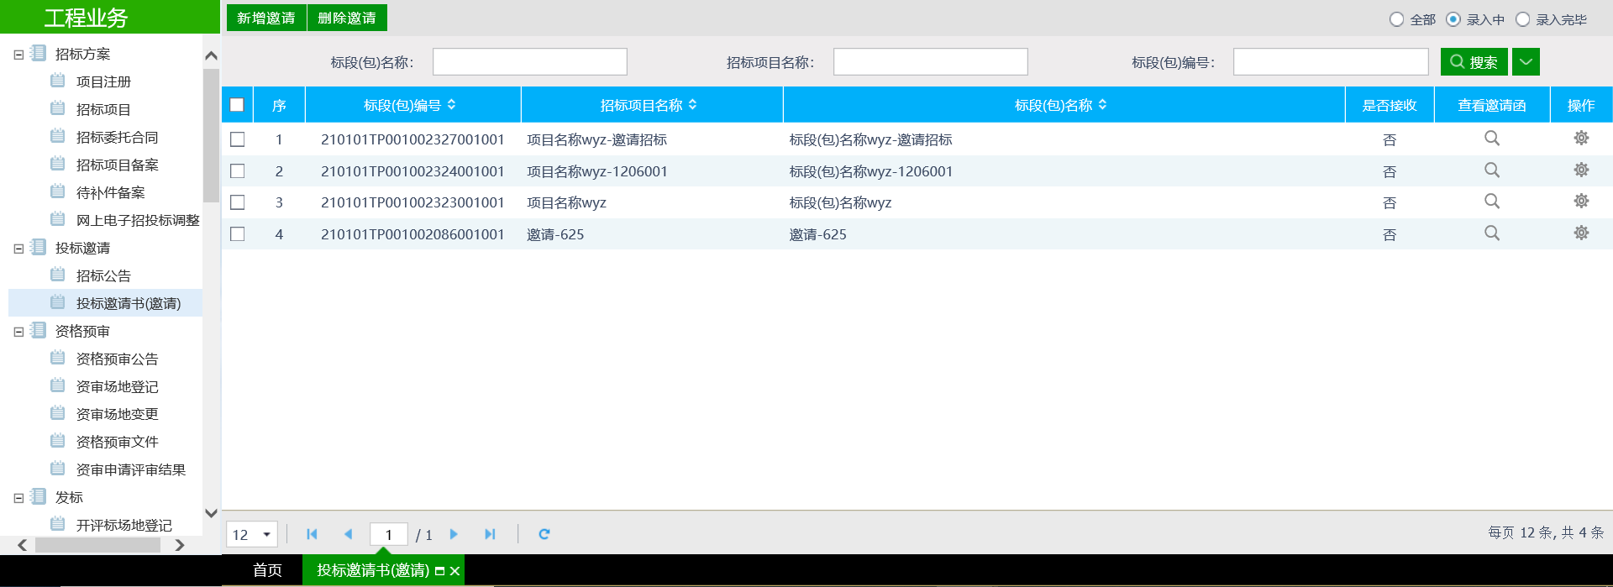
2、选择“录入中”状态，点击标段（包）的“操作”按钮，进入“发出邀请函”页面，如下图：
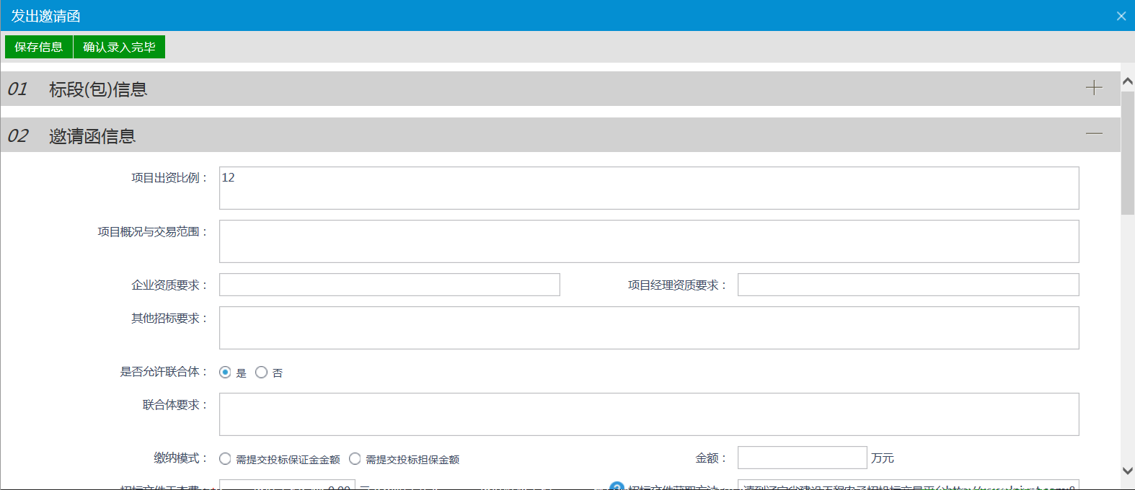
填写页面上的信息。
注：
①“是否允许联合体”如果选择“是”，则可以邀请联合体单位参与投标；如果选择“否”，则不可以邀请联合体单位。
②“回复截止时间”是投标人对邀请函回复是否参加的截止时间。
3、点击“新增邀请单位”按钮，进入“邀请单录入”页面，如下图：
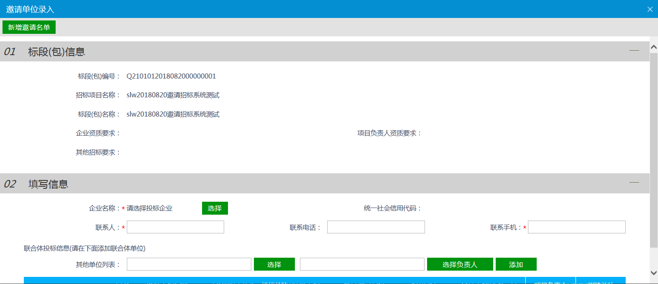
4、点击“企业名称”的“选择”按钮，进入“交易主体列表”页面，如下图：
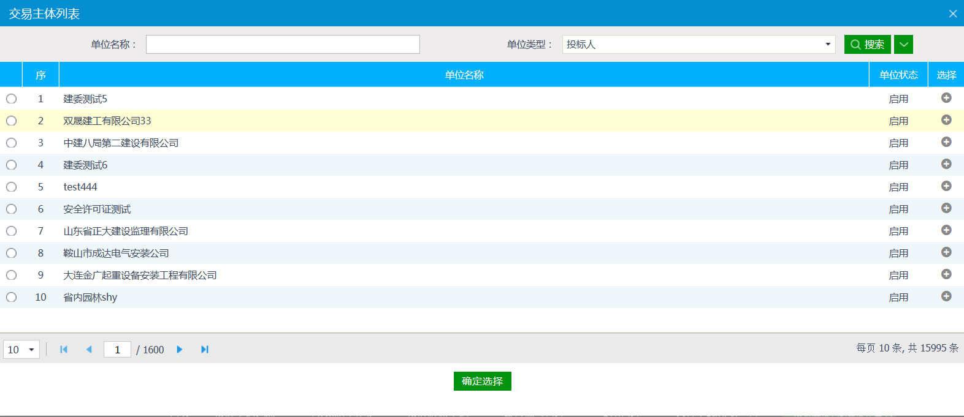
5、选择单位，点击“确定选择”按钮，返回“邀请单位录入”页面，同时“企业名称”取值变为刚才选择的单位名称。如下图：
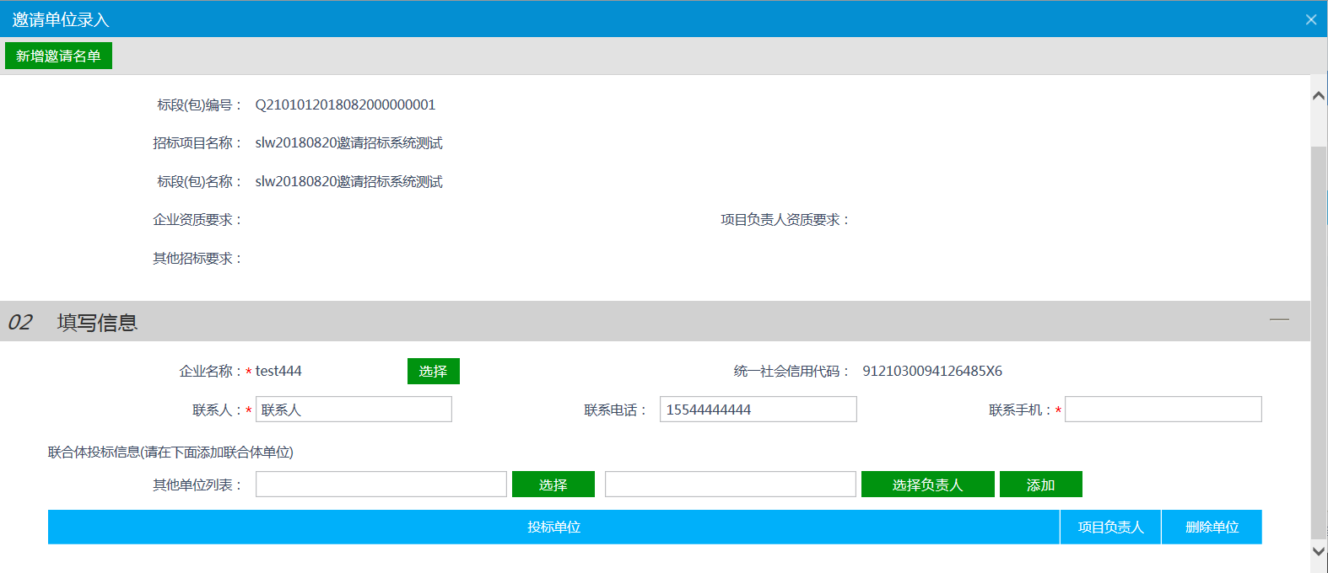
6、选择联合体单位。点击“其他单位列表”后面的“选择”按钮，进入“单位列表”页面。如下图：
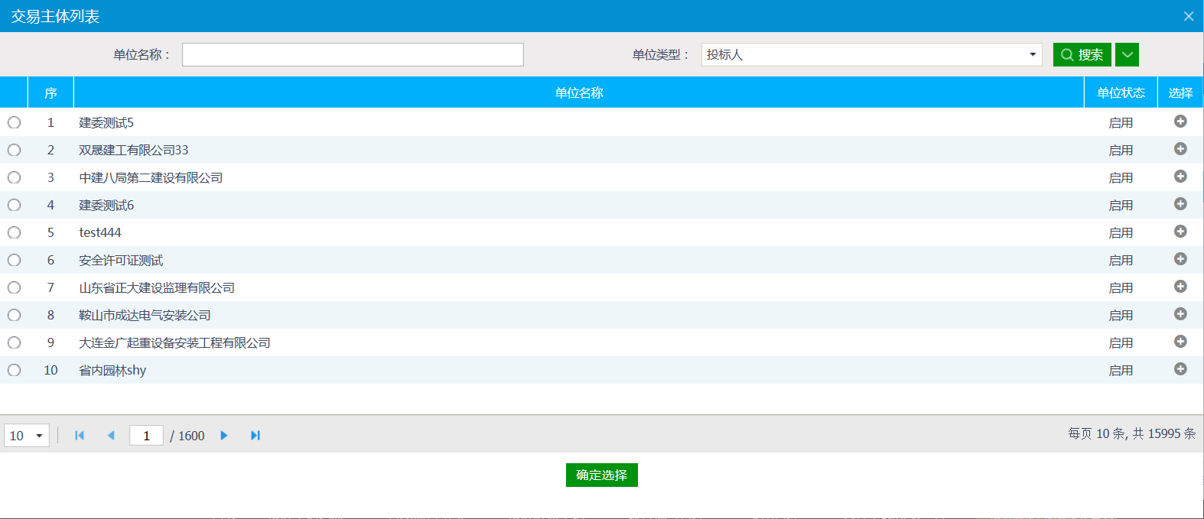
9、选择要添加的单位，点击“确定选择”按钮，单位选择成功。返回到“邀请单位录入”页面。“其他单位列表”中显示为刚刚选择的单位。如下图：
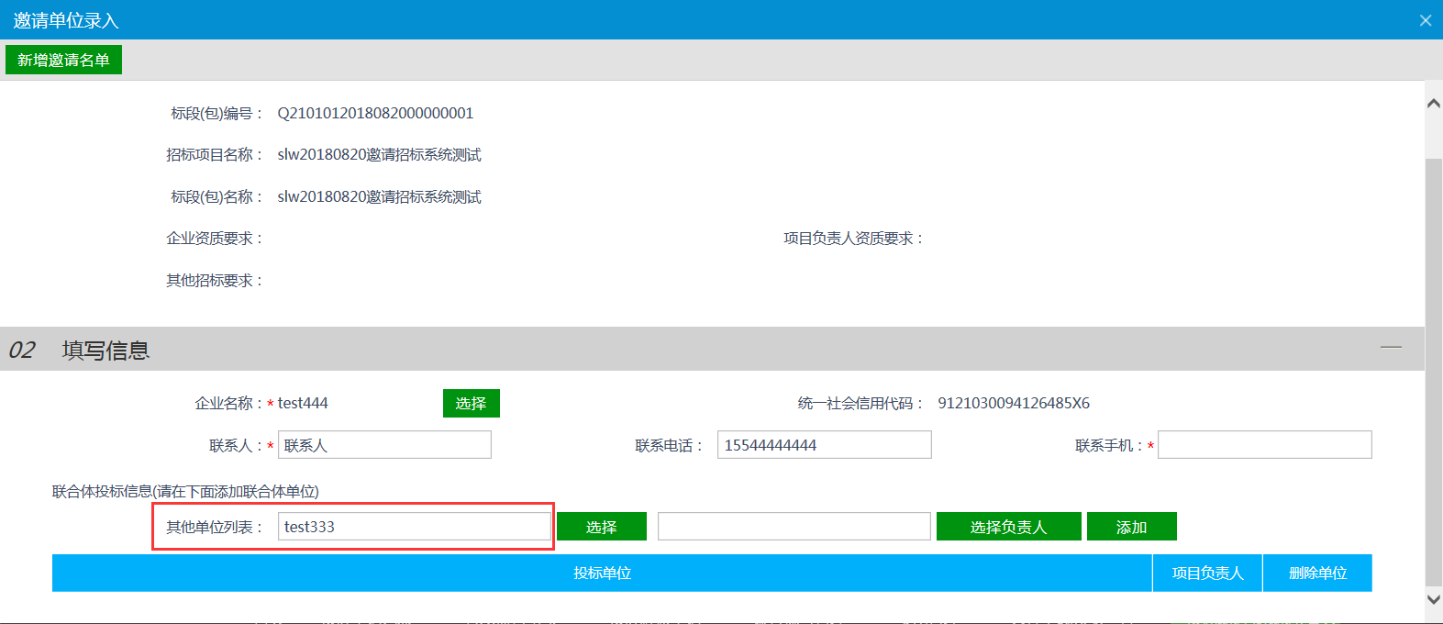
10、点击“选择负责人”按钮，进入“人员列表”页面。如下图：
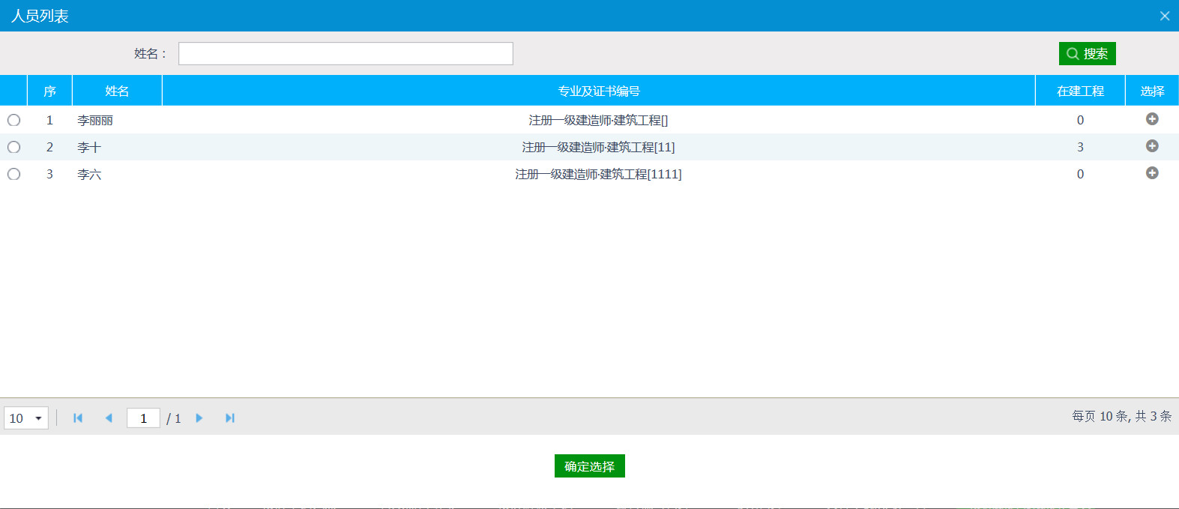
11、选择要添加的人员，点击“确定选择”按钮，人员选择成功。返回到“邀请单位录入”页面，“其他单位列表”中显示为刚刚选择的人员。如下图：
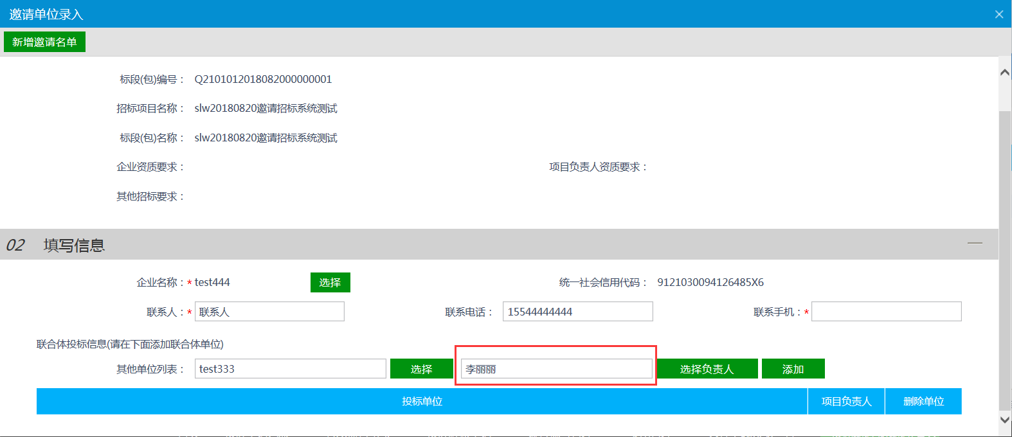
12、点击“联合体投标信息”中的“添加”按钮。选择的单位和负责人添加为联合体单位。
13、点击添加的联合体单位后的“删除单位”按钮，可以删除该联合体单位。如下图：
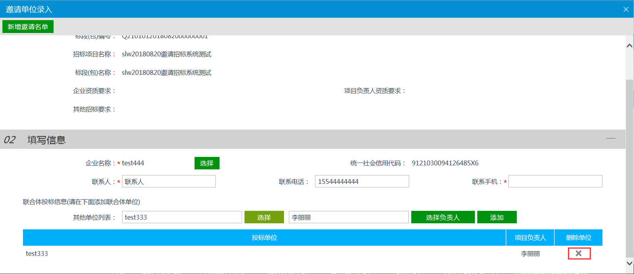
14、“邀请单位录入”页面上，点击“新增邀请名单”按钮。完成邀请单位的录入，同时页面返回到“发出邀请函”页面。如下图：
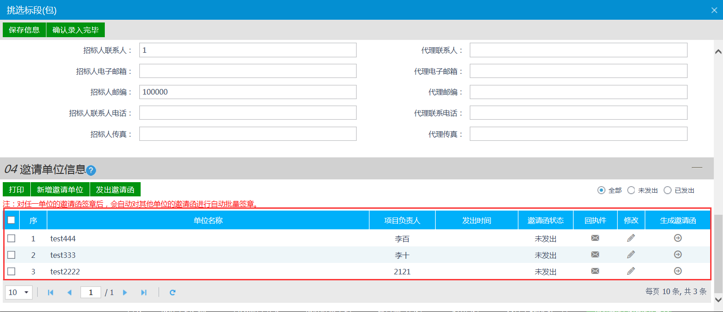
15、点击邀请单位后面的“修改”按钮，可修改该邀请单位的信息。如下图：
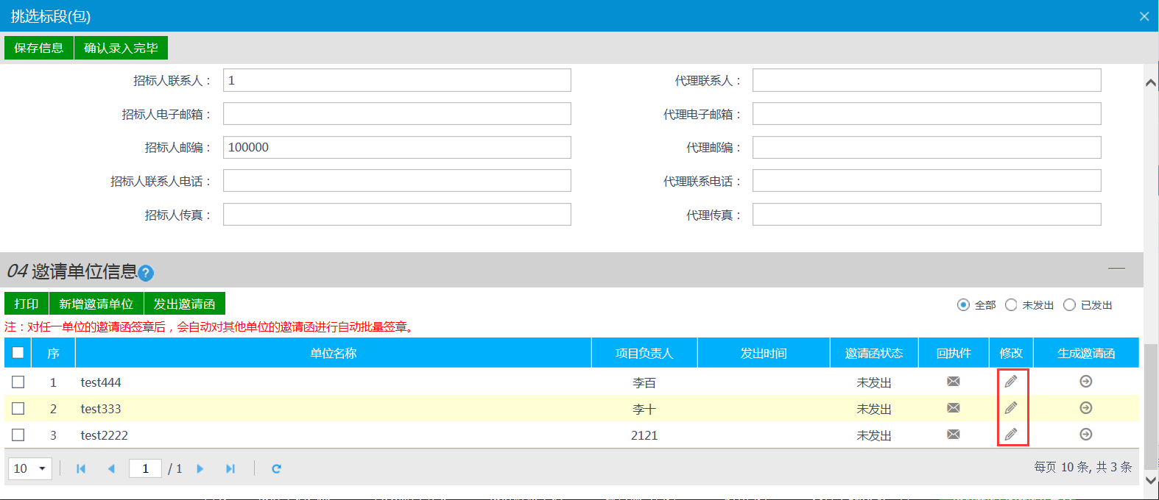
16、“发出邀请函”页面上，点击邀请单位后的“生成邀请函”按钮，弹出信息确认提示框。如下图：
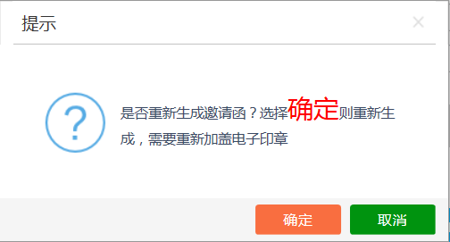
注：
①如果点击“确定”，则会重新生成邀请函，已完成的签章会被清除。
②如果点击“取消”，则不会重新生成邀请函，已完成的签章不会被清除。
17、点击“确定”按钮，进入“查看邀请函”页面，如下图：
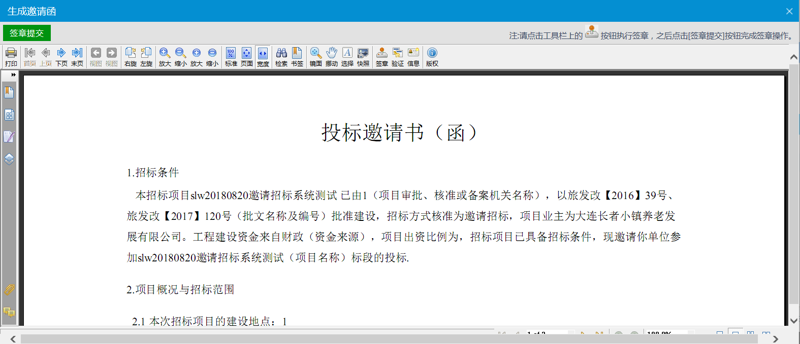
点击签章可以对邀请函进行签章。
注：如果有多个邀请单位，只需对其中一个单位进行签章，再点击签章提交，即可实现批量签章的功能。
18、点击“签章提交”按钮，点击“完成离开”按钮，返回“发出邀请函”页面。
19、选中邀请单位，点击“发出邀请函”按钮，邀请单位的“邀请函状态”变为已发出，邀请函发送到邀请单位。如下图：
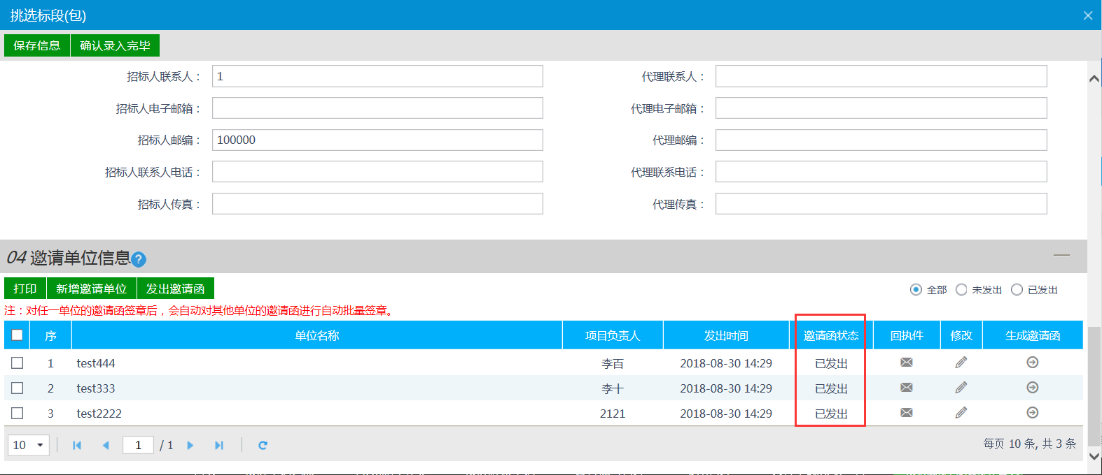
注：邀请单位发出邀请函后，不能再修改该邀请单位的信息。
20、点击“打印”按钮，进入“预览名单”页面，如下图：
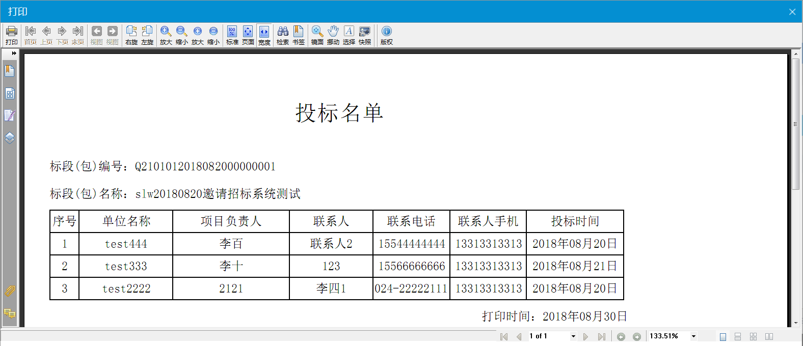
21、“发出邀请函”页面上，邀请单位回复邀请函后，邀请单位的“回执件”信封图标变黄，如下图：
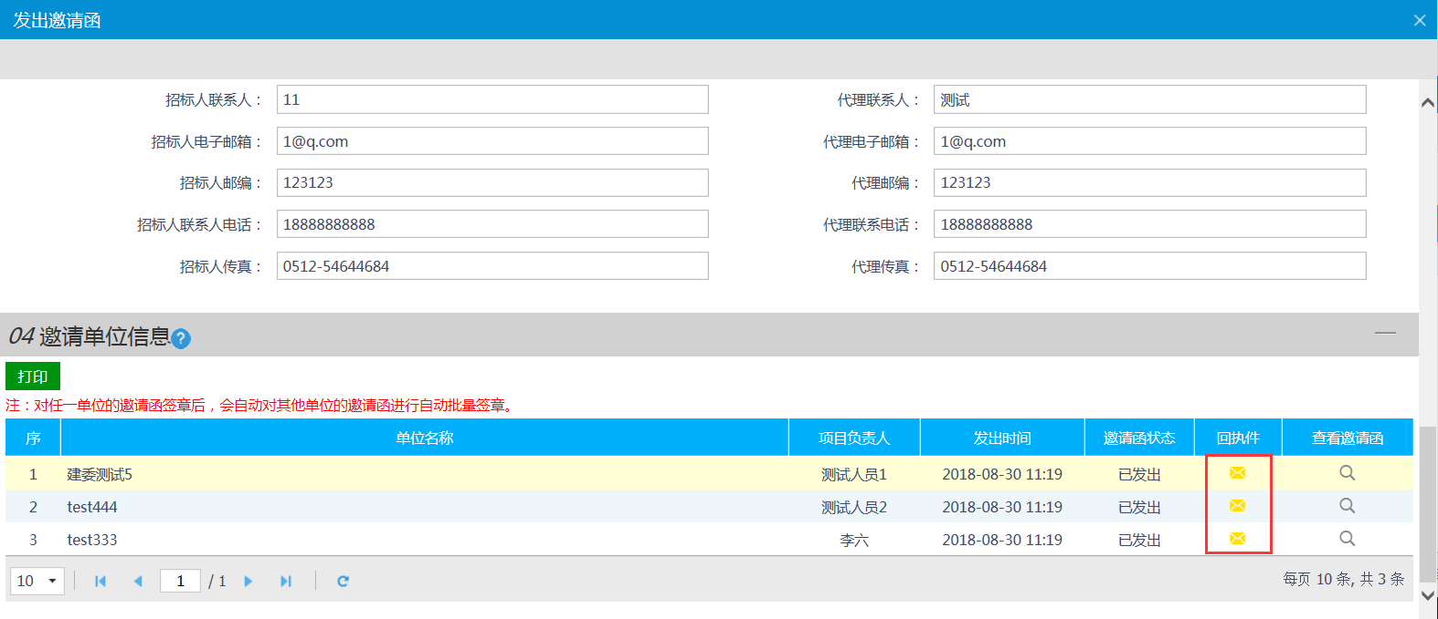
注：如果邀请单位确认参加投标，则“回执件”为黄色图标；如果邀请单位确认不参加投标，则“回执件”为灰色图标。
22、所有的邀请单位都发出邀请函后，点击“确认录入完毕”按钮，邀请函录入结束，变为“录入完毕”状态。
注：所有受邀请单位的邀请函发出，并且所有受邀请单位操作了接受/拒绝后，才能点击“确认录入完毕”按钮；确认录入完毕后，不可再对发出邀请函进行修改操作，只可查看。
23、“投标邀请书（邀请招标）”列表页面，点击标段（包）的“查看邀请函”按钮，进入“查看邀请函”页面，页面显示了邀请函的发出情况以及邀请单位的回复情况。如下图：
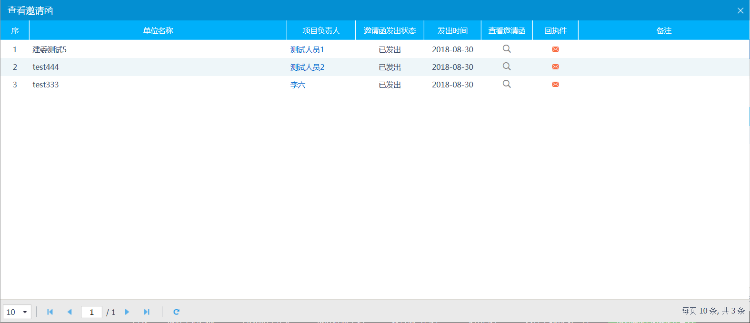
注：
①点击“查看邀请函”按钮，可以查看发出的邀请函。
②点击“回执件”中的图标，可以查看邀请单位回复的回执件。

资格预审

资格预审公告
前提条件：招标项目中，招标方式选择为“公开招标”，且标段（包）信息中资审方式选择为“资格预审”。
基本功能：编辑发布资格预审公告。
操作步骤：
1、点击“工程业务－资格预审－资审预审公告”菜单，进入资审预审公告列表页面。如下图：
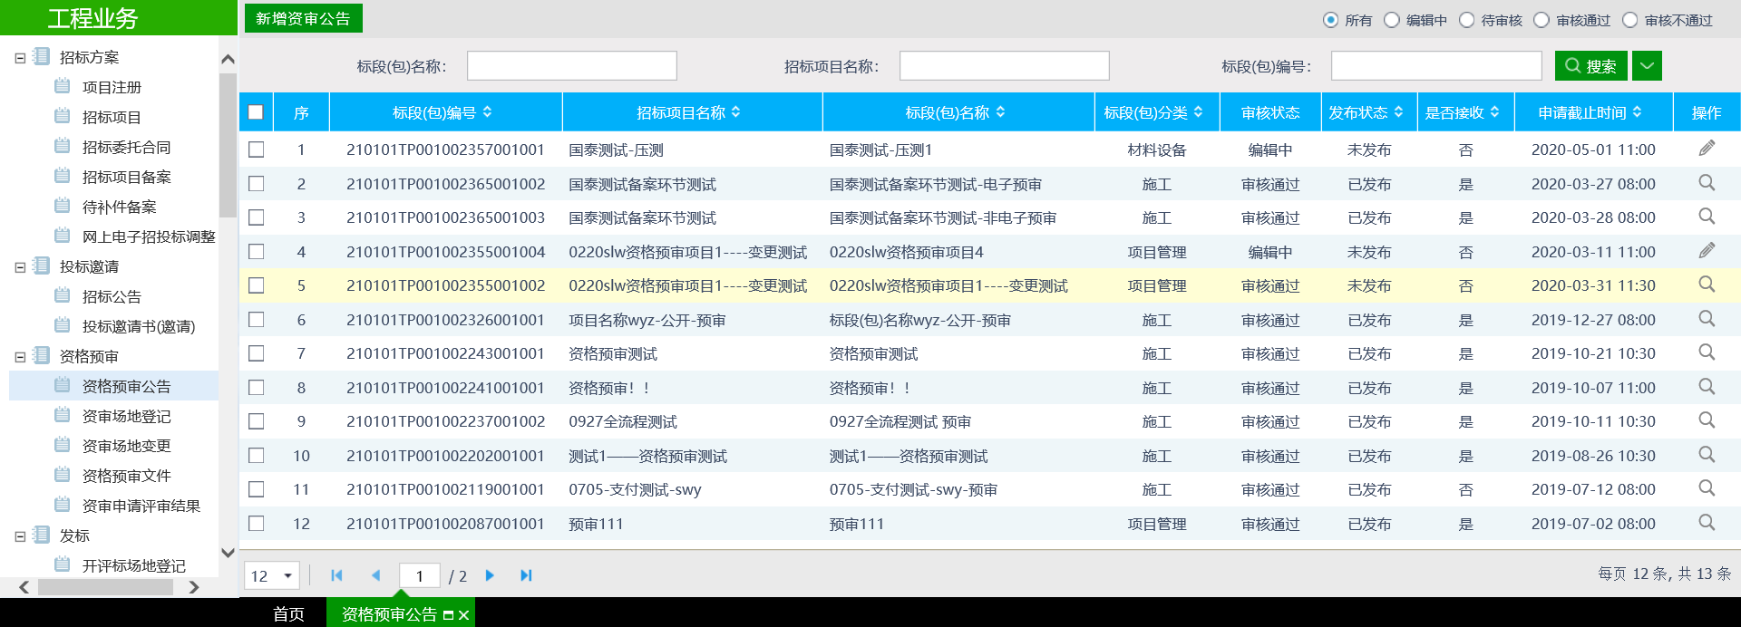
2、点击“新增资审公告”按钮，进入“挑选标段（包）”页面，如下图：
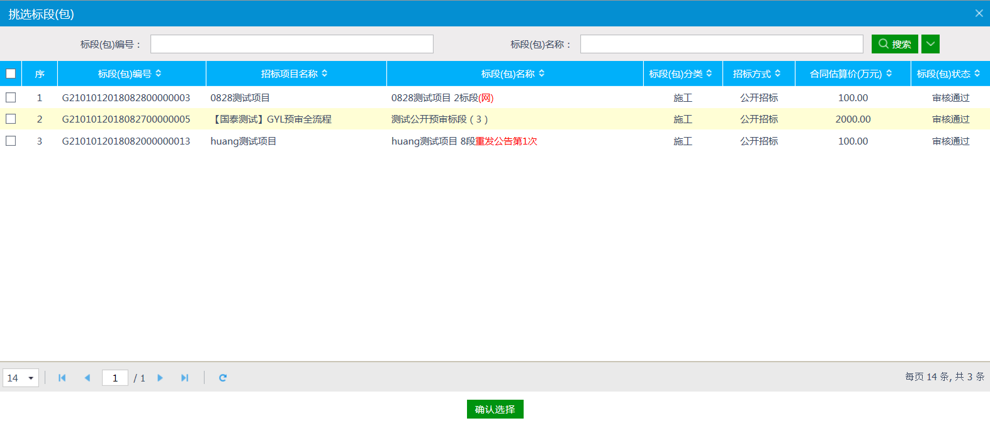
注：只显示资审方式为资格预审的标段（包）。
3、选择标段（包），点击“确定选择”按钮，进入“新增资审公告”页面，如下图：
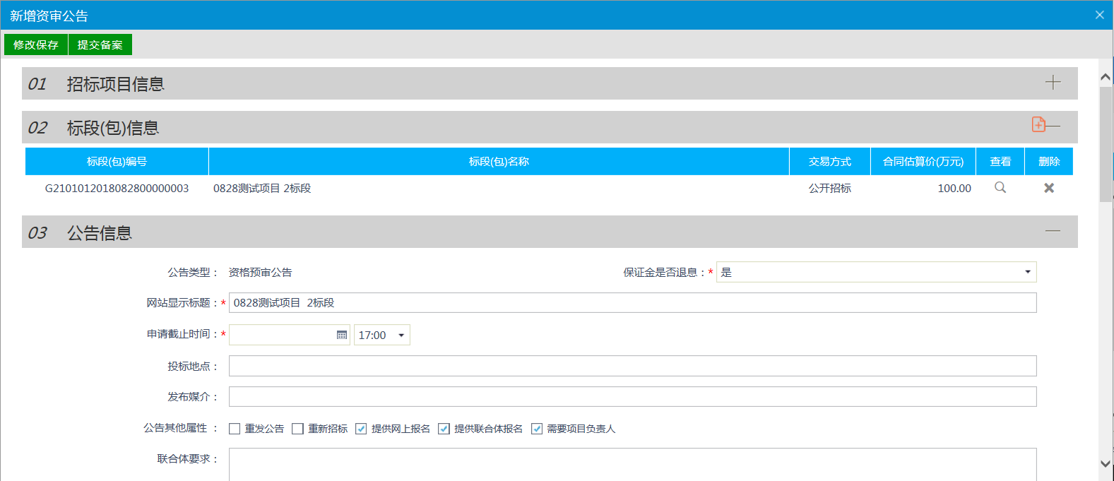
注：页面上“标段（包）信息”中，可添加和删除页面上的标段（包）。添加标段（包）时，可选择该标段（包）所在的项目中，资审方式为资格预审，且还没有新增招标公告的标段（包）。
设置公告其他属性：
- 勾选重发公告：如果需要重发公告可勾选。
- 勾选重新招标：如果需要重新招标可勾选。
- 勾选提供网上报名：可以从交易平台—投标人进入，投标单位网上报名。
- 勾选提供联合体报名：可以进行联合体报名，勾选后可以输入联合体要求。
- 勾选需要项目负责人：需要选择项目负责人。
如下图：
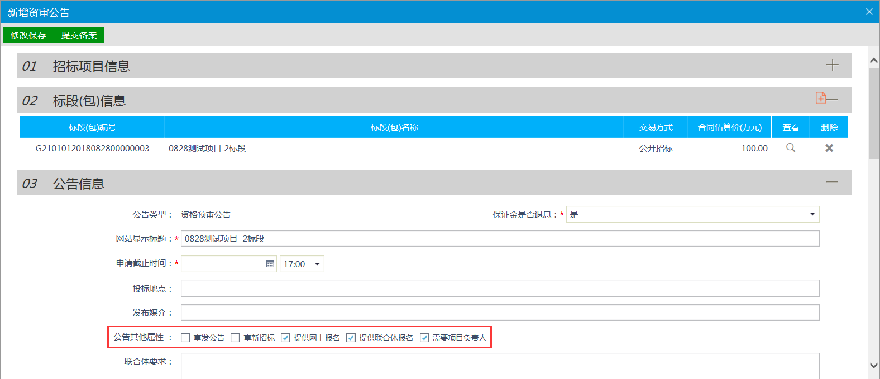
4、填写公告内容完成后，点击“修改保存”按钮可以对当前填写的内容进行保存，点击“提交备案”按钮就会自动审核通过并发出当前项目的资格预审公告，如下图：
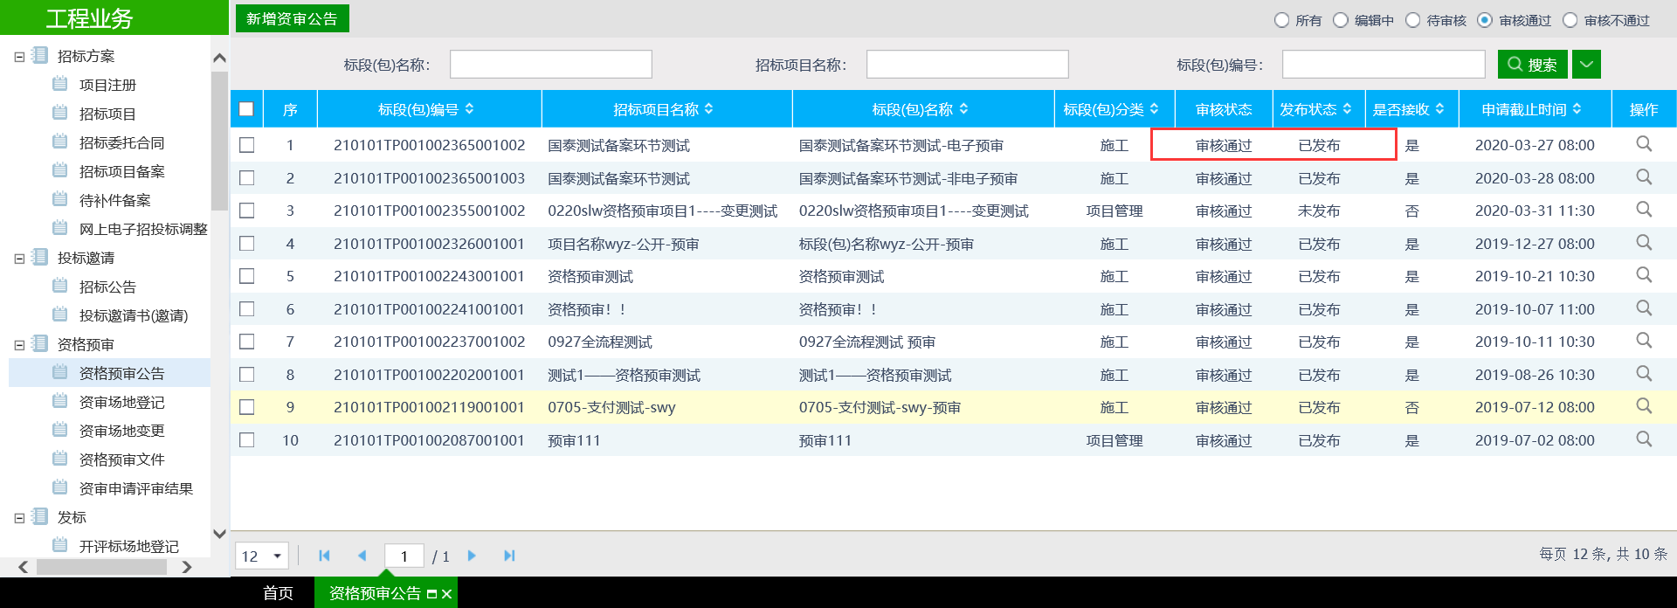
5、资格预审公告列表页面上，点击“编辑中”“审核不通过”状态下资格预审公告的“操作”按钮，可修改该资格预审公告信息。
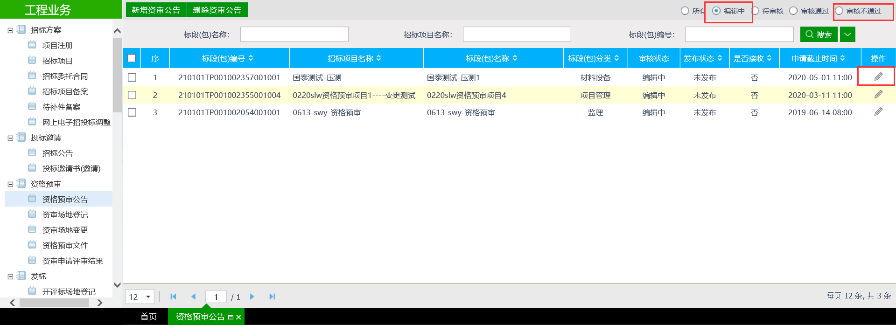
注：只有“编辑中”状态下的资格预审公告才允许修改。
6、资格预审公告列表页面上，选中要删除的资格预审公告，点击“删除资审公告”按钮，可删除该资格预审公告。
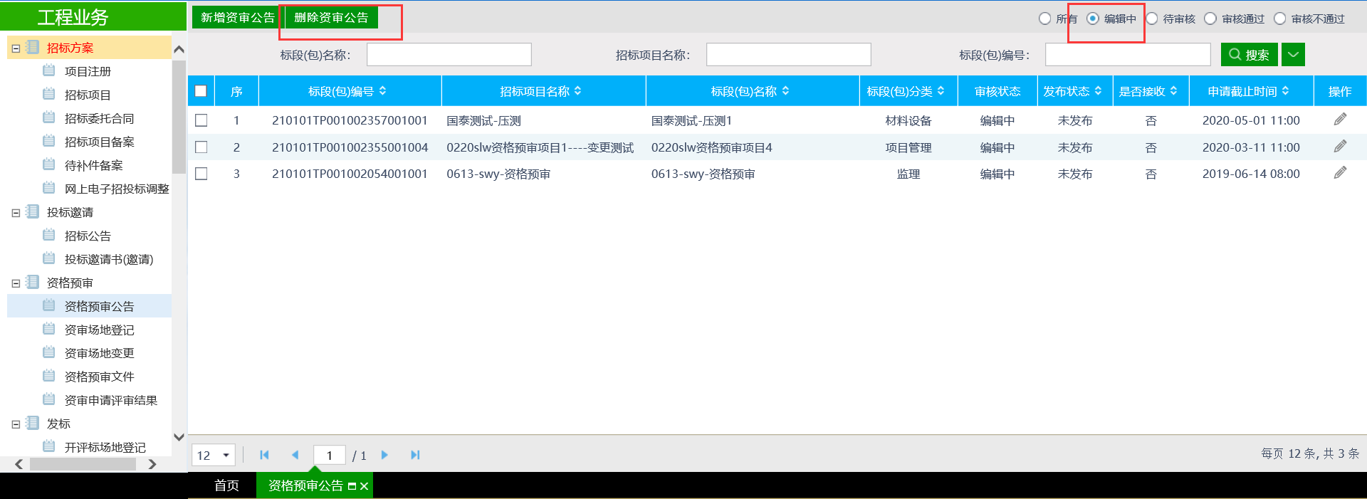
注：只有“编辑中”状态下的资格预审公告才允许删除。

资审场地预约
前提条件：招标项目中，招标方式选择为“公开招标”，且招标公告中，资审方式选择为“资格预审”。
基本功能：预约资格预审的场地。
操作步骤：
1、点击“工程业务－资格预审－资审场地预约”菜单，进入资审场地预约列表页面。如下图：
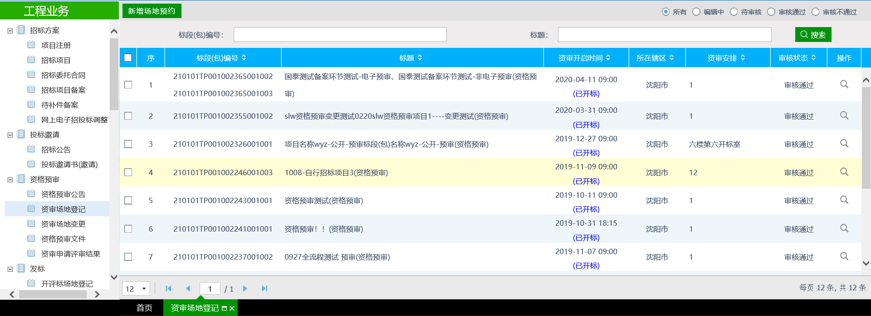
2、点击“预约场地”按钮。进入“挑选标段（包）”页面，如下图：
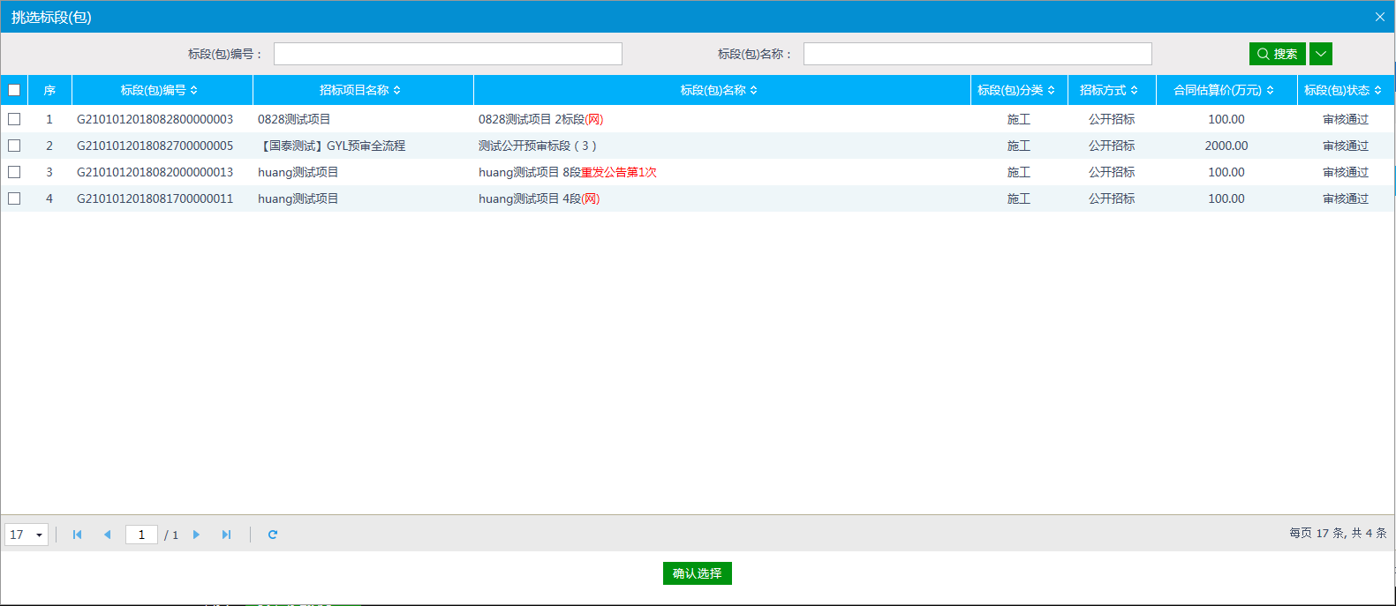
3、选择一个标段（包），点击“确认选择”按钮，进入“资审场地预约”页面。如下图：
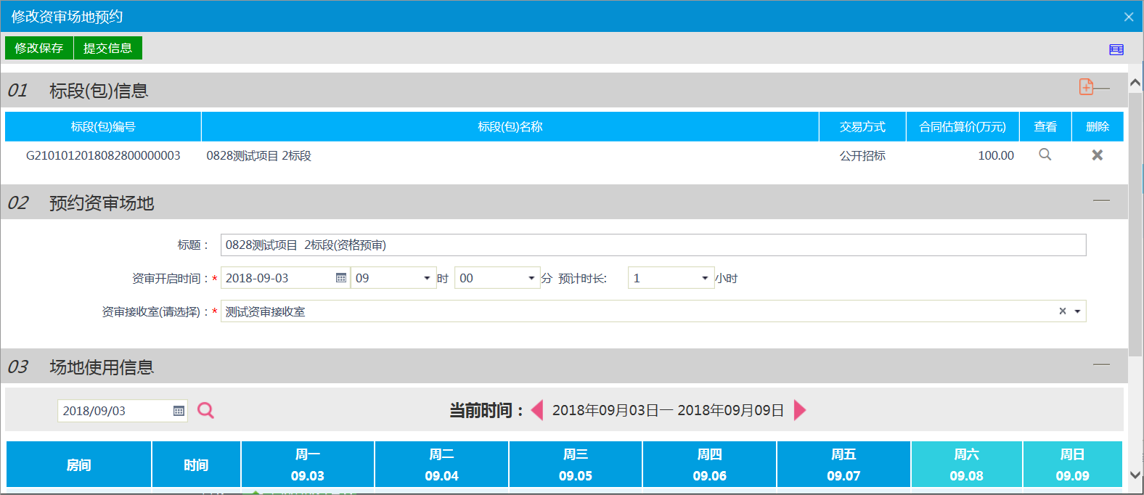
填写页面上的信息。
注：
①页面上“标段（包）信息”中，可添加和删除页面上的标段（包）。添加标段（包）时，可选择该标段（包）所在的项目中，为资格预审，且还没有预约资审场地的标段（包）。
②设置的“资审开启时间”必须晚于当前时间。
③选择的“资审接收室”在同时间段内不能与其他标段（包）重复。
④可以在“场地使用信息”中查看资审场地使用情况。
4、点击“提交备案”按钮，若场地无需交易中心维护，则无需交易中心进行确认，直接备案通过；若场地为交易中心维护的场地，则需要中心进行审核确认。
5、资审场地预约列表页面上，点击“编辑中”状态下资审场地预约的“操作”按钮，可修改该资审场地预约信息。如下图：
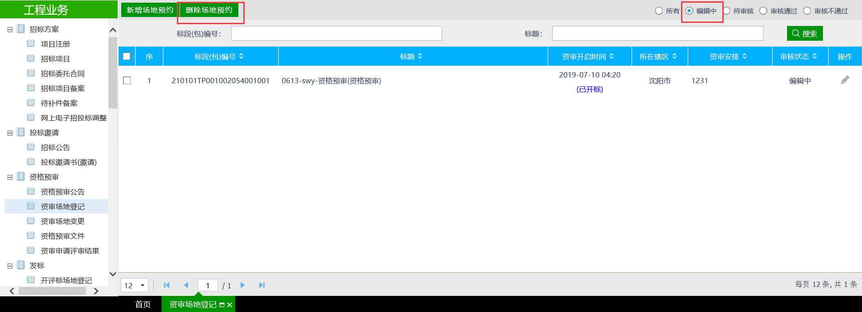
注：
①只有“编辑中”状态下的资审场地预约才允许修改。
6、资审场地预约列表页面上，“编辑中”状态下，选中要删除的资审场地预约，点击“删除预约”按钮，可删除该资审场地预约。如下图：
注：只有“编辑中”状态下的资审场地预约才允许删除。

资审场地变更
前提条件：资审场地预约审核通过。
基本功能：变更资审场地、时间。
操作步骤：
- 点击 “工程业务—发标—资审场地变更”菜单，进入资审场地预约列表页面，如下图：
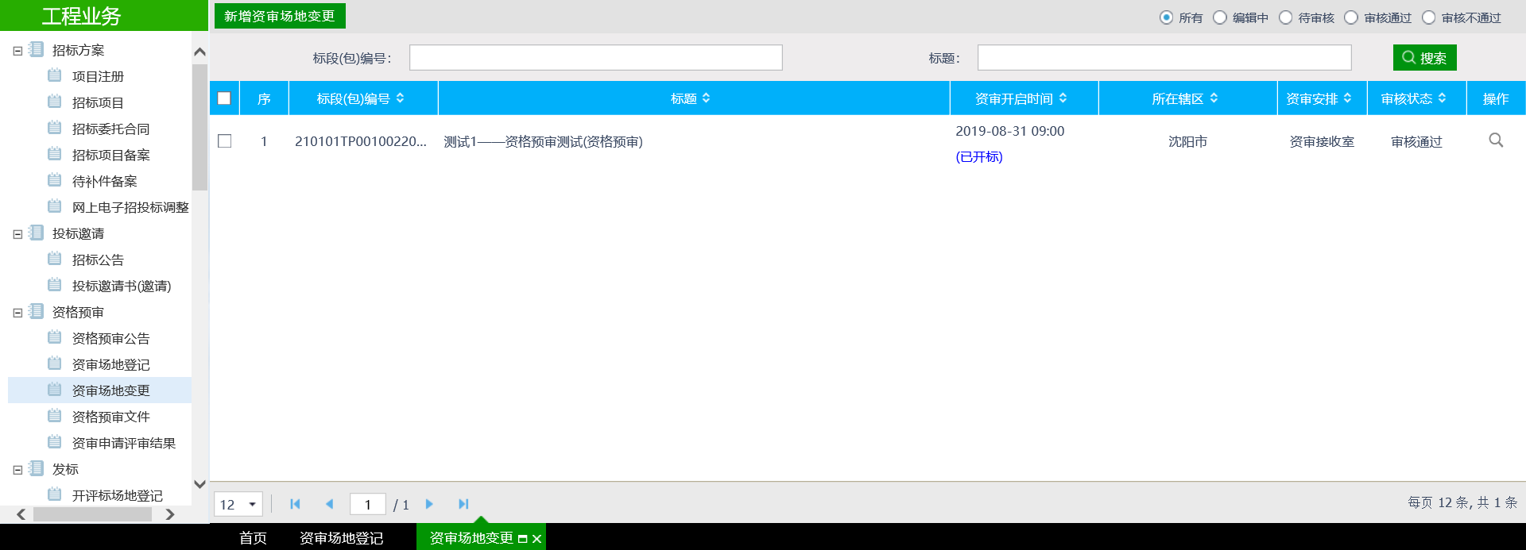2、点击“新增资审场地变更”按钮，进入“挑选标段（包）”页面。如下图：
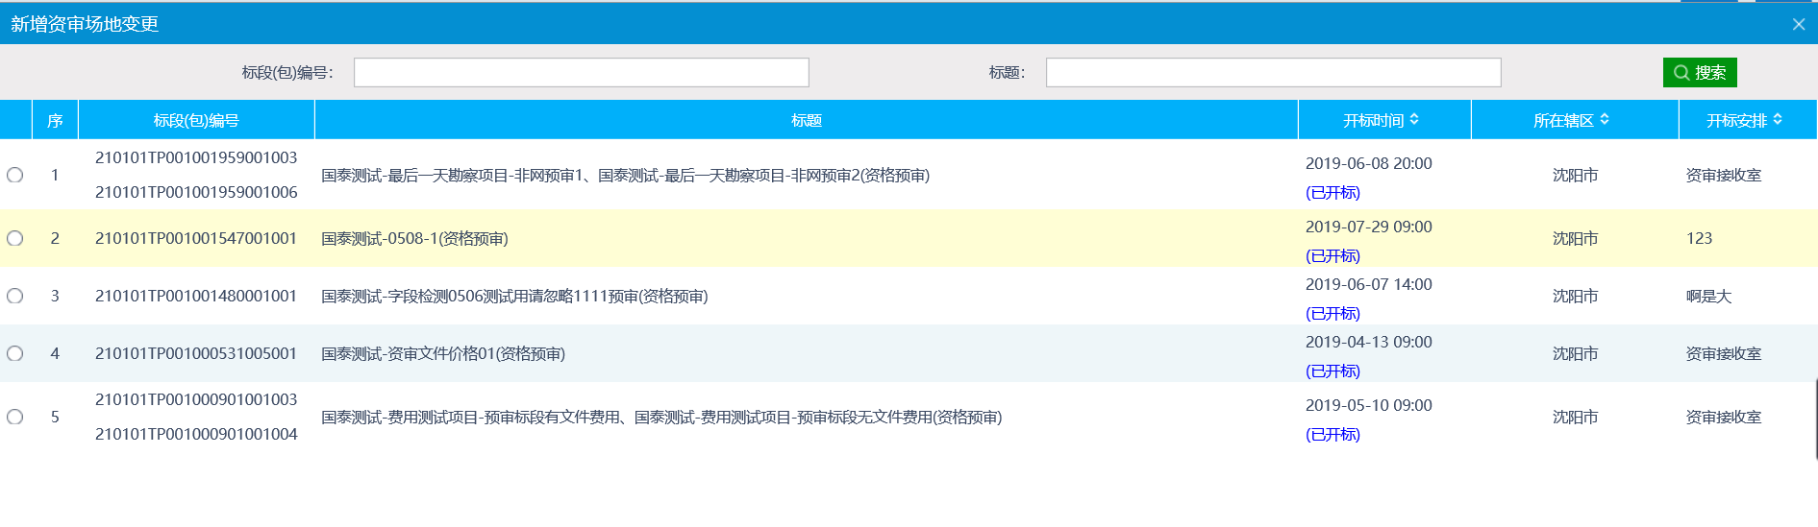
3、选择相应的标段（包），点击“确定选择”按钮，进入“新增资审场地变更”页面。如下图：
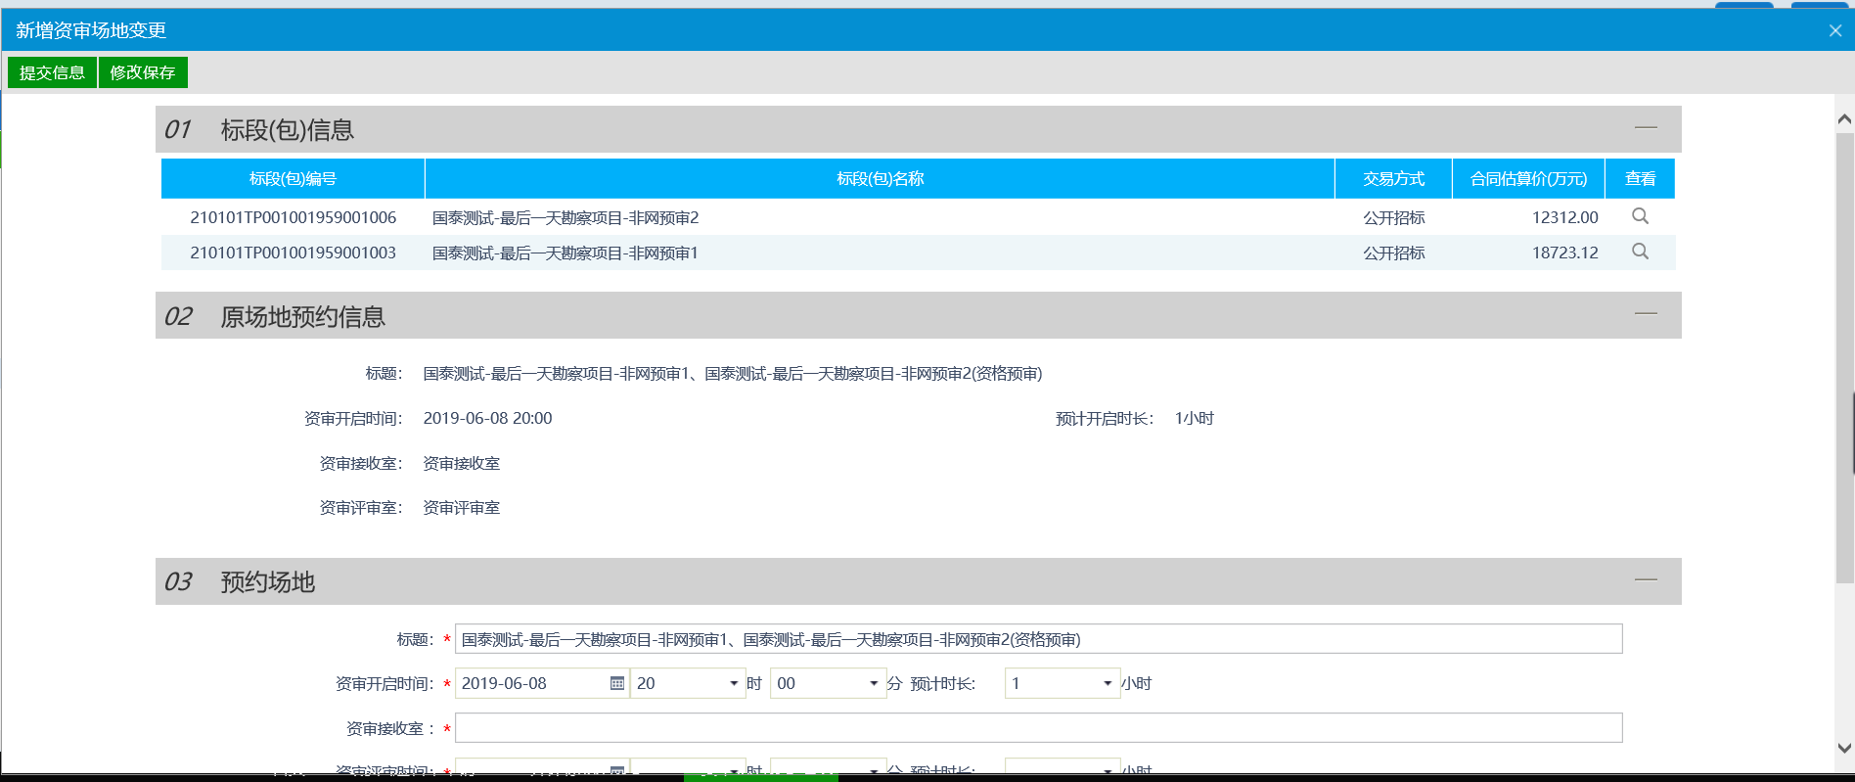
填写页面上的信息。
注：
①设置的“资审时间”必须晚于当前时间。
②选择的“资审评审室”在同时间段内不能与其他标段（包）重复。
③可以在“场地使用信息”中查看资审场地使用情况。
4、点击“提交信息”按钮，提交给交易中心审核。
5、开评标场地变更列表页面上，点击“编辑中”“审核不通过”状态下资审场地预约的“操作”按钮，可修改该资审场地变更信息。如下图：
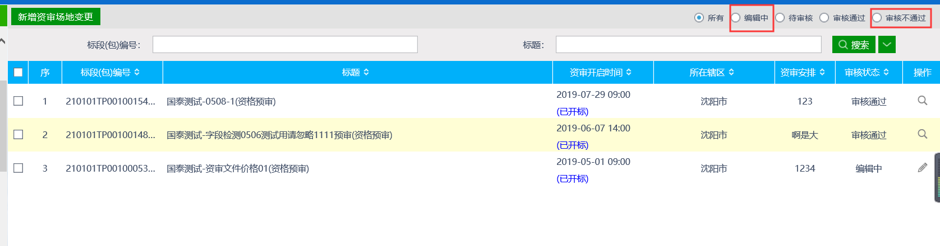
注：
①只有“编辑中”“审核不通过”状态下的资审场地变更才允许修改。
6、资审场地变更列表页面上，“编辑中”状态下，选中要删除的资审场地变更，点击“删除资审场地变更”按钮，可删除该资审场地变更。如下图：
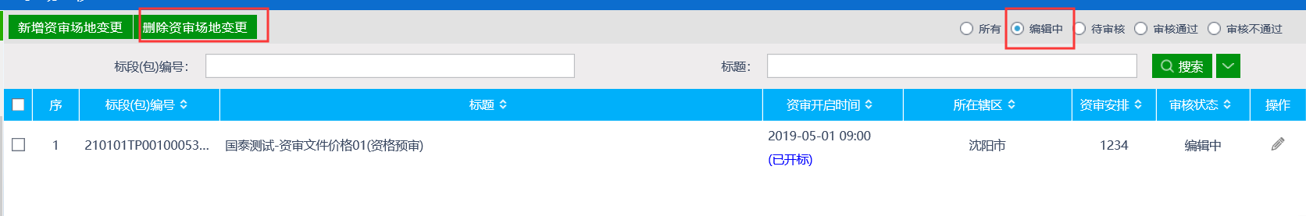
注：只有“编辑中”“审核不通过”状态下的资审场地变更才允许删除。

资格预审文件
前提条件：招标项目中，招标方式选择为“公开招标”，且招标公告中，资审方式选择为“资格预审”。
基本功能：编制资格预审文件。
操作步骤：
1、点击“工程业务－资格预审－资格预审文件”菜单，进入资格预审文件列表页面。如下图：
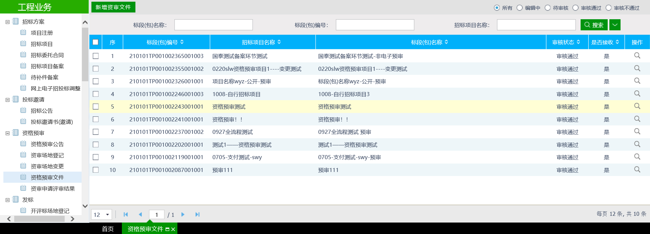
2、点击“新增资审文件”按钮。进入“挑选标段（包）”页面，如下图：
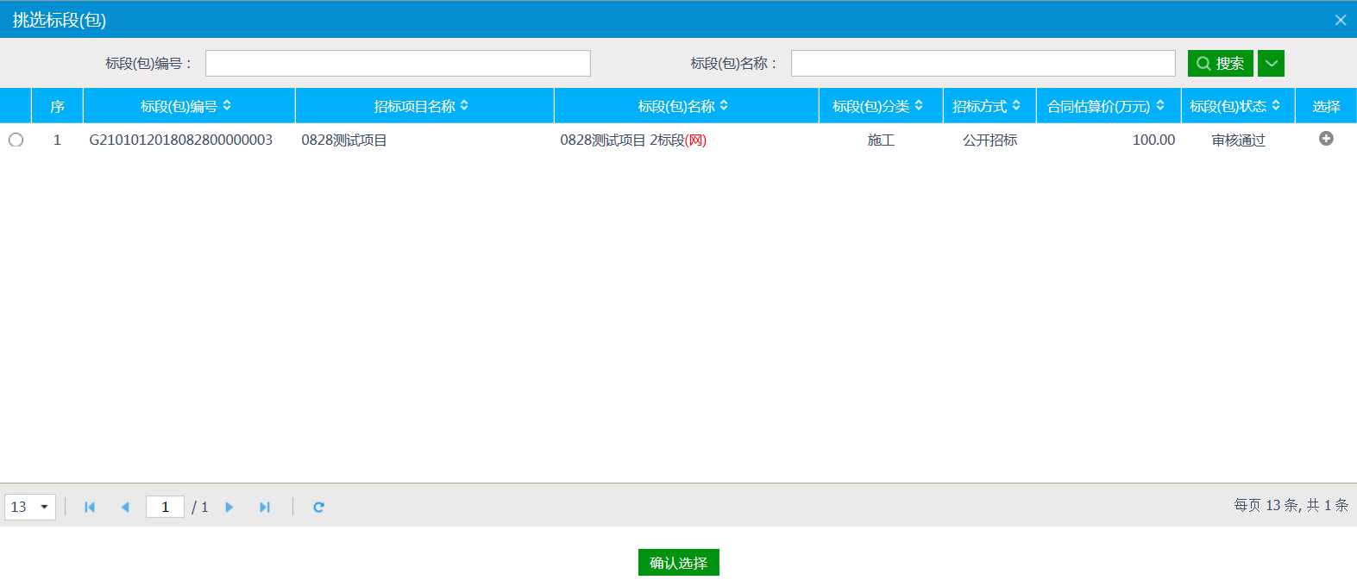
3、选择一个标段（包），点击“确认选择”按钮，进入“新增资审文件明细”页面。如下图：
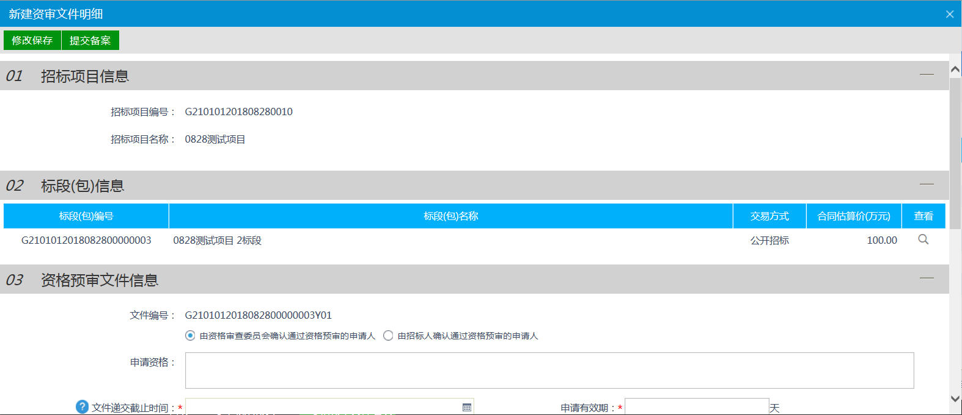
填写页面上的信息。
4、点击“提交备案”按钮。资格预审文件新增成功，且自动进行发布并备案
5、资格预审文件列表页面上，点击“编辑中”状态下资格预审文件的“操作”按钮，可修改该资格预审文件信息。如下图：
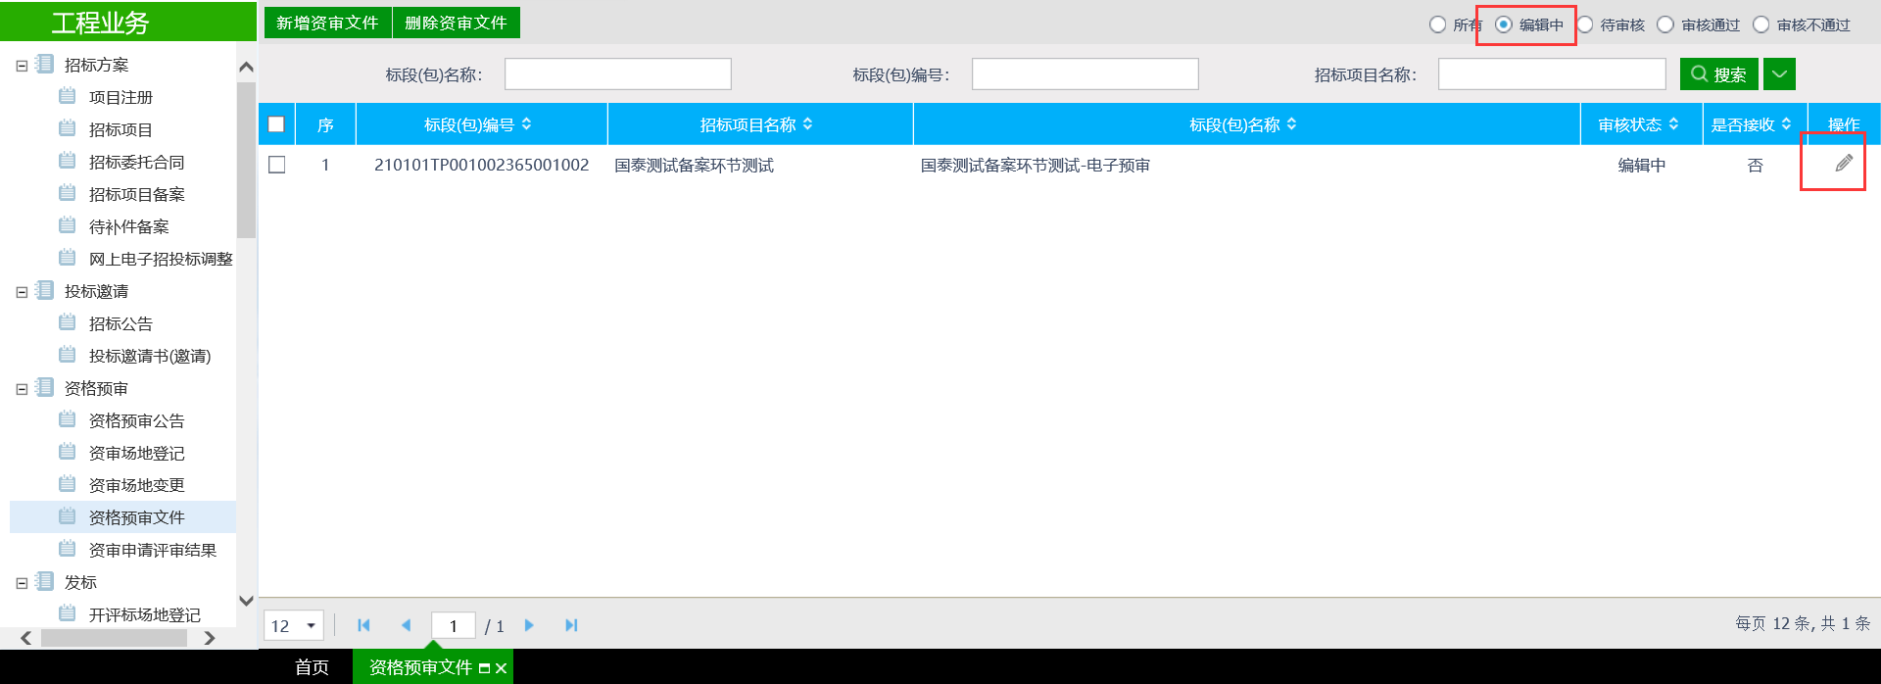
注：只有“编辑中”状态下的资格预审文件才允许修改。
6、资格预审文件列表页面上，选中要删除的资格预审文件，点击“删除资审文件”按钮，可删除该资格预审文件。如下图：
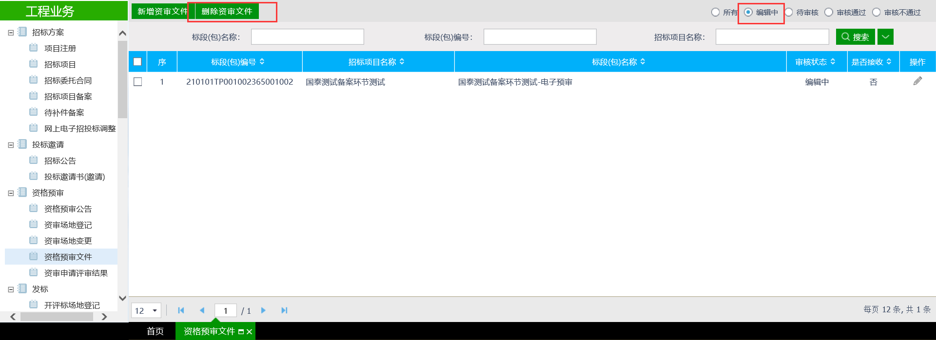
注：只有“编辑中”状态下的资格预审文件才允许删除。

资审申请评审结果
前提条件：招标公告中选择了“资格预审”且投标时间已经截止，同时资格预审开标时间已过。
基本功能：编制资格预审申请结果备案。
操作步骤：
1、点击“工程业务－资格预审－资格预审申请结果”菜单，进入资格预审申请结果列表页面。如下图：
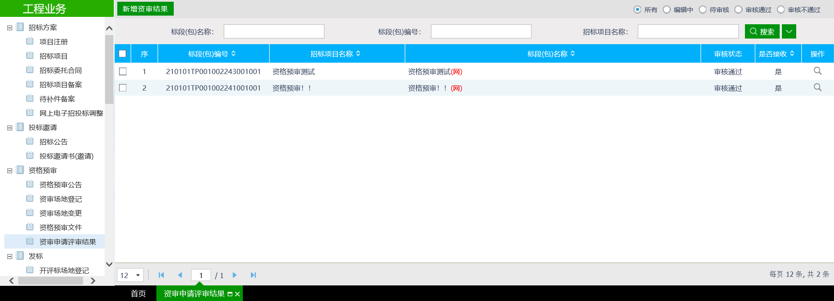
2、点击“新增资审结果”按钮。进入“挑选标段（包）”页面，如下图：
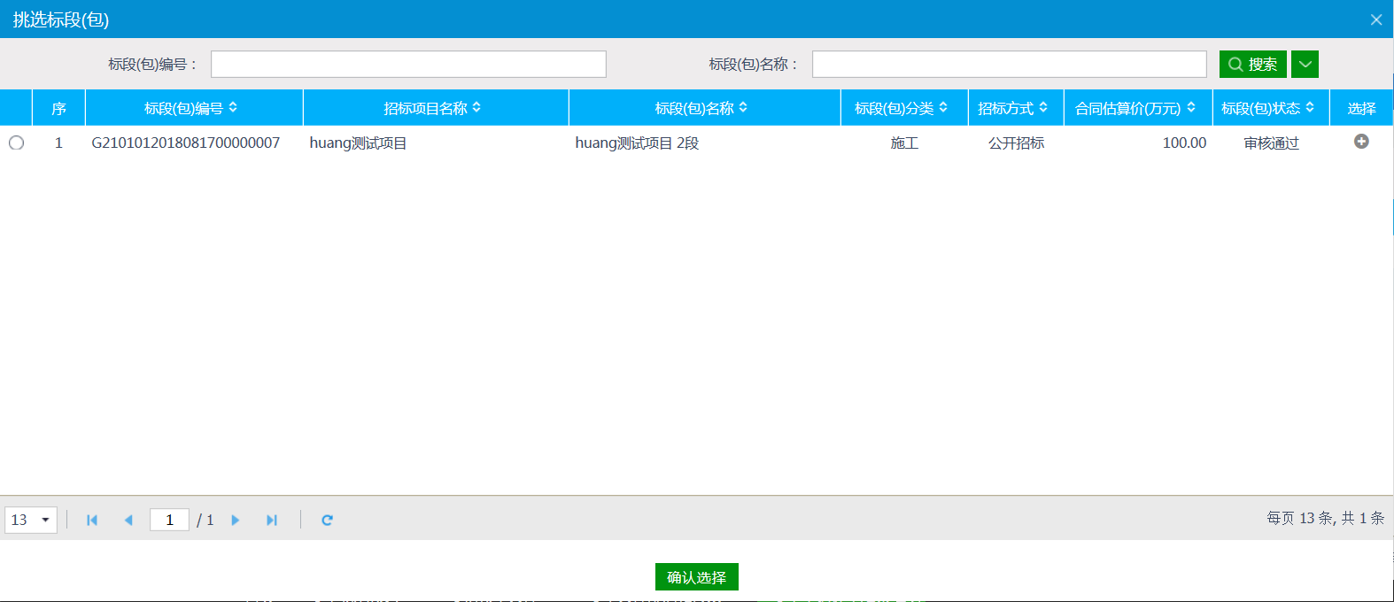
3、选择一个标段（包），点击“确认选择”按钮，进入“资格预审结果”页面。如下图：
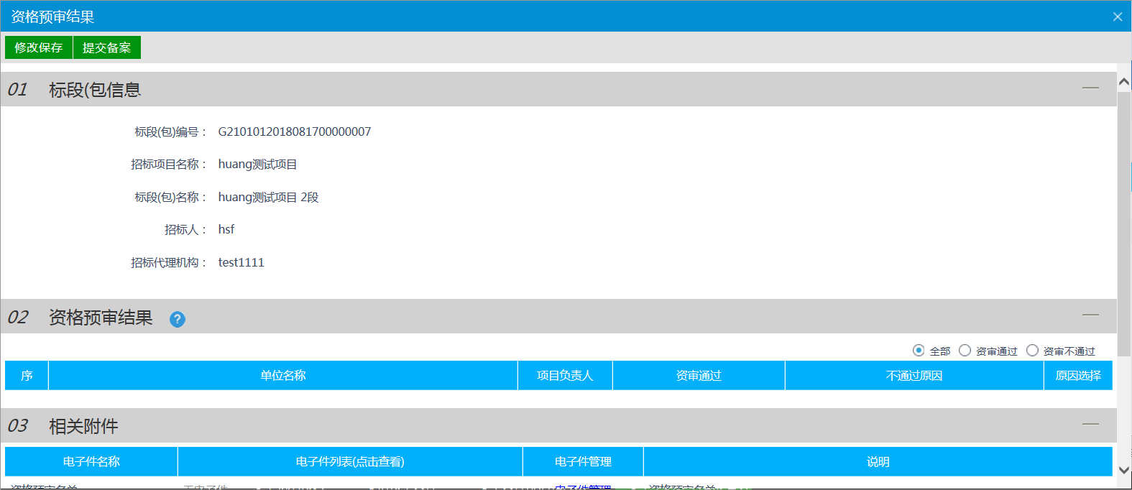
填写页面上的信息。
4、点击“提交备案”按钮。资格预审结果自动审核通过。
5、资格预审结果列表页面上，点击“编辑中”“审核不通过”状态下资格预审结果的“操作”按钮，可修改该资格预审结果信息。如下图：
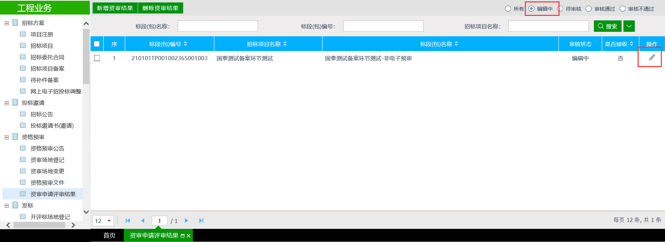
注：只有“编辑中”“审核不通过”状态下的资格预审结果才允许修改。
6、资格预审结果列表页面上，选中要删除的资格预审结果，点击“删除资审结果”按钮，可删除该资格预审结果。如下图：
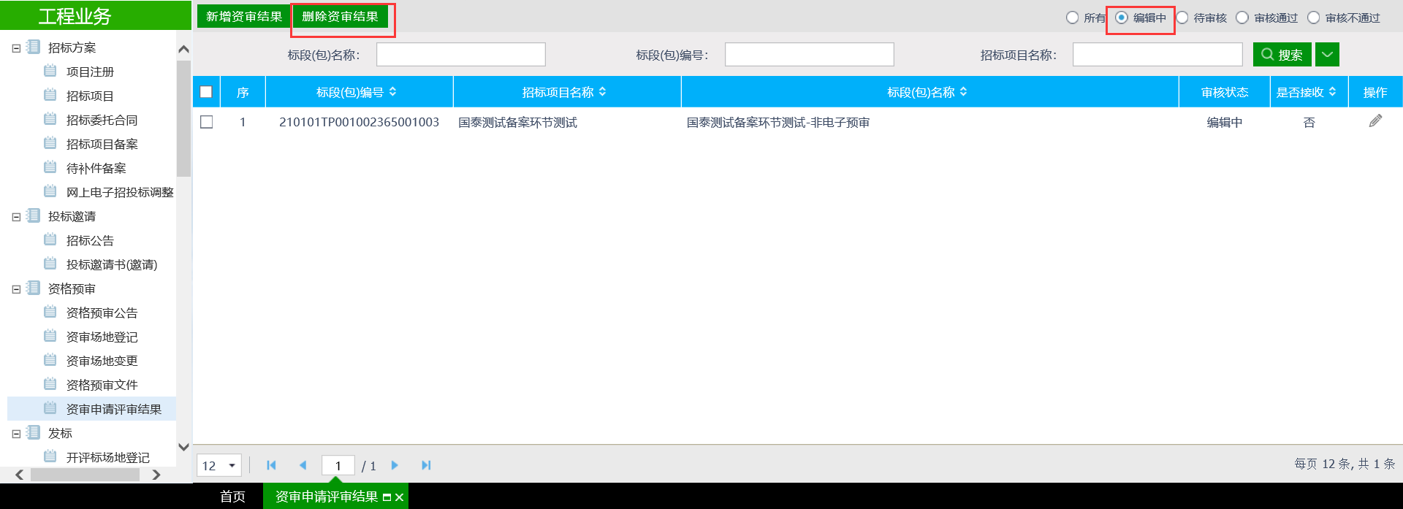
注：只有“编辑中”“审核不通过”状态下的资格预审结果才允许删除。

发标

开评标场地登记
前提条件：发布公告。
基本功能：预约开评标场地、时间登记。
操作步骤：
1、点击 “工程业务—发标—开评标场地登记”菜单，进入开评标场地预约列表页面，如下图：
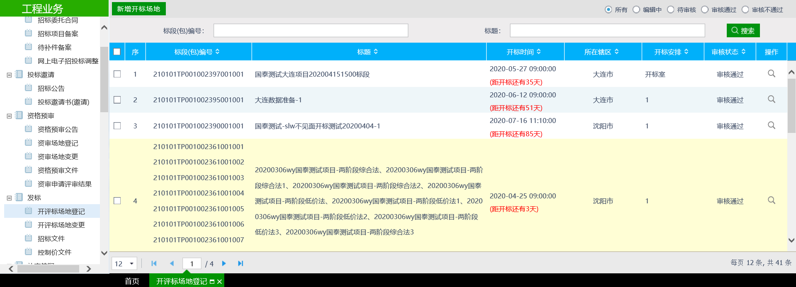
2、点击“新增开标场地”按钮，进入“挑选标段（包）”页面。如下图：
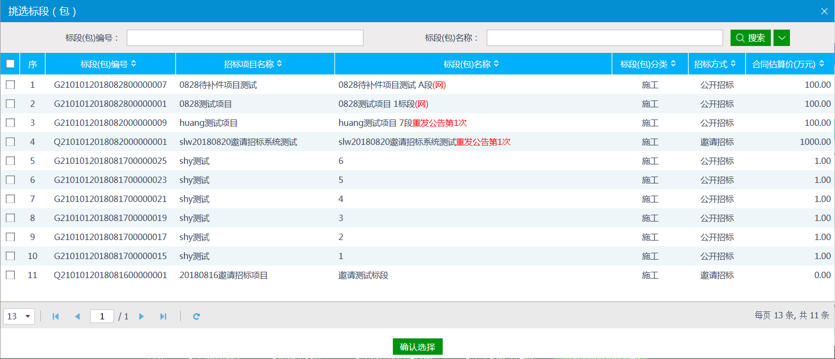
3、选择相应的标段（包），点击“确定选择”按钮，进入“新增开评标场地预约”页面。如下图：
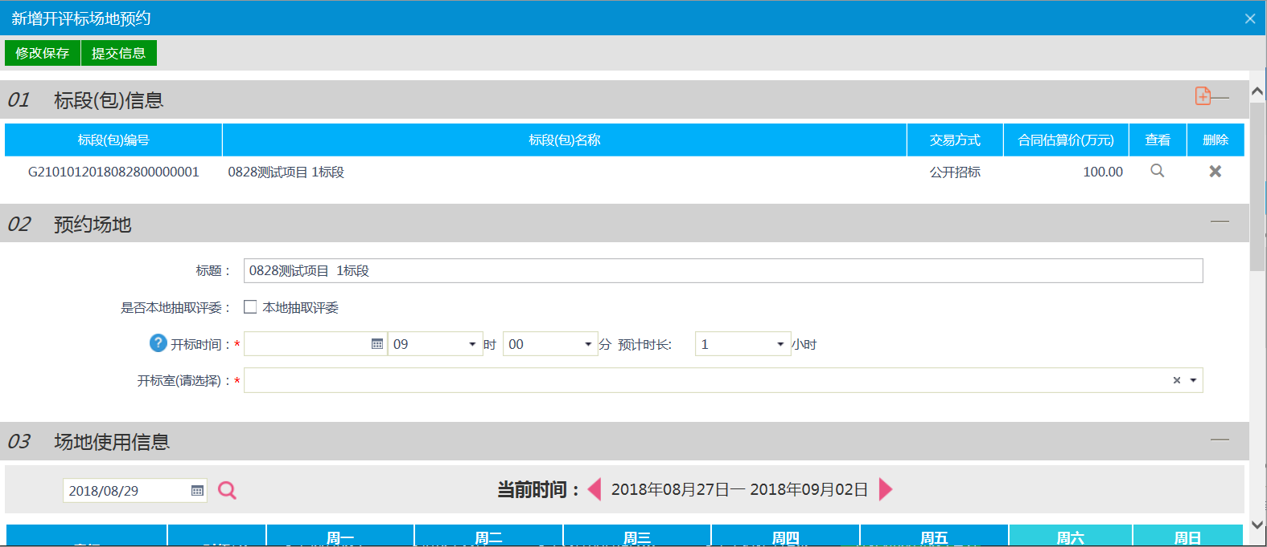
填写页面上的信息。
注：
①页面上“标段（包）信息”中，可添加和删除页面上的标段（包）。添加标段（包）时，可选择该标段（包）所在的项目中，还没有预约开评标场地的标段（包）。
②设置的“开标时间”必须晚于当前时间。
③选择的“开标室”在同时间段内不能与其他标段（包）重复。
④可以在“场地使用信息”中查看开标场地使用情况。
4、点击“提交备案”按钮，若场地无需交易中心维护，则无需交易中心进行确认，直接备案通过；若场地为交易中心维护的场地，则需要中心进行审核确认。
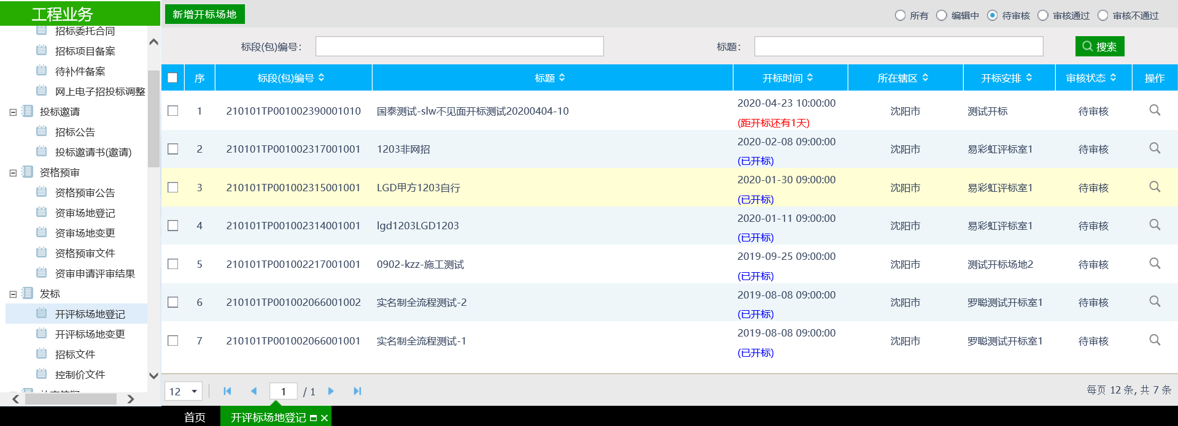

开评标场地变更
前提条件：开评标场地预约审核通过。
基本功能：变更开评标场地、时间。
操作步骤：
1、点击 “工程业务—发标—开评标场地变更”菜单，进入开评标场地预约列表页面，如下图：
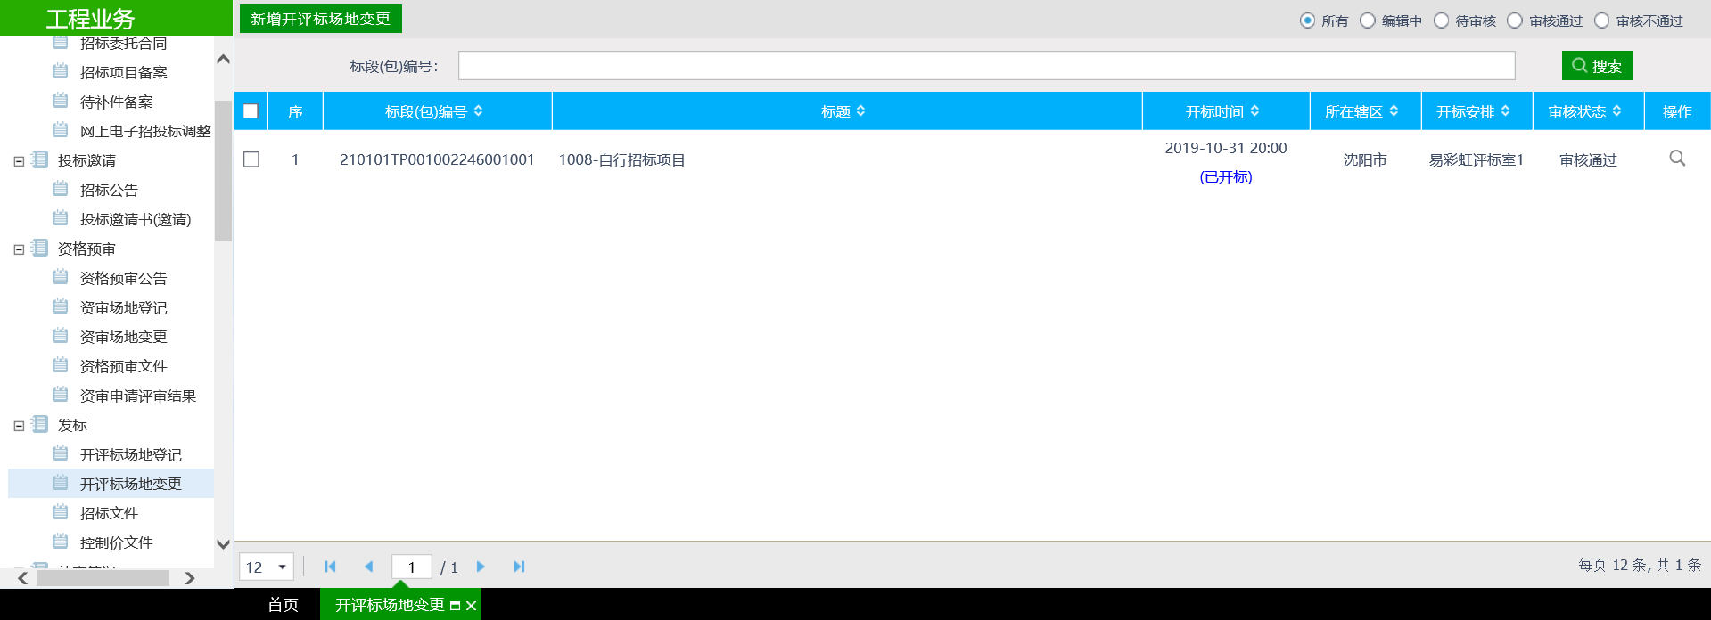
2、点击“新增开标场地变更”按钮，进入“挑选标段（包）”页面。如下图：
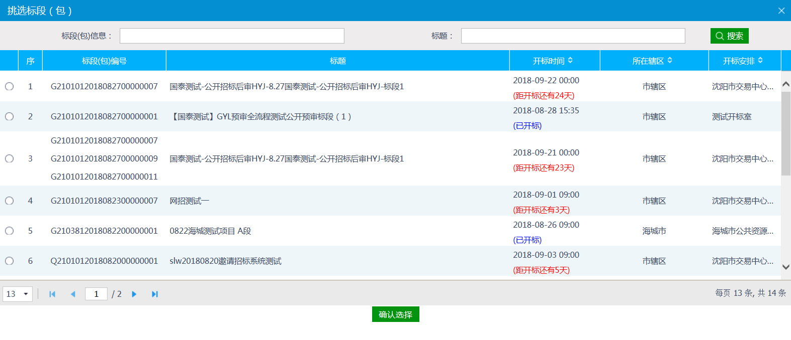
3、选择相应的标段（包），点击“确定选择”按钮，进入“新增开评标场地变更”页面。如下图：
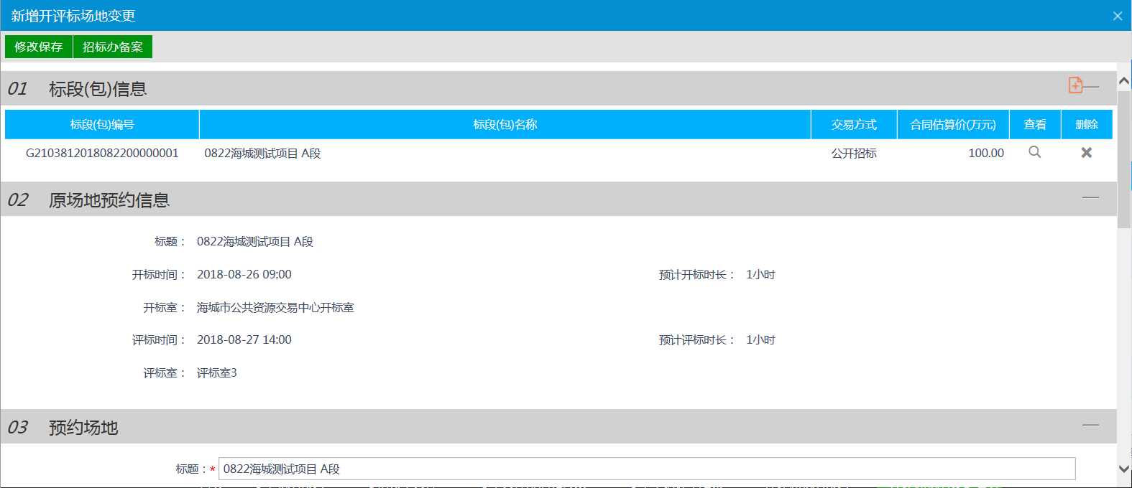
填写页面上的信息。
注：
①设置的“开标时间”必须晚于当前时间。
②选择的“开标室”在同时间段内不能与其他标段（包）重复。
③可以在“场地使用信息”中查看开标场地使用情况。
4、点击“提交备案”按钮，若场地无需交易中心维护，则无需交易中心进行确认，直接备案通过；若场地为交易中心维护的场地，则需要中心进行审核确认。
5、开评标场地变更列表页面上，点击“编辑中”“审核不通过”状态下开评标场地预约的“操作”按钮，可修改该开评标场地变更信息。如下图：
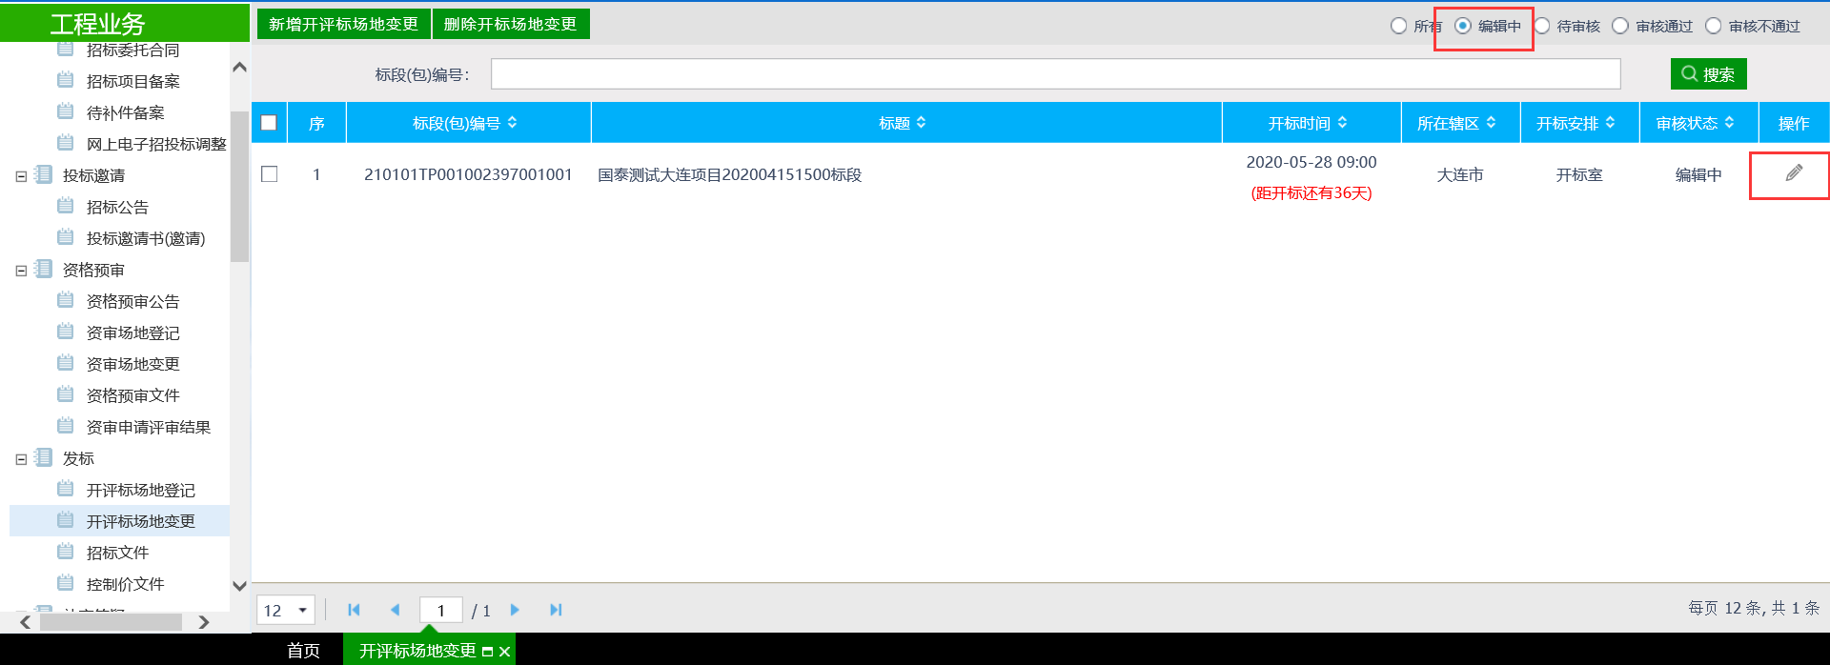
注：
①只有“编辑中”“审核不通过”状态下的开评标场地变更才允许修改。
6、开评标场地变更列表页面上，“编辑中”状态下，选中要删除的开评标场地变更，点击“删除开标场地变更”按钮，可删除该开评标场地变更。如下图：
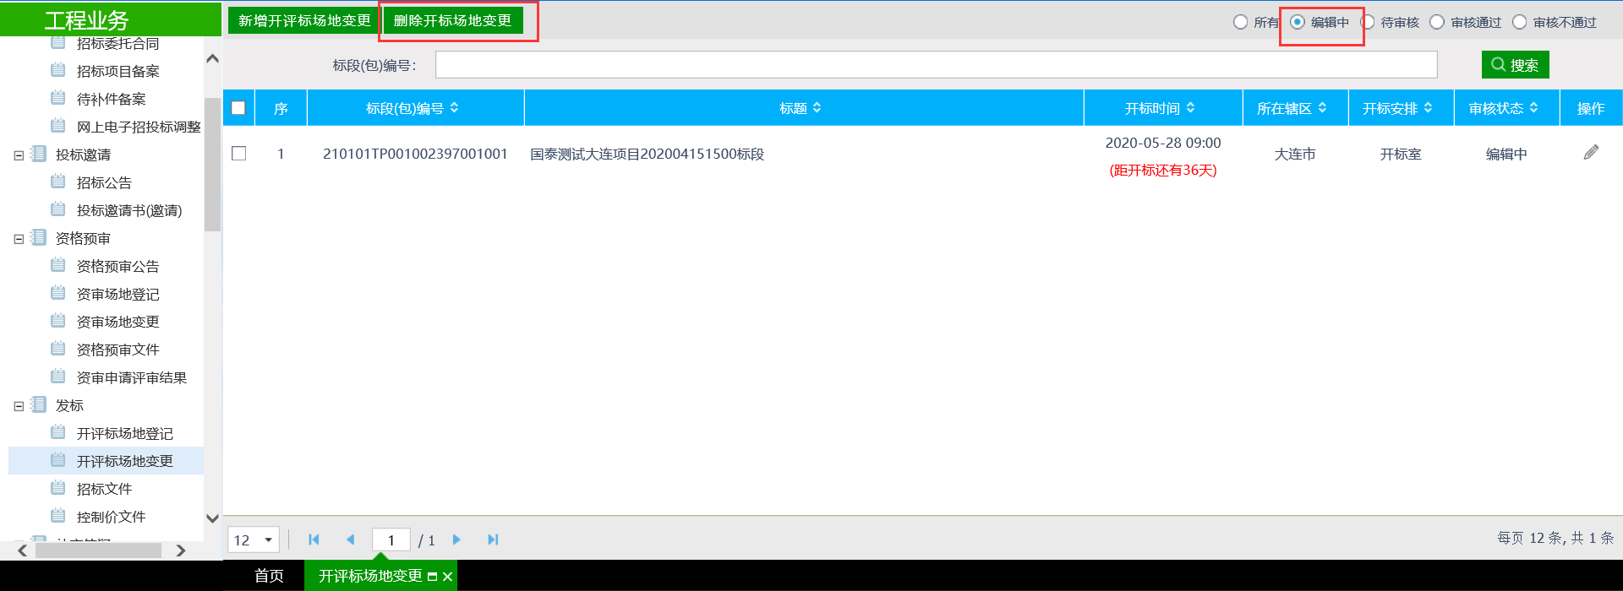
注：只有“编辑中”“审核不通过”状态下的开评标场地变更才允许删除。

招标文件
前提条件：已经预约成功开评标场地。
基本功能：编制招标文件备案。
操作步骤：
1、点击“工程业务—发标—招标文件” 菜单，进入招标文件列表页面。如下图：
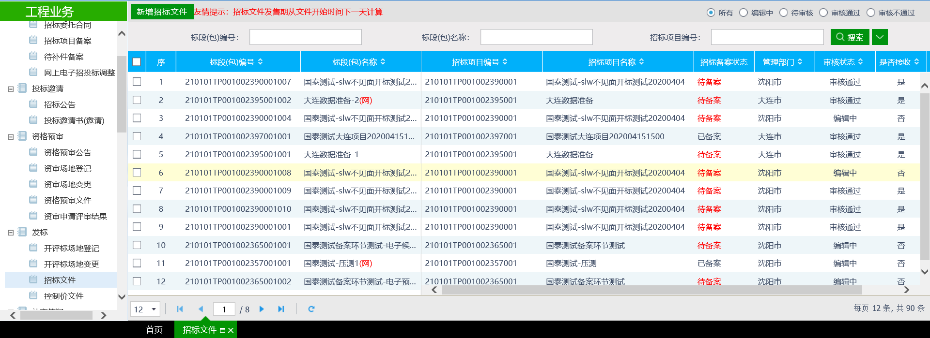
2、点击“新增招标文件”按钮。进入“挑选标段（包）”页面。如下图：
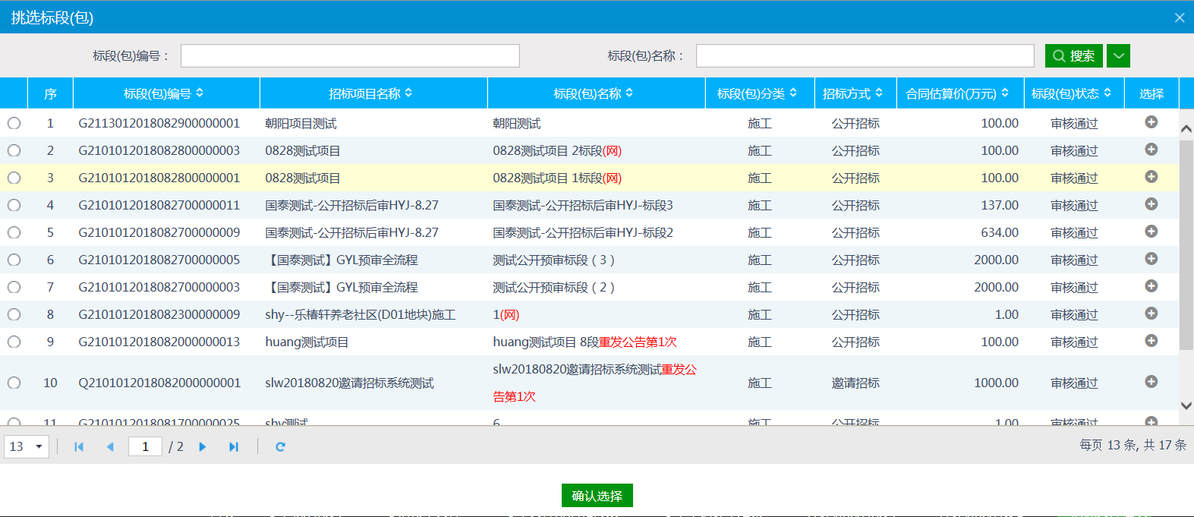
3、选择一个标段（包），点击“确定选择”按钮，进入“新增招标文件”页面。如下图：
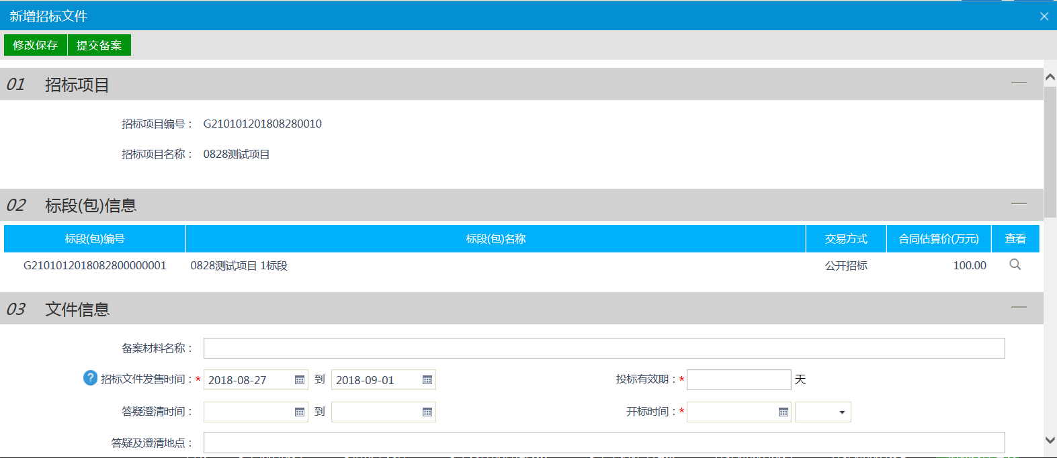
填写页面上的信息。
注：
①如果在招标项目中，该标段（包）“采用网上招投标”选择了“是”，则上传招标文件时，只能上传固定特殊格式的招标文件。
②图纸文件：电子件需要新增图纸目录然后才能上传图纸文件。
③图纸文件中，如果已经上传了图纸压缩包，则不能再上传其它格式的图纸文件；如果已经上传了非图纸压缩包（其它格式的图纸文件），则不能再上传图纸压缩包。
- 点击“提交备案”按钮，提交监督平台备案。
注：招标文件的监督流程属于【事后监管】，文件提交审核后，将自动备案。
5、招标文件列表页面上，点击“编辑中”状态下招标文件的“操作”按钮，可修改该招标文件信息。
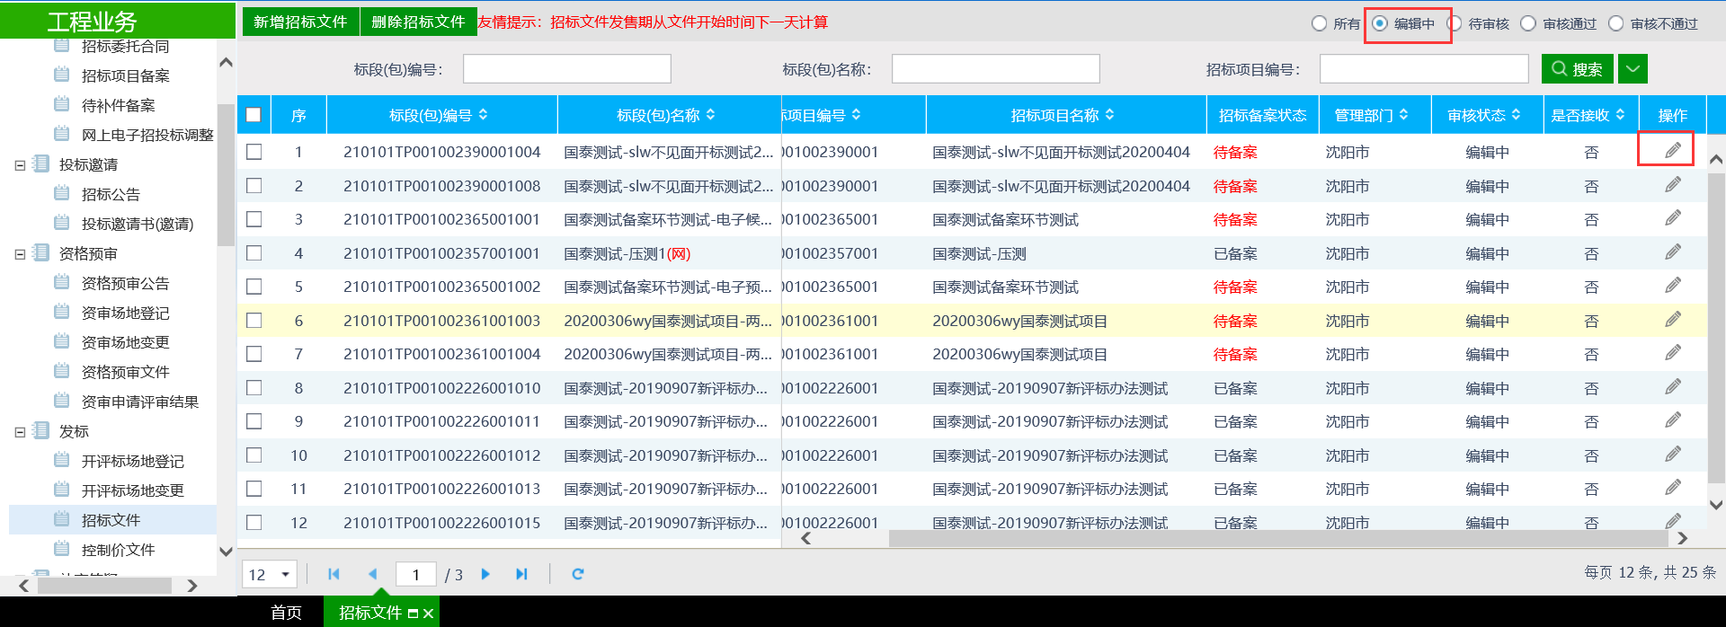
注：只有“编辑中”状态下的招标文件才允许修改。
6、招标文件列表页面上，选中要删除的招标文件，点击“删除招标文件”按钮，可删除该招标文件。
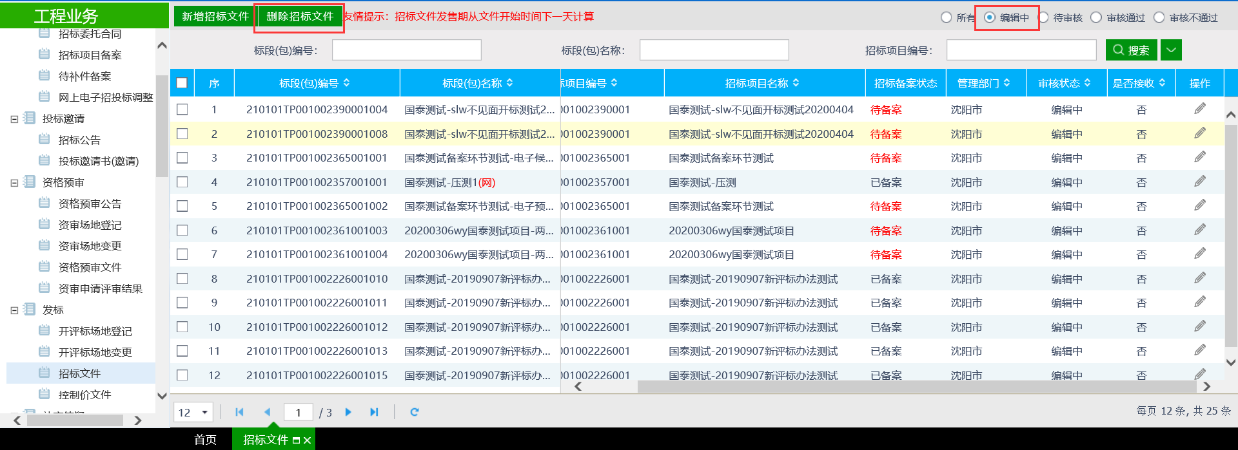
注：只有“编辑中”状态下的招标文件才允许删除。

控制价文件
前提条件：招标项目审核通过。
基本功能：编制招标控制价文件备案。
操作步骤：
1、点击“工程业务—发标—控制价文件” 菜单，进入控制价文件列表页面，如下图：
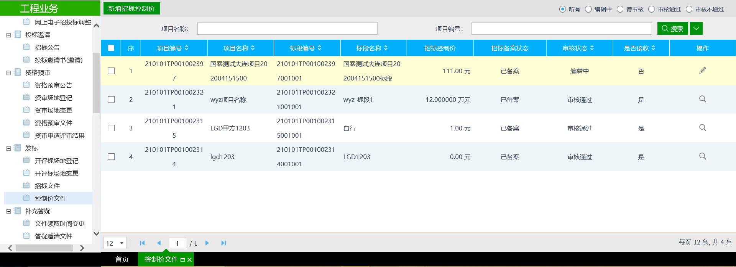
2、点击“新增招标控制价”按钮，进入“挑选标段（包）”页面。如下图：
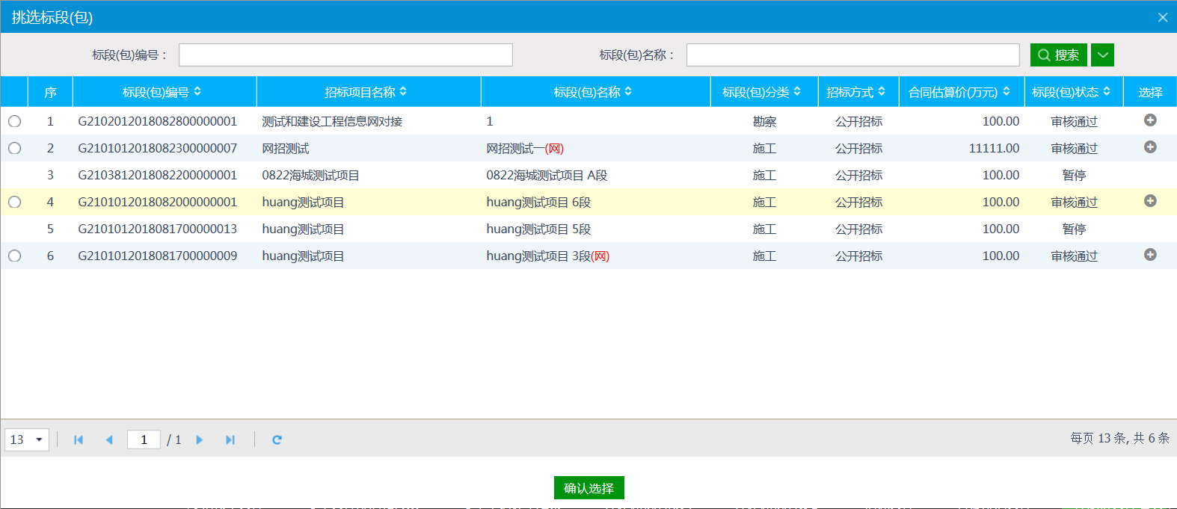
3、选择需要做控制价文件的标段（包），点击“确定选择”按钮。进入“新增招标控制价文件”页面。如下图：
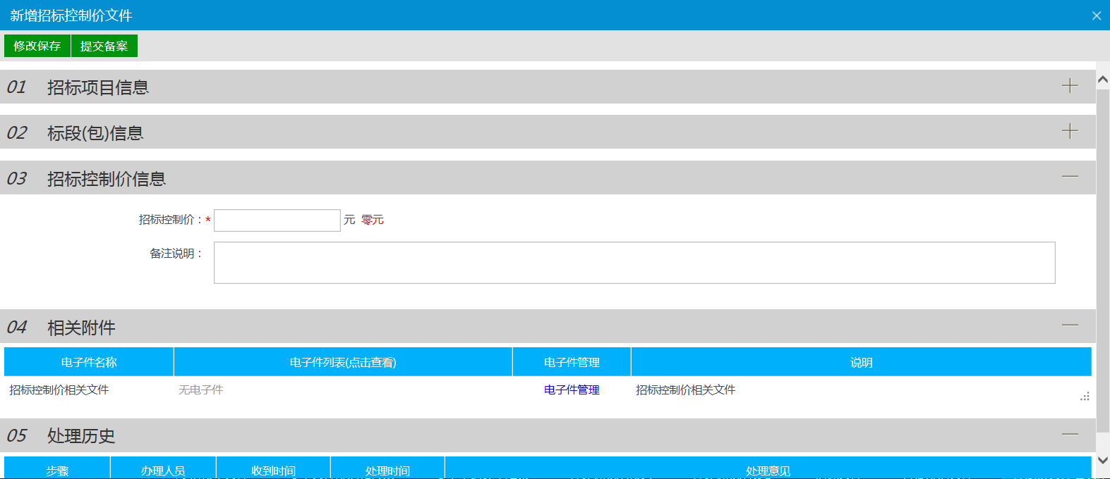
填写页面上的信息。
4、点击“提交备案”按钮，控制价文件新增成功，提交给监督平台审核。
5、控制价文件列表页面上，点击“编辑中”“审核不通过”状态下控制价文件的“操作”按钮，可修改该控制价文件信息。
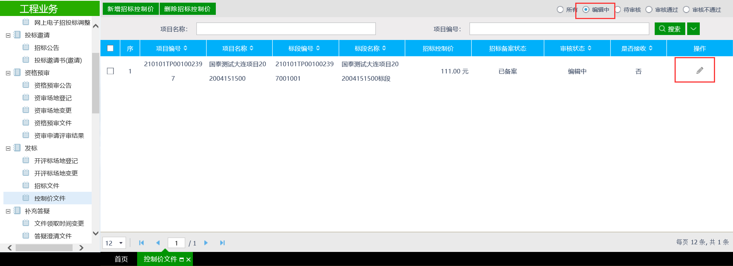
注：只有“编辑中”“审核不通过”状态下的控制价文件才允许修改。
6、控制价文件列表页面上，选中要删除的控制价文件，点击“删除招标控制价”按钮，可删除该控制价文件。
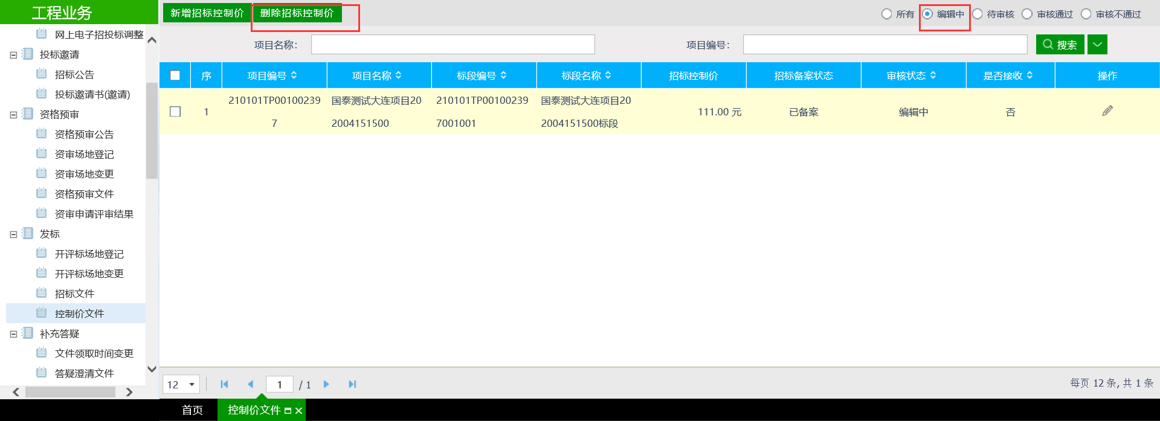
注：只有“编辑中”状态下的控制价文件才允许删除。

专家回避名单申请
前提条件：开标前24小时之内允许提交申请
基本功能：专家回避投标单位
操作步骤：
- 点击“工程业务—发标—专家回避名单申请”菜单，进入专家回避名单申请列表页面，如下图：
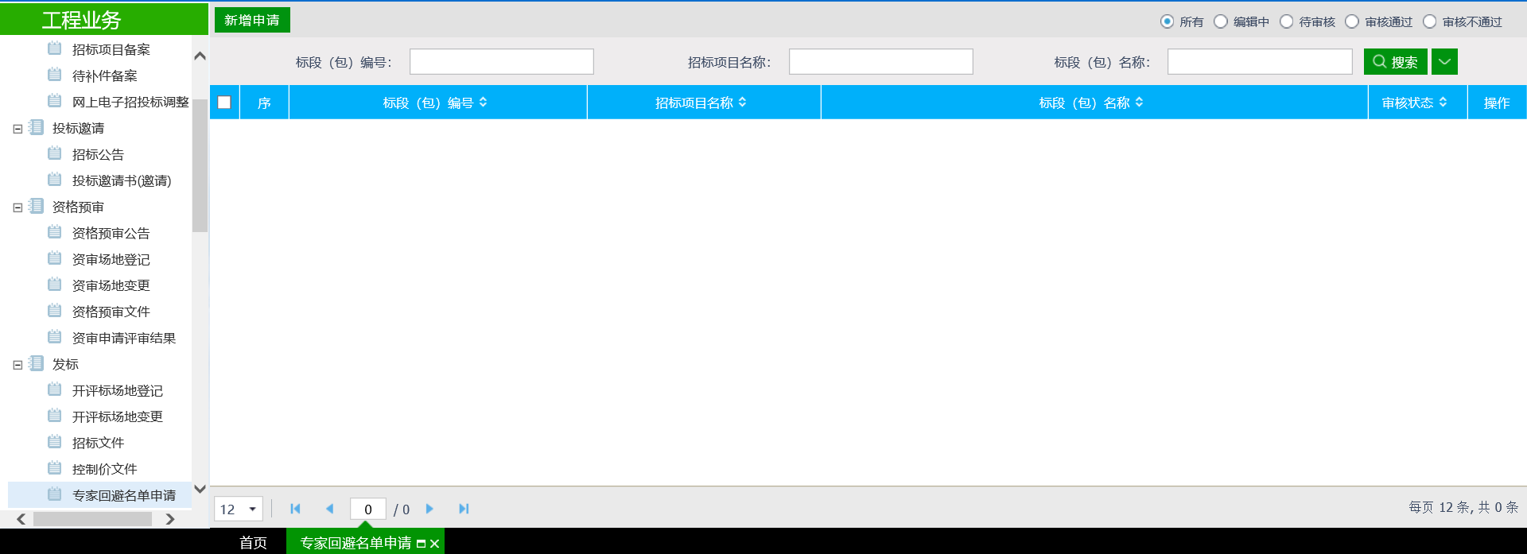
- 点击“新增申请”按钮。进入“申请专家回避名单”页面。如下图：
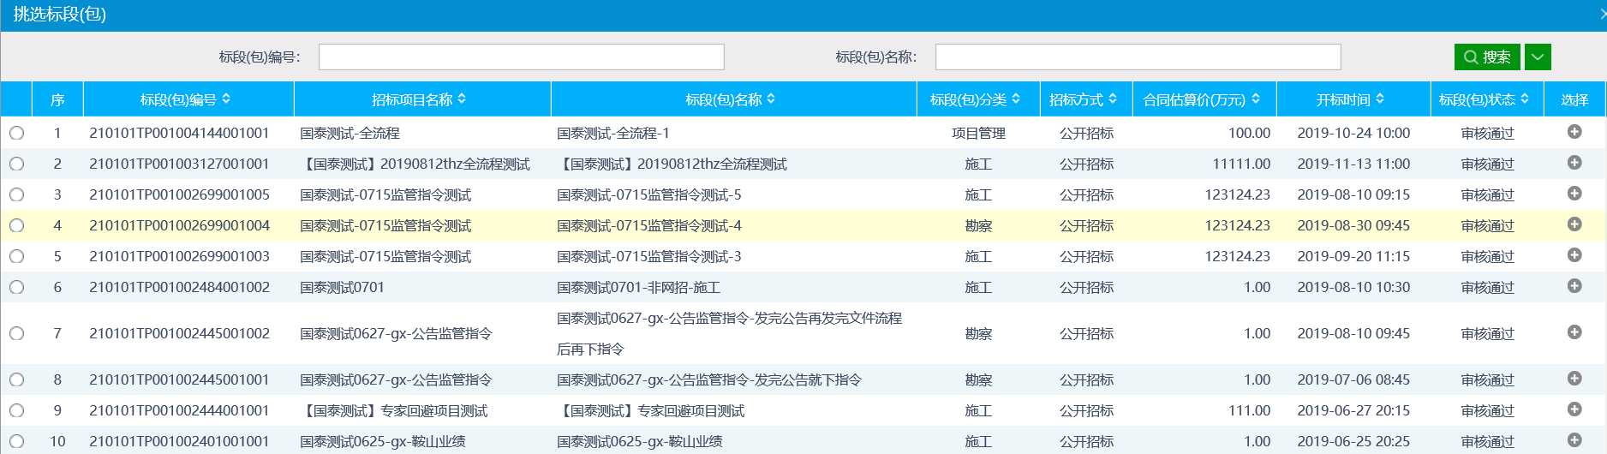

补充答疑

文件领取时间变更
前提条件：招标代理或招标人已发布招标文件。
基本功能：对已审核通过的招标文件的文件领取时间进行变更。
操作步骤：
1、点击“工程业务—补充答疑—文件领取时间变更”菜单，进入文件领取时间变更列表页面，如下图：
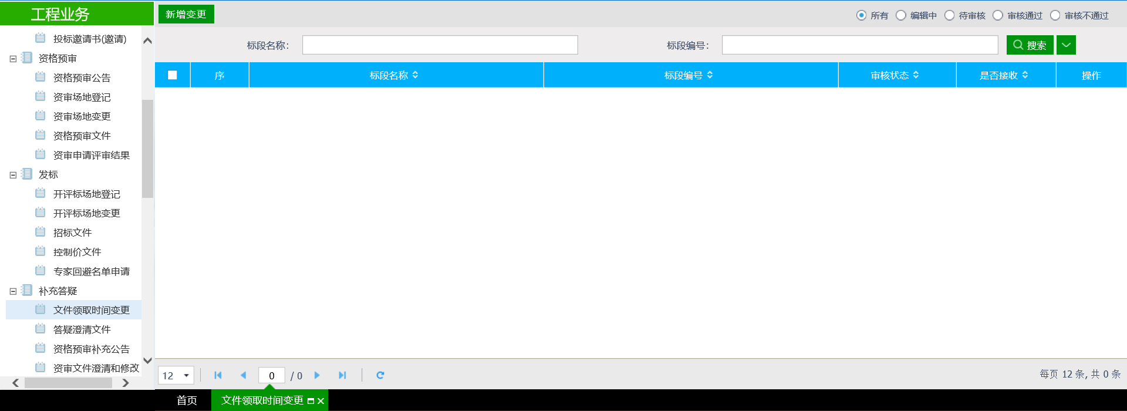
2、点击“新增变更”按钮，弹出“挑选招标文件”页面，如下图：
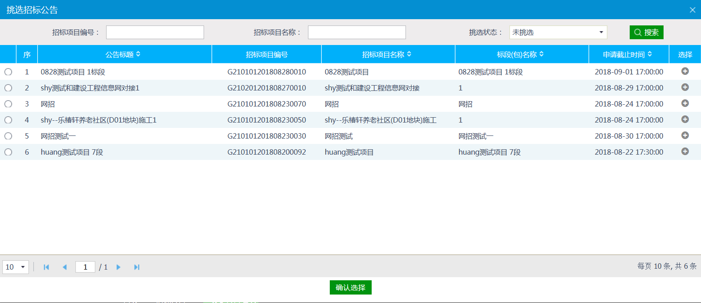
3、选择相应的招标公告，点击“确定选择”按钮，进入“文件领取截至时间”页面，如下图：
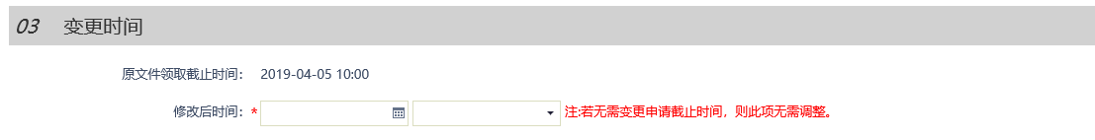
新增变更公告页面，可变更【文件领取截至】时间。
4、输入完成后点击“提交备案”按钮，提交到监督平台审核。

答疑澄清文件
前提条件：招标文件审核通过。
基本功能：对招标文件、开标时间进行澄清或者修改，可以多次澄清。
操作步骤：
1、点击“工程业务—补充答疑—答疑澄清文件”菜单，进入答疑澄清文件列表页面，如下图：
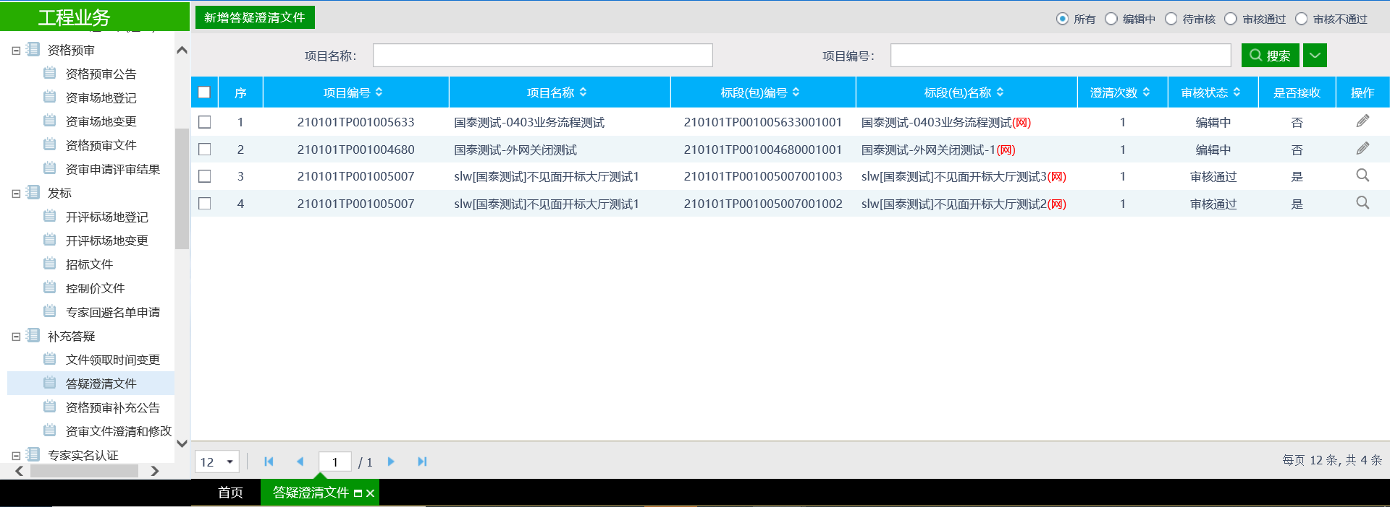
2、点击“新增答疑澄清文件”按钮，进入“挑选招标文件”页面。如下图：
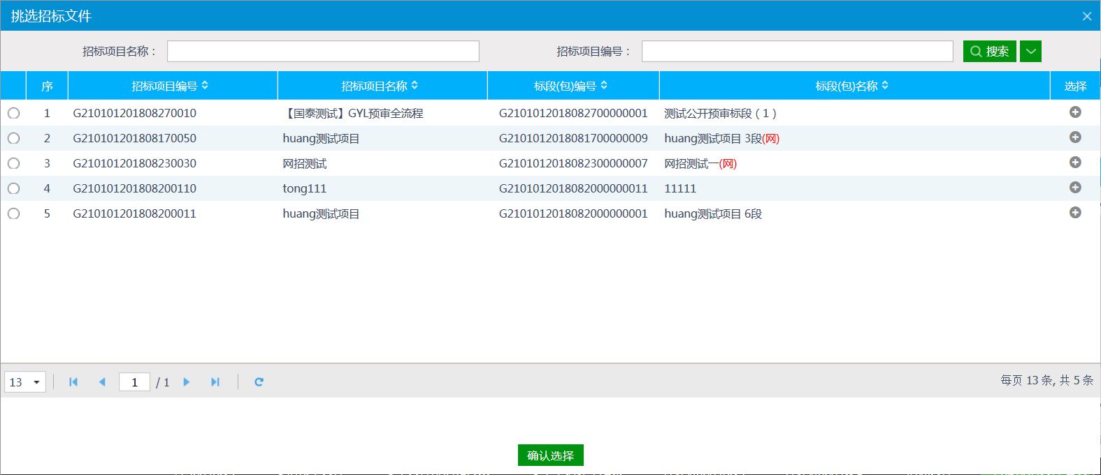
3、选择招标文件，点击“确定选择”按钮，进入“新增答疑澄清文件（第1次澄清）”页面。如下图：
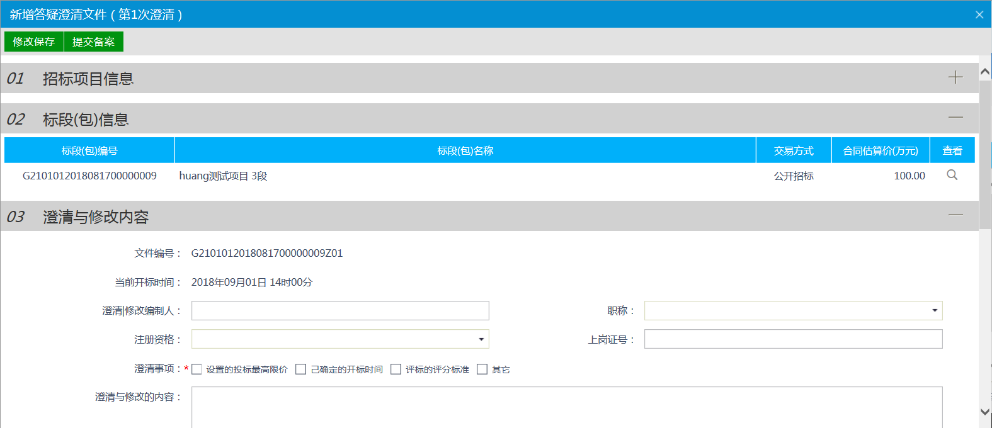
填写页面上的信息。
注：
①答疑澄清文件可以变更开标时间。如需变更，在“变更内容”中，选中“已确定的开标时间”，并填写新的时间； 如无需变更，则不选中该选项。
②修改时间时，只能选择晚于原开标时间。
③如果在招标项目中，该标段（包）“采用网上招投标”选择了“是”，则上传答疑澄清文件时，只能上传固定特殊格式的答疑澄清文件。
4、点击“提交备案”按钮。答疑澄清文件新增成功，且提交交易中心审核。状态显示为“待审核”。
5、答疑澄清文件列表页面上，点击“编辑中”“审核不通过”状态下答疑澄清文件的“操作”按钮，可修改该答疑澄清文件的信息。如下图：
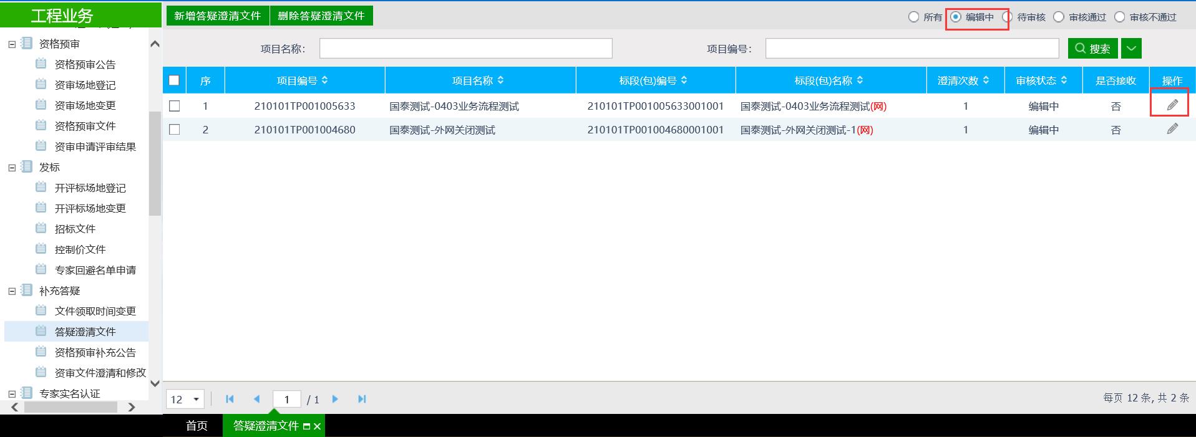
注：只有“编辑中”“审核不通过”状态下的答疑澄清文件才允许修改。
6、答疑澄清文件列表页面上，选中要删除的答疑澄清文件，点击“删除答疑澄清文件”按钮，可删除该答疑澄清文件。如下图：
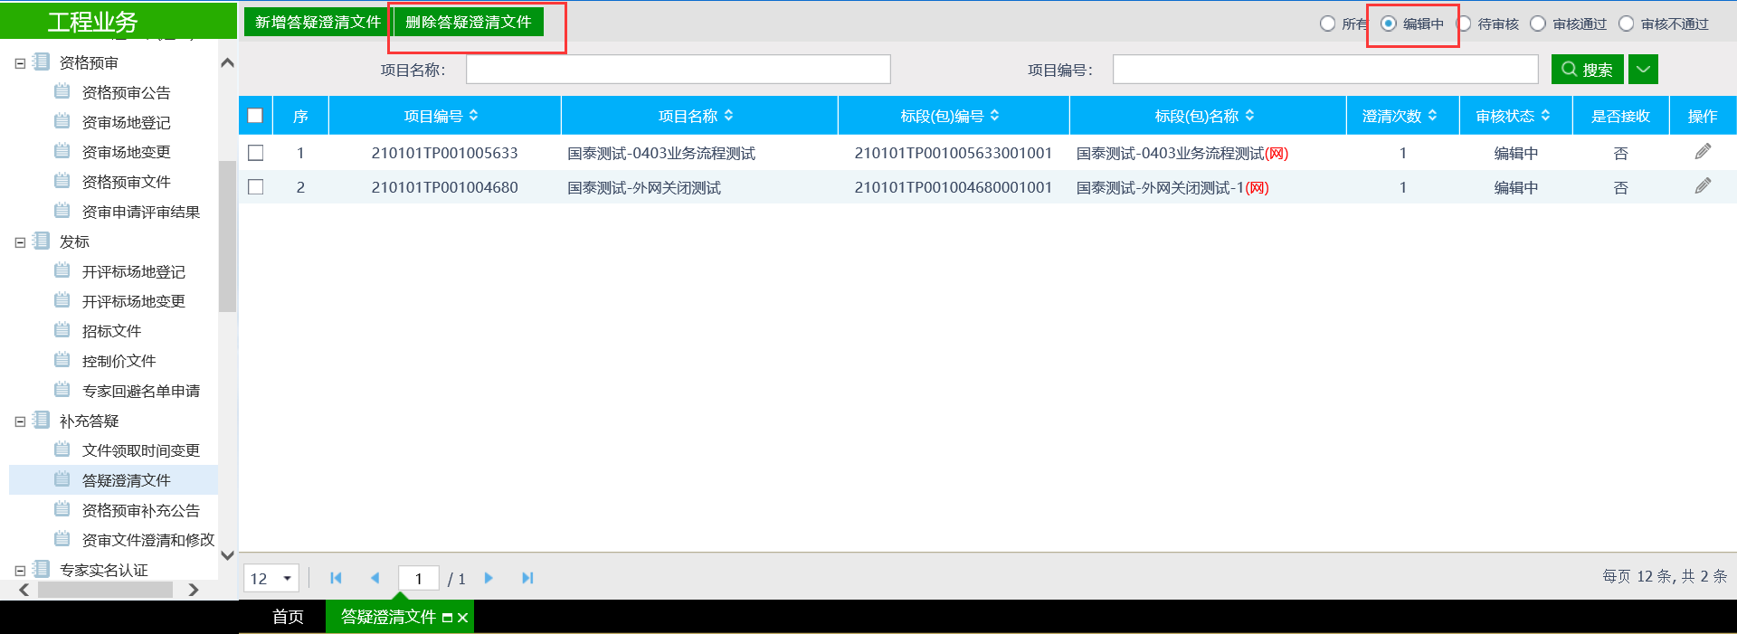
注：只有“编辑中”“审核不通过”状态下的答疑澄清文件才允许删除。
特别提示：
1、一个招标文件可以进行多次答疑澄清。
2、后一次的答疑澄清文件在提交备案时，会判断前一次的答疑澄清文件是否审核通过，如果没有审核通过，不允许提交。

资格预审补充公告
前提条件：资格预审公告审核通过。
基本功能：对已审核通过的资格预审公告内容（如：截止时间）进行变更。
操作步骤：
1、点击“工程业务—补充答疑—资审预审补充公告”菜单，进入变更公告列表页面，如下图：
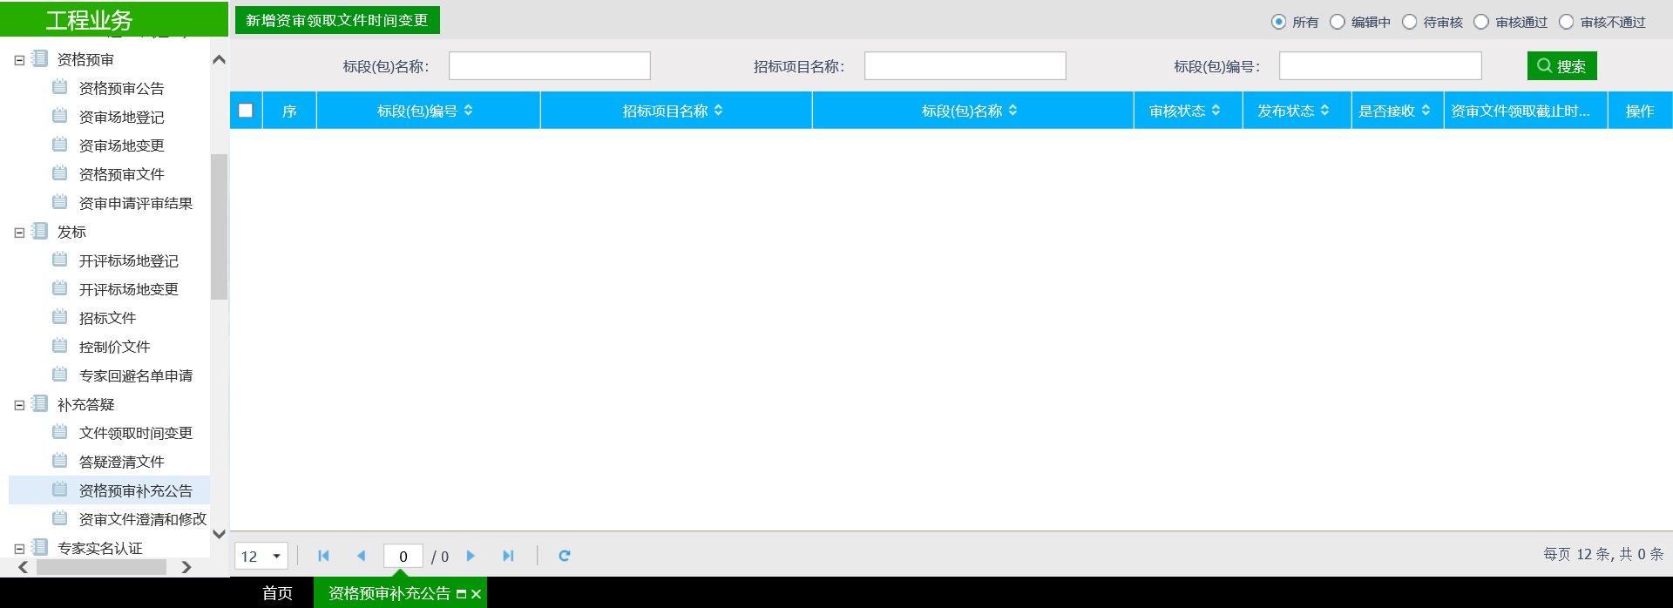
2、点击“新增变更公告”按钮，弹出“挑选资审公告”页面，如下图：
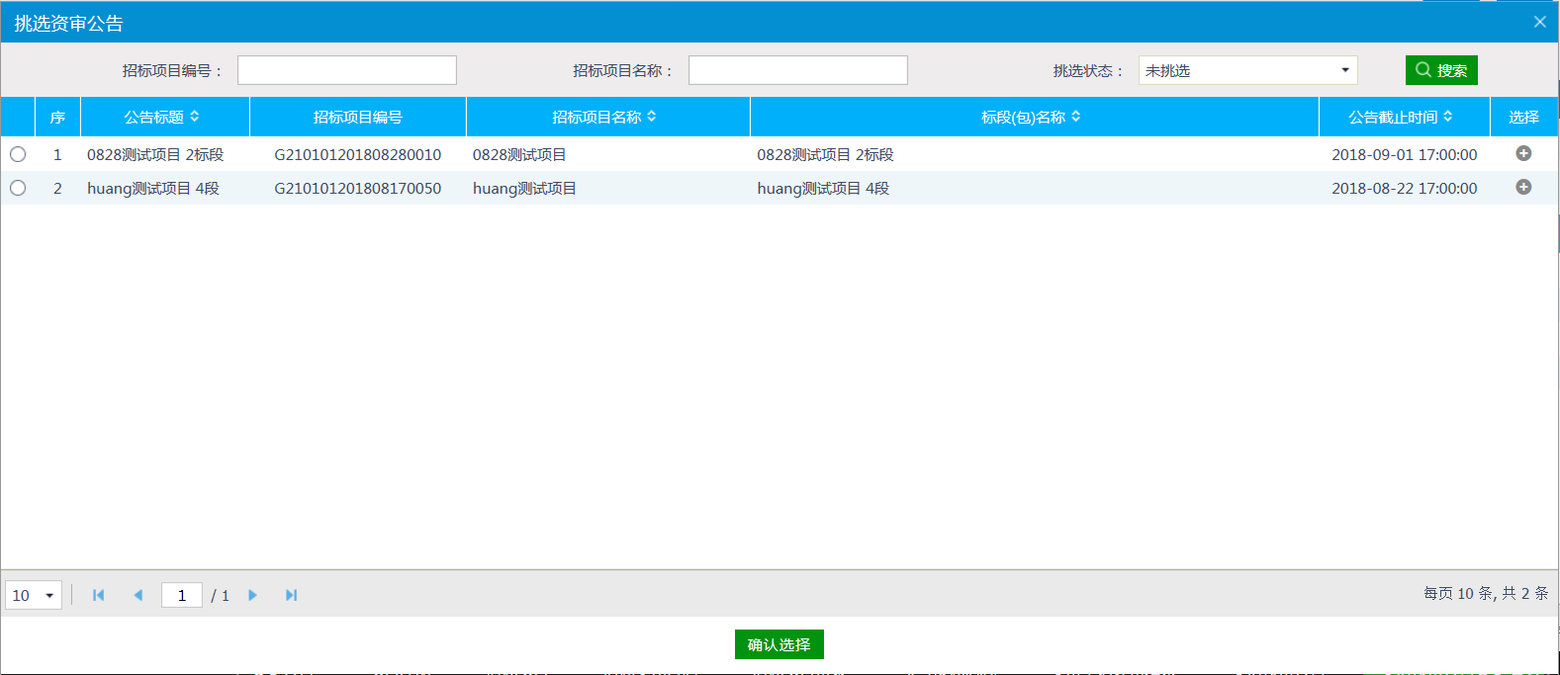
3、选择相应的资审公告，点击“确定选择”按钮，进入“新增变更公告”页面，如下图：
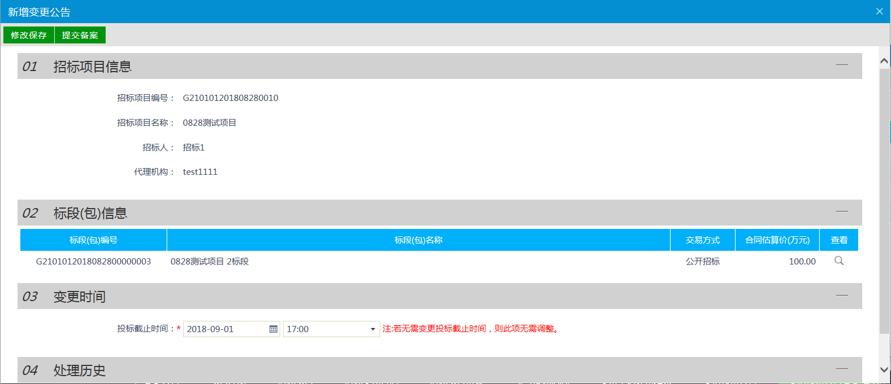
新增变更公告页面，可变更投标截止时间。
注：如果不需要变更投标截止时间，则不需要修改页面上的“投标截止时间”。
4、输入完成后点击“提交备案”按钮，自动发布并备案。
5、变更公告列表页面上，点击“编辑中”状态下变更公告的“操作”按钮，可修改该变更公告信息。
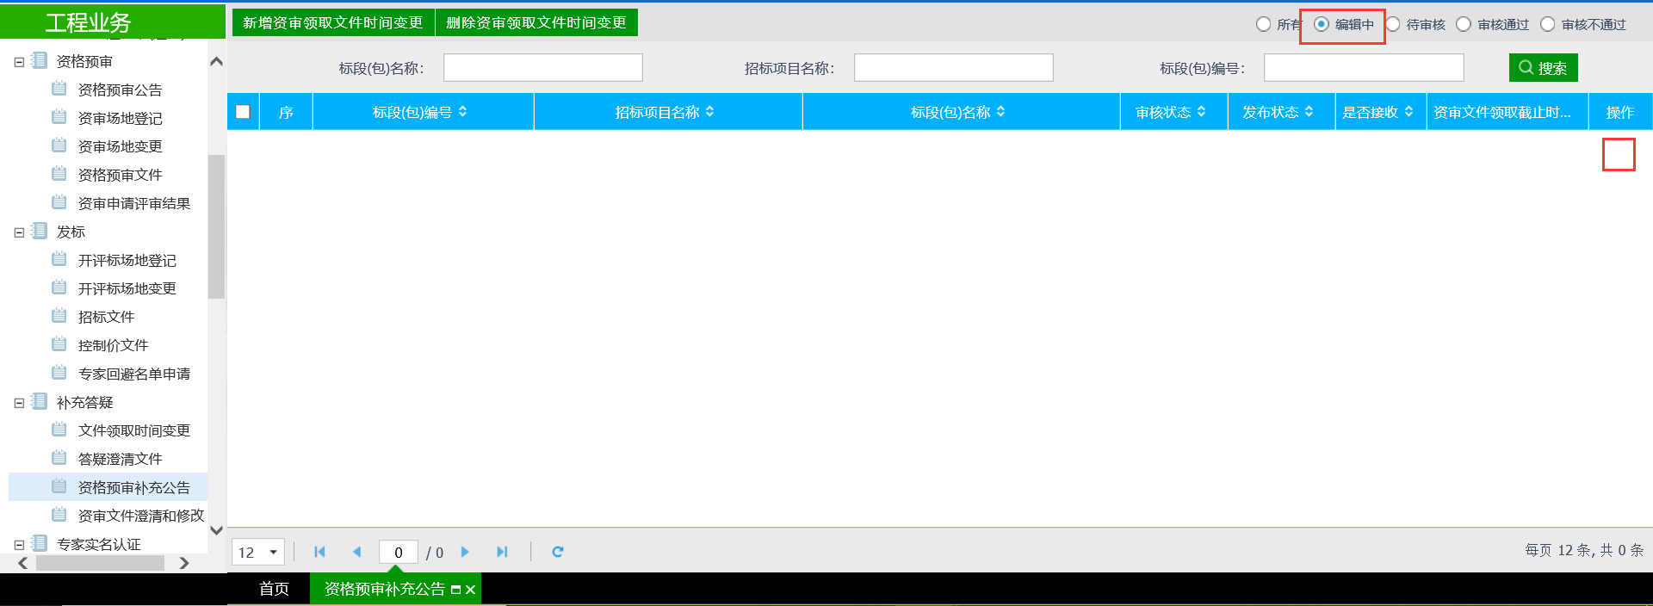
注：只有“编辑中”状态下的变更公告才允许修改。
6、变更公告列表页面上，选中要删除的变更公告，点击“删除变更公告”按钮，可删除该变更公告。
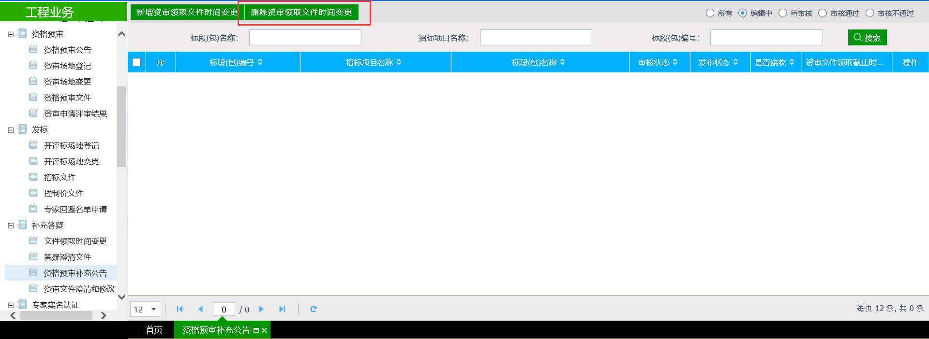
注：只有“编辑中”状态下的变更公告才允许删除。

资审文件澄清和修改
前提条件：资格预审文件审核通过。
基本功能：编制资格预审文件的澄清文件。
操作步骤：
1、点击“工程业务－补充答疑－资审文件澄清和修改”菜单，进入资审文件澄清和修改列表页面。如下图：
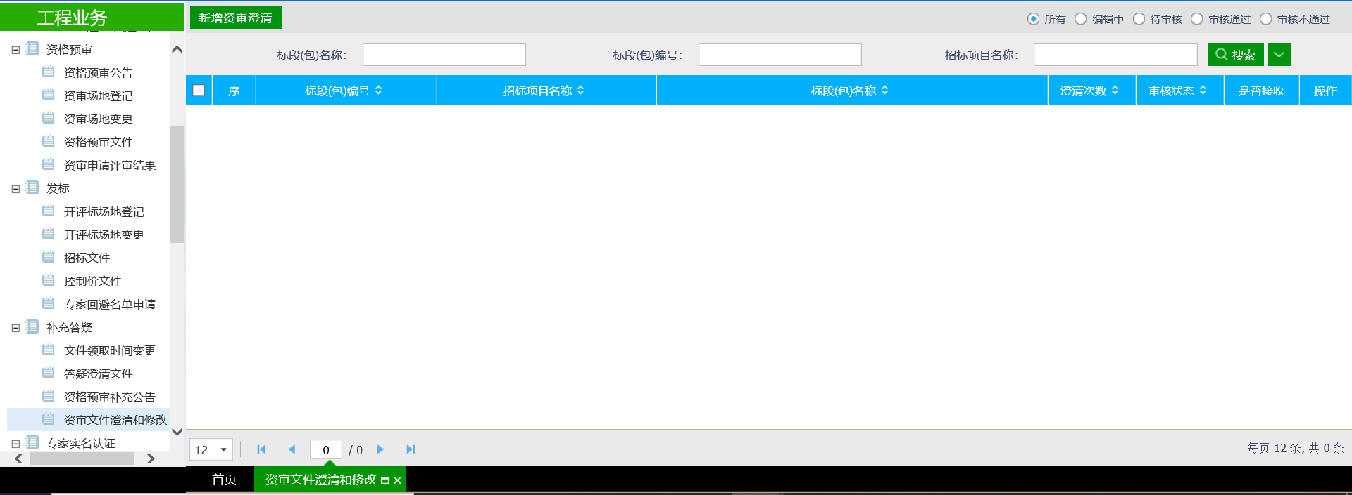
2、点击“新增资审澄清”按钮。进入“挑选标段（包）”页面，如下图：
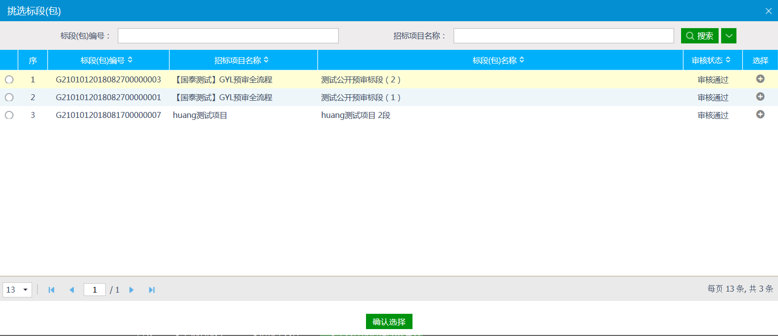
3、选择一个资审文件，点击“确认选择”按钮，进入“新增资审澄清文件（第1次澄清）”页面。如下图：
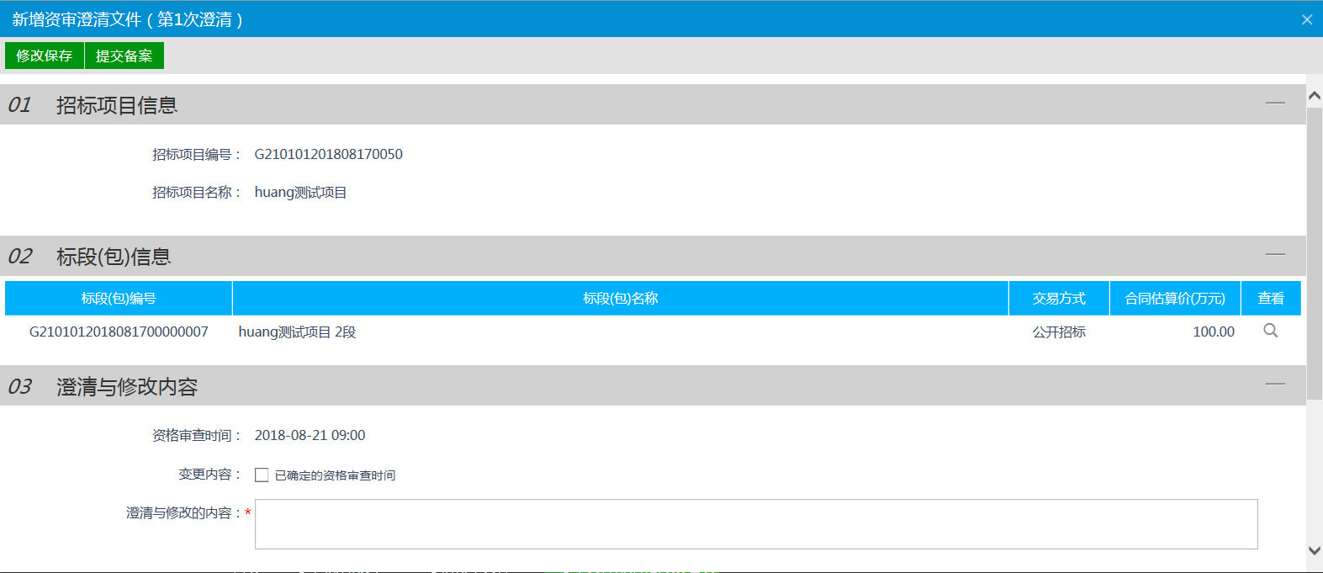
填写页面上的信息。
注：
①资审澄清和修改可以变更资格审查时间。如需变更，在“变更内容”中，选中“已确定的资格审查时间”，并填写新的时间； 如无需变更，则不选中该选项。
②修改时间时，只能选择晚于原资格审查的时间。
4、点击“提交备案”按钮。资审文件澄清和修改新增成功，自动发布并备案
注：如果在招标项目中，该标段（包）“采用网上招投标”选择了“是”，则上传附件时，只能上传固定特殊格式的附件。如下图：
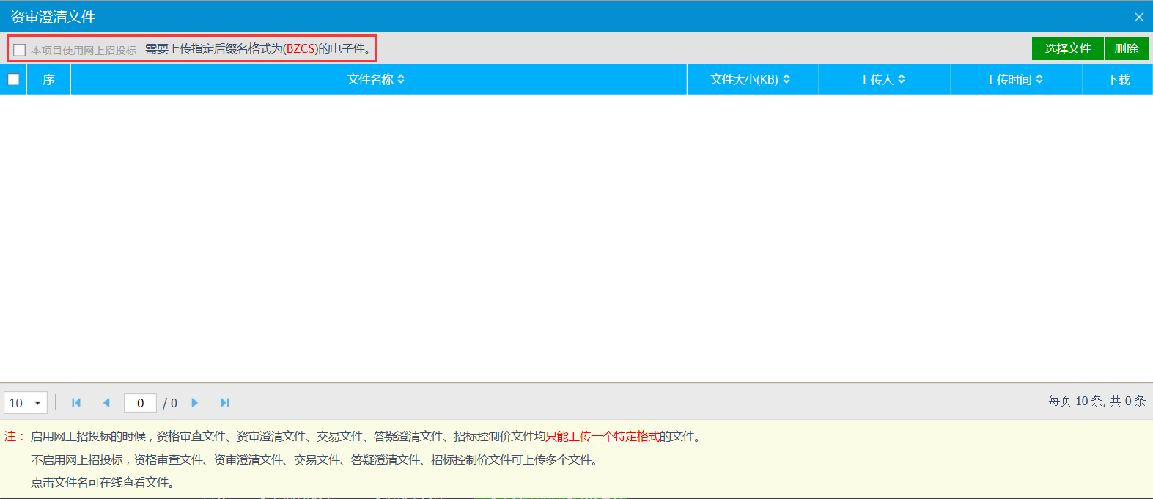
5、资审文件澄清和修改列表页面上，点击“编辑中”状态下资审文件澄清和修改的“操作”按钮，可修改该资审文件澄清和修改的信息。如下图：
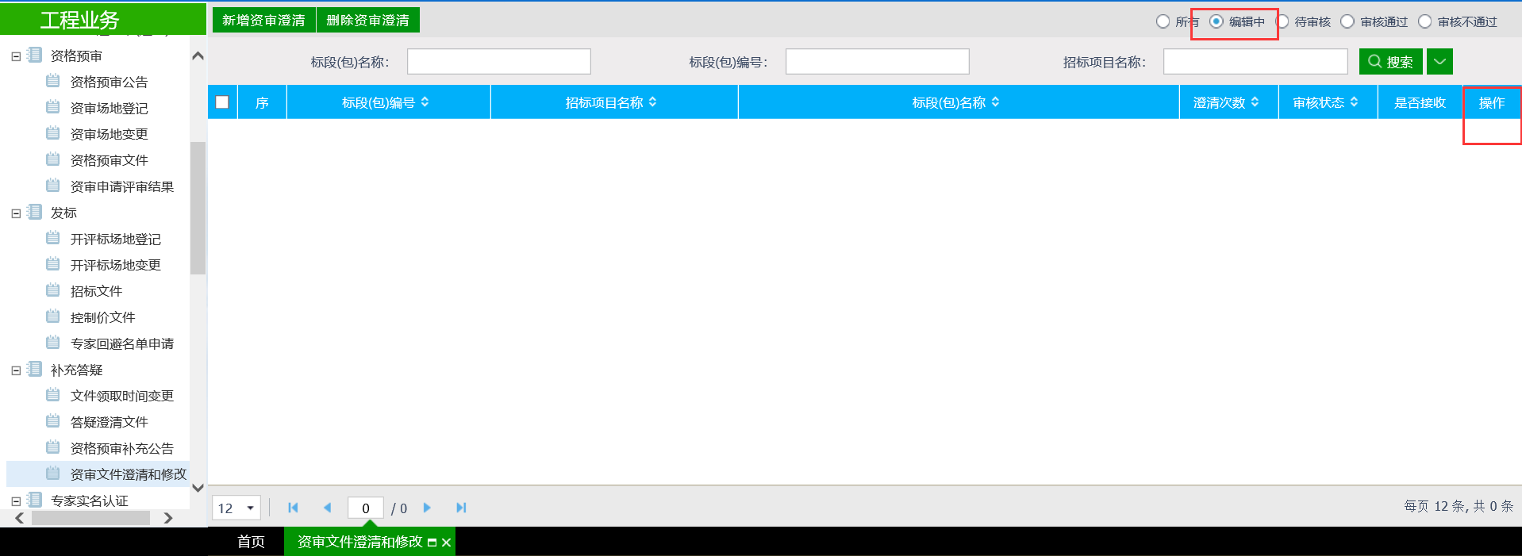
注：只有“编辑中”状态下的资审文件澄清和修改才允许修改。
6、资审文件澄清和修改列表页面上，选中要删除的资审文件澄清和修改，点击“删除资审澄清”按钮，可删除该资审文件澄清和修改。如下图：
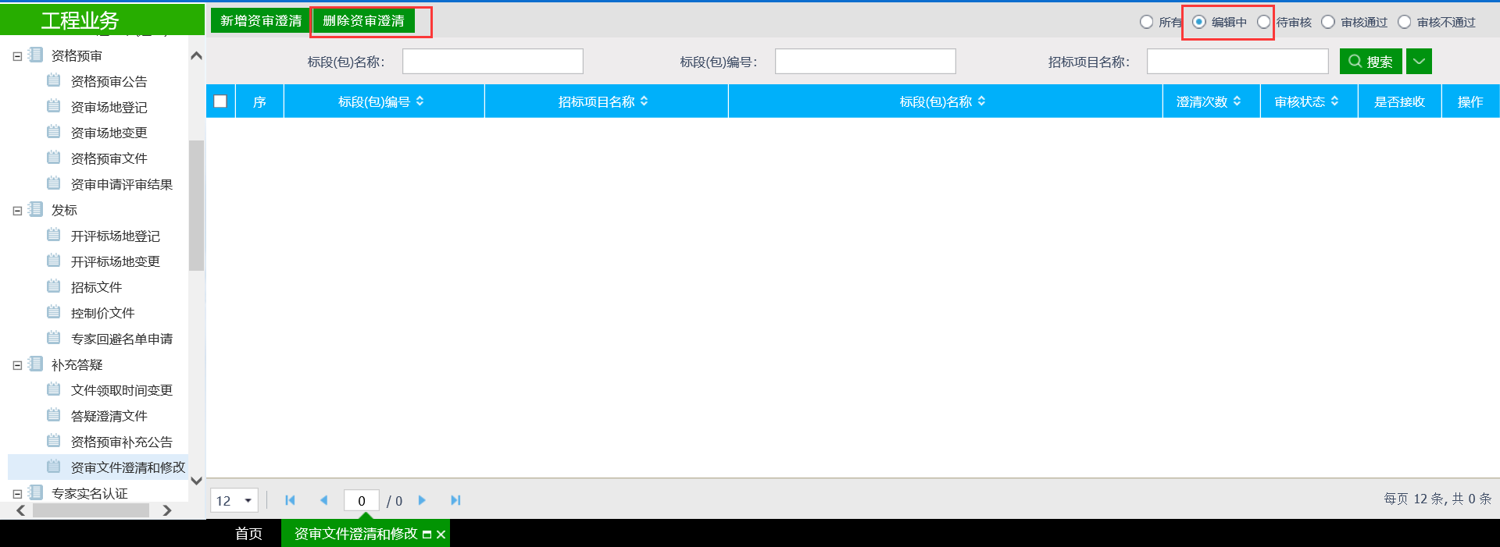
注：只有“编辑中”状态下的资审文件澄清和修改才允许删除。
特别提示：
1、一个资格预审文件可以进行多次资审文件澄清。
2、后一次的资审澄清文件在提交备案时，会判断前一次的资审澄清文件是否审核通过，如果没有审核通过，不允许提交。

专家实名认证

招标人评委录入认证
基本功能：在业务系统中录入【招标人评委】信息。
操作步骤：
点击【专家实名认证】--【招标人评委录入认证】--【新增招标人评委】
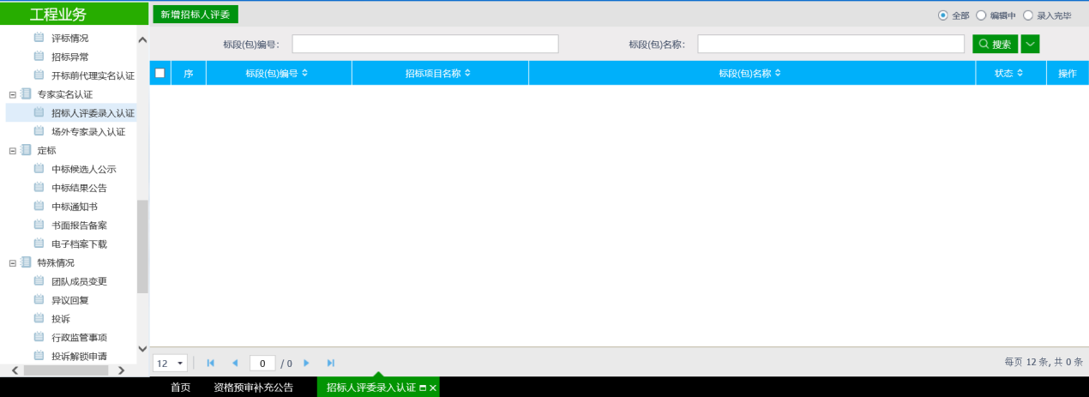
进入详细页面后，点击【新增评委】按钮，录入相关人员的信息
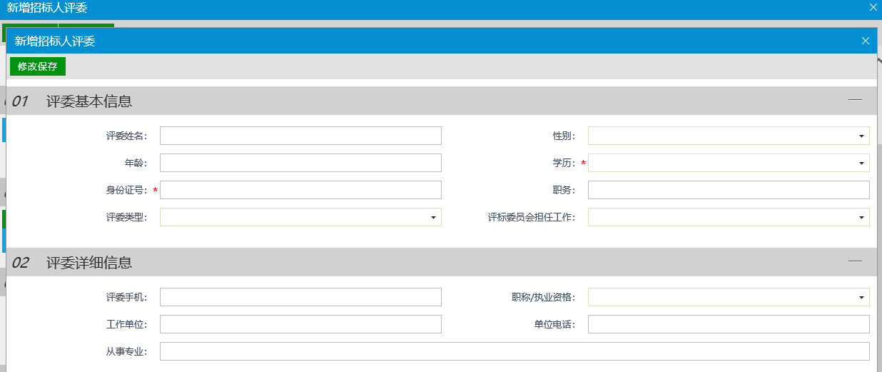

场外专家录入认证
基本功能：在业务系统中录入【场外专家】信息。
操作步骤：
点击【专家实名认证】--【场外专家录入认证】--【新增】
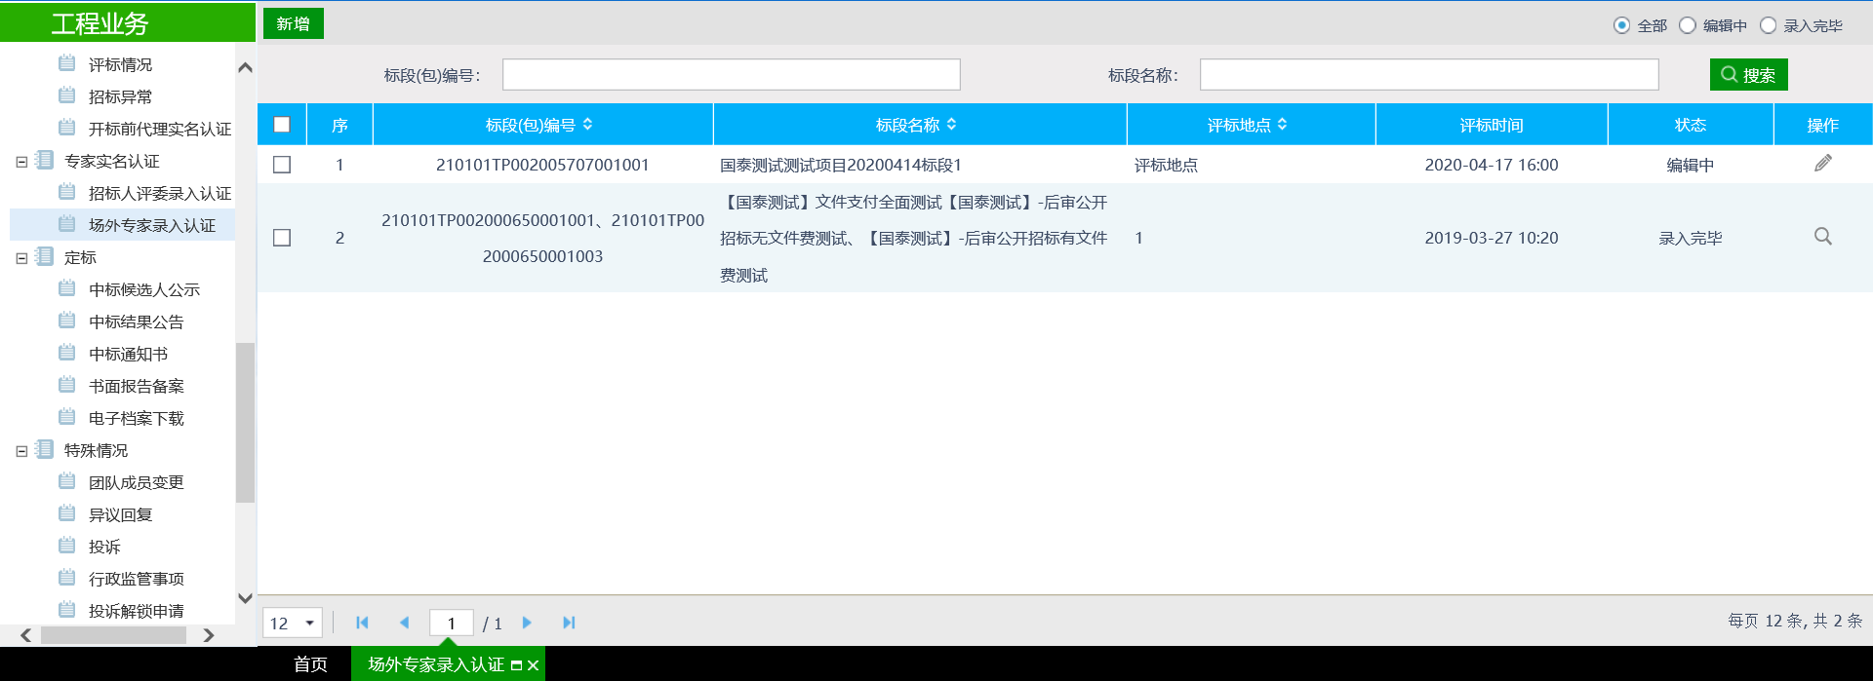
点击新增后进入详细页面，选择好“具体项目”后，点击【新增评委】按钮，进入评委信息录入页面：
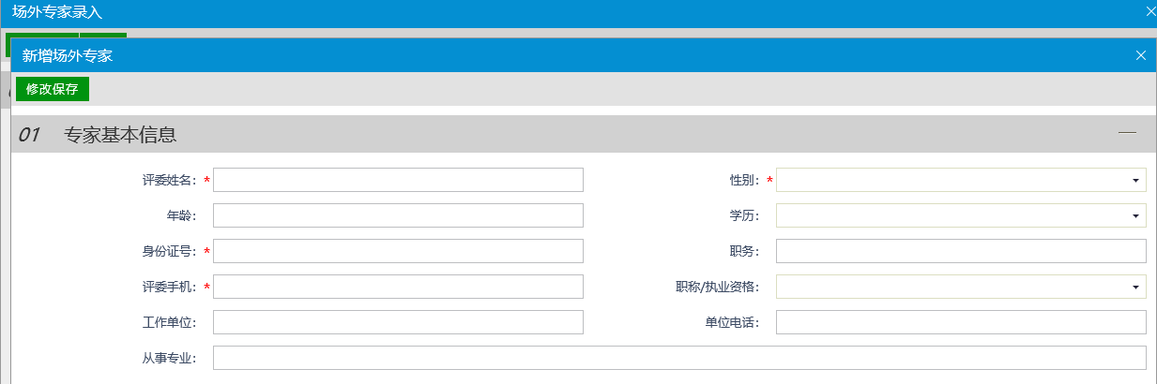
注意：如【场外专家】信息未进行录入，则无法在开标前完成【评标专家】的“实名身份验证”工作。

开标评标

开标情况
前提条件：项目已开标结束。
基本功能：查看开标的投标单位，投标报价等。
操作步骤：
1、点击“工程业务－开标评标－开标情况”菜单，进入开标情况列表页面。如下图：
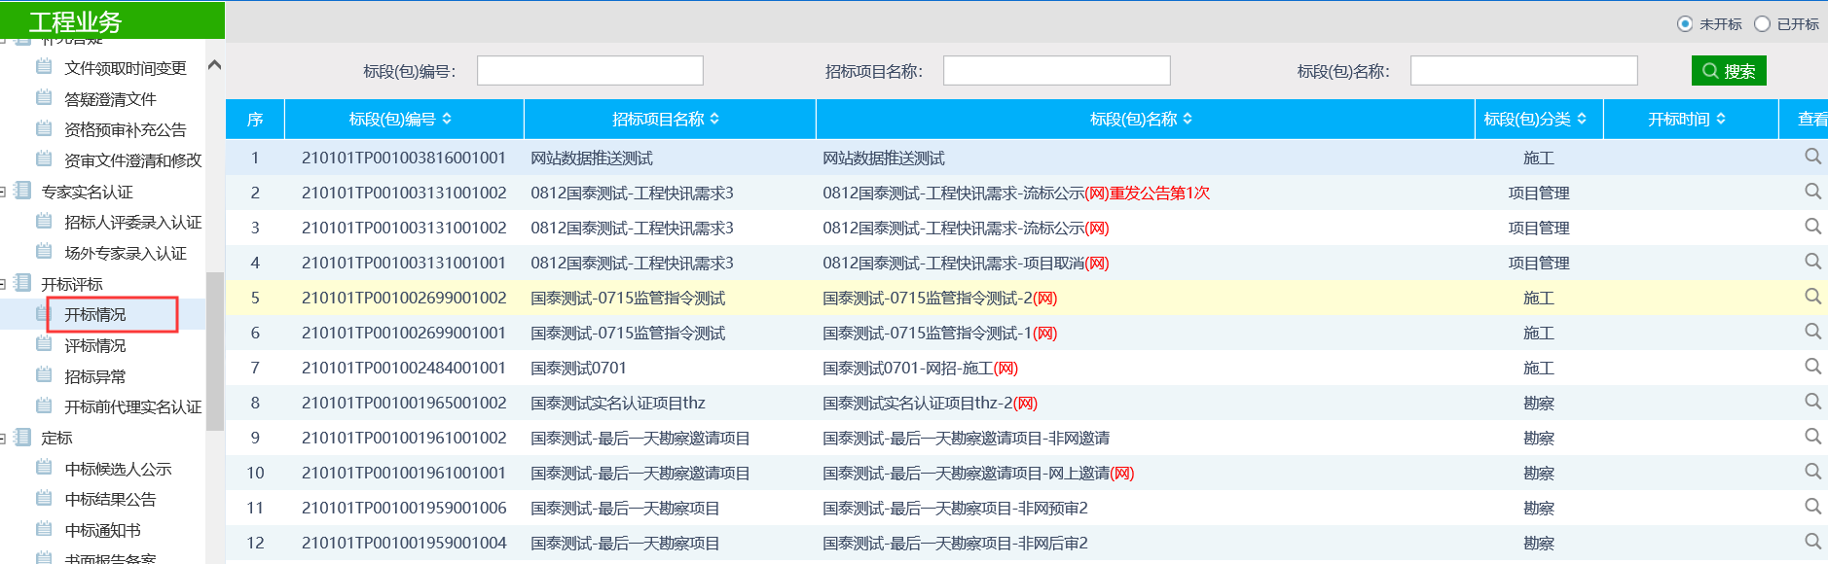
2、右上角可以选择“未开标”和“已开标”的项目，如下图：
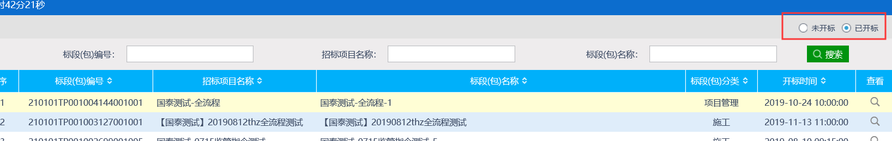
- 选择对应的标段（包）点击“查看”，进入到“查看开标情况”页面，如下图：
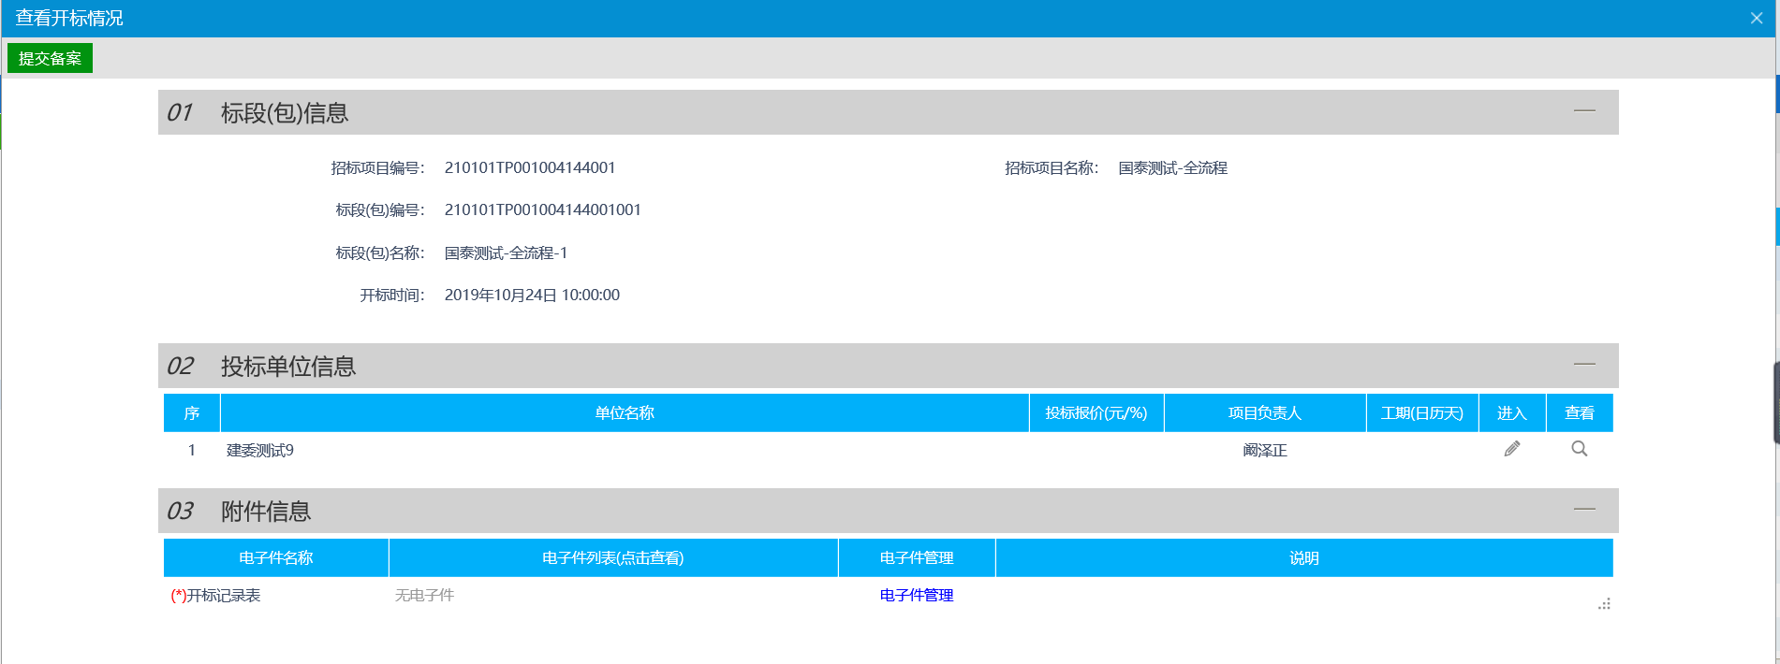
- 点击“电子件管理”上传开标记录表，再点击“提交备案”将数据上传到交易中心，如下图：
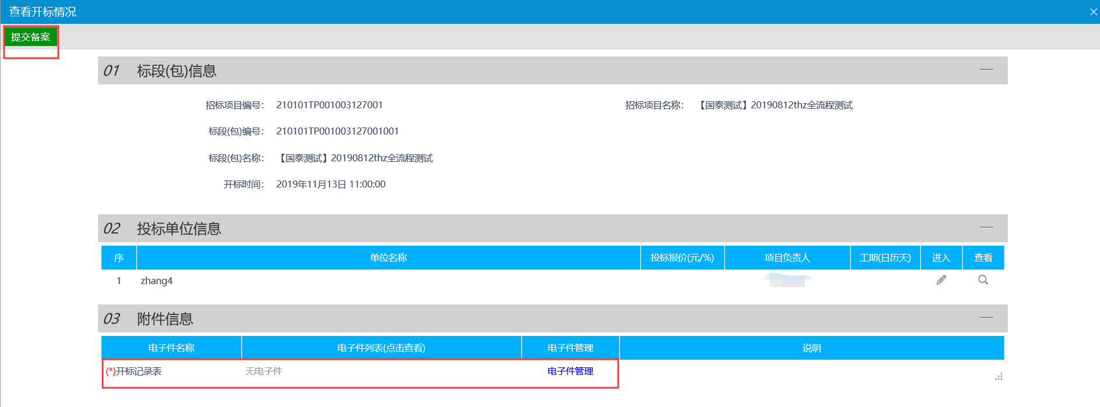

评标情况
前提条件：项目已评标结束。
基本功能：查看评标信息及评标报告。
操作步骤：
- 点击“工程业务－开标评标－评标情况”菜单，进入开标情况列表页面。如下图：
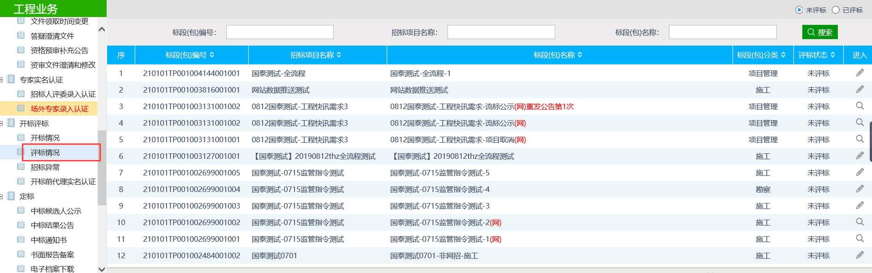
2、右上角可以选择“未评标”和“已评标”的项目，如下图：
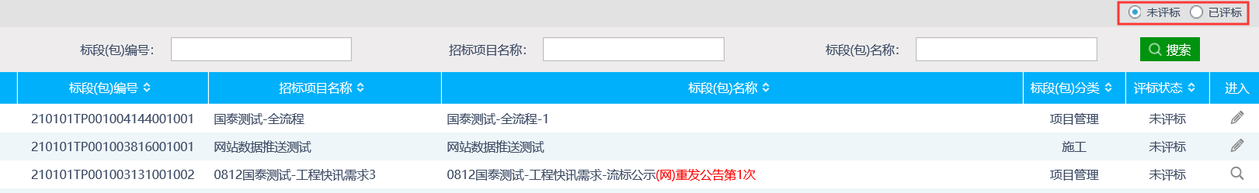
3、选择对应的标段（包），点击“查看”，进入“查看评标情况”页面，如下图：
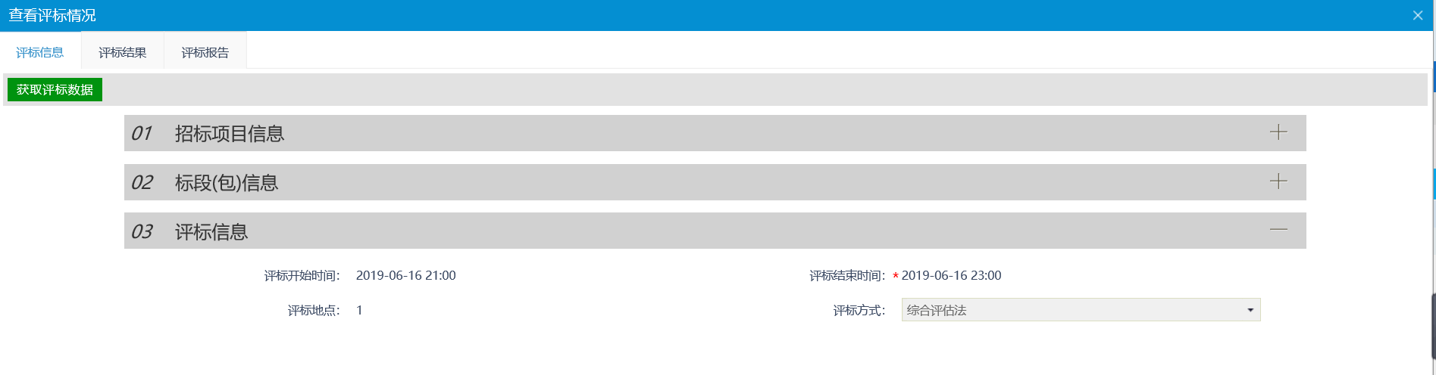
4、点击“获取评标数据”同步评标数据，可获得“评标信息”，“评标结果”和“评标报告”的信息，如下图：
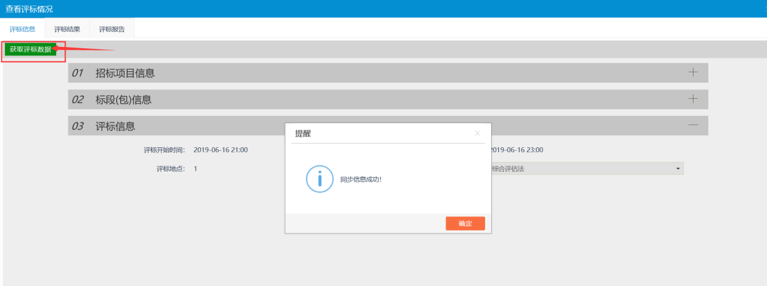

招标异常
基本功能： 针对招标异常，编制招标异常备案。
操作步骤：
1、点击“工程业务－开标评标－招标异常”菜单，进入招标异常备案列表页面。如下图：
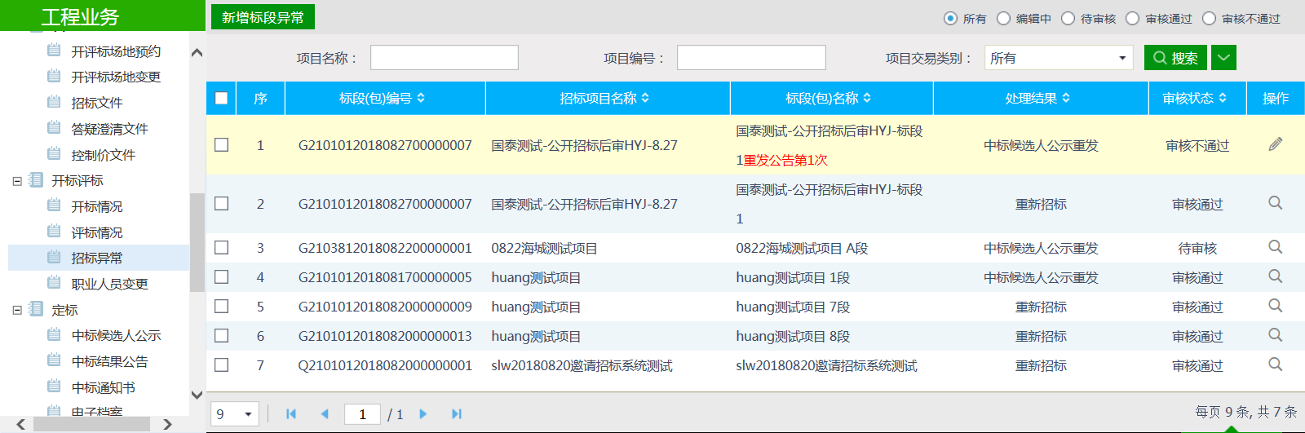
2、点击“新增标段异常”按钮。进入“挑选标段（包）”页面，如下图：
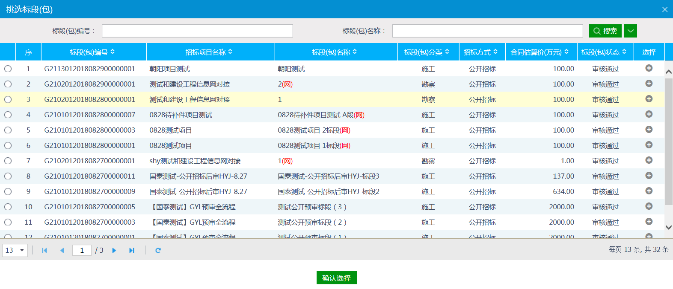
3、选择一个标段（包），点击“确认选择”按钮，进入“招标异常”页面。如下图：
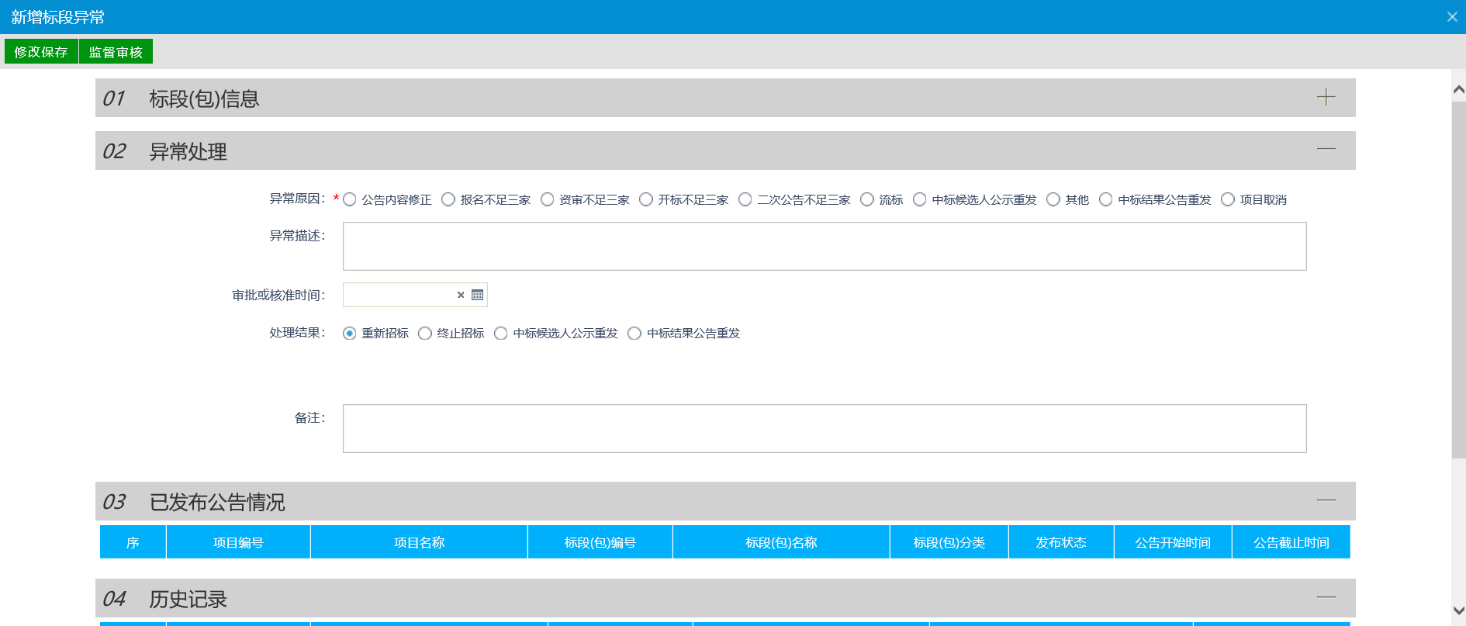
填写页面上的信息。
注：
异常原因分为：
公告内容修正、报名不足三家、资审不足三家、开标不足三家、二次公告不足三家、流标、中标候选人公示重发、中标结果公告重发、其他、项目取消。
根据具体原因可自行选择。
处理结果分为以下四点：
① 重新招标：选择此选项后，会重新生成一个新的标段（包），新标段（包）需要重新发布招标公告，完成相应的流程。原来的标段（包）不能再继续完成流程。
②终止招标：选择此选项后，不会产生新的标段（包），同时该标段（包）的流程终止，无法再继续进行下面的流程。
③中标候选人公示重发：选择此选项后，进行此标段中标候选人公示重新发布。
④中标结果公告重发：选择此选项后，进行此标段中标结果公告重新发布。
4、点击“监督审核”按钮。招标异常备案新增成功，且提交监督平台审核。状态显示为“待审核”。
5、招标异常备案列表页面上，点击“编辑中”“审核不通过”状态下招标异常备案的“操作”按钮，可修改该招标异常备案信息。
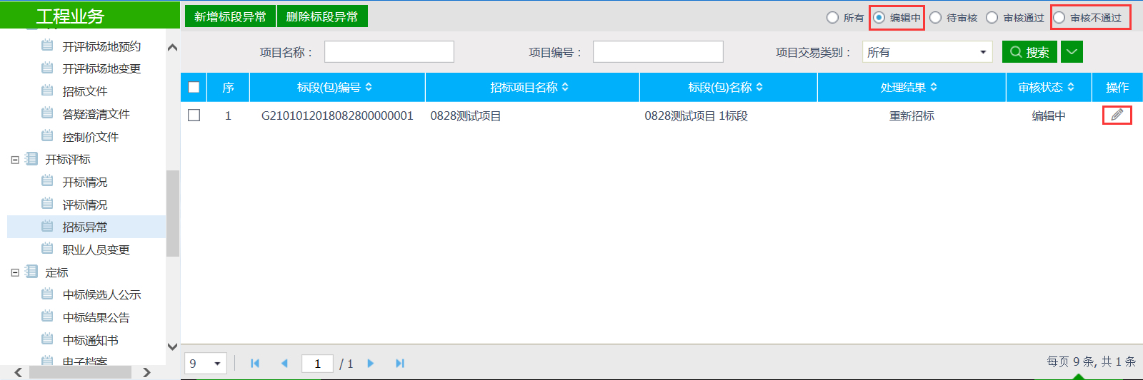
注：只有“编辑中”“审核不通过”状态下的招标异常备案才允许修改。
6、招标异常备案列表页面上，选中要删除的招标异常备案，点击“删除标段异常”按钮，可删除该招标异常备案。
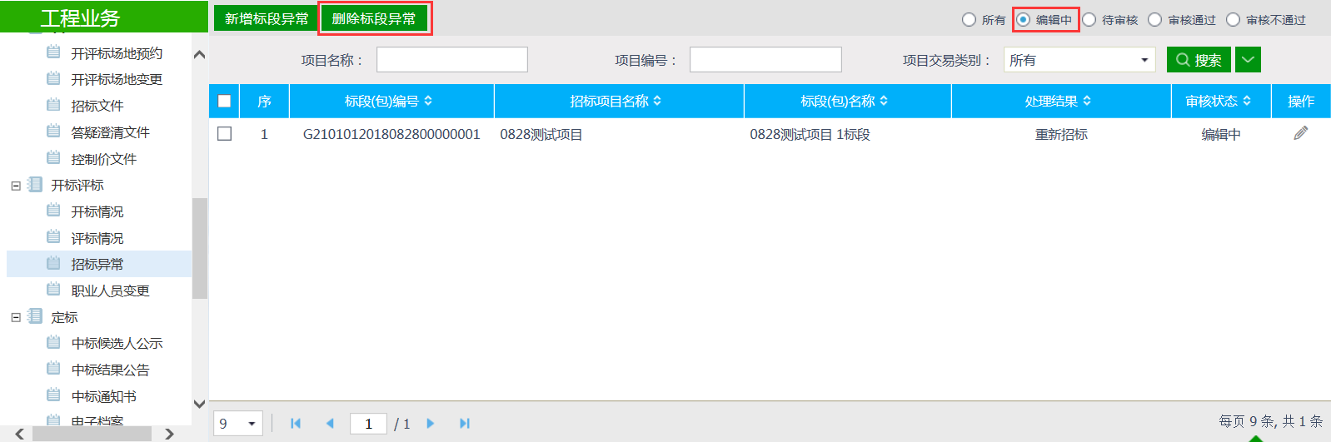
注：只有“编辑中”“审核不通过”状态下的招标异常备案才允许删除。

开标前代理实名认证
基本功能： 对将要进行评标的【代理人员】进行实名认证操作。
操作步骤：
1、选择对应项目，并且点击进入
2、点击人员的【实名认证】按钮
3、通过【新一代读卡器】与【身份证】进行人员信息的实名认证操作。

定标

中标候选人公示
前提条件：报名时间截止、开标时间截止和招标文件备案审核通过。
基本功能：填写中标候选人公示。
操作步骤：
1、点击“工程业务－定标－中标候选人公示”菜单，进入中标候选人公示列表页面，如下图：
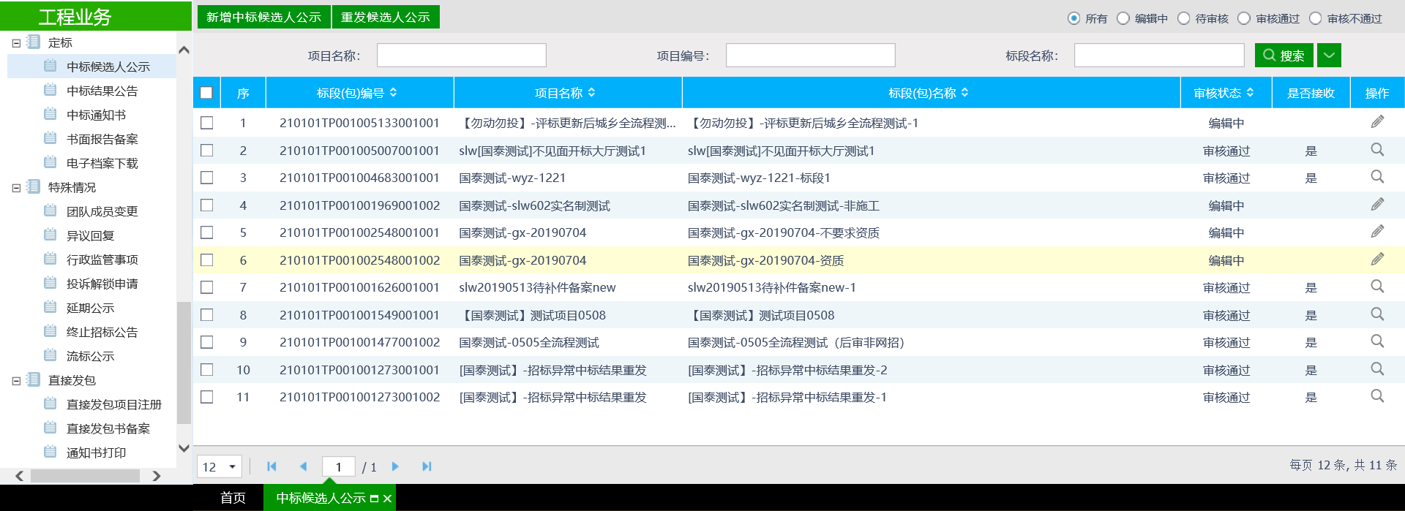
2、点击“新增中标候选人公示”按钮，进入“挑选标段（包）”页面，如下图：
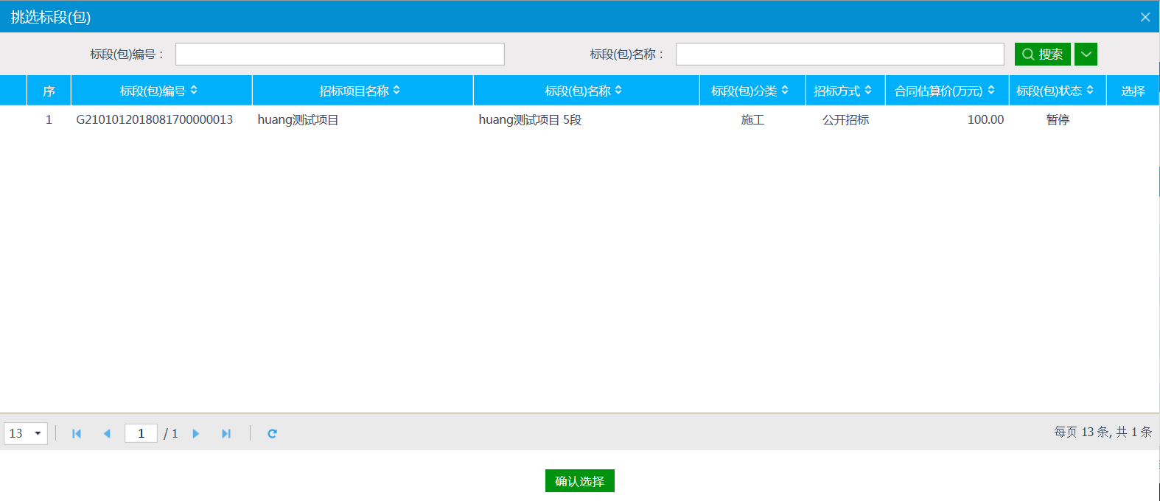
注：
①带“（网）”标记的标段是网上招标类型的标段。
②带“重发公告第1次”的标段是重新招标的标段。
3、选择标段（包），点击“确定选择”按钮，进入“新增中标候选人公示”页面，如下图：

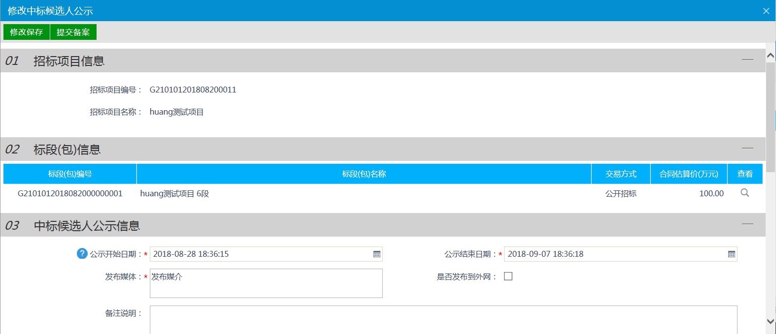
注：
①选择单位时，不能选择到“评标情况-评标结果”中废标的单位。
②选择单位时，资格预审的标段，不能选择到资审不通过的单位，也不能选择到资审结果通知书中确认不参加的单位（确认参加和未做确认的单位可以被选择）。
③选择单位时，邀请招标的标段，不显示邀请函确认不参加的单位，也不显示未做确认的单位。（只显示确认参加的单位）。
4、相关电子件，点击中标候选人公示的“点击签章”链接，弹出“中标候选人公示”页面，如下图：
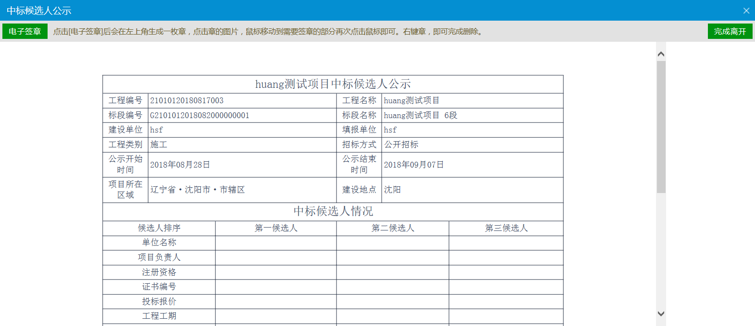
点击“电子签章”按钮可以对中标候选人公示进行签章。
注：目前中标公示需要加盖【企业公章】与【项目负责人电子签章】
5、签章完毕后，返回“查看中标候选人公示”页面，此时相关附件的中标候选人公示变为“已签章”字样，如下图：
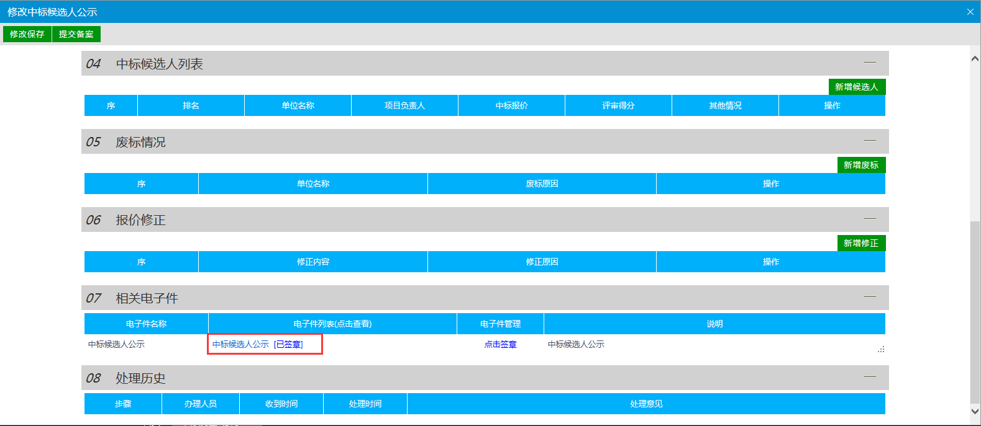
6、填写完内容后点击“提交备案”按钮，提交后将自动发布并推送至监督平台备案。

中标结果公告
前提条件：已发布中标候选人公示。
基本功能：确定中标单位并网上公示。
操作步骤：
1、点击“工程业务－定标－中标结果公告”菜单，进入中标结果公告列表页面，如下图：
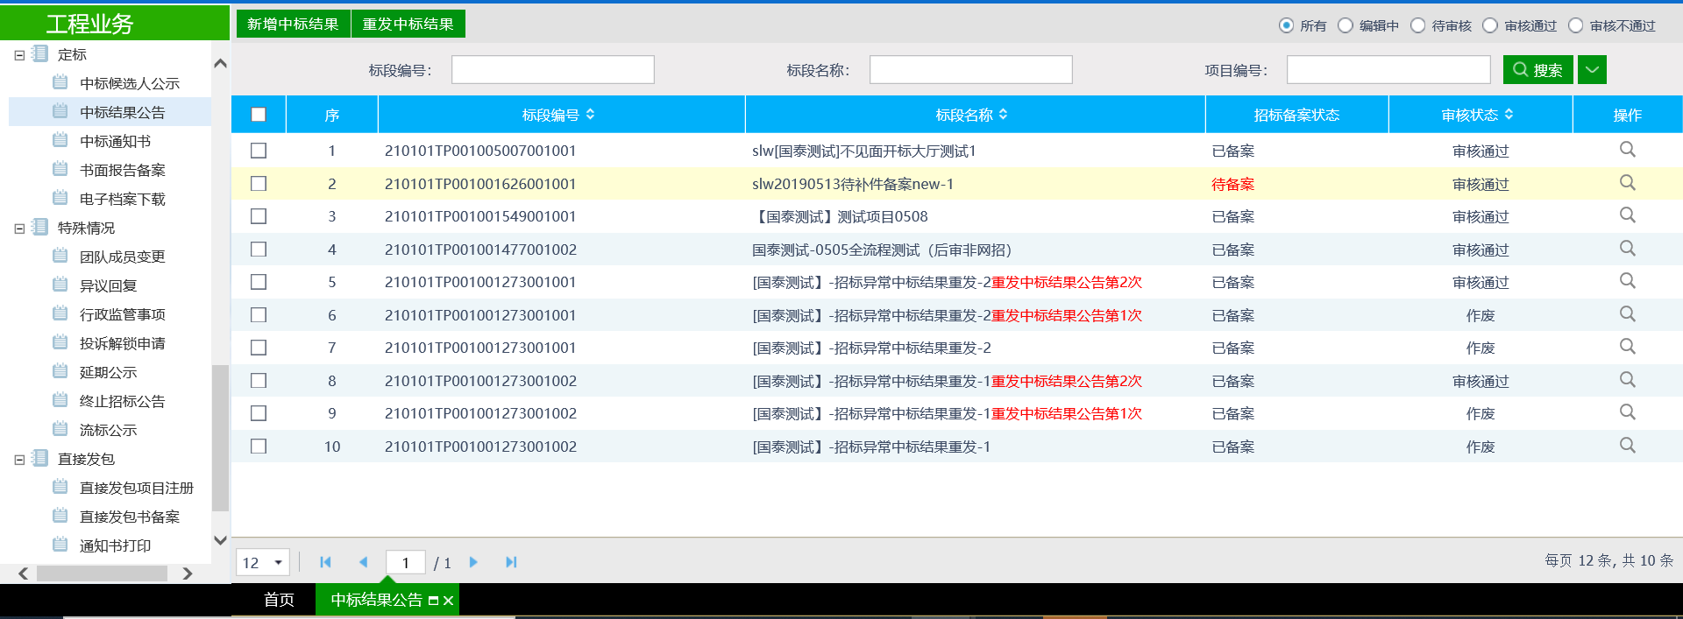
2、点击“新增中标结果”按钮，进入“挑选标段（包）”页面，如下图：
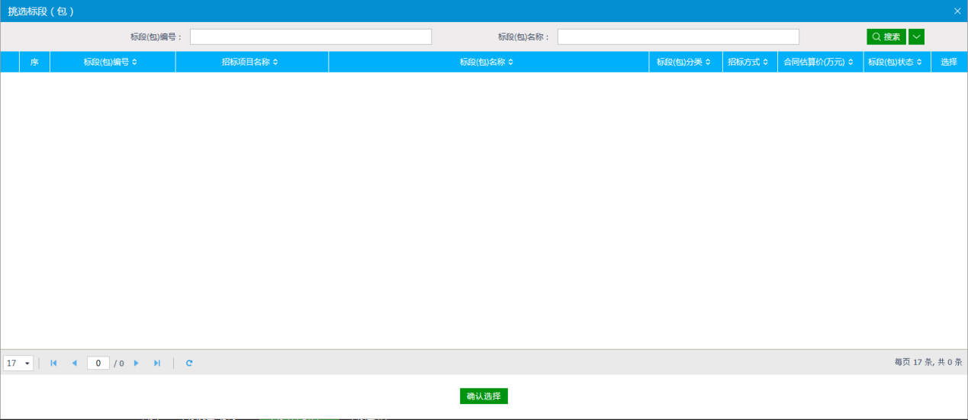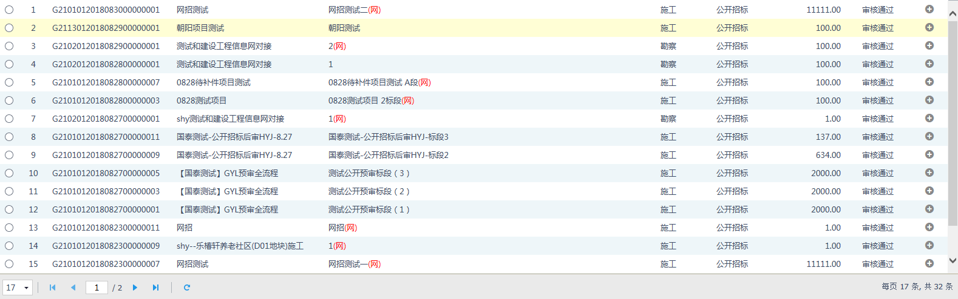
3、选择标段（包），点击“确定选择”按钮，进入“新增中标结果公告”页面，如下图：
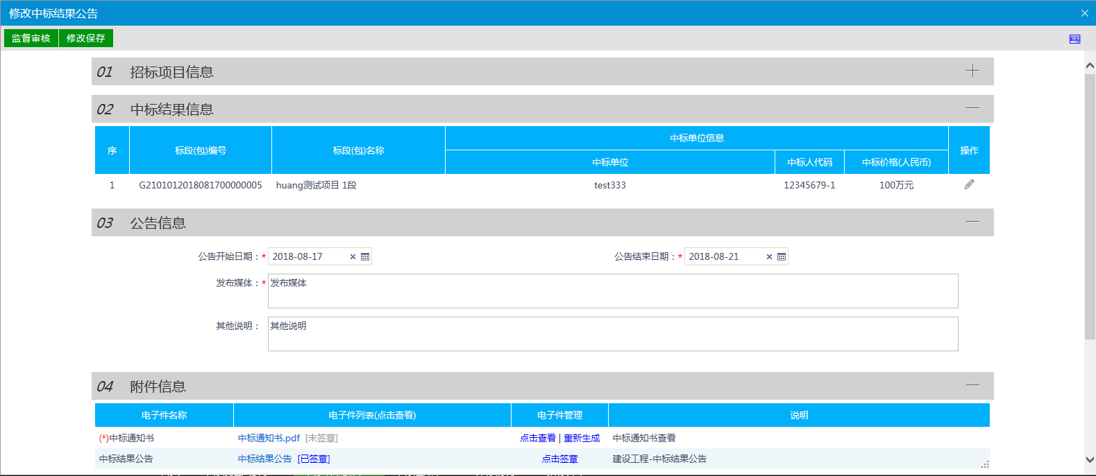
4、点击中标结果信息中的“操作”按钮，进入“新增中标单位”页面，如下图：
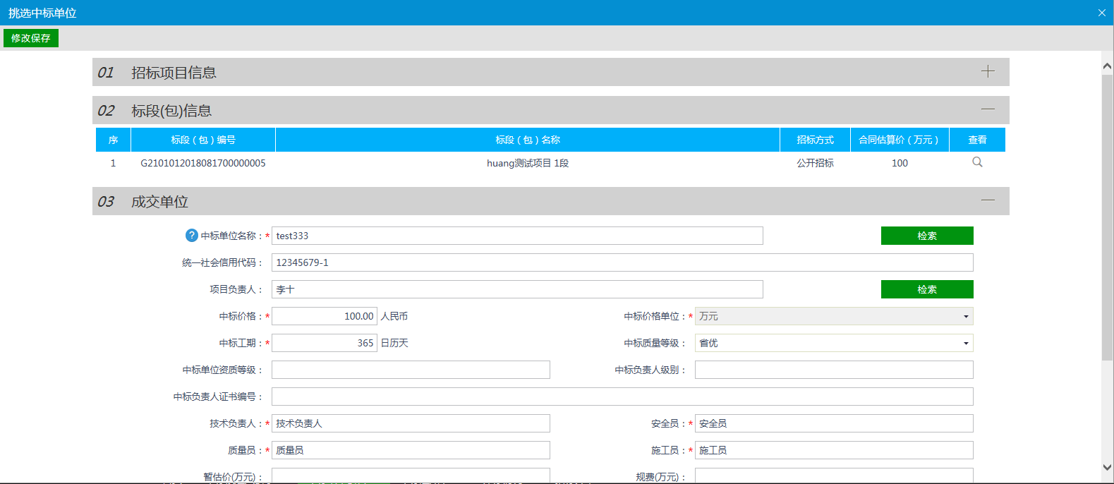
注：
①如果勾选单中标人，则只能指定一个中标单位。
②如果勾选多中标人，则可以指定多个中标单位。
③点击“检索”按钮，从已报名且符合条件的单位中选择中标单位。
④点击“企业库检索”按钮，从系统中注册的单位中选择中标单位。
5、选择完中标单位和项目负责人后，点击“修改保存”按钮，返回“新增中标结果公告”页面，附件信息处，点击中标结果公告的“点击签章”链接，弹出“中标结果公告”页面，如下图：
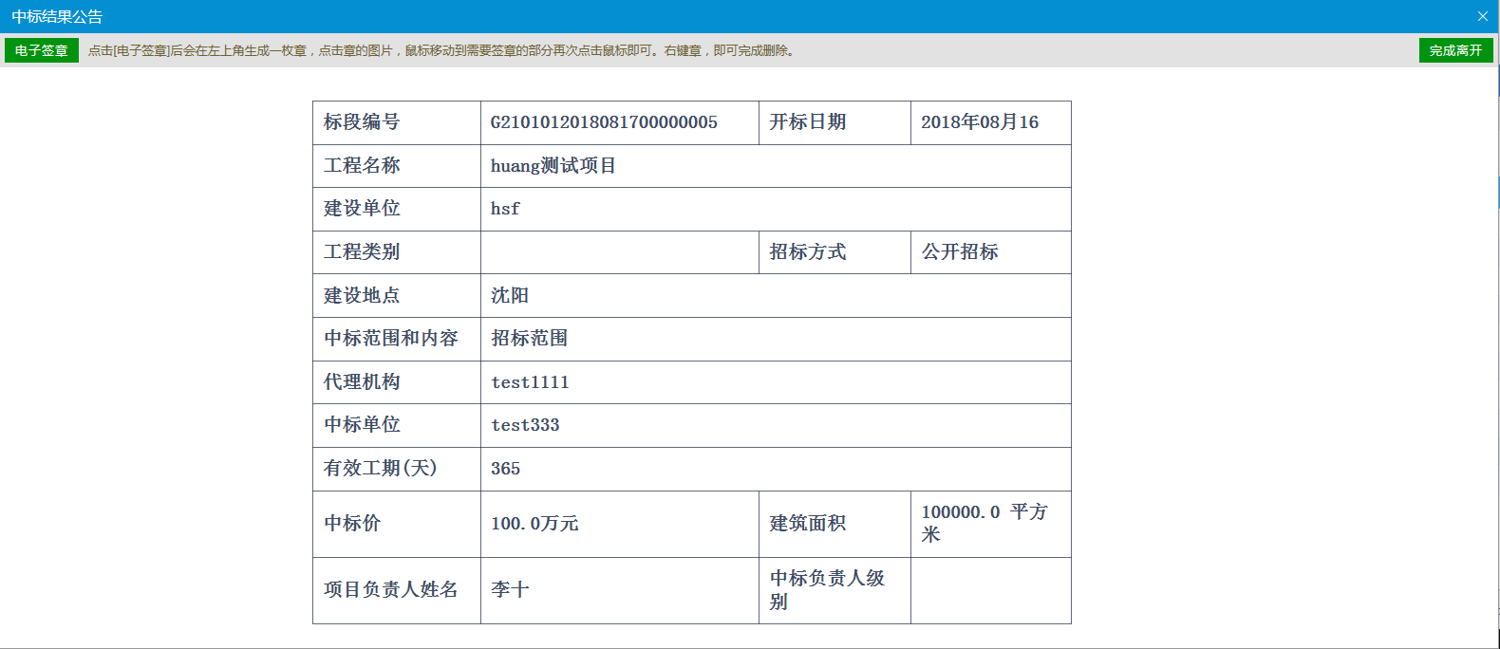
点击“电子签章”按钮可以对中标结果公告进行签章。
8、签章完毕后，返回“查看中标结果公告”页面，此时相关附件的中标结果公告变为“已签章”字样，如下图：
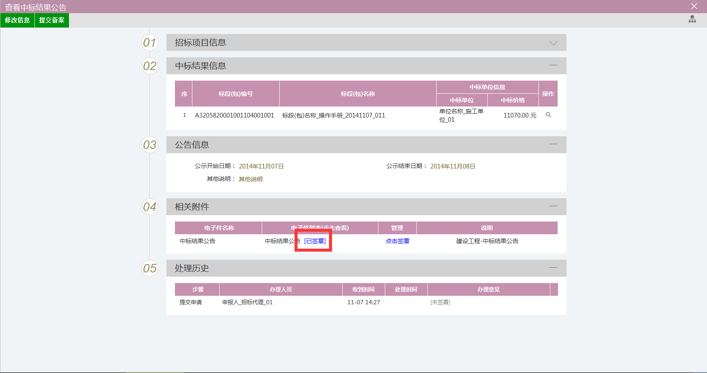
点击“提交备案”按钮，提交监督平台审核。
注：中标结果中需要同时加盖【企业公章】与【项目负责人电子签章】。
9、中标结果公告列表页面上，点击“编辑中”状态下的“操作”按钮，可修改该中标结果公告信息，如下图：
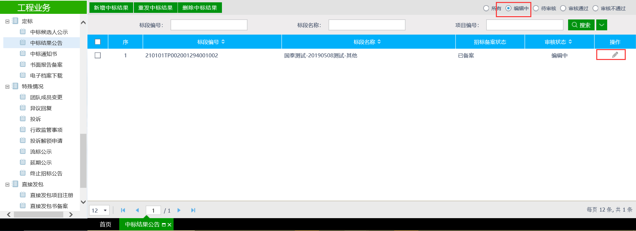
注：只有“编辑中”状态下的中标候选人公示才允许修改。
10、中标结果公告列表页面上，选中要删除的中标结果公告，点击“删除中标结果”按钮，可删除该中标结果公告，如下图：
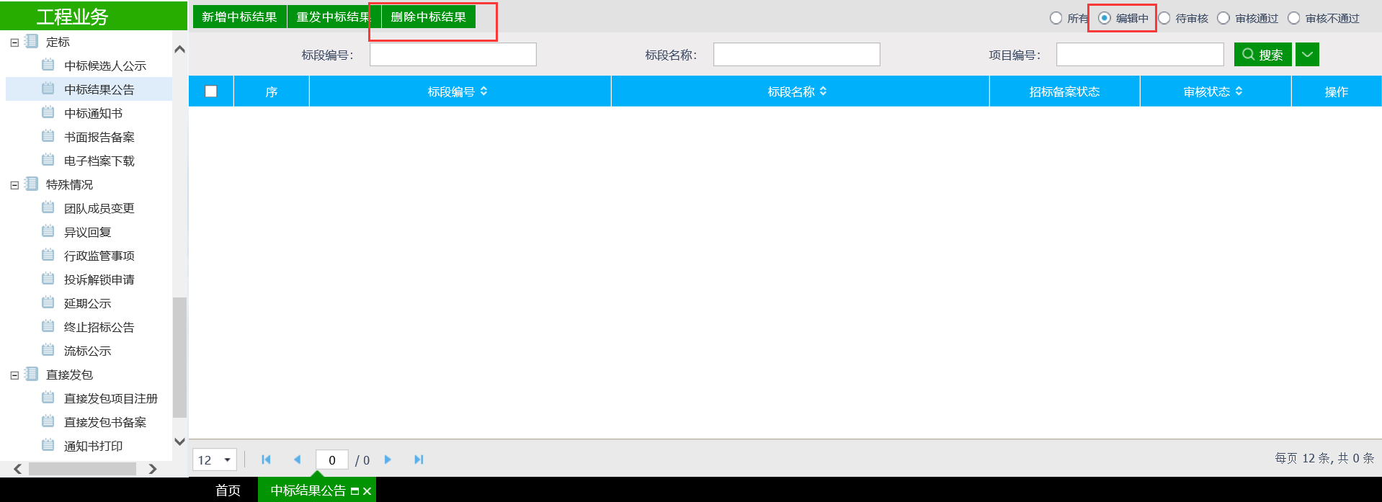
注：只有“编辑中”状态下的中标候选人公示才允许删除。

中标通知书
前提条件：已进行中标结果备案。
基本功能：向中标人发出的通知其中标的书面凭证和向未中标人发出招标结果通知书。
操作步骤：
1、点击“工程业务－定标－中标通知书”菜单，进入中标通知书列表页面，如下图：
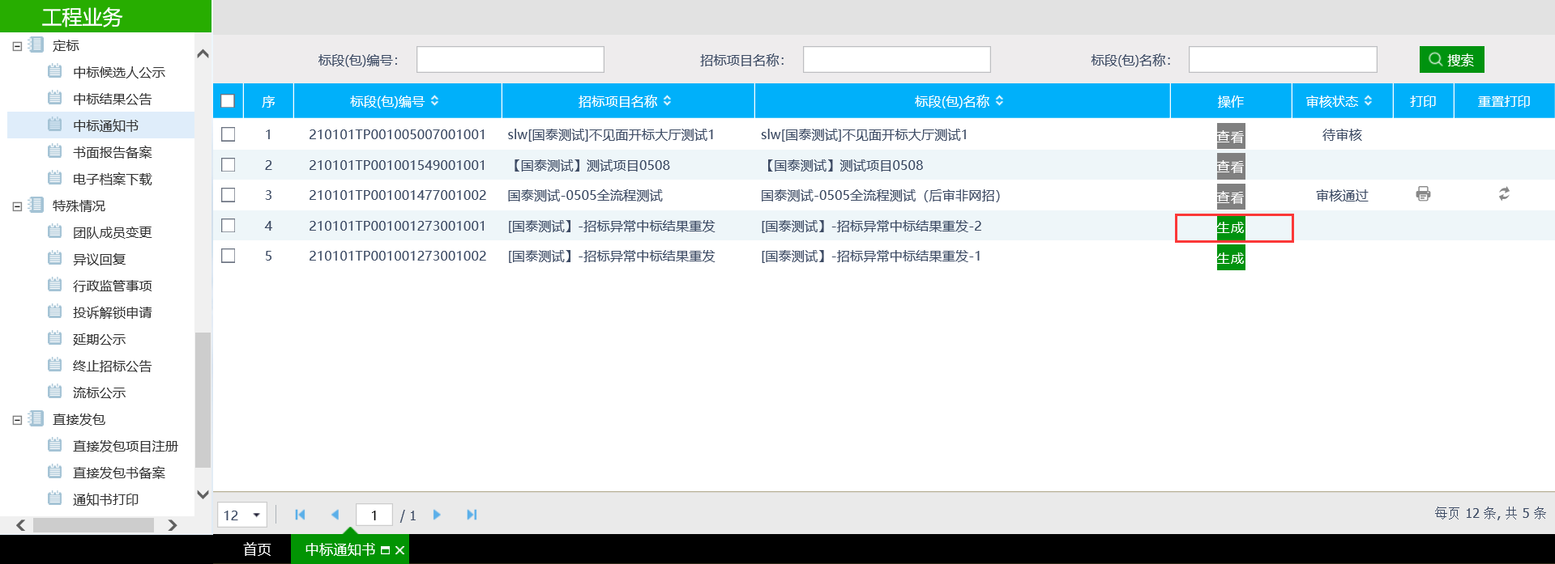
注：只有过了【中标结果备案】中所填写的，公示期后，中标通知书列表中才能获取到相关的项目信息。
2、点击项目后面的“生成”按钮，可以将中标通知书附件信息进行生成。
3、跳转到中标通知书打印页面，在页面中点击“签章提交”按钮，可以对中标通知书进行签章操作，如下图：
4、完成签章工作后，点击左上角的【提交备案】按钮，通知书内容会提交到监管部门进行审核，当审核通过以后，才能够进行打印。
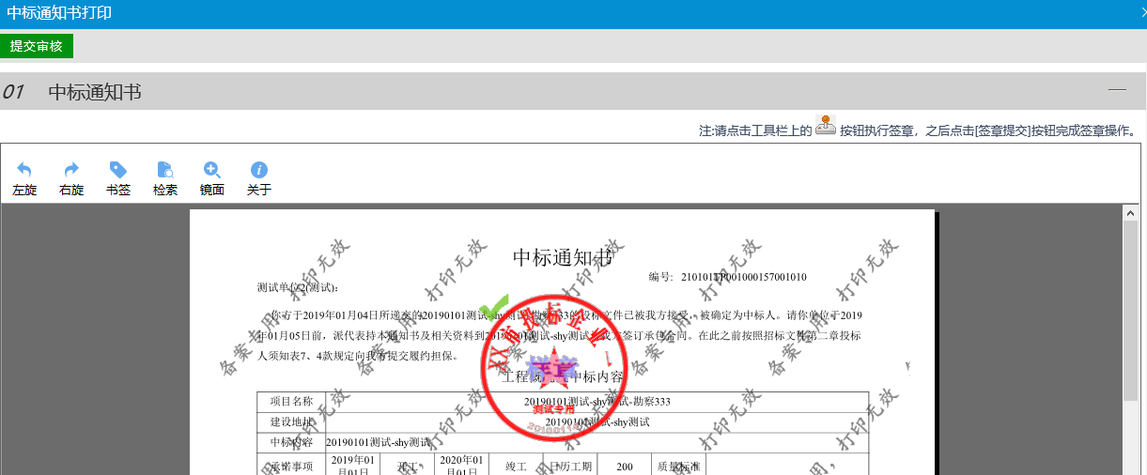
注：如果打印失败，新系统中无需线下联系监管重置，直接在线上重新进行提交，审核通过后即可重新进行打印。

书面报告备案
基本功能：上传整个招投标环节的附件。
操作步骤：
1、点击“工程业务－定标－书面报告备案”菜单，进入书面报告备案列表页面，如下图：
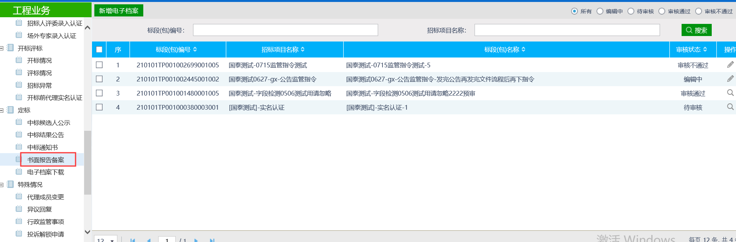
2、点击“新增电子档案”按钮，进入“挑选标段（包）”页面，如下图：
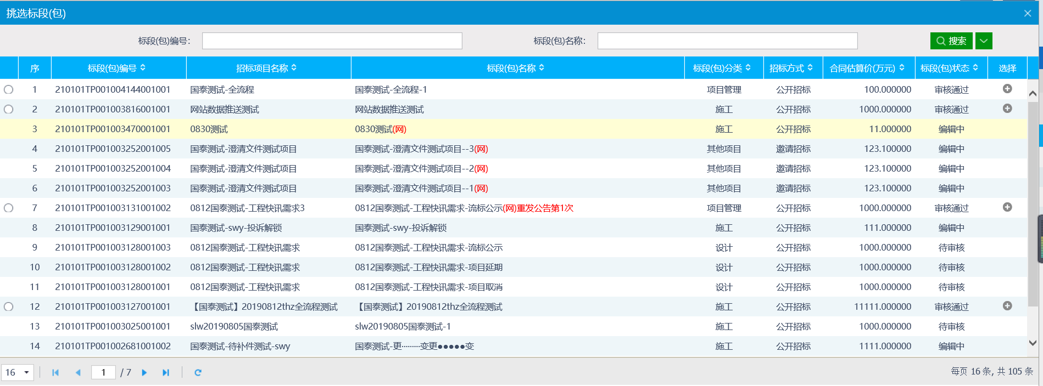
3、选择标段（包），点击“确定选择”按钮，进入“新增电子档案”页面，如下图：
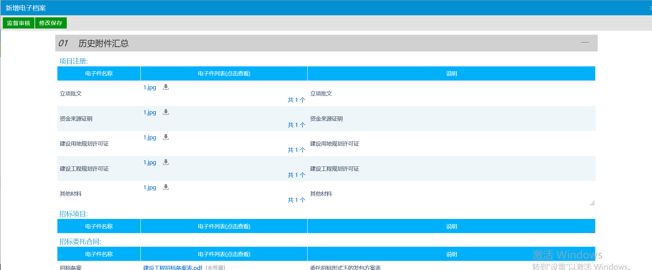
4、填写完内容后点击“监管审核”按钮，提交监督平台审核。
5、电子档案列表页面上，点击“编辑中”“审核不通过”状态下的“操作”按钮，可修改该电子档案信息，如下图：
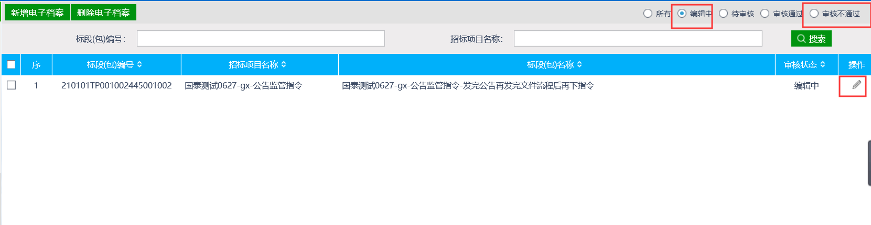
注：只有“编辑中”“审核不通过”状态下的电子档案才允许修改。
6、电子档案列表页面上，选中要删除的电子档案，点击“删除电子档案”按钮，可删除该电子档案，如下图：
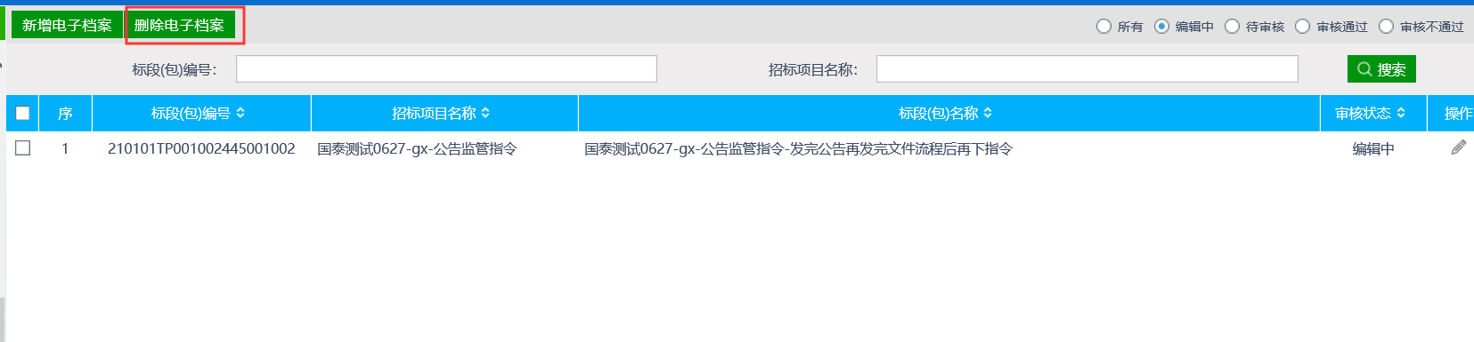
注：只有“编辑中”“审核不通过”状态下的电子档案才允许删除。

电子档案下载
前提条件：无。
基本功能：可以查看整个招投标环节上传的附件。
操作步骤：
1、点击“工程业务－定标－电子档案下载”菜单，进入电子档案列表页面，如下图：
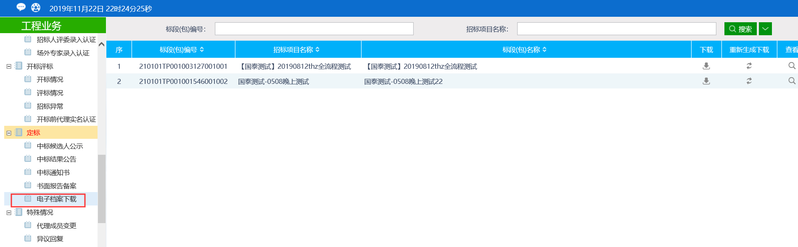
- 电子档案列表页面上，点击“下载”可下载电子档案信息，如下图：
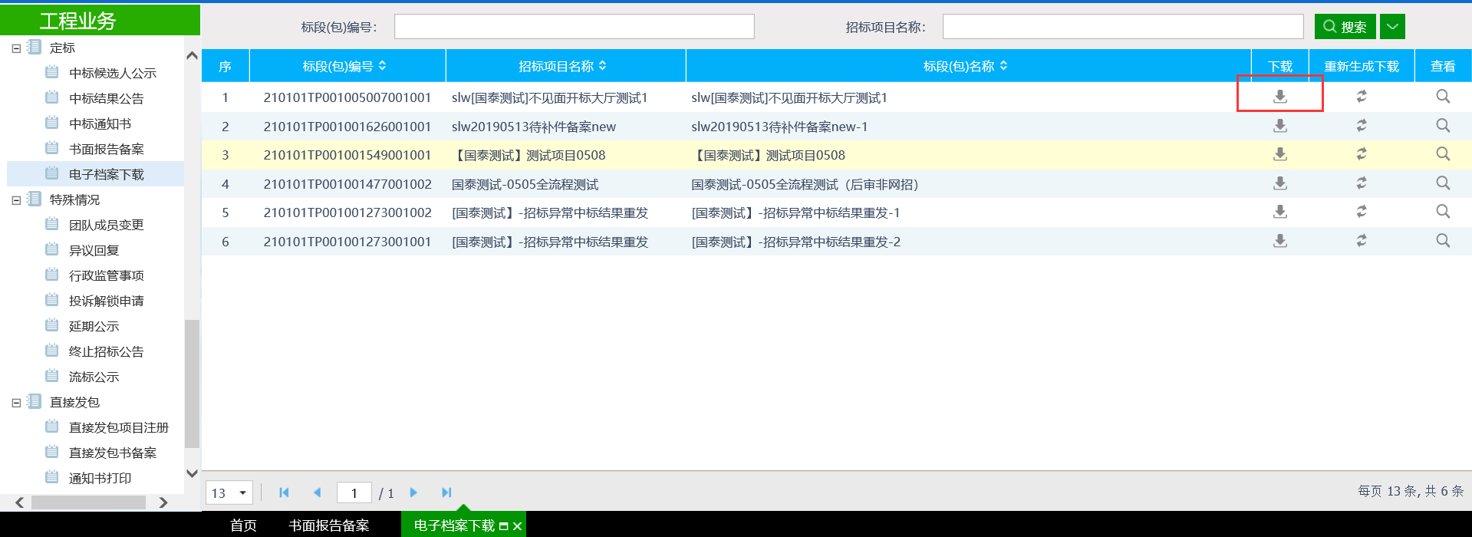
- 电子档案列表页面上，点击查看可查看信息，如下图：

特殊情况

团队成员变更
前置条件：代理成员已经录入进所在项目的代理团队中。
基本功能：对代理成员进行变更。
操作步骤：
1、点击“工程业务－特殊情况－团队成员变更”菜单，进入异议列表页面。如下图：
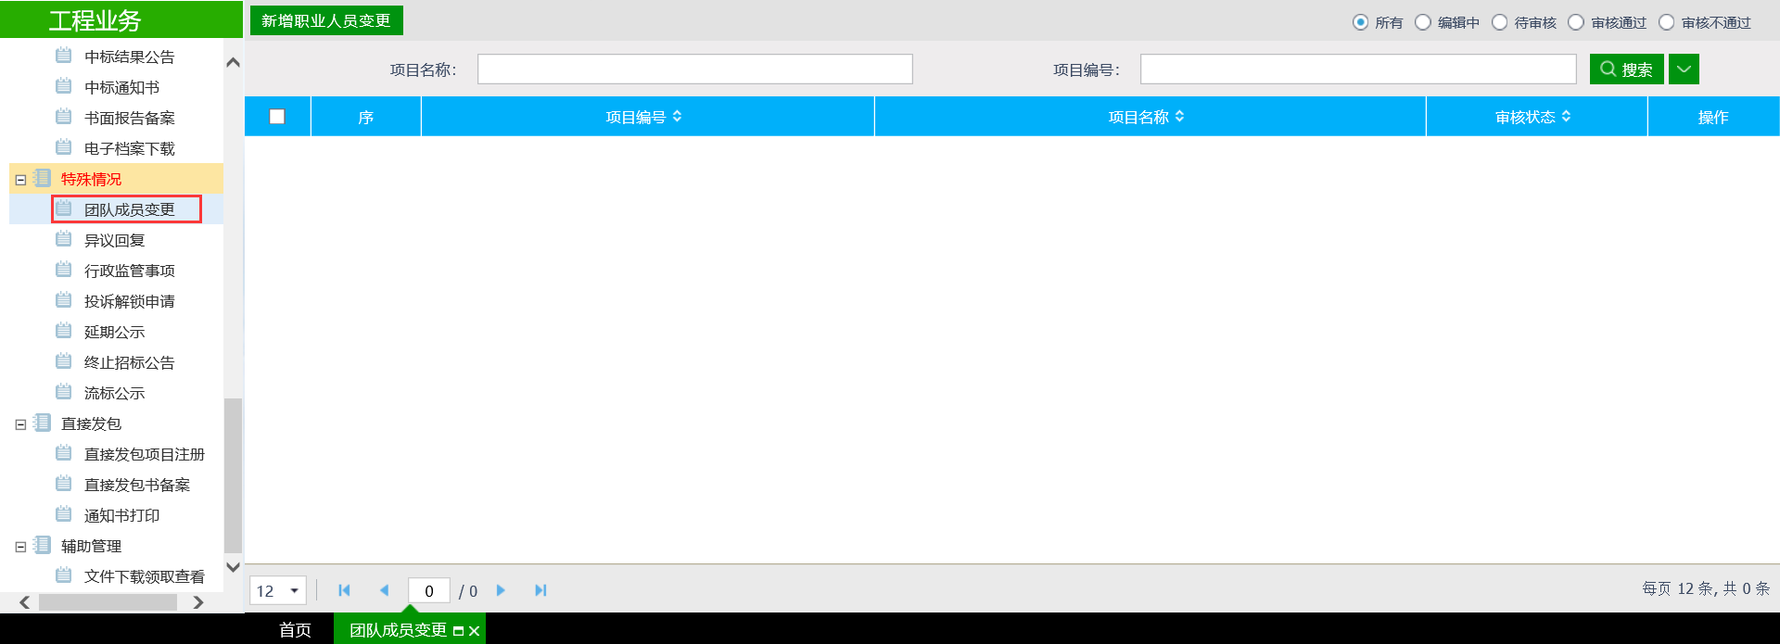
2、点击“新增职业人员变更”按钮，进入“挑选备案”页面。如下图：
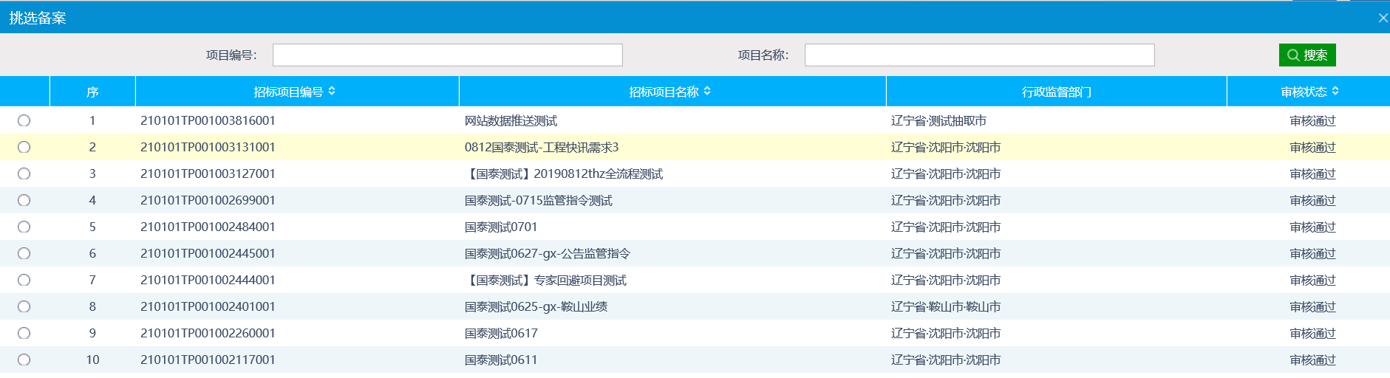
3、选择对应的标段（包），进入“职业人员变更”页面。如下图：
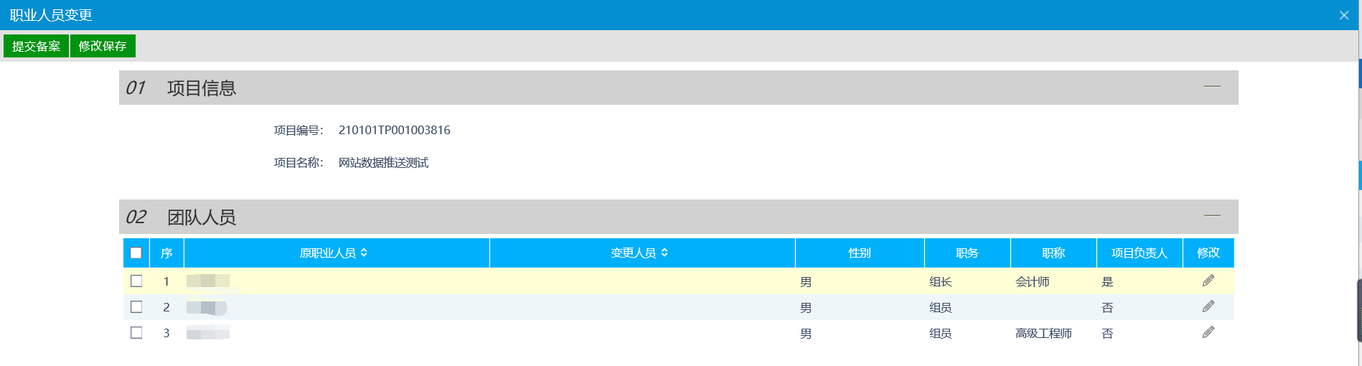
4、对“团队人员”进行修改操作，进入“变更团队成员”页面，如下图：
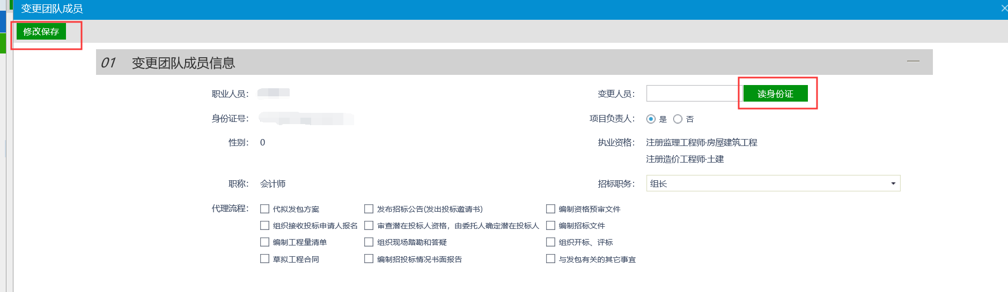
5、点击“读身份证”按钮，进行变更人员操作后点击“修改保存”，成功变更成员。

异议回复
前置条件：投标人对标段（包）提出异议。
基本功能：针对投标人提出的异议进行回复。
操作步骤：
1、点击“工程业务－特殊情况－异议回复”菜单，进入异议列表页面。如下图：
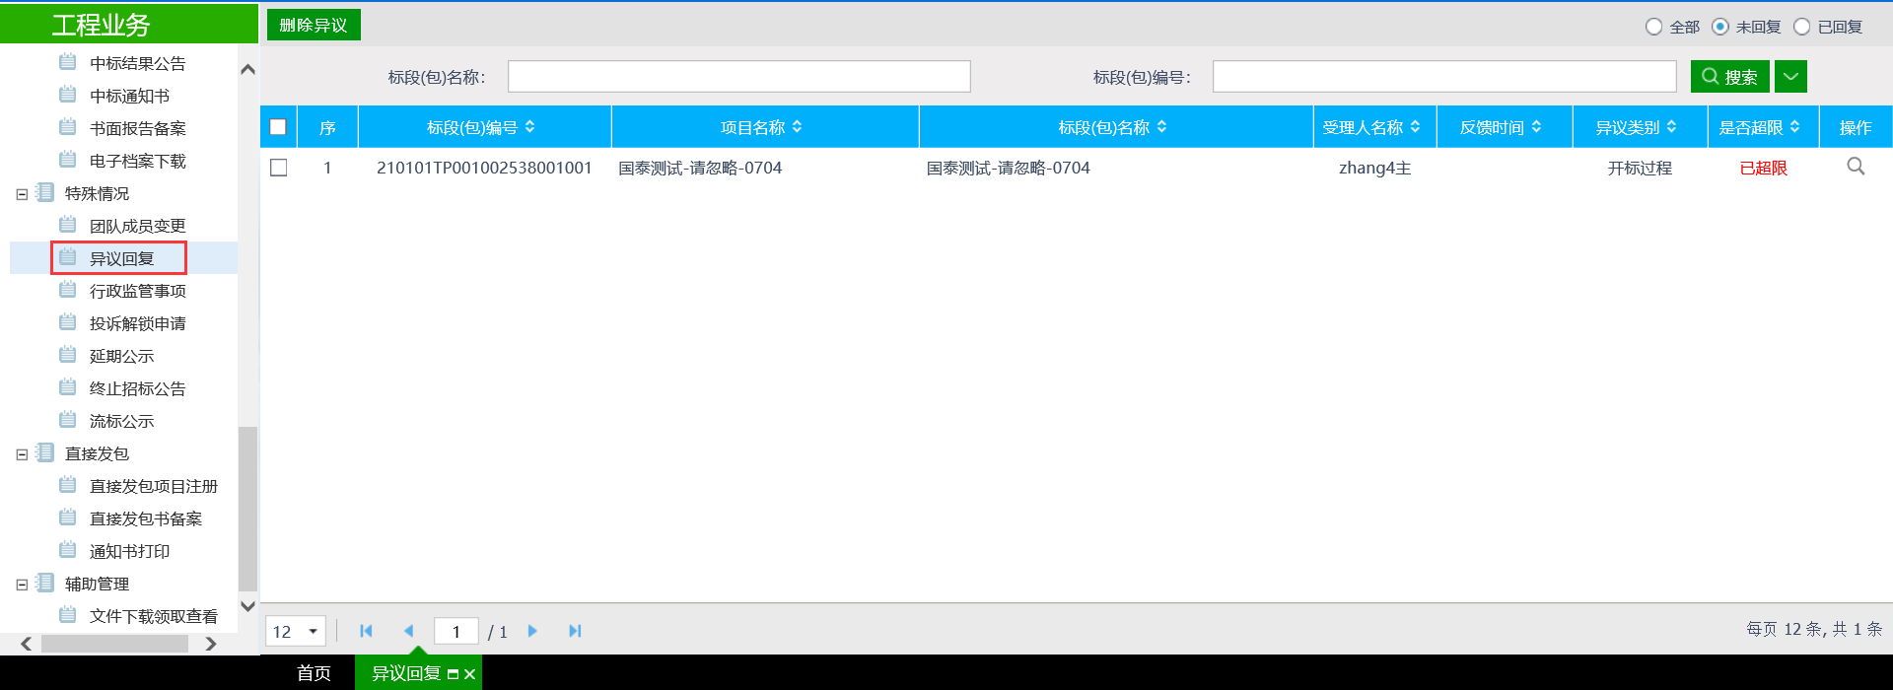
2、点击“操作”按钮，进入“查看异议”页面。如下图：
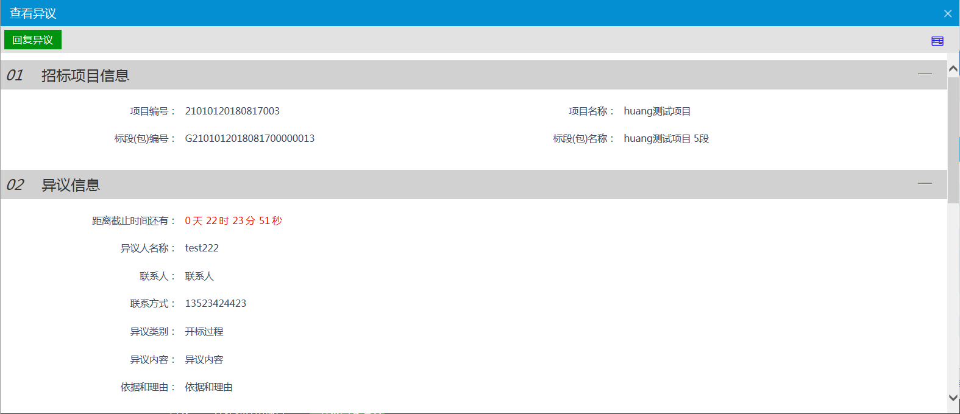
填写页面上的信息，点击“回复异议”按钮。异议回复成功。状态变为“已回复”。
注：
①如果超过页面上的“距离截止时间还有”中的时间，该异议不允许进行回复操作。
②回复的时间限制为：从提出异议开始倒计时3个自然日，3个自然日之内回答。
3、选择“已回复”状态，点击“操作”按钮，进入“查看异议”页面。如下图：
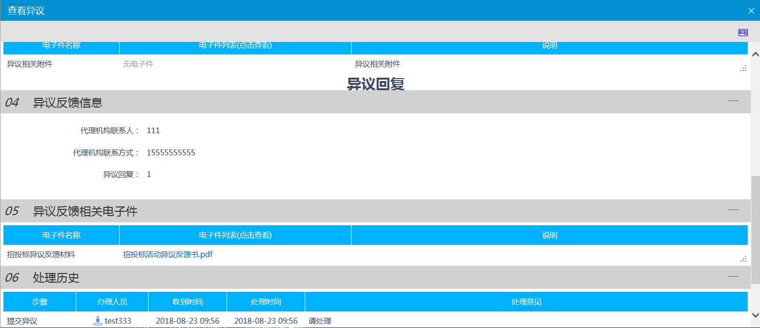
注：“已回复”状态的异议只能查看，不能再次回复。
特别提示：
投标人提出异议后，标段（包）被暂停；当提出的异议全部回复后，该标段（包）的暂停状态取消，变为启用状态。

行政监管事项
基本功能：回复监管对招标代理发出的行政指令。
操作步骤：
- 点击“工程业务－特殊情况－行政监管事项”菜单，进入行政监管事项列表页面。如下图：
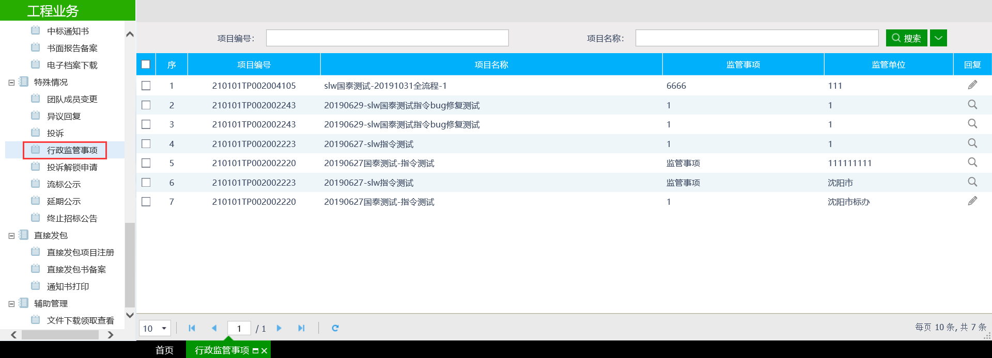
2、点击标段（包）后面的“回复”按钮，进入“回复行政监管事项信息”页面。如下图：
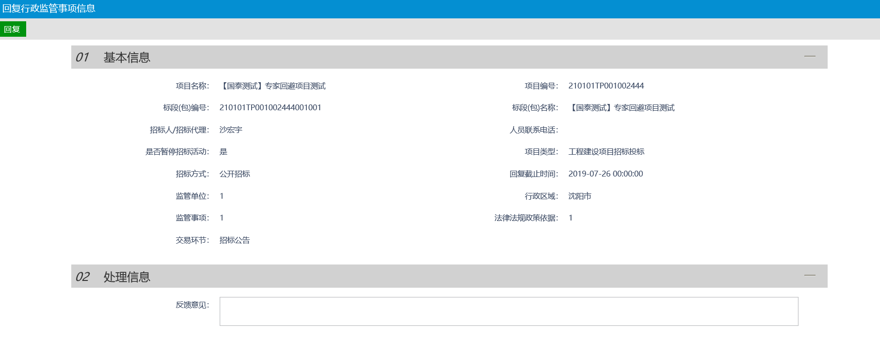
3、在“反馈意见”里回复监管所发出的指令或异议，填写完毕后点击“回复”按钮，如下图：

投诉解锁申请
基本功能：查看投诉解锁申请。
操作步骤：
1、点击“工程业务－特殊情况－投诉解锁申请”菜单，进入投诉解锁申请列表页面。如下图：
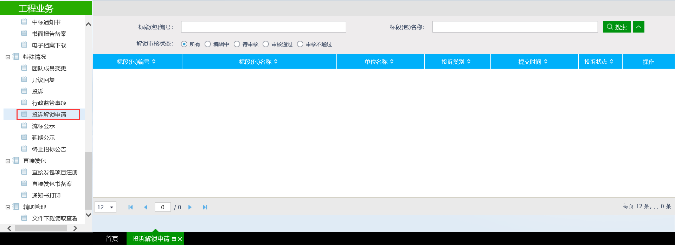
2、点击标段（包）后面的“申请解锁”按钮，进入“查看投诉解锁”页面。如下图：
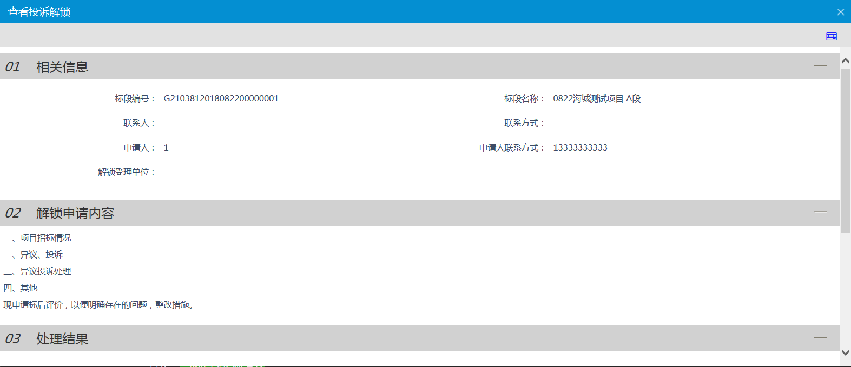
在这个页面可以查看对项目投诉的处理结果。

流标公示
基本功能：对流标的项目进行公示。
操作步骤：
1、点击“工程业务－特殊情况－流标公示”菜单，进入项目列表页面。如下图：
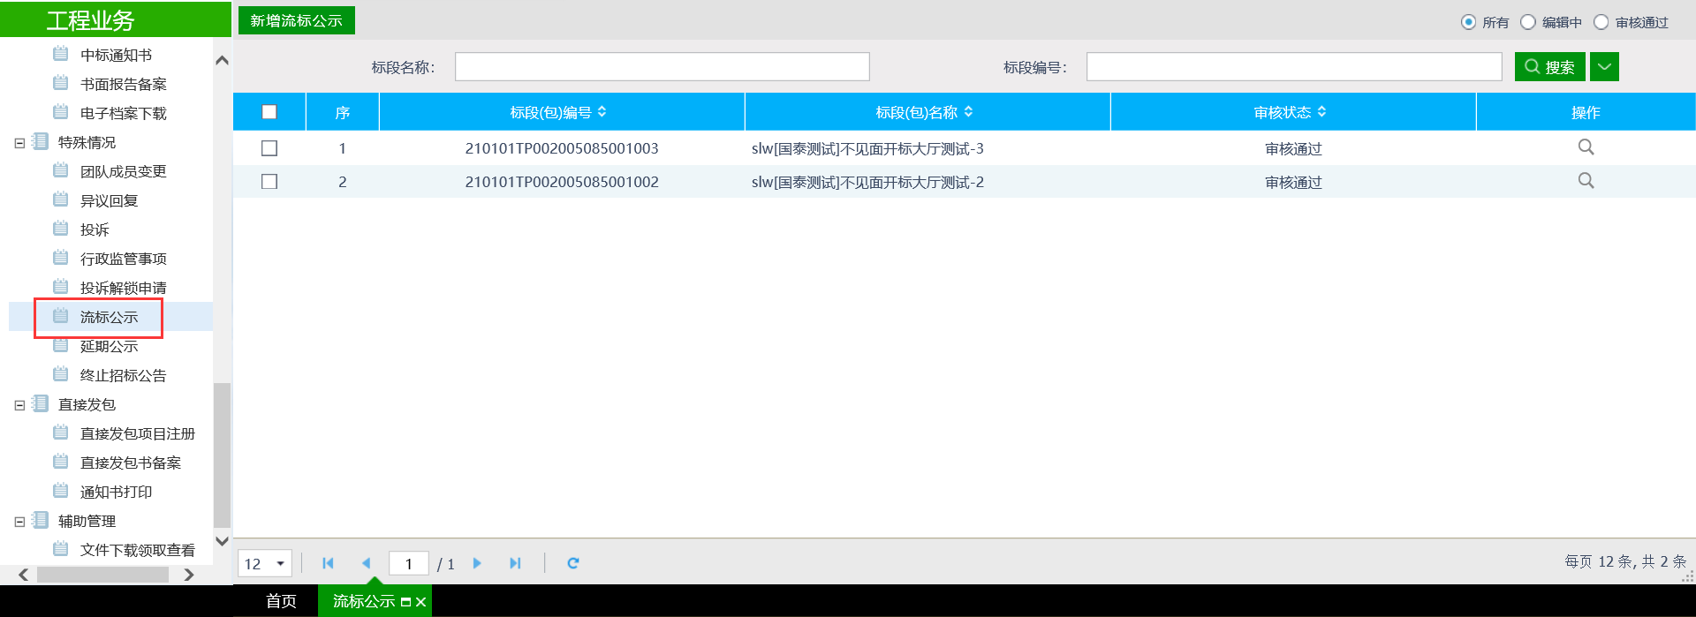
- 点击“新增流标公示”按钮，进入项目列表页面。如下图：
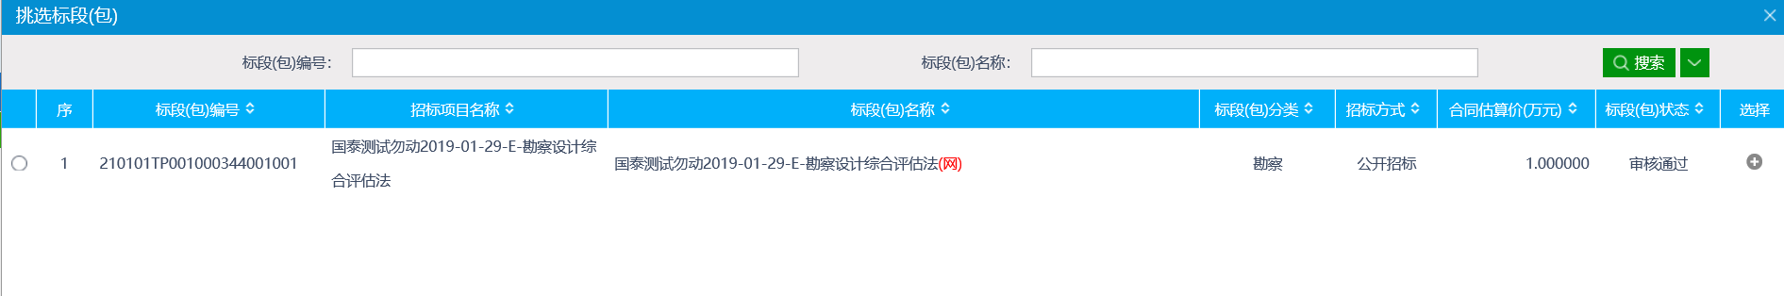
- 选择对应的标段（包），进入到“流标公示”页面，如下图：
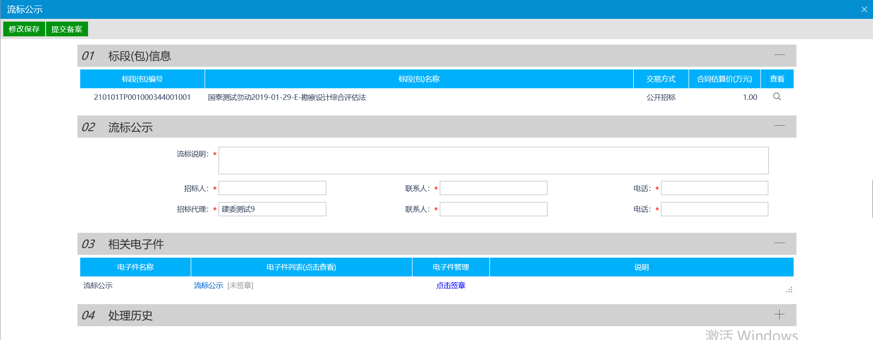
4、填写带*号的必填项后，点击“提交备案”按钮，提交给监管审核。

延期公示
基本功能：对延期的项目进行公示。
操作步骤：
1、点击“工程业务－特殊情况－延期公示”菜单，进入项目列表页面。如下图：
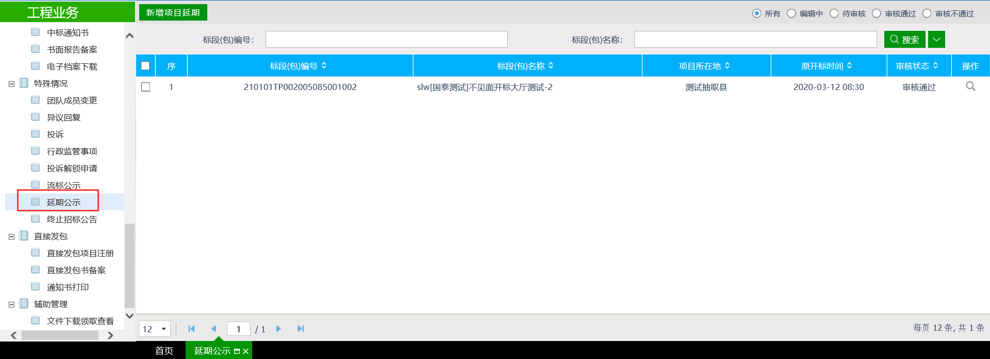
2、点击“新增项目延期”按钮，进入项目列表页面。如下图：
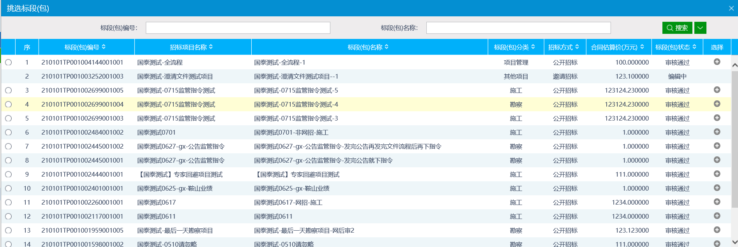
3、选择对应的标段（包），进入到“录入详细情况”页面，如下图：
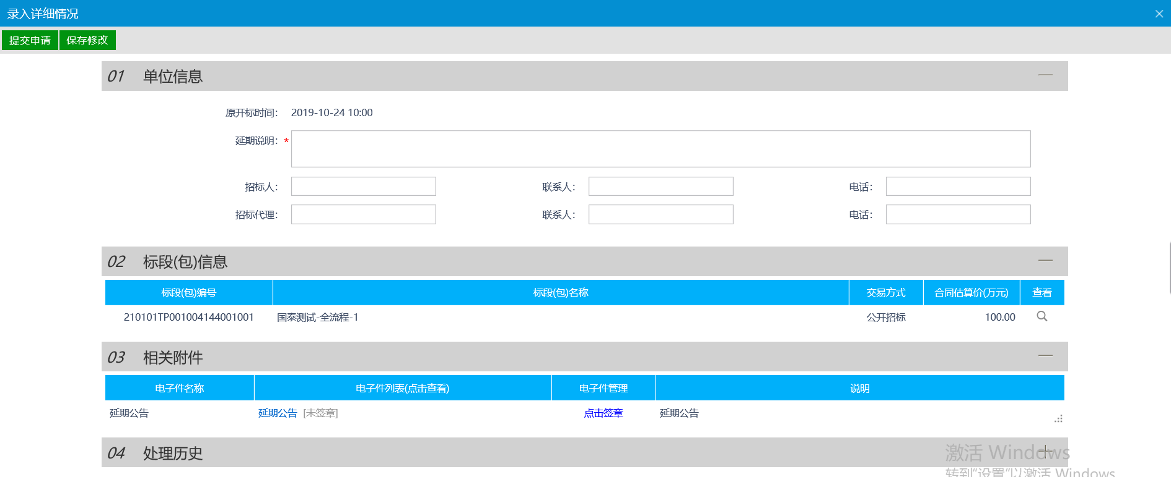
4、填写带*号的必填项后，“点击签章”进行签章操作，点击“提交申请”按钮，提交给监管审核。

终止招标公告
基本功能：终止正在进行招标的项目。
操作步骤：
- 点击“工程业务－特殊情况－终止招标公告”菜单，进入项目列表页面。如下图：
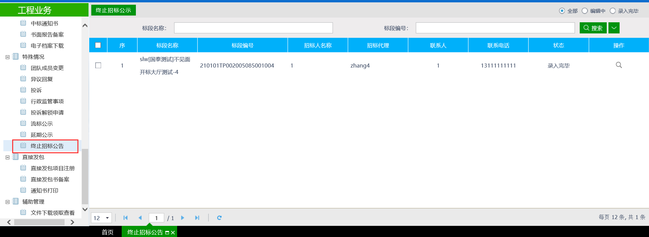
2、点击“终止招标公示”按钮，进入项目列表页面。如下图：
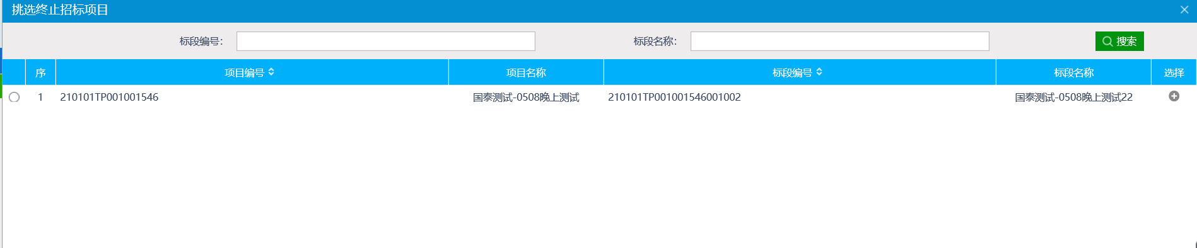
3、选择对应的标段（包），进入到“终止招标公示”页面，如下图：
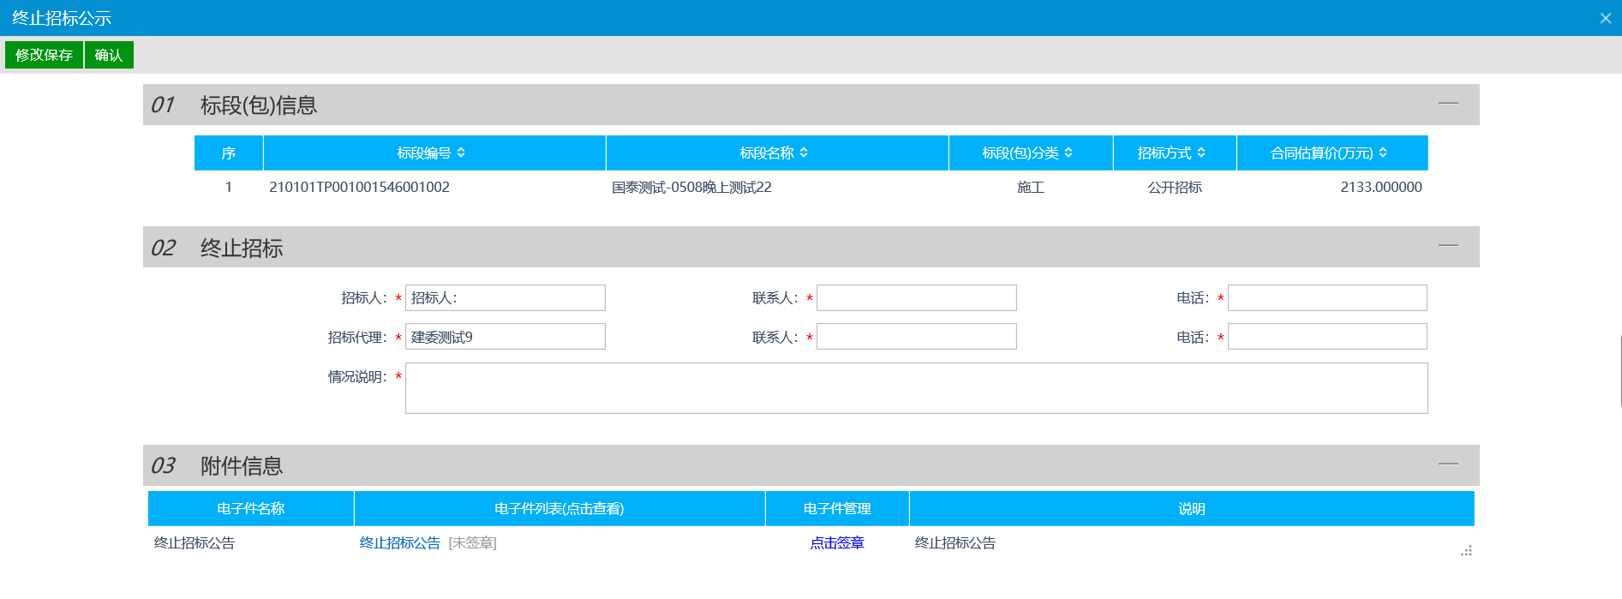
4、填写带*号的必填项后，“点击签章”进行签章操作，点击“确认”按钮。

直接发包

直接发包项目注册
基本功能：注册新项目。
操作步骤：
1、登录招标代理，点击“工程业务－直接发包－直接发包项目注册”菜单，进入项目列表页面。如下图：
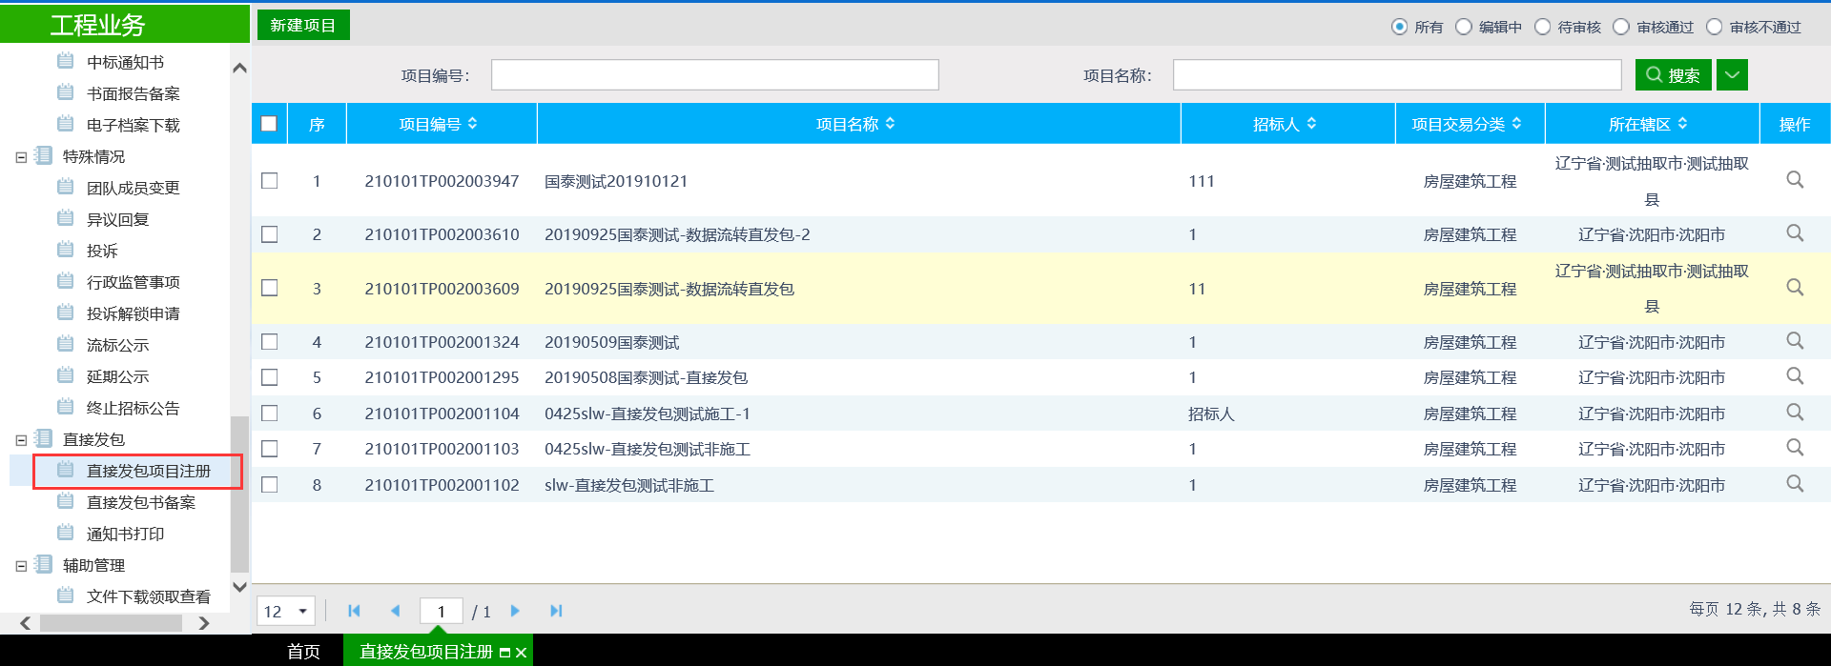
2、点击“新建项目”按钮，进入“新建项目”页面。如下图：
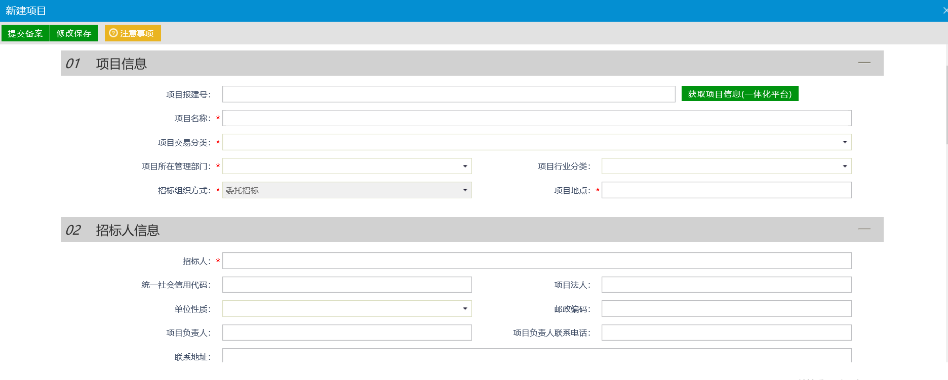
填写页面上的信息。
注：
①如果“项目交易分类”中选择了“房屋建筑工程”，则页面上的“建筑面积”必须填写；选择其余类别，“建筑面积”不允许填写。
②输入项目报建号，点击“获取项目信息（一体化平台）”按钮。“项目名称”、“项目交易分类”等信息会自动获取诚信库中的对应信息。
3、填写完表中信息后点击“修改保存”按钮，会提示“保存成功”并退出编辑页面。
4、项目列表页面上，点击“编辑中”状态中项目的“操作”按钮，可修改该项目信息。如下图：
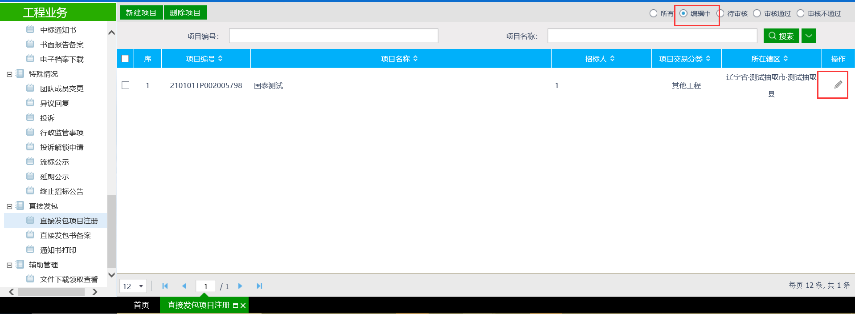
注：只有“编辑中”状态下的项目才允许修改。
5、项目列表页面上，选中要删除的项目，点击“删除项目”按钮，可删除该项目。如下图：
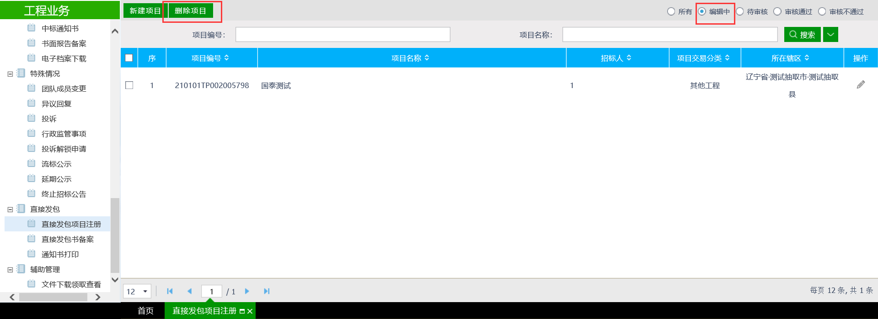
注：只有“编辑中”状态下的项目才允许删除。

直接发包书备案
前提条件：项目注册已经填写完成。
基本功能：编制填写告知书中各项内容
操作步骤：
1、点击“工程业务－直接发包－直接发包书备案”菜单，进入直接发包书备案列表页面。如下图：
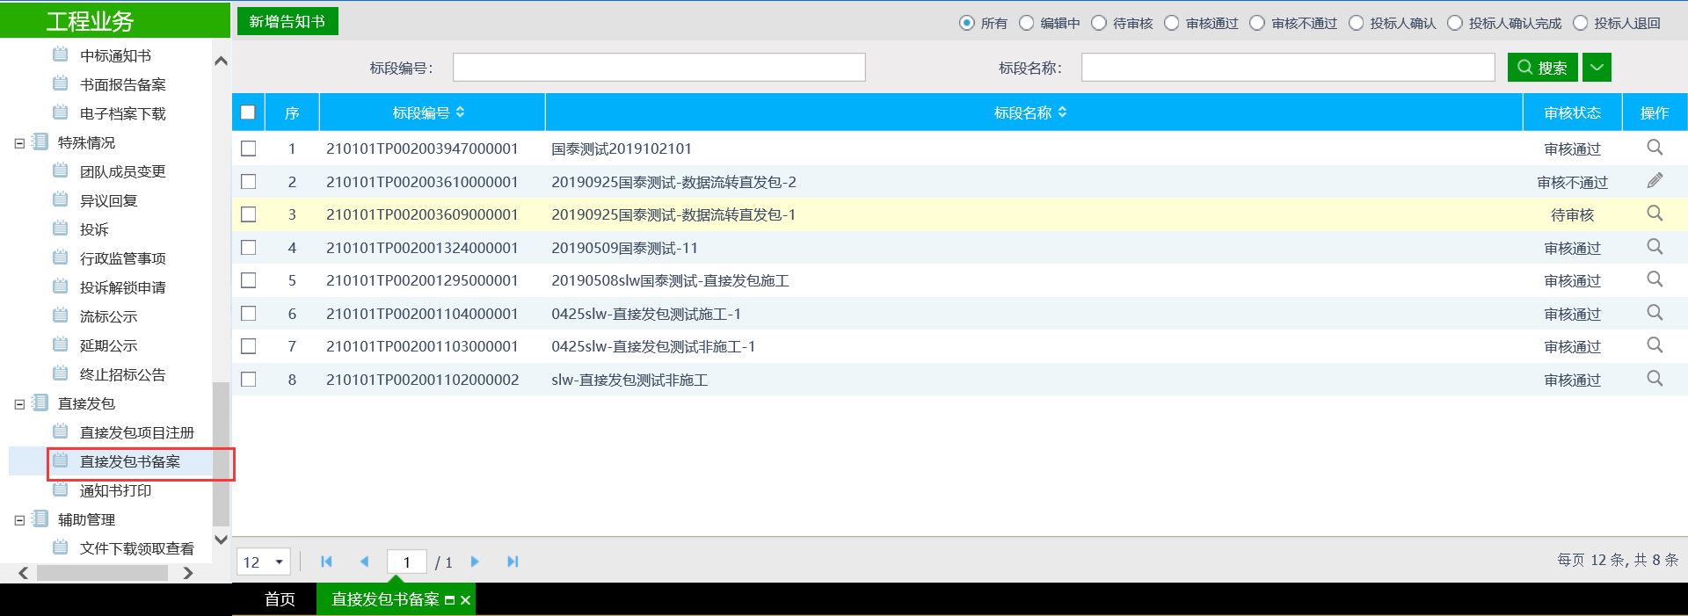
2、点击“新增告知书”按钮，进入“挑选项目”页面。如下图：
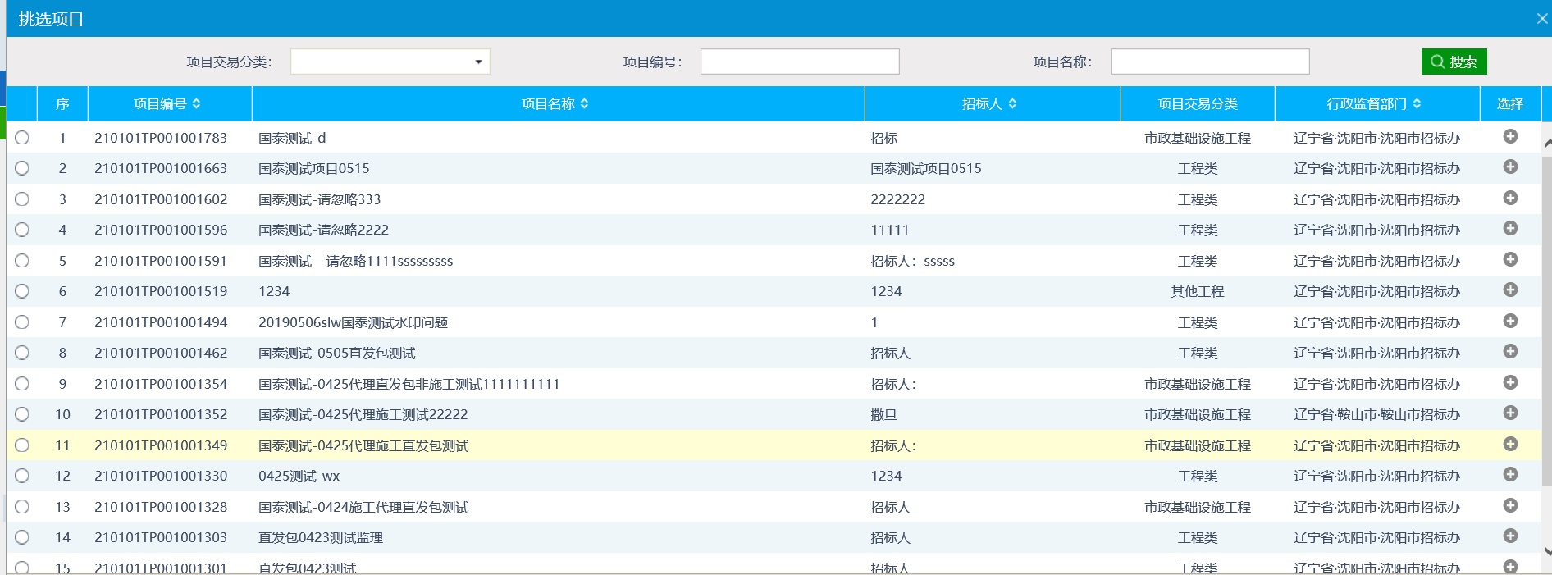
3、选择项目并点击“确定选择”按钮。进入“新增招标项目”页面。如下图：
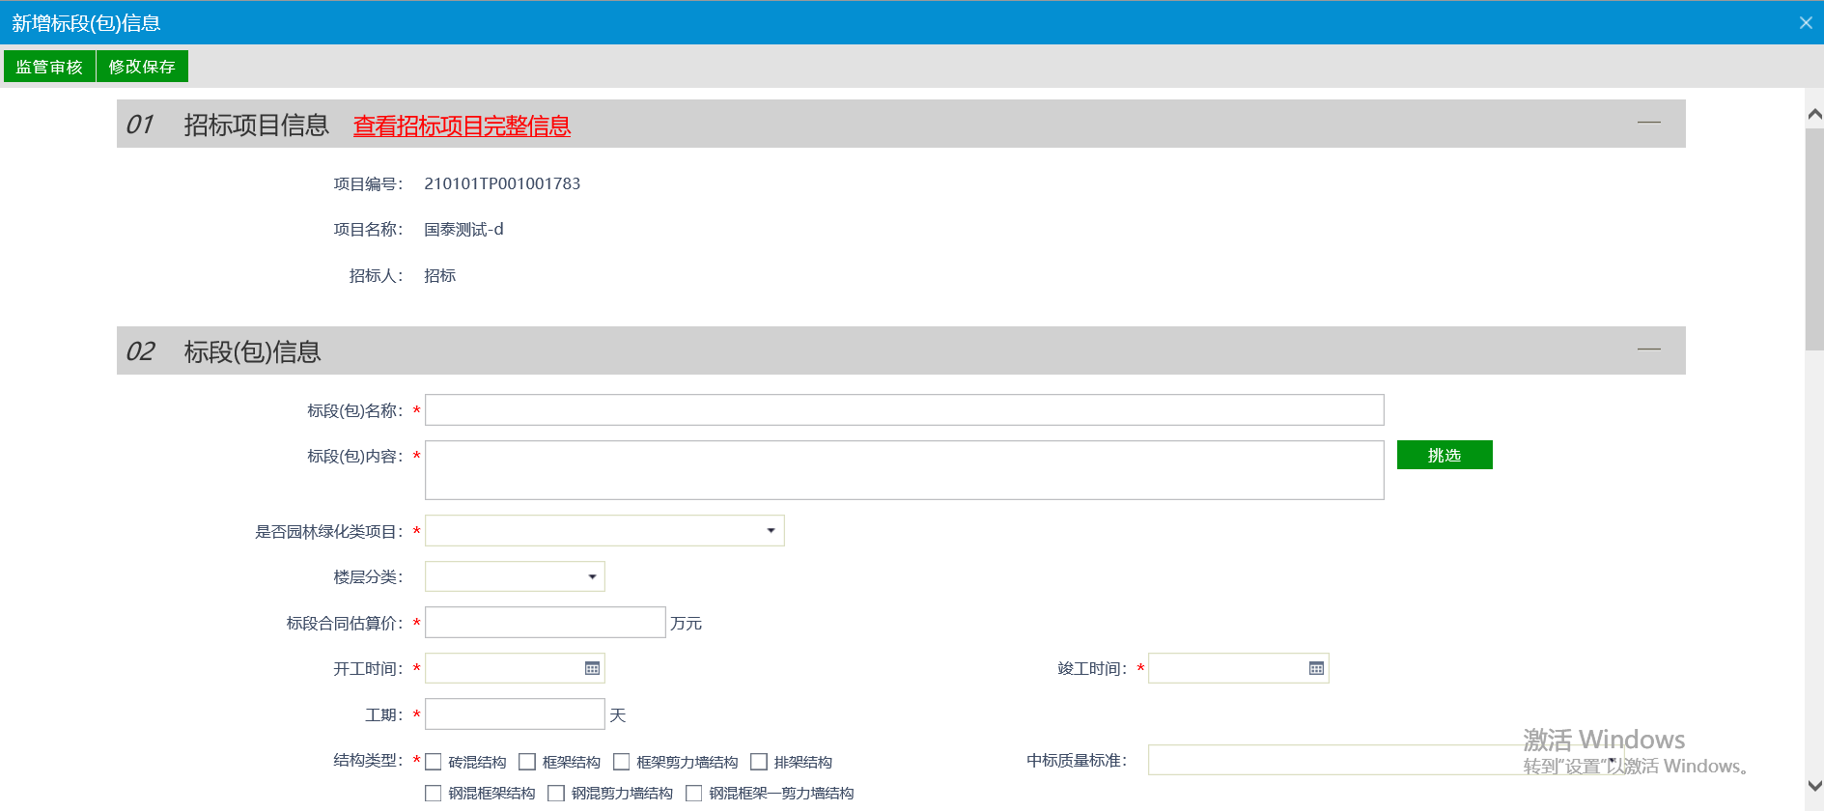
填写页面上的信息。
注：
相关招标项目信息中显示该项目的其他招标项目。
标段包内容如果选择的是施工类，则承包人和项目经理信息需要点击后面的挑选按钮进行挑选，无法手填。
- 信息填写完之后，点击下方“点击生成”生成依法直接发包承包书并点击签章按钮进行盖章；盖好后再点击“签章提交”按钮进行保存。退回到备案页面提交监管审核；
注：
标段包内容如果选择的是施工类，则签章后需要提交投标人确认，投标人确认之后，方可提交监管审核。

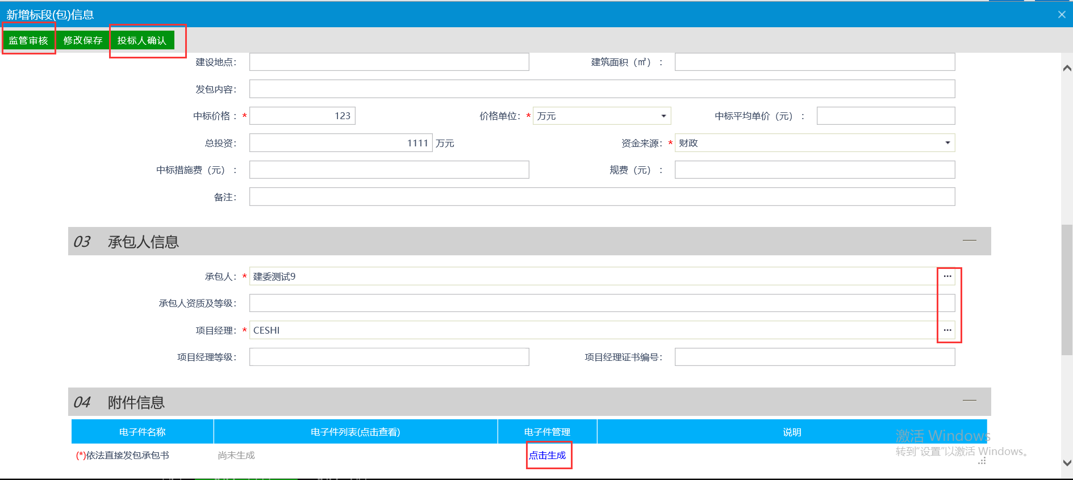
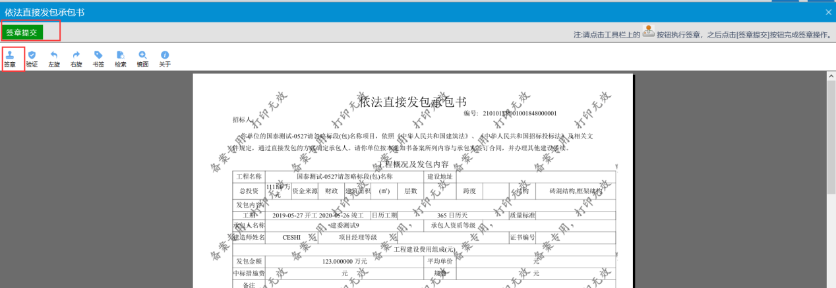

通知书打印
前提条件：直接发包书备案审核通过
基本功能：打印通知书
操作步骤：
- 点击“工程业务－直接发包－通知书打印”菜单，进入直接发包书备案列表页面。如下图：
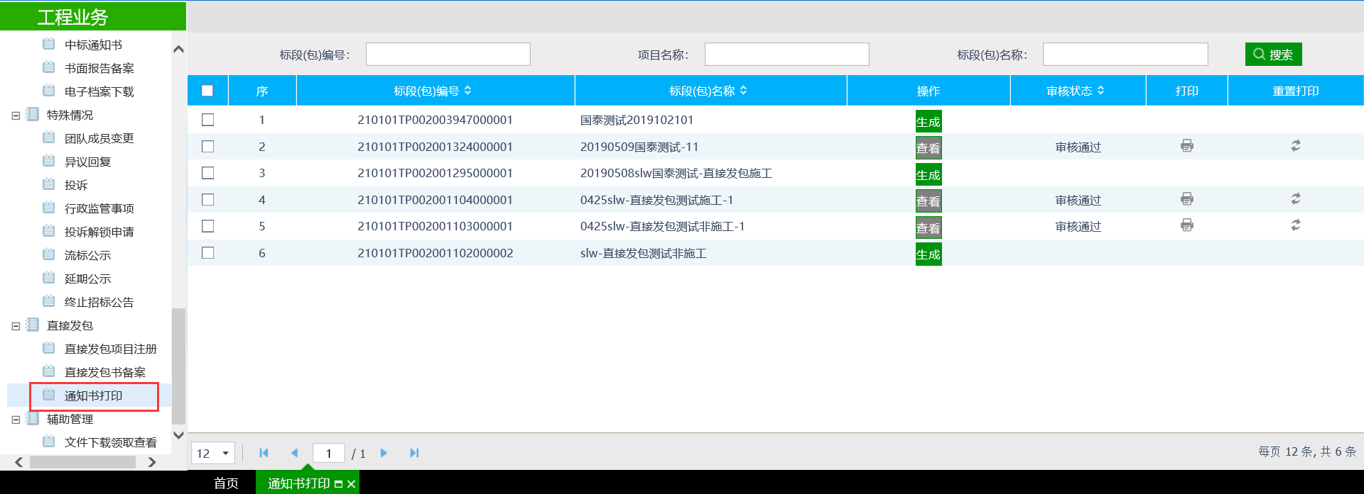
- 找到相应项目点击“生成”按钮如下图：
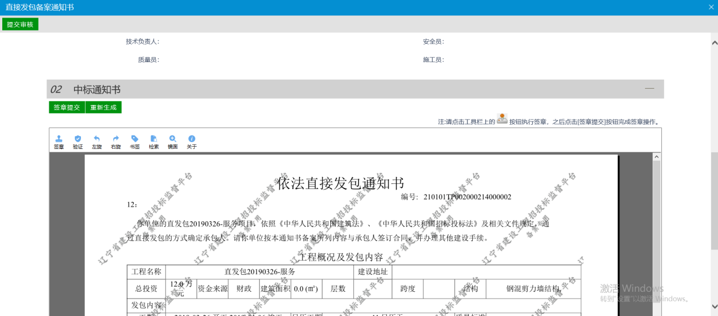

查看相应信息无误后，点击提交审核按钮
- 监管审核通过后，点击打印按钮可以对通知书进行打印
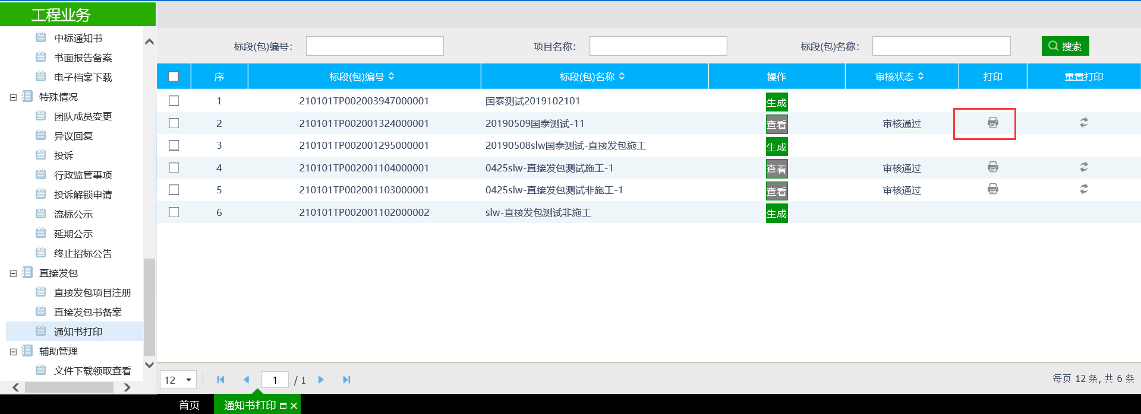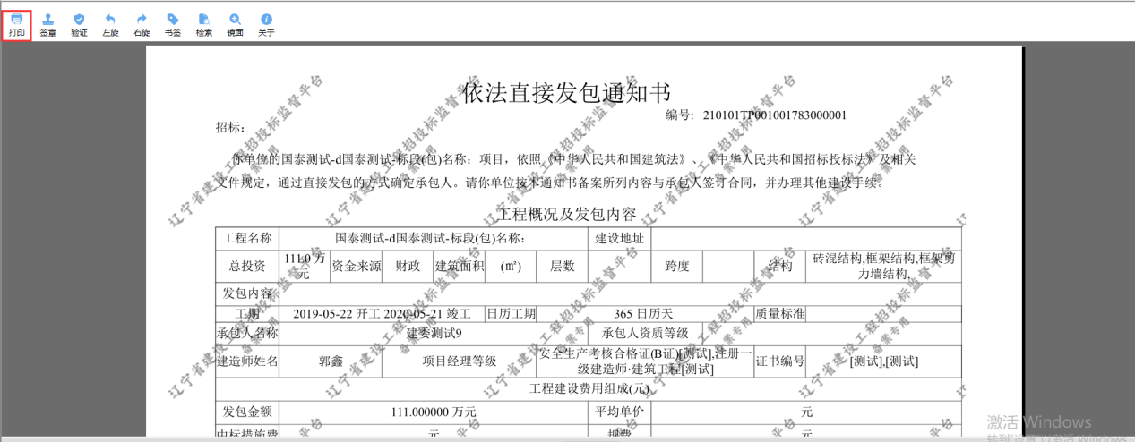

辅助管理

文件下载领取查看

资审文件下载领取查看
前置条件：资格预审文件新增且审核通过。
基本功能：查看资格预审文件的下载情况。
操作步骤：
1、点击“工程业务－辅助管理－文件下载领取查看”菜单，点击“资审文件下载领取查看”标签，进入资格预审文件列表页面。如下图：
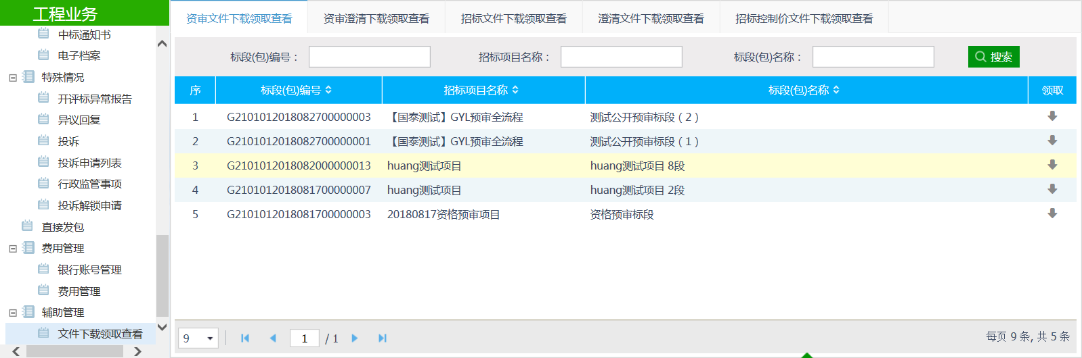
2、点击“领取”按钮，进入“资审文件领取查看”页面。如下图：
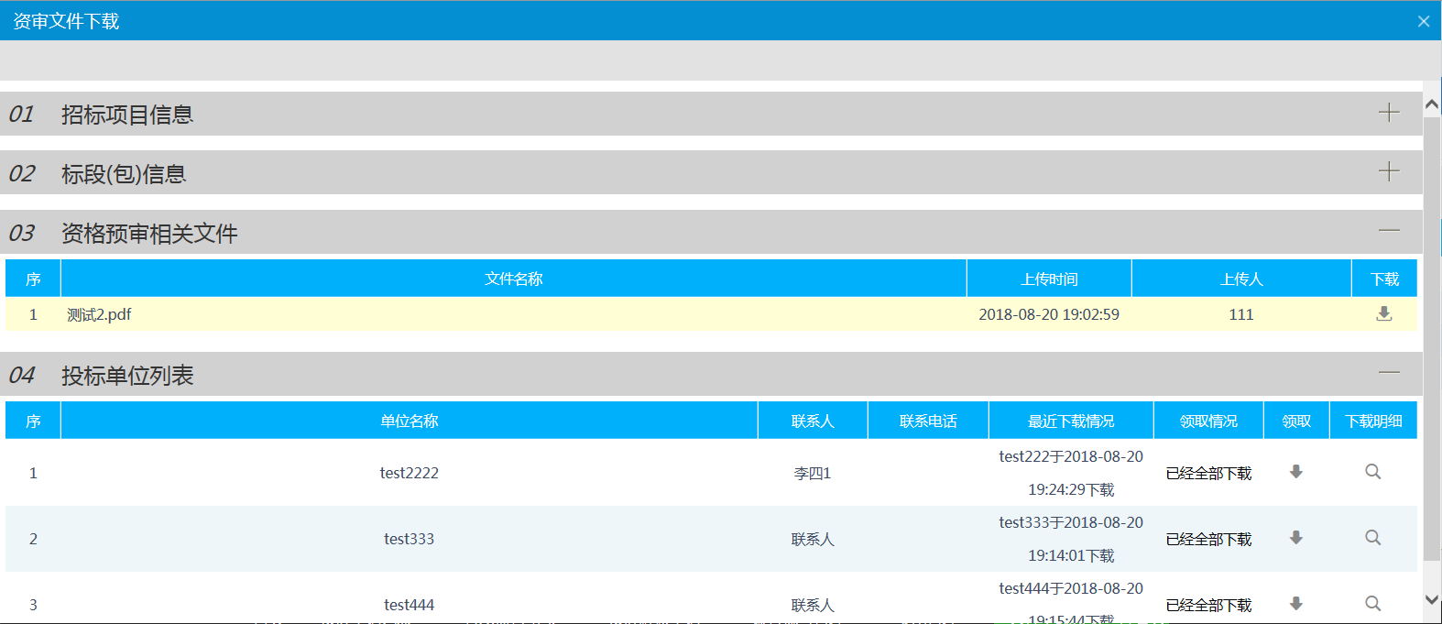
点击“领取”按钮，资格预审文件领取成功。点击“下载明细”按钮，可查看资格预审文件的下载明细。
注：
① 如果标段（包）处于名单保密时间时，“资审文件领取查看”页面上不允许显示投标人信息；名单保密时间过了以后，页面上显示投标人信息。（公开招标的资格预审标段（包）在资审时间之前名单保密，资审时间之后，名单显示。）
②如果资格预审文件没有全部领取，“领取情况”显示“尚有x个文件未领取”，全部领取后会显示“已经全部下载”。
③页面上点击“领取”按钮，在下载明细中显示为“现场领取”；投标人处下载资格预审文件，在下载明细中显示为“网上领取”。

资审澄清下载领取查看
前置条件：资审澄清文件新增且审核通过。
基本功能： 查看资审澄清文件的下载情况。
操作步骤：
1、点击“工程业务－辅助管理－文件下载领取查看”菜单，点击“资审澄清下载领取查看”标签，进入资审澄清文件列表页面。如下图：
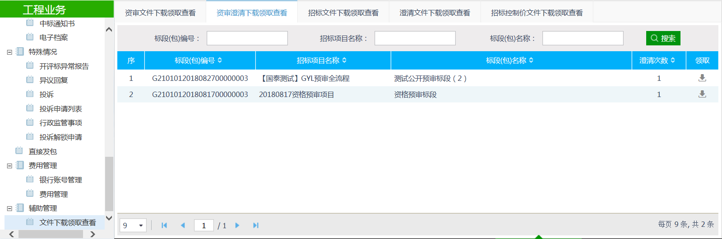
2、点击“领取”按钮，进入“资审澄清文件下载”页面。如下图：
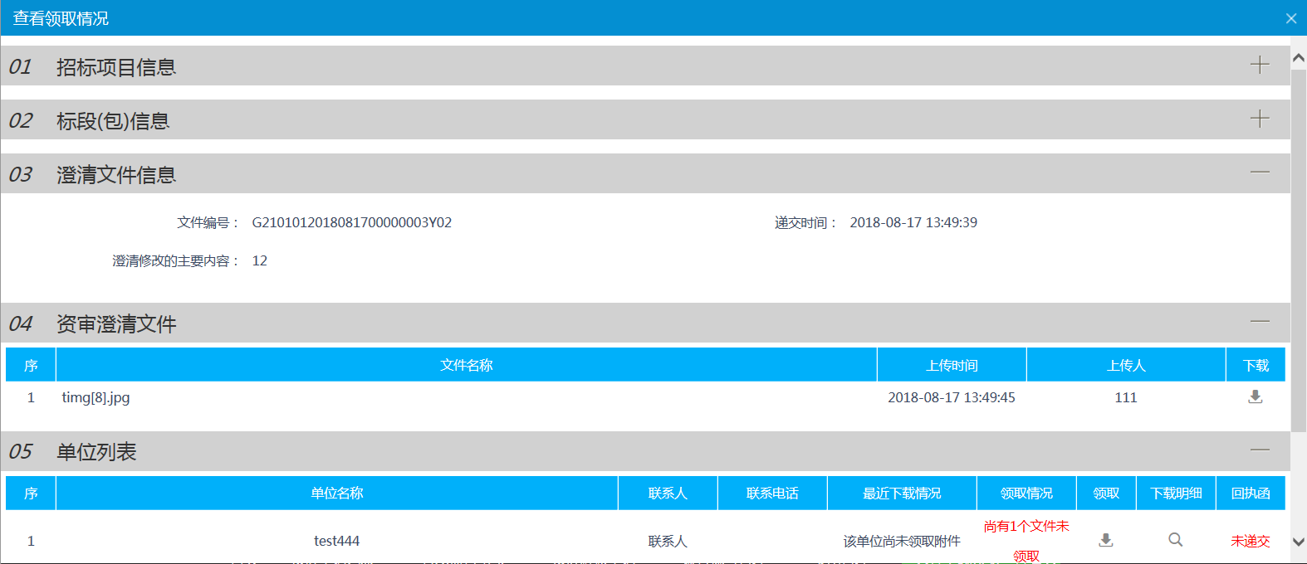
点击“领取”按钮，资审澄清文件领取成功。点击“下载明细”按钮，可查看资审澄清文件的下载明细。
注：
①如果标段（包）处于名单保密时间时，“资审澄清文件下载”页面上不允许显示投标人信息；名单保密时间过了以后，页面上显示投标人信息。（公开招标的资格预审标段（包）在资审时间之前名单保密，资审时间之后，名单显示。）
②如果资审澄清文件没有全部领取，“领取情况”显示“尚有x个文件未领取”，全部领取后会显示“已经全部下载”。
③页面上点击“领取”按钮，在下载明细中显示为“现场领取”；投标人处下载资审澄清文件，在下载明细中显示为“网上领取”。
④投标人下载资审澄清文件后没有递交回执函的，“回执函”中显示为“未递交”；投标人递交了回执函的，“回执函”中显示放大镜图标，点击该图标，可查看回执函。

招标文件下载领取查看
前置条件：招标文件新增且审核通过。
基本功能： 查看招标文件的下载情况。
操作步骤：
1、点击“工程业务－辅助管理－文件下载领取查看”菜单，点击“招标文件下载领取查看”标签，进入招标文件列表页面。如下图：
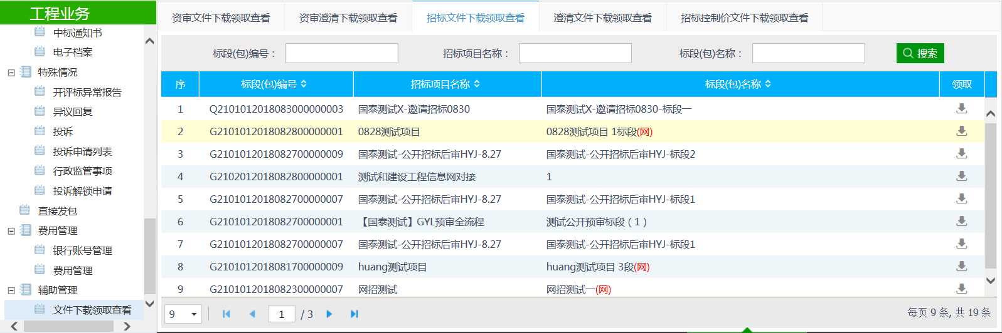
2、点击“领取”按钮，进入“招标文件领取查看”页面。如下图：
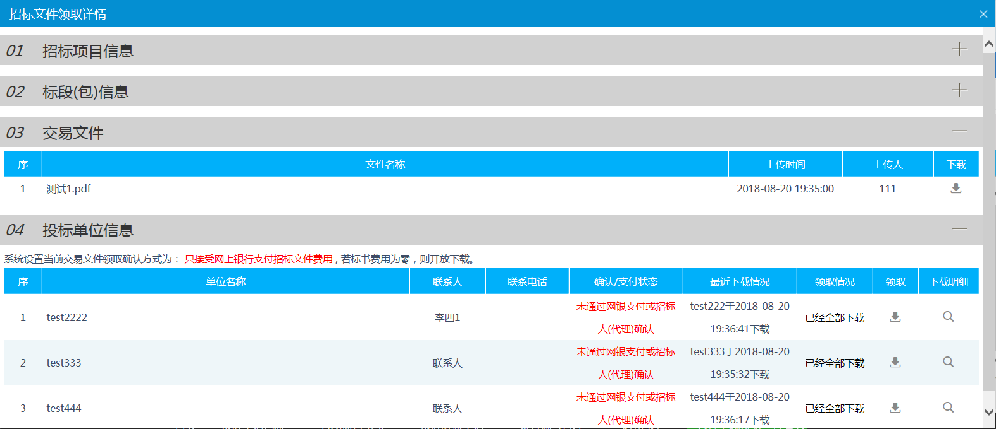
点击“领取”按钮，招标文件领取成功。点击“下载明细”按钮，可查看招标文件的下载明细。
注：
①如果标段（包）处于名单保密时间时，“招标文件领取查看”页面上不允许显示投标人信息；名单保密时间过了以后，页面上显示投标人信息。
公开招标的资格预审标段（包）：在资审时间之前名单保密，资审时间之后，名单显示。
公开招标的资格后审标段（包）：在开标时间之前名单保密，开标时间之后，名单显示。
②如果招标文件费用不为“0”，则投标人支付招标文件费用后，列表中该单位会显示“领取”按钮；不支付费用，则不显示该按钮。
③如果招标文件没有全部领取，“领取情况”显示“尚有x个文件未领取”，全部领取后会显示“已经全部下载”。
④页面上点击“领取”按钮，在下载明细中显示为“现场领取”；投标人处下载招标文件，在下载明细中显示为“网上领取”。

澄清文件下载领取查看
前置条件：澄清文件新增且审核通过。
基本功能： 查看澄清文件的下载情况。
操作步骤：
1、点击“工程业务－辅助管理－文件下载领取查看”菜单，点击“澄清文件下载领取查看”标签，进入澄清文件列表页面。如下图：
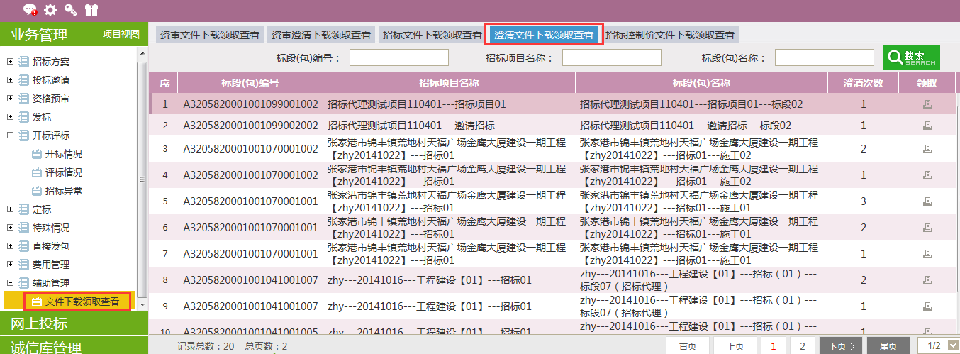
2、点击“领取”按钮，进入“答疑澄清文件领取查看”页面。如下图：
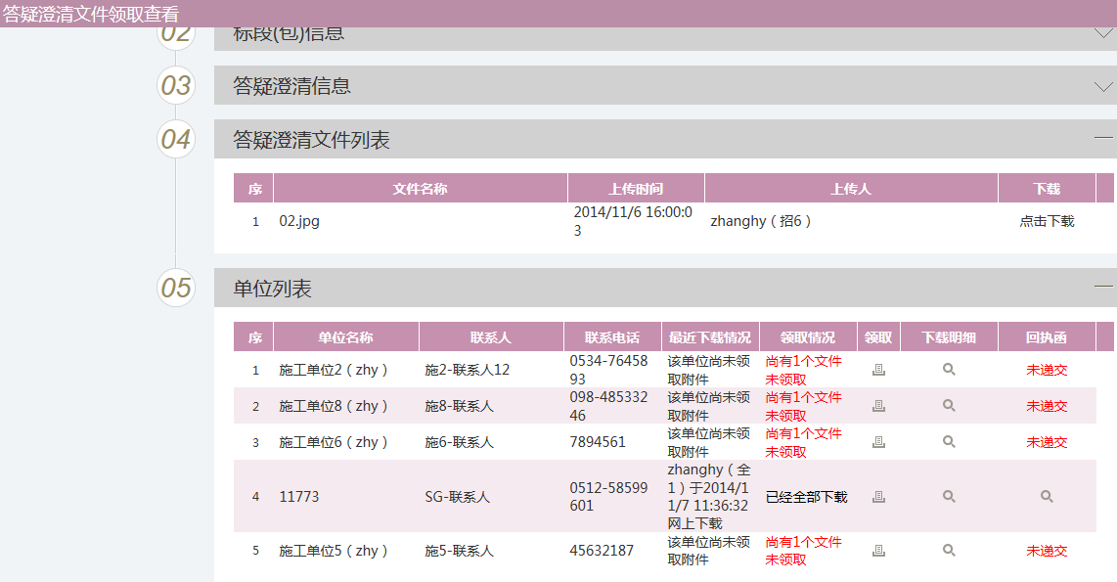
点击“领取”按钮，澄清文件领取成功。点击“下载明细”按钮，可查看澄清文件的下载明细。
注：
①如果标段（包）处于名单保密时间时，“答疑澄清文件领取查看”页面上不允许显示投标人信息；名单保密时间过了以后，页面上显示投标人信息。
公开招标的资格预审标段（包）：在资审时间之前名单保密，资审时间之后，名单显示。
公开招标的资格后审标段（包）：在开标时间之前名单保密，开标时间之后，名单显示。
②如果澄清文件没有全部领取，“领取情况”显示“尚有x个文件未领取”，全部领取后会显示“已经全部下载”。
③页面上点击“领取”按钮，在下载明细中显示为“现场领取”；投标人处下载澄清文件，在下载明细中显示为“网上领取”。
④投标人下载澄清文件后没有递交回执函的，“回执函”中显示为“未递交”；投标人递交了回执函的，“回执函”中显示放大镜图标，点击该图标，可查看回执函。

招标控制价文件下载领取查看
前置条件：招标控制文件新增且审核通过。
基本功能： 查看招标控制文件的下载情况。
操作步骤：
1、点击“工程业务－辅助管理－文件下载领取查看”菜单，点击“招标控制价文件下载领取查看”标签，进入招标控制价文件列表页面。如下图：
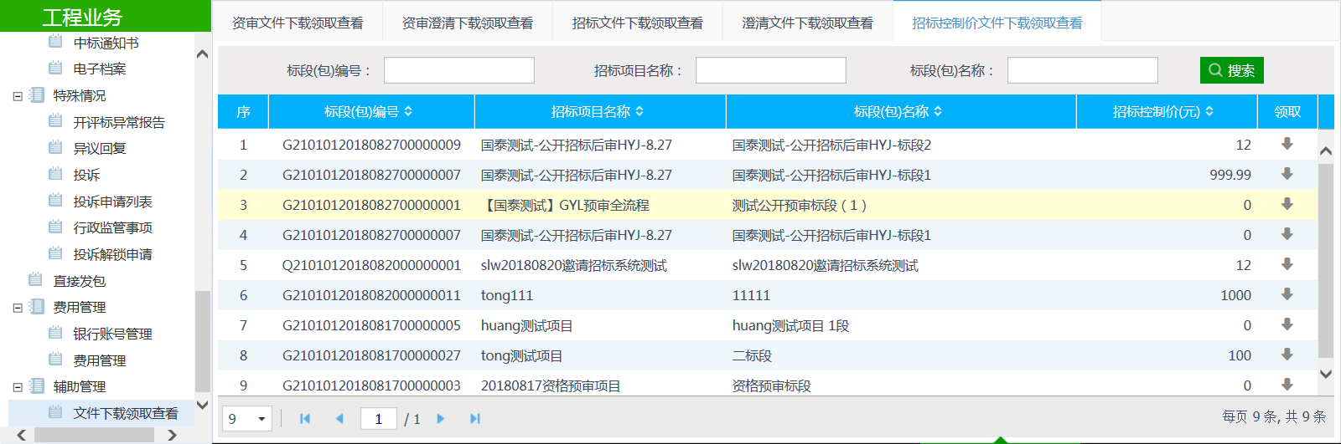
2、点击“领取”按钮，进入“招标控制价文件领取查看”页面。如下图：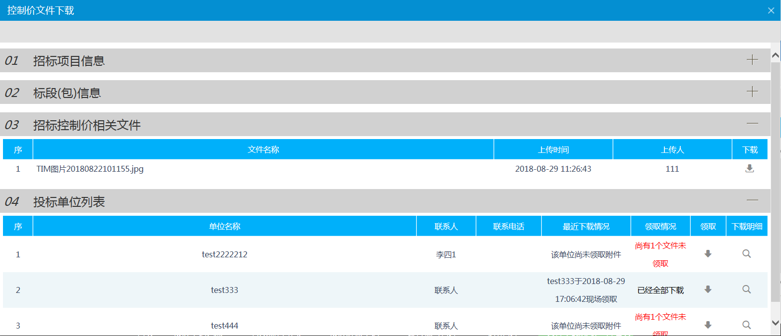
点击“领取”按钮，招标控制文件领取成功。点击“下载明细”按钮，可查看招标控制文件的下载明细。
注：
①如果标段（包）处于名单保密时间时，“招标控制价文件领取查看”页面上不允许显示投标人信息；名单保密时间过了以后，页面上显示投标人信息。
- 公开招标的资格预审标段（包）：在资审时间之前名单保密，资审时间之后，名单显示。
- 公开招标的资格后审标段（包）：在开标时间之前名单保密，开标时间之后，名单显示。
②如果招标控制文件没有全部领取，“领取情况”显示“尚有x个文件未领取”，全部领取后会显示“已经全部下载”。
③页面上点击“领取”按钮，在下载明细中显示为“现场领取”；投标人处下载招标控制文件，在下载明细中显示为“网上领取”。

项目负责人二次刷卡认证查看
前置条件：项目负责人和项目委托人均通过实名认证。
基本功能：查看项目负责人二次刷卡情况。
操作步骤：
- 点击“工程业务－辅助管理－文件下载领取查看”菜单，点击“项目负责人二次刷卡认证”标签，进入项目负责人二次刷卡认证列表页面。如下图：
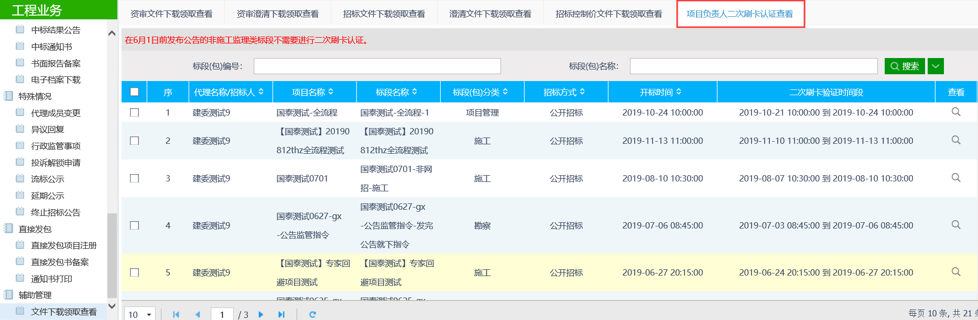
- 点击“查看”按钮，进入“项目负责人二次刷卡认证”页面。如下图：
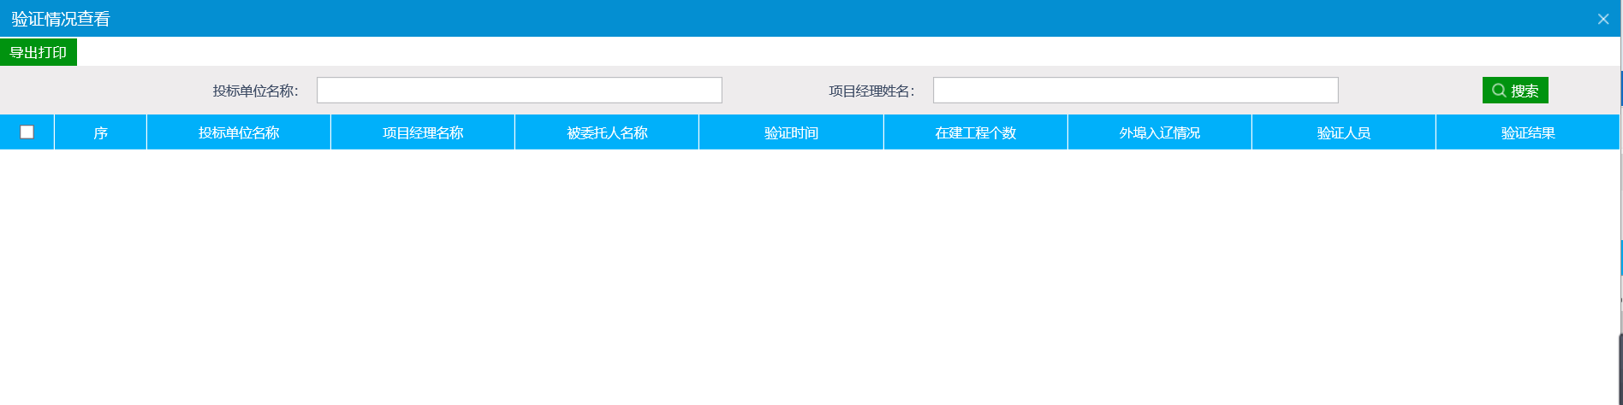
点击“查看”按钮，可查看项目负责人二次刷卡认证的明细。

